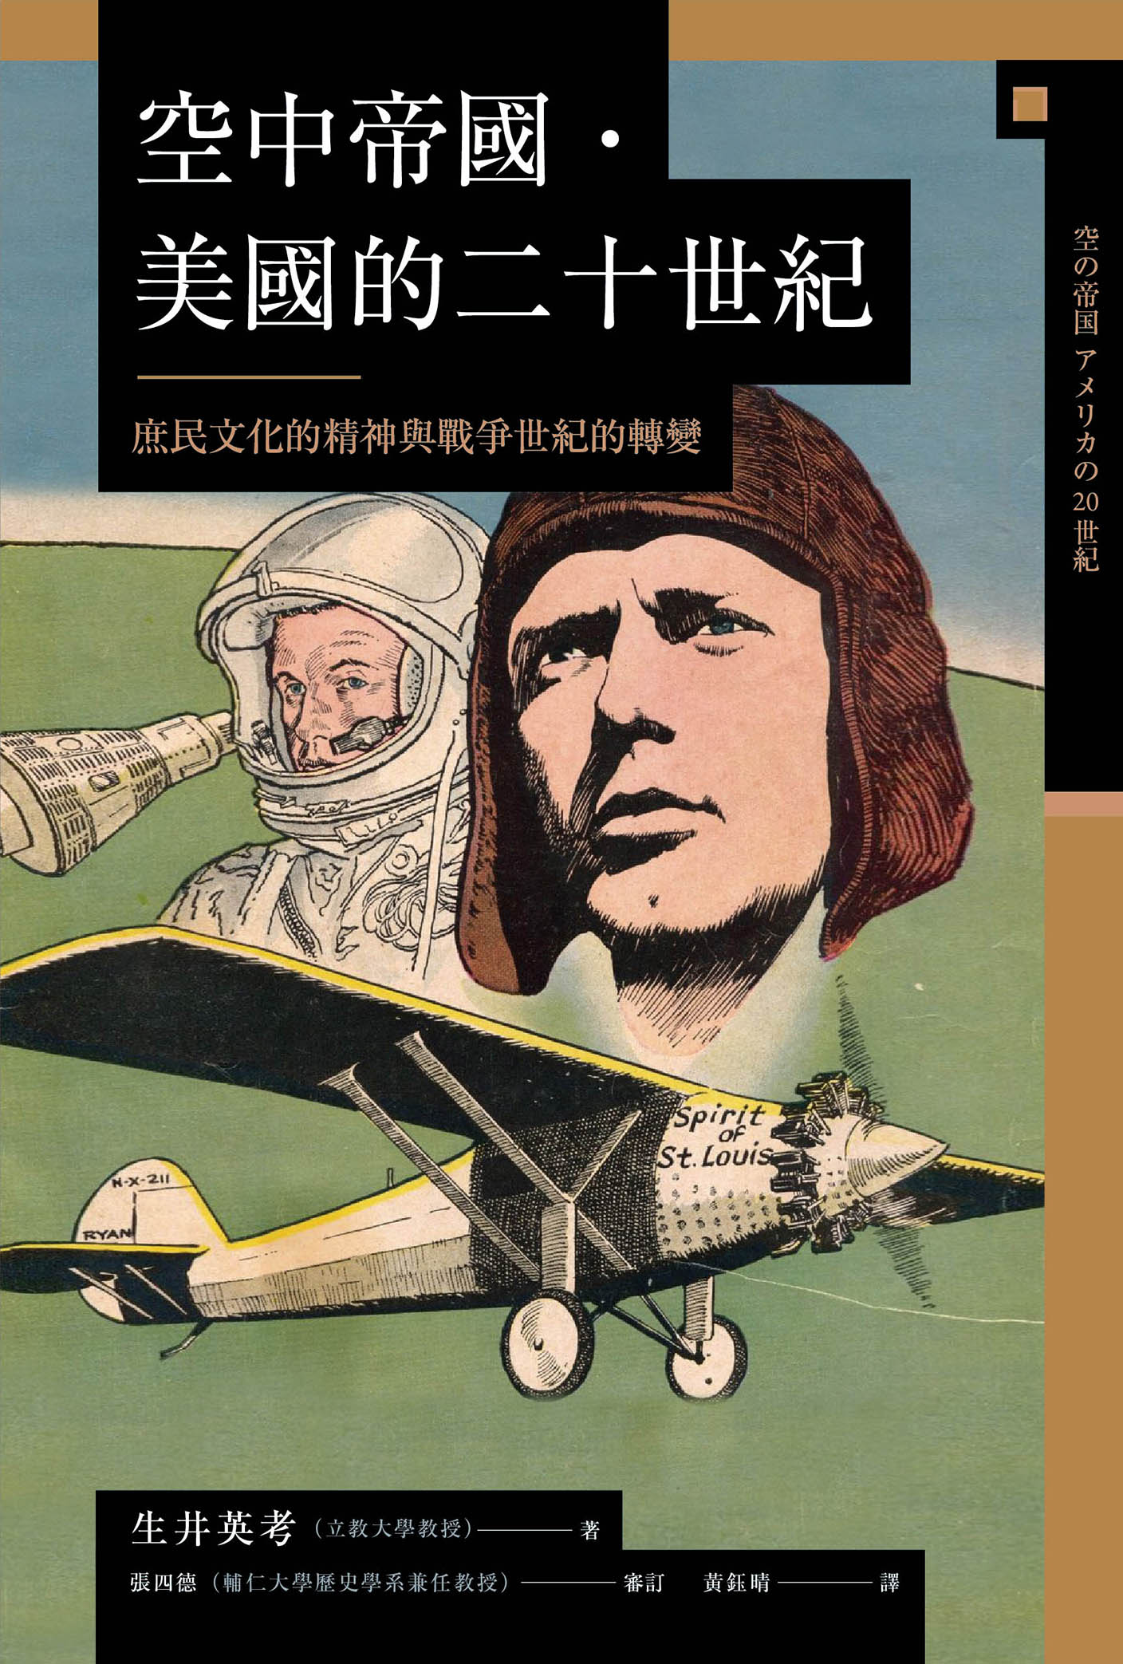

目录

學術文庫版前言 10

序章 11

◎約翰．史坦貝克的拙著 11

◎「不喜歡戰爭的國家」 15

◎代表庶民精神的航空文化 15

◎軍事強國的誕生 16

◎航空文化與戰爭世紀 16

第一章　那天，在小鷹鎮 18

帝國的威容 19

◎幻想的未來都市 19

◎畫出對日本的讚美 21

◎對「帝國」美利堅的期待 21

◎飛船的航空意象 23

世紀之交的改變 23

◎從十九世紀邁向二十世紀 23

◎「邊疆消逝」 24

◎都市與產業的邊疆 24

◎從「工作」到「勞動」 25

◎棒球的普及與功效 25

世界盡頭的寓言 26

◎宛如孿生的默契 26

◎兄弟合開自行車店 27

◎開發滑翔機 28

◎公共文化與知識分子 32

◎學界的權威——蘭利 35

◎許努特的援助 37

◎聞名於法國 38

◎萊特兄弟的「舊」與「新」 38

◎萊特兄弟在世紀之交的象徵意義 39

第二章　戴洛維夫人的飛機雲 42

世紀之門，戰爭之門 44

◎一次大戰之「重」 44

◎貧弱的常備兵力 44

◎海上的克勞塞維茨 47

◎「海權論」被接納的理由 47

◎發展海軍力量 48

「弱小陸軍」的戰鬥 48

◎航空器的採用試驗 48

◎初次實施的總動員 49

◎洋基戰士的傳說 51

厭倦「太過漫長的和平」 51

◎從歐洲角度看一戰 51

◎帶著輕鬆的心情上戰場 52

◎名為宣傳的武器 53

◎美國外交的三大支柱 53

總動員體制的確定 54

◎直到戰爭結束為止 54

◎陷入泥淖的戰事 54

◎言論審查與「戰爭歇斯底里」 55

災厄的陰影 55

◎航空力量造就的新英雄形象 55

◎空戰發生的可能性 57

◎《戴洛維夫人》 59

◎開啟不祥時代之門 61

第三章　翼之福音 64

電影與飛機 66

◎稻垣足穗與聖修伯里 66

◎美學的時代尖端 67

◎呈現強烈對比的兩個時代 67

消費文化與機械時代 68

◎支持消費文化的思想 68

◎「機械時代」的設計 69

◎從裝飾藝術風格到流線造型 71

飛越大西洋 71

◎飛機古典時期的結束 71

◎林白的人品 72

◎民用航空運輸的開始 73

◎航空業的藍圖 73

◎泛美航空的創業 74

◎「歡迎蒞臨泛美帝國」 75

戰間期的飛行熱潮 76

◎在客艙中配置護士 76

◎在天空翱翔的女性 78

◎飛越銀幕的女英雄 78

◎特技飛行表演與「翼之福音」 81

◎模型飛機的熱潮 81

第四章　杜黑將軍的遺產 84

麥克阿瑟的激憤 86

◎戰功崇拜主義的結晶 86

◎航空兵力與兩場世界大戰 86

◎消極的軍事運用態度 87

◎「大型化、高速化、遠距離化」的發展 88

被稱為「獅子殺手」的男人 88

◎美國空軍的「兩位父親」 88

◎米契爾的航空戰思想 89

◎航空戰的特點 91

◎擊沉戰艦的公開實驗 91

◎被送上軍事法庭的米契爾 92

「戰略轟炸」的思想 93

◎電影《軍事法庭》中的米契爾 93

◎「預言者」杜黑與航空萬能論 93

◎杜黑的「航空戰本質」 96

第五章　銀翼成行 98

二戰與空中總體戰 100

◎大規模動員、大規模破壞、大規模殺戮 100

◎國民國家團結一致的作戰 100

◎精神與物力的國民總動員 100

以「Double V」為目標 101

◎對戰爭與種族歧視的「雙重勝利」 101

◎黑人社群的動員宣導 102

「女士」們的戰爭 105

◎女性看護兵與女性勞動者 105

◎陸、海、海軍陸戰隊的女性部隊 107

◎「女性特質」的規範 107

◎女性飛行員的兩位領導先鋒 110

◎其他國家的女性飛行員 113

無差別轟炸的開始 114

◎大量消耗彈藥的效率優先策略 114

◎描繪「恐懼」的戰爭海報 116

◎戰術的改變與火焰噴射器的使用 119

◎「戰略轟炸」與「無差別攻擊」 119

◎允許無差別轟炸的國際法 120

◎踏入列強之林的日本 120

◎從日間定點轟炸到夜間地毯式轟炸 121

第六章　將軍們的夜晚 122

「戰略轟炸」與原子彈 124

◎使用原子彈的官方說法 124

◎是原子彈導致日本敗北嗎？ 124

◎轟炸的思想、使用原子彈的想法 125

◎B—29超級堡壘轟炸機 125

◎美國空軍草創期的世代 129

空軍的指揮官們 131

◎米契爾的愛徒——阿諾德 131

◎智將李梅 133

◎空軍指揮官的政治敏感度 135

◎李梅少將的任務 135

空中宣傳 138

◎名為國民國家的體系 138

◎戰爭「英雄」的變化 139

◎壯觀的轟炸場面 141

◎「看不見的戰爭」 141

◎誘導情緒的雜誌插畫 142

核子武器與「一個世界」論 144

◎核子武器會帶來「和平」？ 144

◎「一個世界」論的系譜 144

◎隱藏矛盾的「一個世界」論 147

◎構築和平的悖論 147

◎戰爭之翼、和平之翼 148

第七章　美式生活與世界之旅 152

戰後世界的開端 153

◎美國的蛻變與躍進 153

◎《美國軍人權利法案》與勝利的分配 153

◎豐富的物資供應 154

◎「快速、便宜、分量充足」的飲食文化 154

◎軍隊生活與美式生活 157

馬歇爾計劃與海外旅行 157

◎經濟為美國帶來的國際優勢 157

◎馬歇爾計劃的「旅行開發部」 160

◎從軍需轉換為民需 160

◎獎勵海外旅行 161

冷戰的異國情調 161

◎《君子》雜誌的戰爭記憶 161

◎遠離戰爭的日子 164

◎「純潔正直」的東方主義 165

第八章　冷戰的天空下 166

陸、海、空的三軍暗鬥 167

◎越戰的定位 167

◎B—52同溫層堡壘轟炸機 167

◎空軍的獨立 171

◎朝向軍隊統合 171

◎空軍與海軍的對立 172

◎彈道飛彈引起的拉鋸戰 174

◎李梅的媒體戰術 174

未完成的自畫像 176

◎綠扁帽的民間行動 176

◎以直升機展開空降作戰 178

◎影像化的戰爭體驗 179

◎戰地攝影師迪奇．查佩爾 181

敗北的託辭 183

◎「假裝遺忘」與挫折感 183

◎命運多舛的總統卡特 183

◎不是軍事敗北，而是「政治的錯誤」 185

◎影響社會觀感的「春節攻勢」報導 185

◎來自年輕軍官的內部批判 189

第九章　幻影的戰場 190

陶醉其中的雷根時代 192

◎越南與冷戰終結的世代 192

◎「溫伯格主義」的影響力 192

◎制定星戰計劃 194

◎彈道飛彈防禦力的論戰 195

◎演員總統的願望 195

◎控制宇宙是「為了和平」 196

◎雷根的電影《空中殺戮》 197

◎危險的幻想 197

在「沙漠風暴」之後 198

◎鮑爾的邏輯 198

◎毫不遲疑地投入大量武力 200

◎「任天堂戰爭」的別名 200

◎巧妙安排的情報 201

◎最成功的「損害控制」 201

「和平年代」的戰爭 202

◎老布希為何落選？ 202

◎柯林頓與雷根的共通點 203

◎前南斯拉夫紛爭 203

◎柯林頓的外交步調 204

◎焦點從外交轉向內政 204

◎「人道主義介入論者」郝爾布魯克 205

◎北約最大規模轟炸 207

◎小醜聞 208

◎用了七十八天才取得的勝利 209

第十章　令人沮喪的事實 210

導致心理創傷的影像 212

◎「上鏡」的九一一 212

◎公認的惡意 212

◎「被笑容包圍的紐約」 213

◎甦醒的愛國者 213

街頭的欣快情緒 215

◎犯罪率下降？ 215

◎對九〇年代的失望 215

◎新保守主義對小布希的批判 216

◎「珍珠港再臨」的神話 217

無法言喻的死亡氣息 218

◎詩人奧登的〈九月一日〉 218

◎反越戰世代的「主戰論」 219

◎修辭決定邏輯 220

◎從心理創傷到戰爭 221

終章 224

◎一張老照片 224

◎拒絕現實的心 225

◎祓除心理創傷的惡靈 226

◎佐多稻子的轟炸體驗 226

◎是誰想起「戰爭的記憶」？ 228

後記 230

學術文庫版補章 232

遠離小鷹鎮 233

無人機群集的二十一世紀天空 233

◎電視廣告的「幽默」 233

◎「笑不出來的原因」與二十一世紀的預感 234

空中戰爭無人化 235

◎軍用無人機和雄蜂 235

◎掠奪者的識別攻擊 236

◎「誤炸的話就會釀成大慘禍」 238

◎現代的「空中反恐戰爭」 238

◎中央情報局的深入參與 239

◎歐巴馬時代的無人機攻擊 240

◎聯合特種作戰司令部與祕密部隊 241

◎二等士官長的證詞 241

空拍影像的淨化作用 242

◎民用無人機與「空拍的視界」 242

◎「無人機產業」成形 242

◎歐巴馬的宴會笑話 243

◎對「無人機總統」的失望 243

◎寵物化的「全方位監視機器人」 244

◎足以成為暗殺工具的無人機 245

◎戰爭的日常化 246

結語——林白總統的悲劇 246

參考文獻 248

主要人物略傳 262

# 學術文庫版前言

本書是以講談社於二〇〇六年出版的叢書「興亡的世界史」其中一卷——《空中帝國．美國的二十世紀》為原本，所編寫而成的學術文庫版。「空中帝國」這個標題雖不免讓人想起一度引發各界高度關心的「美國帝國論」，但關於美利堅合眾國到底是不是一個「帝國」的議論，並不盡然是構成本書的核心。事實上，本書的基本概念，乃是要試著將美國民眾對於「飛翔」充滿憧憬與恐懼的日常生活史，以及美國走向軍事化的歷史，二者加以交相參照，並進一步從文化史的觀點對其進行統整性的描繪。

美利堅合眾國自建國以來，原本只擁有令世界吃驚的輕裝常備軍兵力，但進入二十世紀後，便開始踏上軍事化之途；到了二十世紀中葉時，終於成為擁有世界頭號軍事力量的國家，其中尤以空軍力量為最，本書正是從軍事社會史的角度來描述這段過程。另一方面，始於萊特兄弟的美國航空科技史，既是工匠、也是庶民的經驗傳承。美國的航空產業史，嚴格說是在萊特兄弟之後——或者更該說是在和他們的事業切割後，才正式展開的；然而萊特兄弟在歷史上的存在感和工匠精神，仍為後人所繼承，且已然進入神話的層次。

數年前曾出現一個熱門話題：當時在美國中西部的某州，有位女高中生花了一年時間獨力組裝一架單人座輕型飛機，然後獨自飛行了大約三百英里——大約是從東京到大阪的距離。這個話題被大眾當成茶餘飯後的話題，就好像不過是騎著自行車騎完全程一般，讓人不禁遙想起過去美國庶民生活那種「明朗頑固」的氣質，像這樣單以「帝國」這個嚴肅且僵硬的字眼所無法捕捉的生活史，正是本書不想放過的題材。

話雖如此，但現今美國談論航空史的方式，似乎也產生了某些微妙的變化。當二〇一八年夏天，當我重訪位於華盛頓特區、隸屬於史密森尼學會旗下的國家航空太空博物館，我發現關於萊特兄弟的事蹟介紹板變得比以前小；相反地，格倫．柯蒂斯的介紹則放大了許多。儘管博物館依舊聚集了來自世界各地的觀光客，然而才稍稍不留意，新的理論便已蓄勢待發，這方面也很像美國的風格。除此之外，我在本書的末尾也附上了新增的「補章」，概觀自原書於二〇〇六年出版後到現在為止的大致情況，利用有限的篇幅處理了全新的論題，也期盼各位讀者先進能撥冗一讀。

二〇一八年十一月十五日　著者

# 序章

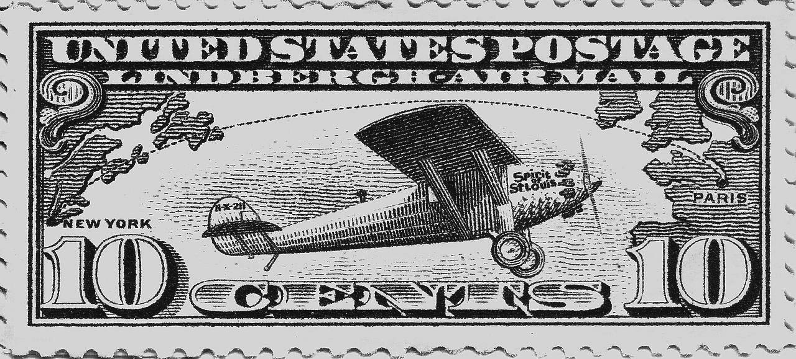

1927年發行，以林白座機為視覺主體的郵票

### ◎約翰．史坦貝克的拙著

任何作者都會有一些日後想悄悄埋葬的拙劣之作，更悲慘的，是在執筆之際便已明白注定失敗。《憤怒的葡萄》（The Grapes of Wrath）的作者約翰．史坦貝克（John Steinbeck），便曾經寫過不少這類的作品，尤其在一九四二年發表《投彈完畢》（Bombs Away）之後，更被評論家們異口同聲地批評「慘不忍睹」。

《投彈完畢》這部實錄性質的著作當初是算準時間，選在日本海軍機動部隊攻擊珍珠港後的周年出版。出版社雖然是史坦貝克熟悉的維京出版社（Viking Press），但實際上是美國陸軍航空軍（United States Army Air Forces）基於宣傳目的而企劃製作的報導文學——簡單說，就是經過縝密包裝的戰爭文宣品。

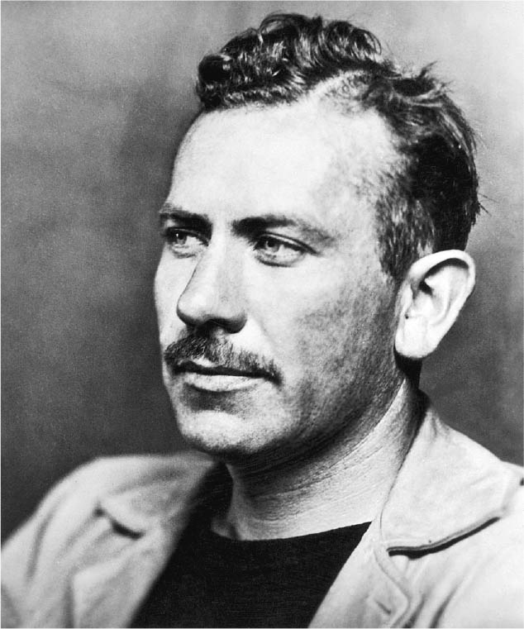

約翰．史坦貝克

儘管史坦貝克日後獲得諾貝爾文學獎的肯定，但是早在一九四二年，當時剛邁入四十歲的他，生活絕對稱不上順遂。那個時候他正經歷著種種的不如意，好比說為了支付第一任妻子的離婚贍養費而耗盡積蓄，在好萊塢認識、原本是歌手出身的第二任妻子無法適應紐約的臨時居所，再加上三年前出版的《憤怒的葡萄》雖然獲得普立茲文學獎，但由於作品中流露對勞工的同情，從而使他遭到加州當地徵兵辦公室冷眼以待，甚至被懷疑是共產主義的同路人。

正因這些緣故，對史坦貝克來說，眼前這份沒有報酬、義務協助戰爭的工作，似乎是個既可展現愛國心、又可獲得延緩徵兵的大好機會。然而，當他搭上陸軍的運輸機，走訪全美各航空基地進行取材後，才發現這些基地沒什麼不同，就算是坐落在偏遠農村的基地，那些年輕隊員也都像是同一個模子印出來似地，看不出多大差別。不只如此，軍方對於截稿時間相當要求，這使得以描寫庶民生活獲得廣大迴響的史坦貝克也感到束手無策。不過仔細想想，年齡和文壇地位皆與史坦貝克相當的海明威（Ernest Miller Hemingway）、福克納（William Faulkner）都沒有接受這類請託，只有他一個人突然作起了類似御用文人的工作，會覺得幹勁缺缺，想必也是理所當然的吧！

短短三十天之內，史坦貝克走訪二十座分布在國內各地的航空基地、採訪年輕的轟炸隊員，最終完成《投彈完畢》這部作品。然而實際翻閱此書後，著實難以想像竟出自大文豪之手；就算再怎樣用「因為是戰爭文宣品」這理由來護航，書中的庸俗筆法和千篇一律的鋪陳依然讓人驚愕，因此也不難理解評論家看完之後，會忍不住吐出嘲諷之詞。例如以〈投彈手〉為標題的篇章是這樣開頭的：

比爾在愛達荷州出生長大，父親是鐵路工程師，住處儉樸而舒適。他們一家人和鎮上所有人都很熟，也受到人們的喜愛。比爾的父親是生在爽朗民主風氣之下的道地西部人，他在工作上的表現有目共睹，大概是那股踏實而且堅持不懈的人生態度，造就了他在當地社會和鐵路同儕之間的地位吧！比爾的母親是信奉新教的聖壇信徒會會員，也是當地紅十字會的正式會員。

比爾十歲時，母親讓他開始練習鋼琴，持續練了兩年，雖然沒有什麼值得一提的成果，卻為他的人生打下相當堅實的基礎。比爾在高中時代開始吹小喇叭，儘管有一陣子鄰居們聽到喇叭聲就起雞皮疙瘩，但不久他就愈吹愈好。於是，比爾組成了伴舞樂團，開始在宴會上伴奏；據說進入大學時，他已經可以由伴舞樂團的演出獲得一些額外收入。他在高中的學業表現雖然普普通通，但成績並不壞，如果願意的話大概還可以更好，只是因為傾心於戀愛的緣故，讓他對功課只是敷衍了事。他喜歡的科目是物理和化學，在籃球隊擔任前鋒，就這樣平平順順地畢業。

之後的兩年，他依循著美國的傳統，一邊工作一邊旅行，有時加入地方巡迴樂團，有時則是割草工人，但是在經濟大恐慌降臨之後，連打零工的家庭副業都很難找到……

這種風格的文章持續了將近兩頁，之後終於開始敘述比爾是因為珍珠港轟炸事件而加入陸軍航空軍、又如何接受投彈手訓練。冗長的文章大部分都是毫無特色的平鋪直敘，與其稱之樸實，倒不如說毫無修飾技巧可言。不過比起這點，最嚴重的問題是，這篇文章裡並沒有呈現出比爾這名青年的個性。之所以如此，原因也很明顯，那就是史坦貝克肯定是從他四處採訪的隊員當中隨意挑出數人，混合拼湊出比爾的面貌，從而順順當當地描繪出一幅具有象徵性的人物肖像。這是初出茅廬的記者在面對大同小異的取材內容時，容易因為心生厭煩而經常犯下的錯誤；他們往往會勉強試著從提不起興致的採訪當中，提煉出某種典型或標準形象，結果反而陷入千篇一律的窘境。

不過換個角度來看，這也證明《投彈完畢》相當符合當時文宣品的標準。根據批評家和傳記作者的說法，史坦貝克在接下這份工作時所寫的信件，內容和戰爭期間知名的宣傳新聞短片《時代進行曲》（The March of Time）的旁白幾乎一模一樣，這似乎暗示著他在創作《投彈完畢》時，受到報章雜誌與漫畫等大眾文化刻板定型的表現手法影響甚大。倘若如此，那麼這部在展現作家個性方面嚴重失敗、甚至被嚴厲批評為「簡直像漫畫書」的作品，反而可以稱得上是當時那些絕大多數適合匿名的戰爭文宣品的標準典範。

### ◎「不喜歡戰爭的國家」

事實上，如果從這個觀點重新閱讀《投彈完畢》，可以發現許多引人深思之處。

舉例來說，史坦貝克在該書的序文提到：「再也沒有比美利堅合眾國更不喜歡戰爭的國家了，即便是當下與日本、德國的戰爭，美國在之前也是竭盡心力、不斷設法迴避。」在戰爭宣傳中聽到這樣的說法，或許會令人感到意外，但這其實是美國一般社會大眾最直接的心聲。從歷史的脈絡來看，美國的外交態度始終抱持強烈的孤立主義，再加上長年經濟大蕭條所帶來的打擊，民心早已疲憊不堪，因此就算希特勒（Adolf Hitler）如何蹂躪歐洲，美國民眾也毫無主動加入戰局的意願。

給這樣的美國社會宛若晴天霹靂般轟然一擊的，正是日本海軍發動的珍珠港攻擊。

當美利堅合眾國在與「殖民宗主國」英國的獨立戰爭中獲勝，進而建國後，一直都不曾受到外敵入侵。然而，珍珠港攻擊卻打破了這份平穩——它所發生的地點雖然是太平洋的夏威夷，距離美國本土有數千英里遠，但隨之而來的威脅卻帶給人們極大的震撼。如同後文也將提及的，合眾國因為擁有太平洋和大西洋這兩面從東西兩側包圍北美大陸、堪稱天然防線的巨大海洋守護，所以在其歷史中一直有著根深蒂固的安全保障思想，認為自己是「神選之國」——然而高度機械化的現代戰爭卻輕而易舉地推翻了這個神話，不容分說地將新大陸的人們捲入世界戰爭中。

儘管如此，史坦貝克說，主動上門找碴、發動這場「挑釁戰爭」的敵人，在不久的將來一定會感到後悔——因為這場戰爭不論是在戰術面、補給和後勤面，還是在文化面上，都是對美國較為有利的戰爭。比如說，這場戰爭將會成為前所未有、高度機械化的生產力之戰，而機械化和量產正是美國的強項。再者，敵人發動奇襲的目的本是意圖分裂美國社會，但結果卻完全相反，給了受長期經濟蕭條與厭戰情緒而頹靡不振的人們一記當頭棒喝，它讓眾人團結一致，凝聚成充滿鬥志的群體。

不只如此，這場機械化的戰爭，在戰略、戰術、戰鬥技術等所有面向上，也都是史無前例的第一次；然而這對就歷史上來說甚少經歷正規軍大規模會戰的合眾國國民而言，反而是個再好不過的良機。好比說在法國進行反德游擊戰、或是在菲律賓組織抗日游擊隊，這些游擊性質的戰鬥，對於從殖民地時期起便慣於單手持槍奔馳於山野間的美國人來說，都是相當拿手的。更重要的是，由於這場戰爭是人類歷史上首次以天空為戰場的航空戰爭，肯定將成為喜歡挑戰未知的美國人民充分發揮進取精神的大好良機。

### ◎代表庶民精神的航空文化

有趣的是，史坦貝克這個主張出乎意料地成為美國人的某種典型印象，透露了他們對天空的感受。

一般人總會以為，只有具備高度專業技能和智慧的人才能勝任空中飛行，因此飛行員和乘組員往往被賦予一種菁英分子的形象。在第一次世界大戰中揚名世界的空中英雄——以德國的「紅男爵」馮．里希霍芬（Manfred von Richthofen）為首，有許多是歐洲的年輕貴族，對此形象的確立也有推波助瀾之效。然而追本溯源，一直以來肩負美國航空文化的並非菁英，而是極為普通的庶民——比如萊特兄弟，或是成功飛越大西洋的林白，還有被稱作「飛天賈姬」的賈桂琳．科克倫（Jacqueline "Jackie" Cochran），以及第一位黑人女性飛行員貝絲．柯爾曼（Bessy Coleman）；雖然或有程度上的差別，但他們全都出身自生活儉樸且勤懇踏實的庶民階級。

某位美國歷史學家以「翼之福音」來稱呼由這些人所引領的美國航空文化。當「翼之福音」這個新詞語出現在輿論普遍認為飛機與航空產業的未來將會無限光明的一九二〇年代（其中具有宗教救贖意味的「福音」一詞，也很有美國風格），浮現在眼前的，是一幅自然與文明融合的風景——在美國中西部廣大的平原地帶，彷彿只有無邊無際的藍天與綠野，一架小小的螺旋槳飛機伴隨著宛如拍擊翅膀的引擎聲，翱翔在地平線彼方。

另一方面，美國航空文化非常不欣賞權力體制不斷要求強大武裝，這是眾所周知的事，關於這點將在後文詳述。不過儘管美利堅合眾國是現今世界上擁有最強大軍事力量的國家，但在建國之初，他們的常備軍事力量在世界各先進工業國家當中是相對薄弱的。對此，美國人不但有所自覺，更引以為傲；民眾所嚮往的日子，並不是由國家主導扶植軍事或產業，而是運用自身的智慧和創意巧思，腳踏實地致力於技術與科學，從而建構出富裕幸福的社會與群體。

### ◎軍事強國的誕生

這樣的美國，又是在何時、何種原因、何種情況之下，轉變成今日這般傲慢的軍事大國呢？箇中原因雖必須逐步釐清，不過在史坦貝克的那份宣傳書稿當中，其實早已透露出端倪。根據該書所述，合眾國在不得已情況下被捲入的二次大戰，與一次大戰迥然不同，是一場殘忍的戰爭；那種在大草原上像牛仔一樣和愛駒隨心所欲旅行、特立獨行的英雄時代也不得不隨之結束。於是，他們不再只是騎著愛駒、手握來福槍，而是鑽進機艙狹窄的機關槍座底下，「瞄準的目標不再是蘇族（Sioux）、阿帕契族（Apache），也不再是羚羊、野牛；取而代之的，是零戰（A6M "Zero"）、亨克爾（Heinkel）、斯圖卡（Stuka）、梅塞施密特（Messerschmitt）」等各類戰鬥機。史坦貝克接著繼續說道：「我們美國人對於強力轟炸這種戰略，雖然一直表現出強烈厭惡的抗拒態度，但是珊瑚海海戰（Battle of the Coral Sea）與中途島海戰（Battle of Midway）的大勝利，『證明了強力轟炸才是保衛我們大陸本土不受侵略的最佳手段』。」換句話說，美國為了想要盡快結束這場不想參與的戰爭、早日取得和平，在不情願的情況下也只能下決心採取轟炸戰略，而且既已決定，便只能全力以赴。

這樣的論調不僅導致二次大戰中的「戰略轟炸」全面徹底化——以美軍的來說，就是轟炸德國的德勒斯登、空襲日本全境，以及在廣島和長崎投下原子彈——而且在這之後，每當他們要在地球上的某處進行大規模轟炸，講出的道理也不脫類似的邏輯。

事實上，不管是惡名昭彰、有「美國史上最長戰爭」之稱的越戰，或是一九九〇年代介入前南斯拉夫的紛爭，美利堅合眾國每次都以極其類似的邏輯論調，展開大規模轟炸與各種空戰；然後，每當美國忍不住想採取「以武力取得和平」的行動之際，便會被批判成是與古羅馬不相上下、貪婪且傲慢的「帝國」野心。

不只如此，史坦貝克還進一步強調，將美國捲入戰爭的珍珠港攻擊，也會為因經濟大蕭條而疲弱、只顧自身利益且消極保守的民心注入活力，從而使得美國社會轉變成為上下團結一致的強韌共同體。在堪稱命運轉捩點的二〇〇一年九月十一日後，合眾國內湧現狂熱的風潮，以反越戰時代完全無法想像的強大氣勢決心發動戰爭，一路從阿富汗打到伊拉克，箇中的思維邏輯與史坦貝克的論點幾乎如出一轍。倘若重新檢討這種歷史情勢並進行評價的話，總體來說，形成現代所謂「美利堅帝國」的根本——軍國主義的重要因素之一——就是經由二十世紀中葉的巨大戰爭而確立的「空中霸權」，這點幾乎可說是毋庸置疑的。

### ◎航空文化與戰爭世紀

話說史坦貝克用以作為書名的「投彈完畢」（bombs away）一詞，是轟炸機的投彈手在回報炸彈命中目標後所使用的慣用語；若以美國中西部一帶的腔調來念「bombs away」，聽來會像是「pombs-away」，這樣的腔調給人悠閒而爽朗的感受，透露著平凡的鄉村氣息，足以讓人忘卻炸彈在遙遠彼方爆炸時的暴力氣息，也感受不到遭到轟炸的人們的恐懼。

這也讓我們不得不將目光朝向那段錯綜複雜的歷史：美國社會一直以來所秉持、理應以民眾自治為尊，摒棄透過權力進行的單方面支配與壓制，並高揭世界首部成文憲法，從而建構起獨立自尊精神的歷史與文明——特別是天真直率、展現出人們對於天空憧憬的「航空文化」，究竟是如何與霸權主義、軍事冒險主義產生連結的？

回想起來，二十世紀不僅是「美國的世紀」，同時也是「戰爭的世紀」——這句話有段時間經常被人們掛在口中。為了不讓歷經世紀鼎革、終於步上軌道的二十一世紀成為新的「戰爭世紀」，我們必須重新審視尚未遠離的歷史與經驗，而這也正是環繞著「天空」與「美國」文明展開的本書，所要表達的最重要主題。

# 第一章　那天，在小鷹鎮

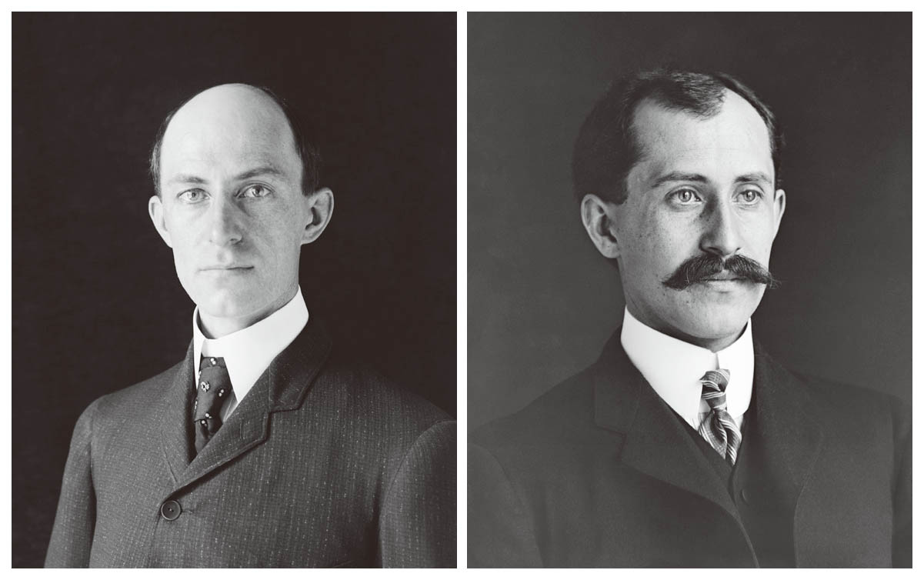

萊特兄弟　（圖左為哥哥威爾伯，圖右為弟弟奧維爾）

## 帝國的威容

### ◎幻想的未來都市

某些歷史上的人事物儘管舉世皆知，卻出乎意料地鮮少有人理解其代表的真正意義或背後真相。在具有象徵意義的一九〇八年，引發紐約人熱烈討論的幻想未來都市藍圖《國王夢想中的紐約》（King’s Dream of New York），或許便是其中一例。

圖中林立著乍看應該有二百公尺高的摩天大樓，展現出紐約一派大都會的威容。若是單就數據上來看，這不過是現代摩天樓的一半高度而已，然而圖面上所呈現出的堅韌、鮮明、強烈、稠密的情景，卻讓人留下極為深刻的印象。在此同時，這些櫛比鱗次的建築物，其頂冠全都不可思議地散發著濃郁古風，形成一幅令人莞爾的擬古典主義的都市景觀圖。

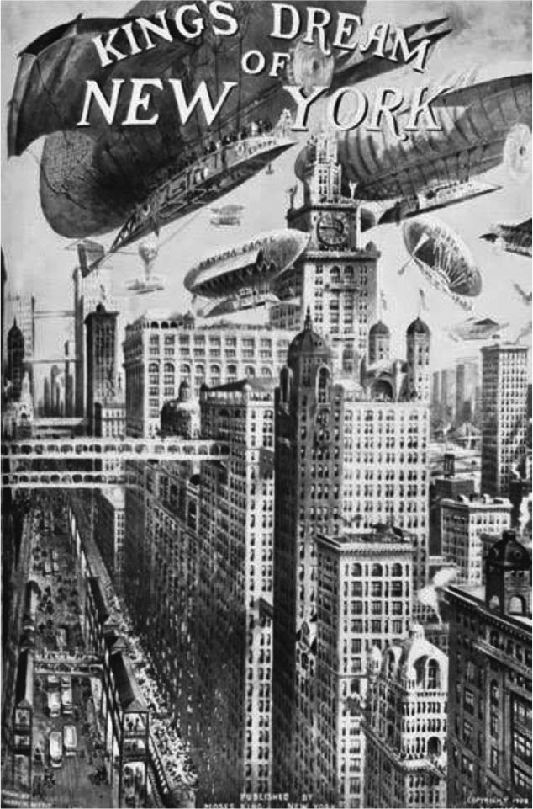

國王夢想中的紐約　描繪於1908年的近未來想像圖。摩天大樓林立的天空，布滿了航向歐洲、日本和北極等地的飛船。

聳立在畫面正中央的大樓，擁有窗面裝飾的牆壁、形態優美的結構，不只隨著樓層升高而逐漸往內縮，還在頂端加上一層結構體和頂冠，甚至妝點上大時鐘和尖塔，形成樣式怪異的哥德式建築。在它前方那棟黑亮耀眼的細長大樓，其建築輪廓宛如是從紐約建築史上知名的勝家大樓 （Singer Building）塔部所獨立出來，不過，勝家大樓是哥德式穹頂，這棟建築卻不知為何散發出奇妙的土耳其風。還有，圖中所有的建築皆是虛構之物，唯一真實存在的只有座落在華爾街盡頭的聖多馬教堂（St. Thomas Church），在畫面左緣能夠看見教堂小小的尖塔。由此類推，可發現這張圖當中的距離感和比例尺明顯扭曲，在構圖上極盡誇張之能事。這幅圖像之所以會散發出令人莫名莞爾的氛圍，歸根究柢，或許就是源自於此吧。

### ◎畫出對日本的讚美

就算撇開上述的細節，這幅圖像呈現出的視覺震撼與磅礡氣勢仍舊讓人難忘；之所以如此，最大的原因大概是它以視覺畫面如實呈現了在「世紀之交」，一般合眾國人們心中，對於美國應有的「帝國威容」所抱持的印象。

就圖像學的角度而言，這幅畫的力量來自於空中的飛船隊伍。猶如巨鳥成群盤旋的飛船隊伍，更加強調了街道因摩天大樓交織而出的遠近感。特別是大樓左方的巨大飛船，船頭還寫著「EUROPE」，表現出歐洲航線的定期航班頻繁往來的榮景；飄浮在其右方的大型飛船，則高懸著「JAPAN」的字樣，這是對三年前甫以遠東小帝國之姿在日俄戰爭中名揚世界的日本，所做出的高度讚美。

這幅圖像發表的一九〇八年，是將合眾國的帝國與擴張主義具體發揮到極致的西奧多．羅斯福（Theodore Roosevelt，俗稱「老羅斯福」）總統急流勇退的前一年。老羅斯福也是一位狂熱的海軍主義者，在他的鼓吹下，剛加入海軍服役不久的十六艘新型船艦——船體全塗上純白色——組成了「大白艦隊」（The Great White Fleet），威風凜凜地展開環球航行。當大白艦隊經由菲律賓的馬尼拉，向東航返美國的途中，在日本獲得了盛情招待，天皇還親自在宮中召開晚宴款待；一九〇八年是明治四十一年，老羅斯福正因為調停日俄戰爭，受到日本的舉國愛戴。自從培理（Matthew Perry）率艦來日以後，這個時期的美國對日本而言，就是「西洋」的象徵；但在此同時，作為與歐洲列強並駕齊驅的新興勢力，美、日兩個新帝國，也都分別在太平洋的東、西兩側燃起野心，意圖重繪世界地圖。

### ◎對「帝國」美利堅的期待

以政治制度面來說，不論在當時或今日，美利堅合眾國都稱不上是個「帝國」；然而，老羅斯福卻是個不折不扣的帝國主義者。在一九〇〇年的總統選舉中，不過是副總統候選人的老羅斯福便與反對合併菲律賓的民主黨勢力正面為敵。不同於華盛頓、傑佛遜、傑克森或林肯等人，他憑藉著自身從公眾獲得的廣大支持，大幅改變了美國歷史的潮流；更不容忽視的一點是，在這幅《國王夢想中的紐約》中所描繪出的世界觀，如實地反映出世紀交替之際，存在於美國社會中屬於「非正式帝國」特有的意識和感性。

比如說，夾在歐洲航班與太平洋航班間的小型飛船，目的地是「PANAMA CANAL」（巴拿馬運河）；又如滑翔在右方的飛船，機體上可看見「NORTH POLE」（北極點）的字樣，左後方飛船的機體則寫著「SOUTH POLE」（南極點）。前者是根據老羅斯福的「巨棒外交」（Big Stick Diplomacy），而在加勒比海建設的要衝；後二者則是極寒之地的盡頭，也是當時美國海軍羅伯特．皮里（Robert Edwin Peary）和挪威探險家羅爾德．阿蒙森（Roald Amundsen）等人競相爭奪成為第一位抵達者的目標地。此時的南、北兩極點，已是地球上碩果僅存、未有人類足跡到達的地方，而以開拓全球規模貿易路線為目標而展開的「征服極點」，則宛如事關國家興衰似地，在大眾間形成一股潮流。也就是說，在這幅圖像中呈現的是昂揚在大眾心中、對以紐約這個俗稱「Empire State」（帝國州）的首都——以曼哈頓為中心點，向整個地球擴張其文明版圖的「帝國」美利堅，所抱持的期待與野心。

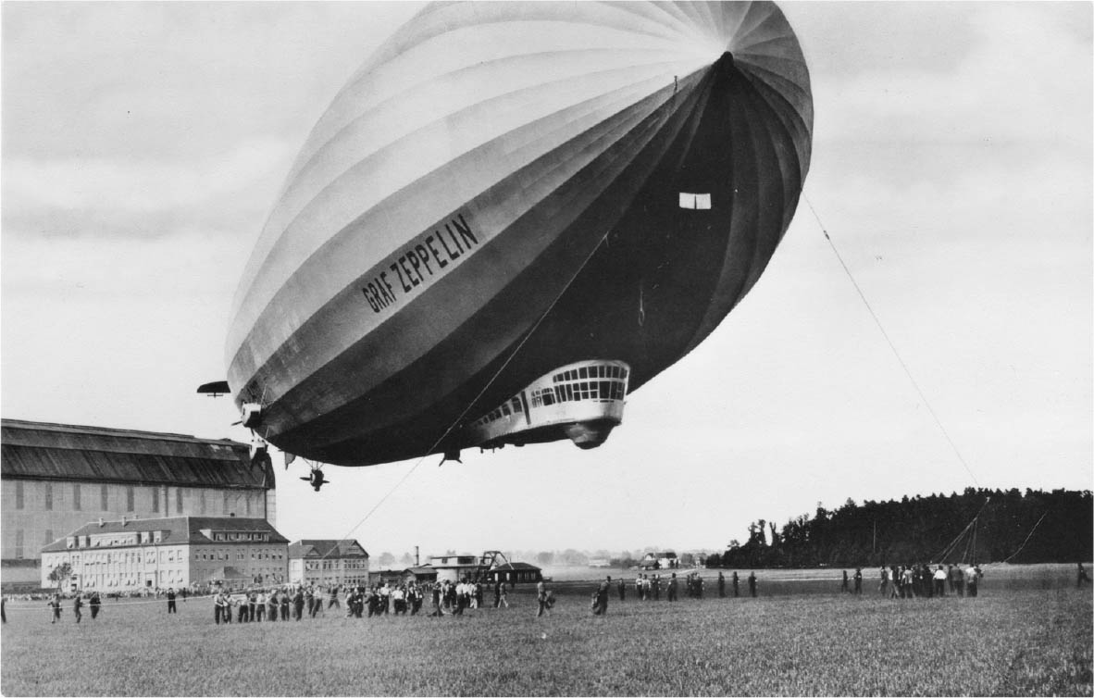

齊柏林飛船（Zeppelin）　是一種或一系列硬式飛船的總稱，是著名的德國飛船設計家斐迪南．馮．齊柏林（Ferdinand Graf von Zeppelin）以大衛．舒瓦茲（David Schwarz）所設計的飛船為藍本，進一步發展而來。由於這系列飛船的成功，「齊柏林飛船」甚至成為當代稱呼此類飛船時所用的代名詞。在當時，巨型飛船主要的用途涵蓋了民用與軍事兩種領域。

### ◎飛船的航空意象

這幅圖像還有另一個值得觀察的點，那就是一九〇八年這個時期，人們還是以「飛船」來指涉「航空」（aviation）；然而，在一九〇三年，萊特兄弟（威爾伯與奧維爾）便已成功達成人類首次的載人動力飛行——比這幅充滿奇想的都市景觀圖的出版整整早了五年。

畫下這幅圖像的畫家名叫哈利．M．佩提（Harry M. Petit），而使畫作廣為流傳的則是紐約一位名為莫西．金恩（Moses King）的出版商。金恩自一八九一年以來便出版許多配有插畫和照片的城市指南，或是紐約名人錄之類的出版品。雖說是城市指南，但並不是今日的旅行者或觀光客人手一本的那種休閒指南，而是以版畫和照片呈現出曼哈頓的發展樣貌、稱得上是豪華的都市全景圖冊，簡單說就是因應地方有力人士大批購買之需而生的產物。此外，金恩也趁機在名人錄的開頭擺上自己的個人照，這似乎也算是某種編輯的典型，當自己親近所謂名士的時候，就感覺自己好像也加入了名士的行列。

金恩畢業自哈佛大學，在學期間便進入出版業，出版、販售教人正式禮儀之類的書籍，提供身為未來菁英的大學生應該具備的禮節和常識。若是用今日的情況來比擬，就接近於學生開發供網路使用的廣告工具，並進而創立自己的公司——這顯示出金恩懂得與時代接軌，擁有相稱的都會意識。也正因此，當他出版的《國王夢想中的紐約》這幅畫是以看來顯得老派的飛船華麗登場，就不免令人感到訝異。

這究竟意味著什麼呢？儘管後文將會提到，飛船是這個時期備受期待的交通工具，但是為何畫中完全沒有飛機的影子呢？這不免令人好奇，在世紀之交的時代，這個安排是否無意間在暗示著什麼呢？

## 世紀之交的改變

### ◎從十九世紀邁向二十世紀

在這裡先說明一下「世紀之交」這個歷史概念。「世紀之交」在日語當中雖不常見，但在英文中，「the turn of the century」（世紀之交）是一句非常普通的詞語，指的是前一個世紀末的十多年和下一個世紀初的十多年、合計約二十年到三十年的期間。這個詞語當然可以運用在任何一個世紀，但是就美國史來說，提到「世紀之交」或「世紀轉換期」時，若沒有特別說明，便可直接認定指的是「從十九世紀轉移到二十世紀」這段期間。之所以如此，是因為今日我們所熟知的美國社會基本架構，都是透過此時期所發生的一連串變化而確立起來的。

比如政治領域，因為南北戰爭後的急速工業化和自由放任（Laissez-Faire）經濟，導致貧富差距急遽擴大，為了對抗這個情況，改革主義和民粹主義開始抬頭；這種趨勢展現在經濟政策上，便是一八九〇年制定的《休曼反托拉斯法案》（Sherman Anti-Trust Act）。至於在文學領域，除了史蒂芬．克雷（Stephen Crane）和西奧多．德萊瑟（Theodore Dreiser）等描寫美國都市化之後的墮落黑暗面的作家陸續登場之外，大型出版社也紛紛將總公司從推崇傳統教養的波士頓遷移到崇尚拜金主義的紐約；這也是一個令屬於「高尚傳統」的資深作家們慨嘆不已的時期。

同樣的革新也出現在羅伯特．亨利（Robert Henri）等反學院派畫家登場的畫壇，以及從前衛藝術運動沸騰的柏林意氣風發歸國的阿爾弗雷德．斯蒂格利茨（Alfred Stieglitz）所領導的攝影藝術界。然而，若論及對社會整體的影響力，最值得注目的，則是電影的誕生。隨著發明王湯瑪斯．愛迪生（Thomas Edison）和他的團隊所開發的「電影放映機」（Kinetoscope），以及法國的盧米埃兄弟（The Lumière brothers）兄弟所開發的「活動電影機」（Cinématographe），電影迅速躍升為人們最主要的娛樂。

愛迪生和盧米埃兄弟的發明都出現在一八九〇年代，這個時期除了世界各大都市競相舉辦萬國博覽會，大眾娛樂場所也沾上博覽會展示的建築設計和產業技術的餘澤，搭建起有機械設施的遊樂園，吸引眾多人潮；這是群聚的大眾，最早展現出強烈存在感的時代。博覽會是國家在限定期間內舉辨的大型節目，遊樂園則是娛樂業者將博覽會廉價商業化後創造出來的娛樂空間，這種只要付錢，任誰都可以進場、宛如不會結束的慶典，就這麼近距離地出現在大眾身邊。電影正是在這種社會空間中嶄新崛起，且不久就成為其中的主角。

不只如此，電影還提供一種嶄新的感受：在一片漆黑的劇院裡，提供大量觀眾相同的體驗，但身處其中的每個人卻又沉浸在各自的幻想心理空間中。這種幻想力雖帶有群聚性，卻又兼具個別性，很快地便讓人們在不知不覺間產生變化。不久之前，「大眾」（mass）一詞，還只是被當作粗野鄙俗的「群眾」（mob）的同義詞，然而世紀之交的「大眾」卻已經透過消費行為，轉化成足以左右新時代產業的存在；同時他們也開始逐漸掌握電影獨具的做夢技巧，輕易地便能將自己與投射在大銀幕上的英雄顯貴或俊男美女同化。就這層意義而言，電影就是大眾文化，而世紀之交也是大眾時代的開始——換言之，就是展開了一個從政治到社會、文化各種層面的現象，皆以「大眾」的存在為運轉軸心的新時代。

### ◎「邊疆消逝」

新事物誕生的同時，就意味著某些舊事物正在消逝、結束。最著名的例子就是所謂的「邊疆消逝」宣言。

「邊疆消逝」指的是美國人口普查局（Bureau of the Census）在一八九〇年發表正式聲明，宣告文明與未開墾荒野之間的邊疆（frontier）已經自美利堅合眾國的國土中消失一事。地理調查與合眾國國土擴張之間的關係原本密不可分，但美國自十九世紀中葉後幾度興起淘金熱潮，加上第一條橫貫大陸鐵路於一八六九年開通等因素，在急速工商業化的情況下，自一八七〇年起歷經四期的大規模西部地理調查後，遂正式宣布「邊疆消逝」。

然而，知識分子對於「未被文明沾染的空間自美國國土上消失」這件事，有著相當複雜的反應。他們認為：倘若致力於開拓未開墾的荒野，是引領合眾國建國百年以來急速成長與發展的原動力，那麼「邊疆消逝」與其說是文明的勝利，毋寧說是合眾國從今往後或許已經喪失了發展的可能性。在理論上支持這份不安的，是在美國史學史上相當著名的弗雷德里克．傑克遜．特納（Frederick Jackson Turner），他的「邊疆假說」（Frontier Thesis）正是以同樣的看法為基礎，來闡釋過去美國史的發展，並且在論述末尾對美國今後的走向究竟為何，提出暗示性的警告。

### ◎都市與產業的邊疆

特納的「邊疆假說」是在「『發現』美洲大陸四百周年紀念」的芝加哥萬國博覽會展覽館中、於美國歷史學會的席間所發表，因此不只在學界，甚至對政商界也產生了影響。尤其是老羅斯福，據說他便是因這項假說而提出向海外擴張和發展帝國主義的構想。然而，若考量到美國社會的發展脈絡，以下兩點就顯得格外重要：

第一點是對邊疆自合眾國的國土上消逝的不安，這使得人們萌生了在別的領域尋找邊疆的想法，於是便出現所謂的「產業邊疆」——也就是將都市視為邊疆的見解。這個論點的主旨是，就地理上的意義而言，都會雖已不再具有發展性，但倘若將它視為工商業社會這個嶄新可能性的發展場域，重新發現其潛能，那麼或許就能以「看不見的邊疆」來重新定義都會。

不過，這個想法在世紀末的美國埋下了不安的種子。美國過去一直將自己定義為農業國家，因此若以都市和工商業的概念來取代地理意義、重新解讀邊疆一詞，那便意味著美國的國家形象將出現危機。

美國自最初的殖民地時期開始，便是把開墾、建設一個以農耕為基礎的定居社會當作目標，特別是在第三任總統湯瑪斯．傑佛遜時確立了田園主義思想，認定他們自己是神所欽選的農夫，質樸且富有大自然的睿智。之後，這種田園主義思想成為美國文化的根本，也逐漸形成文化上的「神話」。他們認為這正是守護美洲新大陸、遠離飽受汙濁文明浸染的歐洲舊大陸，從而保有美好的天賦特質，成為世界史上理想「例外」的最佳途徑。然而，一旦地理上的邊疆從美國消失，從此只能以開拓遭工商業化的都市邊疆為目標，那麼超越時間的永恆田園便再也不可得，也等於將喪失寶貴的純潔。

### ◎從「工作」到「勞動」

第二點是擔心美國社會在工商業和都市化後，人們的勞動倫理也會隨之變質。

當地理邊疆消失、不得不進入都市邊疆的時代，農民為了活下去也只能離開農田，成為工廠勞動者；這意味著他們必須捨棄除了神意與自然法則之外的獨立自尊精神，而對機械的指令千依百順；最後，他們終將在低薪的摧殘下借酒澆愁，忘記祈禱和節制的本分，淪落到和聲名狼藉的英國勞工一樣的境地。換言之，轉換到都市邊疆的過程，剝奪了「工作」（work）的喜悅，將人貶低到只是為了餬口度日、而在「勞動」（labor）中無意義地過日子，人們的危機感和失落感也因而愈發強烈。

### ◎棒球的普及與功效

這個狀況也反映在令人意想不到的地方，比如美國特有的運動——棒球。棒球在十九世紀中葉確立基本規則後，便以大都市為中心，迅速普及到全國。它之所以能超越釣魚和狩獵等個人運動，乃是因其反映了組織性的人群——接受法人僱用、在工廠等地從事集體作業的人們——快速增加的狀況。

棒球運動需要廣大面積的場地，因此給人強烈的田園運動印象；但只要分析棒球普及的趨勢，就會發現它與市中心的工商業階級養成假日到郊外野餐的習慣是同時並行的。根據棒球史的記載，一八四六年，紐約的亞歷山大．卡特來特（Alexander Joy Cartwright Jr.）組成棒球俱樂部「尼克巴克隊」（Knickerbocker Baseball Club），在紐澤西州的霍博肯市（Hoboken）與「紐約俱樂部隊」（New York Baseball Club）進行比賽——這場比賽被認為是棒球史上的第一場正式賽事。霍博肯市隔著哈德遜河與曼哈頓相望，自最早的定期渡船航線在一八二〇年代開通以來、在中央公園完工之前，便是曼哈頓市民熟悉的休閒勝地。對於都會裡的辦公室內勤或工廠員工來說，不管是野餐或是棒球，的確都是假日想親近自然、度過休閒時光的最佳方式。

不只如此，棒球到十九世紀末都被視為是用來維持勞資關係的手段之一。當時在格林威治村（Greenwich Village）一帶，流行以工廠為單位來舉行對抗賽；另一方面，也可以見到雇主基於員工福利，提供隊伍獎勵金或是同意員工在工作時間練習的例子。換言之，十九世紀末知識分子所擔憂的勞動倫理變質，除了呈現出個人主義的衰退、田園主義的失落和清教徒的勤勞觀式微等現象之外，另一方面也創造出了看似相當歡愉的嶄新社會風氣。

就這樣，在美國社會急遽變化的十九世紀後半，有兩位青年誕生在遠離大都會的中西部小鎮，他們成長在勤懇踏實的舊式生活中，企圖挑戰人類未曾踏足的領域——他們就是萊特兄弟：威爾伯（Wilbur Wright）與奧維爾（Orville Wright）。

## 世界盡頭的寓言

### ◎宛如孿生的默契

萊特兄弟的父親是米爾頓．萊特（Milton Wright），母親是蘇珊．柯娜．萊特（Susan Koerner Wright）。威爾伯在家中排行老三，一八六七年出生於印第安那州的梅維爾（Millville）鎮郊，與大哥羅希林（Reuchlin Wright）、二哥洛林（Lorin Wright），分別相差六歲和五歲。不久，萊特一家遷居到俄亥俄州的戴頓市（Dayton），繼一對雙胞胎弟妹之後，排行第六的奧維爾出生於一八七一年，但此時尚在襁褓之際的雙胞胎卻夭折了。

或許是雙胞胎的夭折產生了某種作用，據說威爾伯和奧維爾兩人雖然不管容貌或性格都截然不同，但彼此卻相當契合，就連父親都說他們簡直就像雙胞胎，兩人幾乎片刻都未曾分開。

萊特兄弟的的父親米爾頓是新教的巡迴牧師，隸屬於基督弟兄聯合教會（United Brethren in Christ）——這是個典型的以北美中西部自耕農民階層為基礎的福音派教會。傳記作家對萊特一家的血統也做了詳盡調查，據悉父系是英格蘭和荷蘭混血的典型盎格魯—撒克遜人，母系則是所謂「德裔賓州人」（Pennsylvania Dutch）的後裔。順道一提，福音派的巡迴牧師雖然像是平民信徒的總顧問，一手包辦所有人生大事，並且深受社群大眾的信賴，但絕非是站在權威立場對他們進行指導；新教各派的情況也大抵如此。萊特兄弟經常被強調出身於「庶民階級」，但是總體來說，萊特一家可謂完整體現了美國新教徒的道德與生活價值觀。

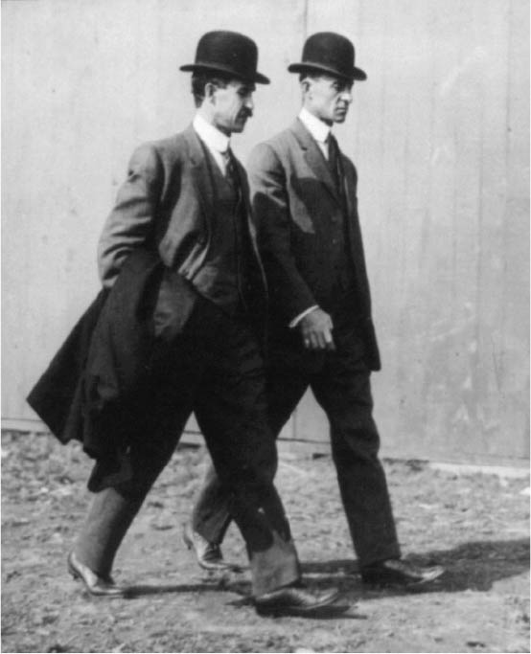

默契十足的萊特兄弟　在1910年貝爾蒙特公園航空會議上。

### ◎兄弟合開自行車店

出生在這種環境之下的萊特兄弟，自幼就極為獨立；他們還在孩提時就自己發行報紙，也如商人般做起買賣，透過各種磨練，鍛鍊出一雙靈巧的手。一八九二年，在威爾伯二十五歲、奧維爾剛滿二十一歲的年底，兩人在戴頓市開了一家自行車店。雖說是店鋪，但販售的並非現成產品，而是一間製作工坊，販售、維修他們自製的自行車。

在當時的美國社會，這樣的店鋪並不少見。自殖民地時期以來，在美國的一般平凡小鎮，一人同時具備多種職業技能是理所當然的事；無論是鐵匠、馬具工匠、家具工匠、金匠，或者是攝影師，他們不只一手包辦商品的製造、販售與修理，有時鐵匠也身兼農夫，家具工匠會製作馬車、甚至還會承接看板畫師的工作。萊特兄弟也是如此，據說他們在經營自行車工坊的同時，也會購入攝影材料、販售攝影感光板、感光乳劑，以及印樣時使用的蛋白相紙等。他們也喜歡攝影，在家族相簿中留下了多采多姿的生活剪影，像是工作場所的情況、彼此工作中的模樣、照顧獨身的兩人的么妹凱薩琳（Katharine Wright）一家人、與熟人的聚會，以及聖誕裝飾等；即使進行飛行實驗，也會攜帶相機，細心拍下各種新機體、引擎和螺旋槳的細部結構，以及測試時的情況。

### ◎開發滑翔機

一八九六年，萊特兄弟在報紙上讀到舉世聞名的德國飛行家——奧托．李林塔爾（Otto Lilienthal）在實驗中墜地身亡的報導，兩人開始進行實驗。這個時期在技術界最受矚目的領域就是包含空氣力學在內的流體力學，因此像萊特兄弟這類對技術發展相當敏感的人，會著手進行飛行實驗，也不足為奇。

萊特兄弟遍讀各種文獻，經過多次科學驗證，於一九〇〇年展開正式的飛行實驗。他們希望自己開發出來的滑翔機，除了能夠自平地升空飄浮，還可以在空中保持平衡、自由控制飛行姿勢。為了開發和測試滑翔機，在每年夏秋之交的幾個星期裡，他們會花上至少一天半的時間從俄亥俄州的戴頓市當地搭乘火車、並轉乘船隻到位於北卡羅萊納州海邊的偏僻小鎮——小鷹鎮，在附近的郊區住上幾個星期以進行實驗。

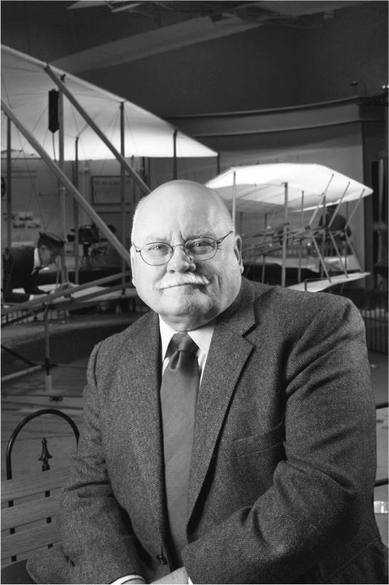

湯姆．克勞奇

根據萊特兄弟傳記的作者湯姆．克勞奇（Tom D. Crouch）的說法，當時的權威科學家們——如後文將提及的許努特（Octave Chanute）和蘭利（Samuel Pierpont Langley）等人——都將研究集中在如何以人工的方式讓物體離地升空，但萊特兄弟的發想是先確立物體升空後控制飛行的方法，接著再研究如何搭載推進飛行的輕型內燃機。兩人的思考邏輯在當時可說獨樹一格，其發想在同時代的實驗中頗具獨創性。

克勞奇認為萊特兄弟之以能夠擺脫此類常識的窠臼，是因為他們擁有擔任自行車技工的經驗；不過，這裡或許應該反過來思考，為何其他實驗家會致力於升力研究，而不以飛行控制為優先？這是因為當時的航空技術正處於由氣球轉換到飛機的過程，所以當代的科學菁英都將目光集中在如何使用比空氣還輕的氣體以獲得升力的研究上。這正是所謂典範（paradigm）的悖論，證明支配某個時代的發想／方法有其盲點的例證。

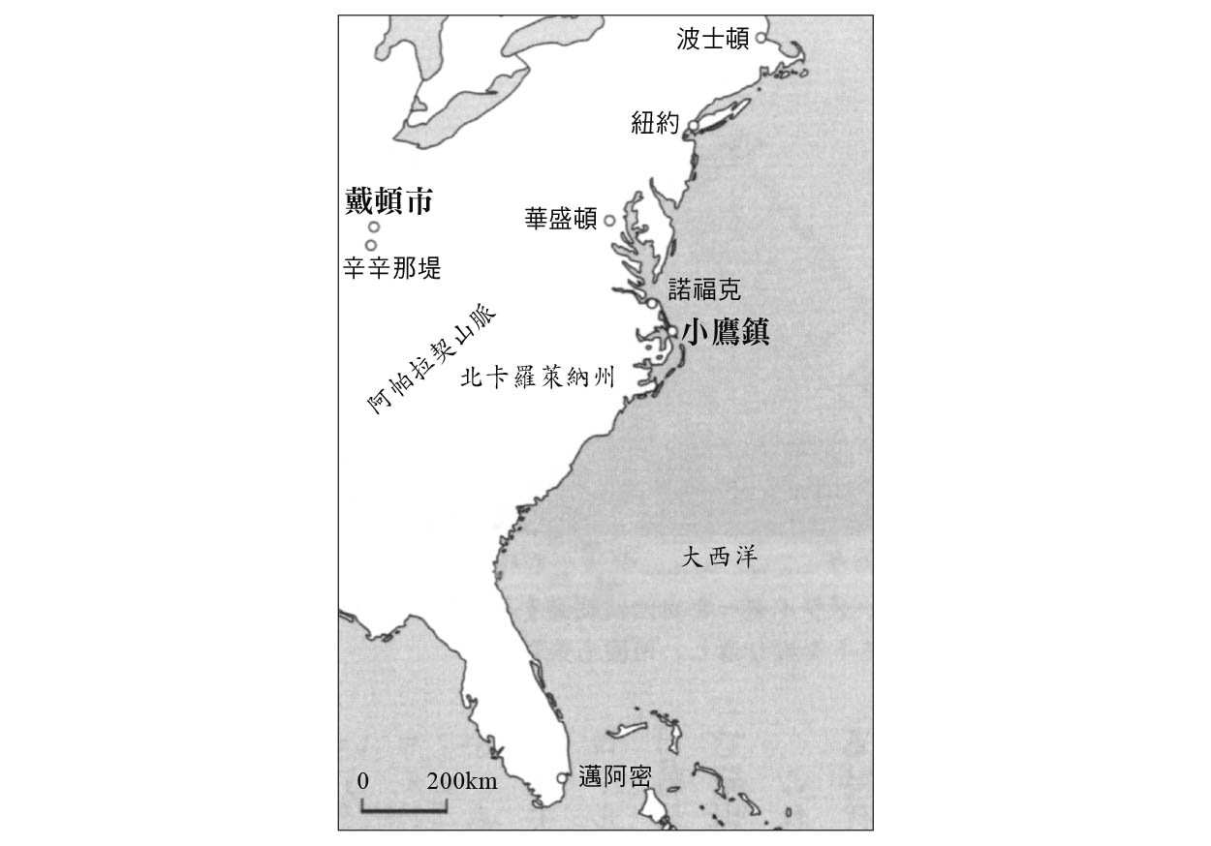

小鷹鎮和戴頓市　萊特兄弟的故鄉和飛行實驗地點之間大約相距600公里。

然而，這個事實也證明了氣球和飛船在世紀之交有多麼發達。眾所皆知氣球這項交通工具出現在法國路易王朝的最末期：一七八三年，孟格菲兄弟（約瑟夫─米歇爾．孟格菲［Joseph-Michel Montgolfier］、雅克─艾蒂安．孟格菲［Jacques-Étienne Montgolfier］）首次成功讓熱氣球升空飛行，並在同年發展出利用氫氣升空飛行的載人氣球。在法國大革命五年後的一七九四年，法國也成立了最早的軍用氣球偵察部隊。換句話說，空中飛行之夢的歷史，在一開始就與軍事利用有著密不可分的關係。然而，氣球終究還是受制於風力這項不安定因素，法國在拿破崙即位皇帝後，便停止了軍用氣球的嘗試。

到了一八九〇年代，因為輕型內燃機的實用化，利用螺旋槳推進紡錘型氣球的飛船開始普及；特別是在德國，一九〇〇年首次飛行的齊柏林飛船（Graf Zeppelin）大獲好評，在大眾之間湧起狂熱的飛船熱潮。也就是說，在萊特兄弟成功達成首次飛行的偉業時，一般大眾所懷抱的「空中飛行之夢」早已被實現了。正因如此，早期航空工程學的實驗家在思考下一個研究課題時，便將全部的焦點由「比空氣還輕的氣體」，轉換到讓「比空氣還重的物體」飛起來的升力裝置上。

### ◎公共文化與知識分子

誠如前文所述，萊特兄弟是在美國中西部小鎮開設自行車工坊的技工類型經營者。拜一八六〇年代末的革新技術之賜，自行車自確立現代化的機械架構以來，便令資產階級與一般庶民都醉心不已，大概再也沒有比自行車更超越時代、廣受人們喜愛的交通工具了吧！就這層意義而言，自行車工坊的經營者在工匠階級中也稱得上占有特殊地位，特別是像萊特兄弟這樣技術超群、頗受好評的個人工坊主人，在與大企業資本主義以壓倒性存在的大都市截然相反、相對保守的鄉村地方，正是會受到另眼相待的獨立企業家。

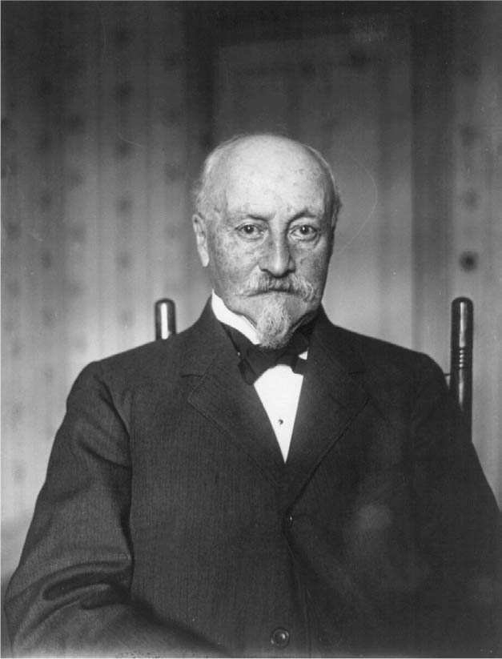

奧克塔夫．許努特

這也是讓萊特兄弟與當時的飛行實驗家略有不同的一大原因。因為當時的飛行實驗家大部分都具有公職人員身分，也就是所謂的知識分子——其中的代表性人物就是奧克塔夫．許努特（Octave Chanute）和塞繆爾．皮爾龐特．蘭利（Samuel Pierpont Langley）。

許努特出生於一八三二年的巴黎，父親是法國著名歷史學家喬瑟夫．許努特（Joseph Chanut），身為長子的他在六歲時隨著父親赴任路易斯安那州傑佛遜大學的副校長而來到美國，之後移居紐約。學習土木工程學的許努特在二十一歲便擔任主任技師，負責鋪設連接芝加哥與密西西比的鐵軌。順道一提，許努特這個法文名字的拼法原本是「Chanut」，但他似乎因顧慮被同學嘲弄為「裸貓」（chat nu），於是從學生時代便自己改名為「Chanute」。

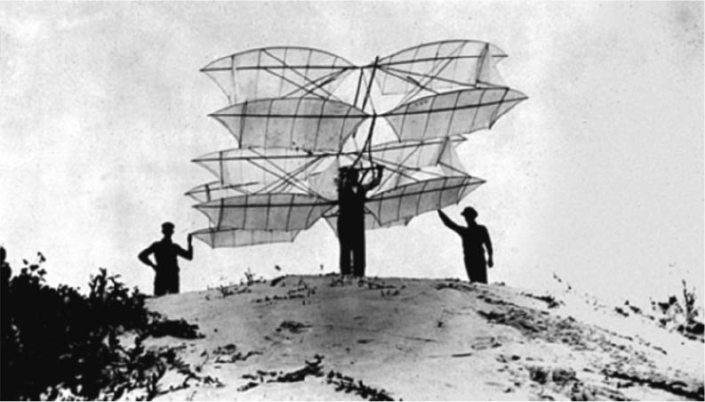

許努特的飛行實驗　許努特以橋梁的結構為靈感，製造出多翼型式的滑翔機。

一八七三年，三十一歲的許努特成為伊利鐵路（Erie Railroad）的主任技師，之後西部開拓急速進展，他也深入參與了相關交通運輸網絡的整飭工作。就在此時，紐約開通了歷史上第一條連結曼哈頓島與周邊地區的吊橋——布魯克林大橋（Brooklyn Bridge）；這座巨大的建築結構體擁有當時最尖端的技術，完成全世界最大橋墩跨距的挑戰，在發揚美國國威的同時，也帶動了土木技術的興盛。簡單說，許努特就是在此時空背景下活躍於美國土木技術最輝煌的時期。

許努特之所以對空中飛行事業產生興趣，是因為他在四十多歲時讀到了一份關於紐約市因應市制改革後的行政區域擴大、計劃將公共交通朝高速化發展的報告。儘管日後許努特離開了公職，轉而在堪薩斯城（Kansas City）創立土木技術顧問公司，但他始終對天空之夢抱持某種嚮往，關心著作為社會技術基礎的航線整飭，換言之，是對公共文化的一種使命感。

### ◎學界的權威——蘭利

飛行實驗的另一位代表人物是塞繆爾．皮爾龐特．蘭利。蘭利比許努特晚兩年出生，一八三四年出生在麻薩諸塞州羅克斯伯里（Roxbury）的富商家中。他到高中為止都在波士頓生活，但不知什麼原因，沒有進入哈佛大學就讀，而是在芝加哥和聖路易接受土木技師和建築設計的繪圖教育，之後便直接進入職場。

蘭利在三十歲時回到波士頓，決意進入讓他自幼便深感興趣的天文學領域，在哈佛任教的化學家哥哥約翰（John W. Langley）也助他一臂之力，一八六五年便被哈佛大學天文台錄用為助手。不久之後，蘭利進入美國海軍學院（United States Naval Academy）擔任數學系助理教授，並兼任該校氣象觀測站主任，也曾以文職技術人員的身分加入南北戰爭。一八六六年擔任賓州匹茲堡大學的物理學教授，以及阿勒格尼天文台（Allegheny Observatory）台長。蘭利在這樣的經歷中逐漸加深對宇宙物理學的興趣，因而進入飛行實驗的世界。

許努特是以整頓社會基礎交通建設的工程師身分進入航空領域，蘭利則是基於更加純粹的學術研究動機，而投入對「讓重於空氣的物體自由飛行」這個物理學課題。

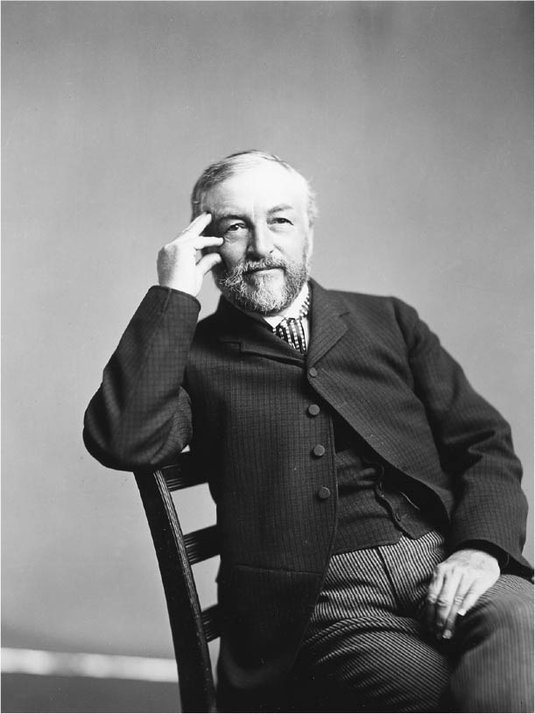

塞繆爾．皮爾龐特．蘭利

事實上，兩人在立場上的不同，似乎也反映在品格差異上。根據克勞奇的說法，身為學界權威的蘭利散發出強勢威嚴的氣質；相對地，許努特年邁時仍會在百忙中抽空閱讀來自全國各地飛行實驗家的信件，並一一回信。事實上，萊特兄弟也曾在一九〇一年（在小鷹鎮進行飛行實驗的隔年）寫信向許努特請益，除了說明自己的實驗結果，也希望許努特針對迄今為止航空理論的正確與否給予指教，這封信因此為他們帶來了充滿未來的前景。

### ◎許努特的援助

許努特毫無保留地回應了萊特兄弟的請求。他實際參加了萊特兄弟在小鷹鎮的第二次飛行實驗，深受感動之餘，他邀請萊特兄弟在該年秋天舉行的「西部工程師協會」（Western Society of Engineers）中演講。該協會聚集了著名工業區芝加哥一帶的專家，門檻甚高，在平常的情況下，一介小鎮的工程師是不可能進得去的。不過萊特兄弟把握住許努特所賜予的機會，讓這些專家認識了來自俄亥俄州戴頓市的兄弟倆，也讓他們日後的實驗變得更有說服力。

無須贅言，萊特兄弟確實是優秀的工程師。姑且不論是否有緣進入學界，在那個飛行實驗的時代，即便是像許努特這樣的結構專家，也只能根據所有摸索出的經驗來發展實驗構想，但萊特兄弟並未囫圇吞棗般接收李林塔爾和蘭利等著名人士的研究成果，而是根據自己的實驗結果，踏實穩健地累積實際成績。不僅如此，萊特兄弟在芝加哥的演講之後，還自行製作了獨有的風洞實驗裝置；在這方面，他們也是最早建構出現代航空工學基礎的領航者。就這層意義而言，萊特兄弟深具獨創性的卓越業績，在歷史上確實具有不可動搖的地位。

當蘭利自許努特口中聽到萊特兄弟的事蹟後，便親自向他們提出參觀實驗的要求，卻被兄弟倆委婉拒絕。此外，當許努特想協助萊特兄弟籌措研究資金，於是提議要介紹友人——鋼鐵企業家安德魯．卡內基（Andrew Carnegie）給他們，也被拒絕。彷彿是為了緊握成果而避開鋒頭般，萊特兄弟選擇低調，持續在小鷹鎮進行飛行實驗。不只如此，當他們在一九〇三年試飛成功後，深受中堅知識分子青睞的《世紀雜誌》（Century Magazine）曾經向哥哥威爾伯邀稿，希望能刊登最初飛行光景的照片，但威爾伯斷然回絕，遲遲不願公開實驗全貌。

萊特兄弟當然有他們的理由。如同前文所述，許努特和蘭利分別是因為對社會的使命感和對學術的興趣，而致力於飛行實驗；相較之下，萊特兄弟則是憑藉著自身的天賦才能，靠著兄弟倆極具默契的合作，透過自學來累積工程師的訓練，更重要的是，他們還是經營著自行車工坊的獨立企業家。因此他們的內心對於以自己的技術在商業上獲取成功一事，抱持著極大的期待。

順道一提，在首次飛行成功後，萊特兄弟考量到要向世人展現實驗成果的話，小鷹鎮似乎太過偏僻，於是隔年起他們便在位於戴頓郊區的霍夫曼草原（Huffman Prairie）租借土地——現在已成為美國萊特─派特森空軍基地（Wright-Patterson Air Force Base）的一部分——進行小規模公開飛行。對於在社會上籍籍無名的他們而言，即便只是一次的失敗也可能成為致命傷。為了避免失敗，他們因此只願維持高度僅有數公尺的低空飛行。

此事證明了他們對於自己技術名聲的呵護是多麼小心謹慎。此時的他們在心底相當渴望能與美國政府簽訂契約，期待政府買下專利。就算英國政府很快地從他們的成功經驗裡看見作為軍事用途的可能，並派員與他們接觸，但他們卻極度不願配合。

然而，就算他們態度低調，但對美國社會而言，這種孤芳自賞的姿態卻顯得刺眼。事後回顧，這種態度最後反而對萊特兄弟造成了傷害。在那幅《國王夢想中的紐約》出版的一九〇八年，為了渴望保住達成人類首次飛行偉業的榮耀，萊特兄弟先後在華盛頓和法國舉行公開飛行，然而這已是他們的巔峰，之後便慢慢地走下坡。一九一〇年代中期以後，他們很快便在航空技術界失去了存在感。

### ◎聞名於法國

自孟格菲兄弟首次讓氣球升空以來，法國就是個對空中飛行極度充滿熱情的國家，尤其該國的土木技術水準也很高。前文提及法國身為歐洲首屈一指的陸軍國家，對軍用氣球的開發亦相當積極。此外，別名「鳥人」的克雷芒．阿德爾（Clément Agnès Ader），和巴西大農場的主人、也是冒險家的桑托斯─杜蒙（Alberto Santos-Dumont）等人，也曾多次獨自進行公開飛行實驗，在一般大眾之間相當受到歡迎。

正因如此，當一九〇三年萊特兄弟這等籍籍無名的庶民在美國鄉下首次飛行成功，縱使消息已經傳到了法國，也完全沒被當成一回事。可是，情況卻在五年後為之一變——萊特兄弟為了取得歐洲的專利而拜訪法國，他們在今日以賽車聞名的芒勒（Le Mans）賽馬場讓「飛行者號」（Wright Flyer）成功試飛，引得全場觀眾歡聲雷動，被讚譽是當代最了不起的英雄。

萊特兄弟似乎也對此格外感動，不久他們便在美國境外與法國企業家共同設立第一家萊特飛機公司（Wright Company）。至於美國國內，在知名電話發明家亞歷山大．格雷翰．貝爾（Alexander Graham Bell）的號召下，關心飛機開發的企業家、軍人和工程師們聚集在一起，重新評價蘭利飛行實驗的研究成果。儘管蘭利敗於萊特兄弟的成就之下，重新評價的結果也不理想，但此事卻導致美國主流社會的財經要人和有力人士已決定不依賴萊特兄弟，另尋發展航空技術的途徑。

最讓萊特兄弟意外的，大概是格倫．柯蒂斯（Glenn Curtiss）居然也出現在這群人當中。比威爾伯年輕十一歲的柯蒂斯原本是一位運動員，後來從摩托車選手身分變成工廠老闆。柯蒂斯在一個偶然的機緣下，受到知名氣球飛行家湯瑪斯．斯科特．鮑德溫（Thomas Scott Baldwin）的委託，協助製作飛船的引擎，因而開始崇拜萊特兄弟，曾經拜訪他們的工坊，向他們請益。不過在那之後，萊特兄弟認為柯蒂斯是個技術偷竊者，視之為仇敵，甚至還在一九〇八年正式控告柯蒂斯侵犯專利。然而，柯蒂斯在一九一三年得到汽車大王亨利．福特（Henry Ford）的賞識，他對福特公司投入製造飛機之事慨然襄助，也因此換得福特的引薦，成功地將飛機推銷給美國海軍。柯蒂斯這種與各界大人物建立良好關係的才能，是在萊特兄弟身上所見不到的。

另一方面，萊特兄弟的哥哥威爾伯在一九一二年因為傷寒惡化去世。之後，弟弟奧維爾便明顯喪失了創造性，逐漸淡出第一線，並在一九一五年賣掉與哥哥共同設立的萊特公司所有權利。至此，儘管奧爾維依然健在，卻已成為歷史的遺跡。

### ◎萊特兄弟的「舊」與「新」

像這樣回顧萊特兄弟的故事之後，會有一種不可思議的感覺——歷史上第一次完成載人動力飛行這個史實，像是一則發生在遙遠彼方的寓言或傳說。明明萊特兄弟創下的傲人成就不過只是二十世紀初的事，但整件事情卻好像已經陷入濃霧深處，究竟為何會給人這種感覺呢？

第一個原因就如前文所述，因為萊特兄弟是繼承傳統自耕農血統的獨立企業家。換言之，他們不願向任何人低頭，別說跟人借錢了，甚至不想欠下各種人情，試圖憑一己之力達成一切目的；他們的存在，儼然違反了時代的潮流。從生存方式到經營事業的態度，始終貫徹個人主義的萊特兄弟，其存在本身正可謂是克勞奇所說的，「消逝的舊秩序」的象徵。

第二是因為萊特兄弟超越時代太多了——雖然這個說法乍看和第一個理由完全相反。前面也曾提到，萊特兄弟的競爭對手許努特或蘭利等人都是基於為公眾服務的使命感而追逐飛行之夢；因此對他們而言，所有的技術資訊都應當運用於發展學問或對社會有意義的貢獻上，而非謀取利益。蘭利之所以會以就某種層面看來過於輕率的態度，呼籲萊特兄弟公開技術資訊，並提出參觀實驗的要求，或許便是出自這樣的理念。

然而，在近代技術史上，類似許努特或蘭利這種想法頂多也只維繫到十九世紀中葉左右，比如開發嶄新紡織機的伊萊．惠特尼（Eli Whitney）、開發電信技術的畫家塞繆爾．F．B．摩斯（Samuel Finley Breese Morse）、開發量產小型槍械基本技術模式的塞繆爾．柯爾特（Samuel Colt）、以嶄新橡膠加工技術一舉提升輪胎製造效率的查理斯．固特異（Charles Goodyear）等著名的美國工程師，都是其中的代表性人物。隨著時代的轉變，到了世紀之交，利用專利做生意的新型創業家一個接著一個登場。他們重視最低勞動效率和最大利益更甚於一切，其中的代表人物就是湯瑪斯．愛迪生；比起一般對愛迪生的「發明大王」稱呼，叫他「發明商人」似乎還更為貼切。在生活倫理的觀念上頗為老派的萊特兄弟，在這一點上反而擁有二十世紀的價值觀。

### ◎萊特兄弟在世紀之交的象徵意義

於是，萊特兄弟像是為了呈現只有在世紀之交的美國才會出現、所謂典範的「悖論」而存在，然後便自我們的眼前消失了，而這與那張人類歷史上首次載人動力飛行著名紀錄照片所留給人的印象，卻意外地相稱。因為這張歷史照片所散發出的氛圍與「人類首次偉業」的喝采完全相反，帶有某種難以言喻、渺茫而空虛的孤獨之感。

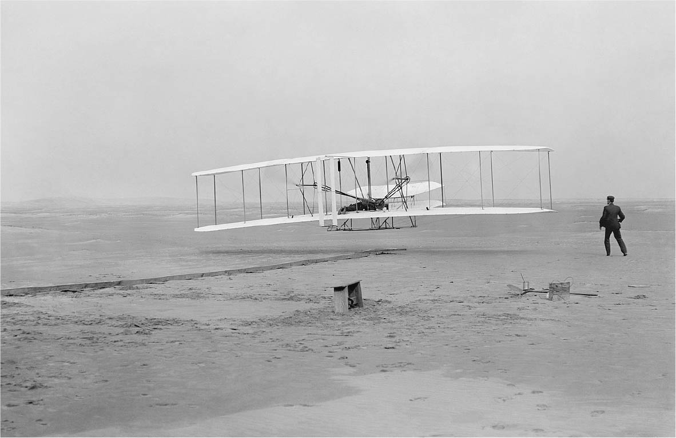

人類歷史上首次載人動力飛行　萊特兄弟於1903年12月17日，達成這項史無前例的挑戰。

事實上，在這張照片中只出現了兩個人影，一個是俯臥在雙翼機中央的弟弟奧爾維，與站立畫面右方微微前傾的哥哥威爾伯，而且兄弟倆都沒轉身面向鏡頭，僅留下了點綴畫面的背影。畫面後方灰濛濛的冬日天空荒涼而蕭瑟，模糊的地平線幾乎消失在遠方。在這當中，幾乎找不出現代人對這類重要的歷史瞬間所想像和期待的紀念要素，只能從畫面下方隱約可見的輔助滑行軌道、台車和隨意放置的木凳之類工具，讓人感受到——這只是籍籍無名的技工，勤懇踏實、反覆修正錯誤的一個過程罷了。

這張照片從真正的意義上來看，不僅是一幅現代科學技術體系建構之前、今日已消逝的時代情感記錄，同時也是一幅萊特兄弟所體現的典型老派美式氣質的寓意圖。換言之，在十九世紀轉換到二十世紀的世紀之交達成首次飛行的萊特兄弟，他們的事蹟正清楚表現出了某種事物的終結、與另一種嶄新事物的開始——呈現出轉換期的一體兩面。

# 第二章　戴洛維夫人的飛機雲

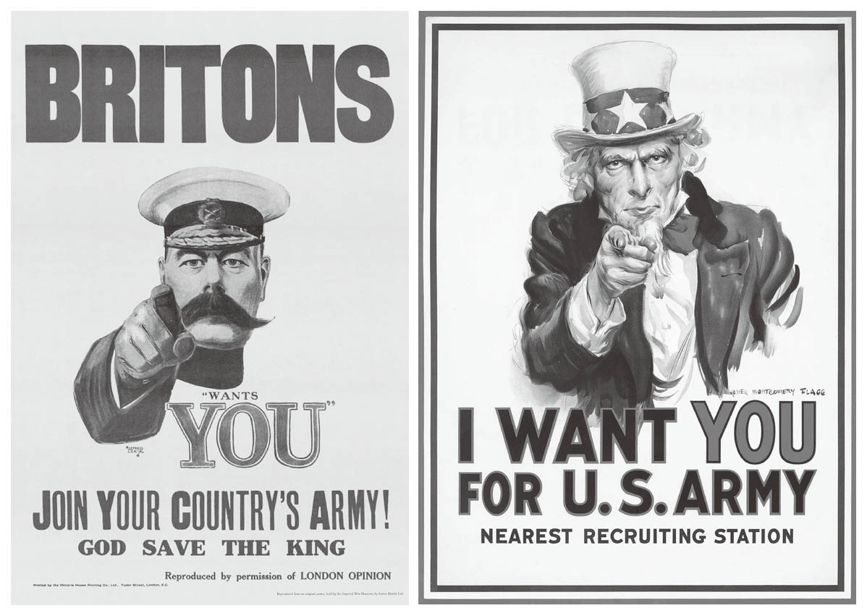

募集兵員的海報　左圖是英國的募兵海報，海報形象是英國陸軍大臣基欽納伯爵（Horatio Herbert Kitchener），在右圖的美國版當中變成了山姆大叔（Uncle Sam）。

## 世紀之門，戰爭之門

### ◎一次大戰之「重」

頗為奇妙地，第一次世界大戰的歷史重要性幾乎不大為日本人所理解。雖說這只是個籠統的感受，但會說奇妙，乃是因為日本明明是參戰國，但直至今日，日本社會對這場戰爭的本質與獨特性，卻幾乎沒有切身的感受。

一次大戰當時，日本因為英日同盟的關係而加入英、法、俄組成的協約國；由於戰事發生在遙遠的歐洲大陸，日本國土沒有成為戰場，反而拜戰爭之賜，享受到了空前的戰爭景氣，甚至因此在中國開啟了帝國野心。或許正是因為一戰經驗的性質太過特殊，總體而言，日本對一次大戰的認識相當貧乏，全然無法與二次大戰相提並論。然而，從這場戰爭在歐洲、乃至於世界史上所造成的打擊與影響之深來看，確實是前所未有的大災厄。在大戰開始之前，它曾被期待會是一場「為了終結所有一切戰爭而打的仗」；可是戰事結束之後，卻帶來了悲嘆、悔恨，以及綿延數代都無法消磨的晦暗記憶。二十世紀經常被冠上「戰爭世紀」這個不名譽的字眼，而一次大戰則正是開啟這個戰爭世紀之門的第一場戰爭。

那麼，究竟美利堅合眾國是如何加入這場大戰，其間如何戰鬥，又是怎樣理解這段經驗的呢？此外，首次將飛機當作武器用於實戰的一次大戰，又是如何改變了「天空」的文化和形象呢？

### ◎貧弱的常備兵力

一九一七年四月，當美利堅合眾國向德國宣戰，正式表態加入一次大戰時，距離戰爭開始已經要滿三年。戰爭爆發初始，所有人都深信大概數周或者頂多幾個月就會結束——然而，他們全都嚴重錯估形勢。若提到此事，美國陸軍少將約翰．潘興（John J. Pershing）所感受到出乎意料的種種困難，肯定不只是錯估形勢這麼簡單。在美國宣戰約一個月後，他與參謀們共同率領歐洲遠征軍先遣部隊開赴巴黎。雖然潘興是美軍在歐洲戰事的前線指揮官，但他是個生長在密蘇里州的典型美國人，在遙遠的異國所率領的合眾國陸軍是一支以世界眼光看來貧弱至極的地面部隊。

說到底，美利堅合眾國自建國以來，對於常備軍事力量興趣缺缺的程度著實令人吃驚。若「興趣缺缺」這個措詞不夠適切，也可稱之為保守或消極。舉例來說，一七八九年被加入合眾國憲法的第二條修正案——認同人民擁有武裝權利的條款，其目的乃是為了讓各州所管轄的國民警衛隊（National Guard，一般慣稱為「國民兵」），和一般市民保有武器的權利之間取得均衡，所以將國家保有的常備兵力，不管是州政府或是聯邦政府，都盡可能維持在最低限度的措施。換言之，這項在今日槍械管制問題上，被反對管制一派提出來當作主張依據的憲法第二條修正案，原本是為了抑止公家常備軍（正規軍）的擴大而設置；之後在一七九五年，總統被賦予在非常時期得以召集國民兵的權利之際，也被限制行使軍事力量最多不得超過兩年。

此外，美國正規軍的規模一般說來都很小，尤其以陸軍為最，即便是到了建國已超過半世紀的一八四〇年，陸軍的常備兵力也只有六千人左右。縱使是南北戰爭時期，北方聯邦和南方邦聯也都為了盡量不擴大正規軍的部隊規模，而試圖仰仗自民間招募來的士兵。由於這些長年以來採取的措施，結果導致到了一八九〇年代，合眾國陸軍的兵力依然維持在大約二萬五千人左右的規模，而這是為了和大草原印第安人（Prairie Indian）作戰而鍛鍊出來的主力騎兵隊。直到一八九八年的美西戰爭，在這場合眾國正式向海外展開帝國主義擴張的戰爭中，陸軍的兵力才首度達到二十萬人規模；可是這二十萬人並非全都是聯邦正規軍，至少有半數是臨時被編入聯邦軍的國民兵。

在此請見附表，一九一四年一次大戰開始當時主要參戰國家的陸軍兵力，也就是常備軍加上預備役的士兵人數部分。

在表格中可以清楚看出，法、德、俄等國都保有四百萬到六百萬的常備軍。法國因為法國大革命，基於全民皆兵的想法，早採用國民軍和徵兵制度做為國家政策；德國也在十九世紀中葉左右透過徵兵制度，貫徹民族自覺和愛國教育；俄羅斯則是因為彼得大帝時代的軍制改革而導入徵兵制度。相較之下，合眾國陸軍的兵力卻只有二十萬人，規模連三國的二十分之一都不到，在表格中的十六國裡排名倒數第四，甚至還不及希臘與土耳其。此外，二次大戰後的美軍雖以擁有各種知名師種而聞名，但在一戰前，美國卻沒有任何一支師級部隊；直到一次大戰的歐洲遠征之際，才從各地部隊選拔出士兵，創設第一步兵師。在過去相當知名、由斯克里布納之子公司（Charles Scribner's Sons）出版的《美國歷史辭典》（Dictionary of American History）當中，便以詫異的口吻寫道：「當時陸軍的『武器庫，就算不是空蕩蕩，就是一些過時老舊之物。』」而這的確就是毫不誇張的事實。

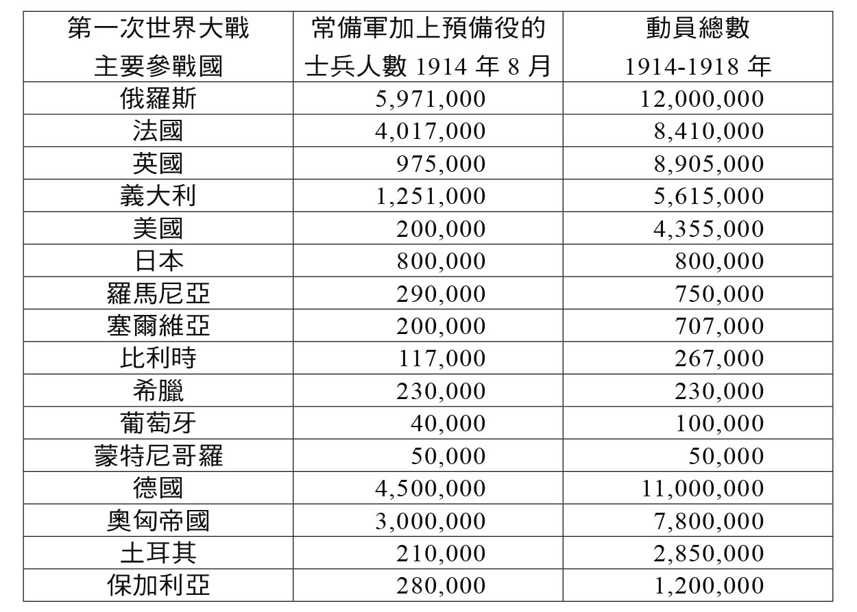

參戰國的陸軍兵力　引自：Martin Gilbert, First World War, Harper Collins, 1994.

### ◎海上的克勞塞維茨

不過，若要說世紀之交的美利堅合眾國整體戰力都很貧弱，卻也並非如此，最明顯的例外就是美國海軍。雖然海軍遲至一七九八年才正式創設，比陸軍或海軍陸戰隊都慢了二十多年，但不管是在同年與法國因為海洋中立權紛爭而爆發的海戰，或是一八一二年與英國的戰爭中擊敗具有優勢的英國艦隊，場場的勝利都顯示出美軍艦隊不單只懂防禦，實際上還具備了深厚潛力。在接著下來的阿爾及利亞戰爭、西印度群島的壓制海盜作戰、反對奴隸制度的海上哨戒作戰，都成為一八四六年美墨戰爭的先行訓練；伴隨著合眾國持續整個十九世紀的領土擴張，美國海軍逐漸擴大其角色的重要性。

話雖如此，但美國自湯瑪斯．傑佛遜的時代以來，對常備軍的嫌惡已然形成一種文化上的傳統，海軍自然也不可能獲得特別禮遇，在南北戰爭後到一八九〇年代，海軍也不得不縮小規模與縮減預算；即便如此，相較於瀕臨消滅的海軍陸戰隊，海軍情況大概還算是好的。而在迎接世紀末到來之際，風向改變了——帶來改變的重要契機，是在美國海軍戰爭學院（Naval War College）擔任教官的軍事理論家阿爾弗雷德．馬漢（Alfred Thayer Mahan）所發表的「海權論」。

馬漢的「海權論」，正確來說是由《海權對歷史的影響，一六六〇～一七八三》（The Influence of Sea Power Upon History, 1660-1783）和《海權對法國大革命及法蘭西帝國的影響，一七九三～一八一二》（The Influence of Sea Power upon the French Revolution and Empire, 1793-1812）這兩本授課講義的內容所構成。馬漢用嚴密的邏輯，對迄今為止各國海軍或其他集團透過經驗累積，在海洋上獲得並維持支配權的戰略進行詳查，從而得出「贏得戰爭和國際關係的支配權之關鍵，並非在於個別海戰之勝敗，而是如何確實維持海運通商路線」。他的成就便在於闡明這項大戰略的要點，也就是在理論上確立了「制海權」（sea power）的概念。

說起來，過度瘦削、容貌更像是位嚴謹哲學教授的馬漢，並不是一位有能力的實戰指揮官，但由於他將許多海上名將僅憑實際經驗加以領會、關於海權壓制的真知灼見，透過邏輯論述，有系統地構築出一套世界觀，就像是「海上的克勞塞維茨[1]」般，因而受到全世界的矚目。

### ◎「海權論」被接納的理由

值得注意的是，即使合眾國嫌惡常備軍，但馬漢的理論卻有被其接納的一面。這裡有兩個意義：一是美利堅合眾國受到東邊的大西洋和西邊的太平洋所環繞，這兩片廣大的海洋被視為天然珍寶，是神所賜予的自然屏障，因此一直以來被認為不需要強大的常備軍。這個想法在地緣政治學上的意義是正確的——至少在十八世紀之前都是正確的，但當它在面對工業革命以後進步的海運力量時，卻變得無法自防。正因如此，十九世紀末的美國理解到，為了要在今後繼續維持（他們自認為）神所賜予的地緣政治學上的優勢，依循馬漢的理論保有制海權，就是一件要緊的課題。

另一個意義是在經濟面上，這點比較海上和陸上通商路線的情況就能夠理解。簡單說，工業革命後的急速工業化，讓資本主義經濟的關鍵漸次由「生產」轉移到「消費」——因為生產效率提升，就需要更廣大的市場。然而，在確保相同距離通商路線的情況下，在海上所需耗費的成本遠比在陸上低得多。當然為了確保海道（sea lanes）通暢，就必須建造擁有長距離續航力的遠洋船舶，也需要鉅額的資金和培養優秀人才的系統。然而，這些與為了確保長達數千公里、且大多橫跨多國領土的陸上通商路線，所需耗費的政治和經濟成本相較起來，就顯得相當微不足道了。

### ◎發展海軍力量

順道一提，即使是讓反對常備軍思想在美國社會紮根的傑佛遜，其實也理解保持海軍力量的必要性，不過他認為：要想貫徹防禦北美本土的原則，只需建造防禦沿岸的重裝砲艦即可。這種想法在一八一二年與英國的戰爭後旋即被推翻，在十九世紀前半，美國政府與海軍都已轉換方針，決定建造遠洋船舶；不過只要處在和平時代，政治潮流往往就會產生想要回歸「傳統」舊習，像是在南北戰爭後的數十年間，之所以會多次出現縮減海軍力量的倡議，也是因為這個緣故。

隨著進入十九世紀末，紐約港終於展現出直逼世界上交易量最大的倫敦港的氣勢，正因為如此，美國不得不正確理解馬漢所提倡的制海權概念，轉換態度，做出投入必要成本的準備。畢竟，馬漢理論登場的一八九〇年，就是聯邦政府宣告「邊疆消逝」，告知美國在陸地上發展的可能性已所剩無幾的那一年。

不只如此，在馬漢理論問世八年後爆發的美西戰爭（一八九八年）中，美國海軍僅獲許建造二十一艘新型船艦，卻在遙遠的菲律賓馬尼拉和聖地牙哥大獲全勝，而成為世界矚目的焦點。當指揮馬尼拉灣戰役的准將喬治．杜威（George Dewey，之後晉升為海軍艦隊司令官）凱旋歸國之際，紐約以一場為後世傳頌不已的盛大遊行熱烈迎接。這些變化無疑也壓下了美國社會的反常備軍思想，使得傾全力擴充海軍力量的行動變得更加積極。

於是，進入二十世紀的合眾國，正如前文所提及、派遣「大白艦隊」展開環球航行之旅，在發展海軍力量的同時，也開始實行各種滿足帝國自尊心的發揚國威策略。這些事件正是發生在以「美利堅帝國」領導者自居的老羅斯福政府集大成的時期，而企業界也認為這正是向海外市場展現美國工業力量的大好機會，而給以大力支持。

## 「弱小陸軍」的戰鬥

### ◎航空器的採用試驗

於是，在世紀之交的美國，「巨大海軍對弱小陸軍」的對比逐漸定型。就陸軍而言，這肯定不是件光彩的事。在先前的表格中，美國的常備兵力包含預備役大約是二十萬人，這是為了與制度相異的他國軍隊比較而做出的數據，此處所謂的「預備役」，事實上就是國民兵的同義詞。因此，若減掉預備役的人數，美國常備陸軍的實際數字會下降到十萬人左右。這個數字不管怎麼看，與其說是海軍占優勢，倒不如說早在這之前，陸軍就已經居於極度劣勢了。

儘管如此，陸軍也不可能甘於現狀。特別是在美西戰爭中，陸軍曾派遣部隊前往古巴和菲律賓，這個經驗讓陸軍進入二十世紀後，立刻展開邁向現代化的軍制改革，具體實行了一連串措施，如創設陸軍戰爭學院（United States Army War College），或是讓國民兵於非常時期編入聯邦軍的制度成為常態，還有以此為前提，讓國民兵的訓練、組織、裝備體系與聯邦軍一致的結構制度化等。更不容忽略的是，從一九〇七年起到一九一〇年前後，陸軍在開始實行配備制式機關槍、導入汽車運輸等措施的同時，也開始試驗性地採用航空器。

陸軍採用航空器的起始是在一九〇七年，在陸軍通信隊下設置專門的航空處（Aeronautical Division, U.S. Signal Corps），總括負責所有航空器的相關業務；該組織在一九〇九年，首次以二萬五千美元向萊特兄弟購買改良後的萊特飛行者號A型（Wright Model A，陸軍型）。不過，陸軍在此之前便和被萊特兄弟視為眼中釘的格倫．柯蒂斯保持良好關係；因此，當陸軍航空處在一九一一年正式獲得預算，並於一九一三年成立美國最早的飛行中隊（First Aero Squadron），他們便向柯蒂斯採買了八架制式柯蒂斯JN—2和JN—3（Curtiss JN-2 & JN-3, "Jenny"）型飛機。另一方面，陸軍也曾在前一年（一九一二年），向萊特兄弟購入萊特飛行者號C型（Wright Model C），同時派遣軍官前往萊特兄弟的航空學校受訓；然而在部署改良的飛行者號C型後不久，便接二連三發生造成飛行員死亡的墜機事件，加上萊特兄弟中的哥哥威爾伯去世，因此兄弟倆的存在感就急速降低。反觀柯蒂斯方面，不只和陸軍關係密切，更在一九一一年提供兩架水上飛機給終於察覺到飛機潛力的海軍，此後他和陸海兩軍的關係也日趨深厚穩固。

話雖如此，但只要觀察進入一次大戰前的世界和美國軍方的狀況，就能知道航空力量仍未大到足以構成某種影響的地步。如同前述，一次大戰是最早將飛機導入實戰的戰爭，後文也將提及，「天空」在大戰期間給了世人嶄新的印象。但是到一次大戰為止的航空兵力，和之後的歷史相較起來，仍然處於極度侷限的狀況；其存在感與重要性不甚明確，仍處於被籠統認知的階段。至於美國，於一次大戰中，在被貧弱形象籠罩的美國陸軍急遽擴充和改頭換面的同時，美國這個國家本身也一鼓作氣改頭換面、朝向海外戰爭邁進；因為改變的幅度太過劇烈，相形之下也就更引人側目。

### ◎初次實施的總動員

接下來，我們把焦點轉回一九一七年率領海外遠征軍加入歐洲戰亂的約翰．潘興少將身上。

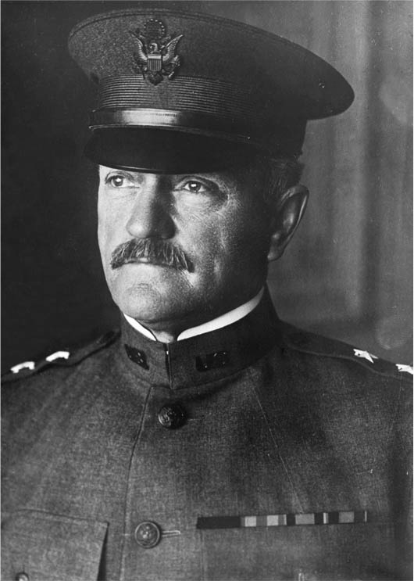

約翰．潘興

潘興在指揮著明顯遜於歐洲列強的陸軍同時，還面臨兩個必須迅速應對、盡快解決的課題。第一個問題是無法耐心久候歐洲盟軍的盤算行動；另一個問題則是必須想辦法擴充自身軍隊，並且獲得本國政府的強力支援。

說到底，英法在一九一七年接納美國遠征軍時，兩國對於歷經兩年半仍然看不見突破契機的膠著戰早已疲憊不堪；節節攀升的龐大兵員消耗，也令他們感到苦惱。因此他們要求抵達的美軍部隊立刻部署到前線，而且還將美軍士兵分散編入已在前線建制的英法部隊中。然而，這無異於是將美軍士兵當成陷在長期膠著的壕溝戰中束手無策的歐洲士兵的送命替身；換言之，就是把美軍的性命當作用過即丟的工具。

潘興當然看穿了歐洲盟軍的盤算，只是比起這點，更嚴重的問題是：他的部隊不光人數少，還極度缺乏戰鬥經驗。於是他採取了兩個對策：一是請求政府有計劃、有組織地增派遠征軍；他寫信給陸軍部長和白宮，極力主張合眾國有必要派遣由二十個師和支援部隊所組成、完全獨立的軍隊。他認為，只有具備這樣的規模，方足以稱得上是一支「能夠以完美平衡的戰鬥組織之姿，來應對近代戰爭的部隊」。

面對潘興的請求，總統伍德羅．威爾遜熱烈支持，並全力支援，也促使通過《義務兵役法》（Selective Service Act）。結果，符合年齡等各方面條件的男性當中，約有一千萬人被登錄兵籍，最後入隊服役的人數大約四百萬人，其中有二百八十萬人來自於徵兵。這四百萬名士兵被編制成六十二個完整的步兵師，每個師各由四個旅組成，其中四十三個師被派遣到法國。這就是美利堅合眾國歷史上首次發動的大規模總動員體制。

其次，潘興所採取的另一個對策，並非只是抗拒歐洲盟軍的盤算，而是首先對部隊進行實戰前的訓練，爭取時間做好充分準備。

只是，當時的美國陸軍在裝備上也相當貧弱，歐洲遠征軍的情況自然不例外；他們只有制服是自備的，其他像是頭盔、槍械、彈藥、軍用背包之類的物資，很多都向法軍借用。潘興因此花了長達十個月的時間，訓練由陸軍和海軍陸戰隊混合組成的歐洲遠征軍，到了一九一八年的五月底，才終於讓他麾下的部隊積極參與戰鬥。

### ◎洋基戰士的傳說

實際登上戰場的美軍所展現出的作戰姿態和歐洲盟軍的預期相反，令人眼睛為之一亮。特別是一九一八年六月初，美軍的第二師和第三師，在極為接近巴黎的馬恩河畔（Marne）到貝洛森林（Belleau Wood）之間展開的猛烈攻防戰中，雖然陣亡了大約二千人，還是擋住了德軍對巴黎的侵略。這場沾滿鮮血的勝利，帶給協約國和法國國民莫大的感動，對美國和美軍的好感及評價一口氣大幅攀升。不只如此，到了這個時期，每個月大約有二十五萬美軍增援部隊渡過大西洋抵達歐洲，明顯為盟國帶來有利的形勢。

日後世界大戰再次爆發時，處於德軍攻勢下的法國人民以近乎擁抱的姿態，歡迎以「解放者」身分到來的美國士兵；因為在他們的腦海中，始終留著一次大戰中茁壯、剽悍且勇猛的洋基戰士（Yankee warrior）[2]的身影。

## 厭倦「太過漫長的和平」

### ◎從歐洲角度看一戰

概觀美國陸軍在一次大戰中的表現，會再次驚訝地發現他們的體驗與歐洲盟軍是如此截然不同。畢竟深深烙印在歐洲人腦海中的大戰記憶，是太過激烈以至於令人麻木的壕溝戰情景，以及許多不知出處且故意散布、關於殘酷暴行的噁心流言。

在此回顧從歐洲角度所見的一次大戰情景，絕非毫無意義之事。前面提到一次大戰被稱作是「為了終結一切戰爭而打的仗」，在這種樂觀論的背後，其實是一種對於自一八七一年普法戰爭結束以來的「過於漫長的和平」感到厭倦的氣氛。而且在這段期間，各國軍隊盡是在不懂實戰的指揮官擺布下，輕易地被空洞的貴族趣味、誇張的名譽欲望、紙上談兵的戰術理論等耍得團團轉。

最明顯的例子就是大戰爆發之際，在被徵召的各國士兵和軍官間共通流傳的暗語：「落葉之前就能回家」，這原本是德國的威廉皇帝（Kaiser Wilhelm）勉勵即將出征法國的士兵們時所說的。之所以會有這種想法，其背景主要是自《戰爭論》（Vom Kriege）聞名的卡爾．馮．克勞塞維茨以來，瀰漫整個歐洲的短期決戰思想——戰鬥必須盡可能在最短時間內給予敵人有效的一擊，之後再透過外交交涉，找出有利的妥協方案。不管在哪一個時代，由機動力帶來的集中化，對戰爭而言都是很重要的，因為戰爭拖延愈久，對國家造成的消耗就愈大。然而以近代戰爭的狀況而論，要將各種裝備加以機械化的費用，實在相當昂貴，因此若無法短期決戰，光是戰爭成本就有可能導致國家財政瀕臨破產。

美國南北戰爭的情況也是如此，聯邦政府的預算在開戰前一年（一八六〇年）是六千三百萬美元，但到了戰爭結束的一八六五年，已經攀升到十三億美元，膨脹超過二十倍以上。順道一提，南北戰爭也是美國有史以來，首度使用機關槍、水雷、鐵甲艦和潛艦的戰爭（雖然同時也已開發出地雷，但並未被運用在實戰中）。

於是，到了二十世紀初，長期戰爭光是從經濟面來看就不可能出現，這樣的常識已深入人心。然而，這個常識在一次大戰中卻反而有害無益。簡單說，因為長期戰爭是不可能的，所以戰爭不可能拖得太久；這個成見支配著為政者的思考，認為在轉變成長期戰之前，應該就會有某個參戰國家展開政治交涉。他們把對戰局的展望寄託在這種輕率的念頭上，不明白戰爭實際情況的將官們便在下屬間散播出一種宛如外出打獵般的氣氛，還讓毫無根據的樂觀論在全體國民中流傳開來。

### ◎帶著輕鬆的心情上戰場

不過，到底一般國民的心態又是如何的呢？縱使政治家或軍人被樂觀論所支配，但前線的士兵、他們的家人，真的會歡歡喜喜迎接戰爭嗎？

關於第一個問題，曾經有許多歷史學家將焦點放在各國在開戰前夕全都沸騰昂揚的愛國心一事上。比如戰爭史學家馬歇爾（Samuel Lyman Atwood Marshall）或A．J．P．泰勒（Alan John Percivale Taylor），都深刻記下了在歐洲各地出現群眾高聲歡呼、揮舞旗幟，女性們頻頻向行軍的士兵們獻花的狂熱情景。

然而，近年的社會史學家，開始強調與此不同的見解。之所以如此，是因為當時雖然確實出現了大批狂熱群眾，宛如舉行祭典般瘋狂喧鬧，但是詳細調查當時警察的內部資料和地方報紙的報導就能明白，狂熱湧向士兵們的群眾主要偏向都市的中產階級；相反地，農村地區的人們則大多顯露出驚惶之情，且即便同樣是都市地區，只要是接近國境的地方，聚集的群眾就會顯著減少，與柏林、巴黎或倫敦的狀況截然不同。換言之，帶著慶典氣氛迎接戰爭的群眾，僅限於都市的中產階級；他們明顯帶著不負責任的心態，將戰爭當作大型豪華秀來觀賞，而且所處的環境，也讓他們比較容易被大眾傳播媒體記錄下來。

話雖如此，但在多數的主要參戰國中，好戰的輿論頓時高漲，也是不爭的事實。各國志願入伍的人數，更是清楚證明了此事。好比說，英國是開戰時唯一未實施徵兵制度的參戰國，且反對軍國主義的左翼運動與信奉非戰思想的自由黨勢力都很強盛；但是在開戰後的八周內，英國就有七十五萬人志願入伍，接下來的八個月之間更增加了一百萬人。在法國，情況也和當局的預期相反，一九一四年的逃避徵兵比率僅有百分之一點五。甚至連預估逃避兵役者總數可能達到一百萬人的俄羅斯，據說實際上也僅有數千名。

雖然也有論點指出這些狀況的背景，是因為大戰之前的經濟不景氣，讓許多人失去工作——換句話說，戰爭變成了一種解決失業的對策，但確實大眾也未曾公然支持反戰和厭戰之類的論調。借用英國歷史學家艾瑞克．霍布斯邦（Eric John Ernest Hobsbawm）的描述來說就是：大戰開始時，「歐洲的人們，是帶著輕鬆的心情離家上場殺戮的，哪怕只是很短暫的期間」。

### ◎名為宣傳的武器

就這樣，始於輕率樂觀論的一次大戰，在那之後卻足足持續了四年之久。不僅如此，在國境地帶互相對峙的法國與德國，還在緊盯著對方的情況下，從多佛海峽到瑞士國境築起了綿延數百公里的西部戰線，從而展開了漫長且惡名昭彰的膠著戰和消耗戰。例如德法兩軍在洛林地區（Lorraine）互相對峙的凡爾登戰役（Battle of Verdun）中，據守壕溝的德法兩軍陣亡者人數，法軍有十六萬人、德軍有十萬人，合計共二十六萬人。還有英法聯軍與德軍爆發激烈衝突的索姆河戰役（Battle of the Somme），僵持長達四個半月，英法兩軍的陣亡者是十四萬六千人，德軍則是十六萬四千人，合計多達三十一萬人。

而且開戰後不久，便開始出現許多流言蜚語，到處散播著德軍的殘酷暴行；如在比利時隨手殺掉嬰兒、凌辱修女，將村中反抗的神父吊在教會的鐘裡戲謔拷問等煞有介事的小道消息。

其實在大戰結束後，此類的謠言已被證實是英國所設計的宣傳戰一部分，目的是想要將中立國家——特別是針對美利堅合眾國——捲入戰爭；而在戰後，身為被設計一方的美國，也寫了許多關於戰爭宣傳的研究書籍。總之，這類的流言蜚語被納入名為宣傳的新武器之中，在大眾無意識的情況下，帶來了禍患無窮的不良影響。就這點而言，一次大戰也可謂首開以宣傳影響戰局的先河。

### ◎美國外交的三大支柱

英國歷史學家泰勒在關於這方面的研究中寫道：戰前尚且如此厭惡戰爭的美國人，在決定參戰後，態度卻一夜驟變。他指出，原本在身為和平主義者的伍德羅．威爾遜總統領導下的美國，向來鼓吹多樣性的公民自由，也始終徹底標榜反帝國主義和反軍事擴張主義的理念；然而在決意參戰的當下，他們對待反對派的態度卻立刻變得無比冷酷，檢舉、排除異議分子，並且認為只有他們自己與其他墮落的各國不同，是抱持著高潔道德的人民；這種特有的毫不留情，也展現在他們針對敵軍德國的態度上。

若是扣除掉英國人典型的揶揄和嘲諷，泰勒的指摘大致是正確的。說到這個時期的美國外交，在歷經傲然主張帝國主義擴張、窮兵黷武的老羅斯福「巨棒外交」，和以對外投資為主軸、朝向經濟擴張政策邁進的威廉．塔虎脫（William Howard Taft）「金元外交」之後，此刻正大幅轉向高唱反帝國主義的威爾遜所主導的和平路線。在這種情況下，政府扮演資本家投資的後盾、不惜軍事介入的金元外交手法遭到摒棄；在獲得威爾遜總統信任的國務卿威廉．詹寧斯．布萊恩（William Jennings Bryan）的主導下，美國展開了企圖將美式民主主義的道德影響力傳遍全世界的「傳教士外交」。確實，他們的政策方針因此由軍國主義一轉而為和平主義，但在外交上仍有許多部分是延續自前任政府的相關負責人；就這點來看，二十世紀初的美國外交，可謂是藉由軍事、經濟、道德這三大支柱，樹立起海外擴張政策的基本框架。

儘管因德國潛艦的無差別攻擊，導致眾多美國國民喪生的「盧西塔尼亞號（RMS Lusitania）事件」[3]、以及其後湧現的反德輿論頗有推波助瀾之功，但促使美國加入一次大戰的，還是他們對於美式民主主義道德優越感的深信不疑。在這種信念下，合眾國——至少在自我意識上——能夠毫無矛盾地反對軍國主義，並高舉「守護世界民主主義」的正義大旗。就這樣，基礎鞏固後的二十世紀美國外交，其意識形態特質跨越世紀，傳承至今。換言之，我們現在所知的美國外交基本性質和傾向，正是誕生自一次大戰的經驗。

## 總動員體制的確定

### ◎直到戰爭結束為止

那麼，一次大戰為何會持續四年之久？就財政而言，理應無法應付長期戰，為何膠著戰會變成常態、又為何陷入敵我雙方都不肯讓步的僵局？

這其中有三個理由：第一，軍事方面，大戰動員的士兵規模實在過於龐大；第二，心理要因，也就是前線士兵內心的恐懼；第三，關於政治，也就是日後在意識形態上被稱為「總體戰」（total war）的戰爭和國族主義。

說到這裡，請再看看前面那張一次大戰期間主要參戰國常備兵力的表格中，到大戰結束為止這四年間，前後動員的總人數部分。誠如前述，法、德、俄等國在常備軍的勢力上，原本就已呈現壓倒性規模，之後動員更膨脹到八百萬甚至一千二百萬的龐大數字；另一方面，即便是在歷史上不曾擁有大規模常備軍的英、美兩國，相較於最初常備兵力的數量，在這四年間，英國也增加了大約九倍，至於美國更增加了二十倍之多。光看這部分就能夠明白，一次大戰確實是最早確立總動員體制的戰爭。

### ◎陷入泥淖的戰事

那麼，如此龐大的兵力在短時間內被投入戰場後，會發生怎樣的事情呢？

「總動員體制」就如同這個字眼所顯示的，形成與迅速且富有機動力的攻擊部隊截然相反的形象。簡單說，各國的大軍雖然利用鐵路迅速抵達戰場，但是推進最前線所必須使用最新型內燃機的軍用車輛數量卻準備不足，結果最後士兵只能扛著沉重的裝備，徒步到前線。

故而戰爭開始後，重裝備的攻擊方若未具有機械化的機動力，行動就會遲緩，前進速度就會愈來愈慢；但是重裝備的防禦方，卻能夠利用鐵路，毫不間斷地運送援軍，能夠更進一步強化防禦。

特別是在這場戰爭中，每一個師都配置了二千到五千挺的重機關槍，與一百五十門左右的野戰砲和榴彈砲，要想大呼前進、高聲衝鋒，實在不可能。換言之，競相在短時間一口氣投入大量人員到前線的結果，導致攻擊方和防禦方之間明顯失去了平衡。

在開戰之初的一九一四年九月，巴黎市內有多達一千二百輛計程車發揮運輸功能，協助正在馬恩河畔迎擊德軍的法軍。這個「馬恩計程車」的故事，至今依然在法國流傳，而故事最關鍵的部分，便是突顯出防禦方法軍的靈活機動力。

另一方面，當防禦戰持續愈久，最前線的士兵不是陣亡就是傷殘，固守壕溝戰的士兵也容易因為長期疲累而感染疾病，加上戰場上成群的老鼠、跳蚤、壁虱、蝨子，還有怎樣也清理不完、放置多日後逐漸發出惡臭的陣亡者和馬匹屍體。此外，一次大戰是首度運用戰車和毒氣等新式武器的戰爭，而這些武器也對士兵造成肉體和心理上的折磨。這些結果導致堅守在壕溝中的兩軍士兵，全都明顯士氣下滑，漸漸對有送命疑慮的突擊命令充耳不聞，於是原已膠著的戰事更陷入泥淖之中。

### ◎言論審查與「戰爭歇斯底里」

提到戰時宣傳，絕對不可忘記「戰時公共信息委員會」（Committee on Public Information）的存在，這是以和平主義和公民自由擁護者自居的伍德羅．威爾遜，於連任總統後的隔年（一九一七年）任命喬治．克雷（George Edward Creel）擔任委員長所組織成立。喬治．克雷是新聞記者出身，曾擔任伍德羅．威爾遜的選舉參謀，故此組織又稱為「克雷委員會」（Creel Committee），從國務卿、陸海軍部長都名列其中，便可明白該組織的角色有多麼重要。

「公共信息委員會」的職責是徹底檢查報紙和雜誌所刊登、有關戰爭報導的細節，其嚴厲的程度甚至被批判為與鎮壓言論無異；另一方面，他們也積極引導輿論，鼓吹參戰的正面意義，以激勵士氣，並且嚴密監視在外國（主要是敵國德國）出生的外國移民的言論活動。此外，為了籌措戰爭經費，委員會更展開大規模的宣傳活動，銷售戰爭公債；為了引導輿論而雇用受歡迎的插畫家製作海報；在移民對策上，針對國內以外語發行的報紙進行審查，並對每個移民團體展開周密的輿論洗腦，還有推動購買被命名為「自由貸款」（Liberty Loan）的公債等。在一戰前的戰爭中，宣傳活動都是由部分愛國團體或報章雜誌自行為之；但在一次大戰中，它首度被納入政府的正式活動。單就這點來看，「公共信息委員會」的重要性不言而喻。

不只如此，威爾遜政府為封鎖德裔公民支援德國的行動，公布了「關於敵對外國人之宣言」，並接連通過限制報紙言論的《反間諜法》（Espionage Act of 1917）、防範工會和其他團體發起反戰運動的《反煽動法》（Sedition Act of 1918）等法案，完全背離了參戰前闡揚社會寬容的高潔理想。

面對這種局勢，人民也主動發起檢舉間諜運動，支持高壓箝制言論的右翼團體更是大為活躍，所謂「戰爭歇斯底里」的狀態，明顯籠罩著美國社會。

## 災厄的陰影

### ◎航空力量造就的新英雄形象

那麼，航空兵力在這場戰爭中具有怎樣的地位呢？

提到一次大戰的三大武器，就會聯想到戰車、毒氣、航空器。比如說，戰車以宛若鋼鐵棺材的恐怖模樣，喚醒了困守壕溝士兵們的恐懼；毒氣則是「看不見的武器」，為大戰染上了凶惡且不道德的色彩；以飛機為代表的航空器則與前二者截然不同，它那翱翔於空中的奔放姿態，在人們憧憬天空的前提下，像是一道光芒，投射在殘酷又悲慘的戰爭中。

美國國家航空及太空博物館（National Air and Space Museum）曾經在一九九二年舉辦過一場名為《傳說、記憶與天空的世界大戰》的展覽。參與這場展覽的航空史學家多米尼克．A．皮薩諾（Dominick A. Pisano）指出，於一次大戰中出現的航空力量，在歷史上有兩點很重要的意義：

第一點，航空力量在這場大戰中打造出新型態的英雄形象，即所謂的「王牌飛行員」（flying ace）；其中最知名的人物，就是德國的「紅男爵」曼弗雷德．馮．里希霍芬（Manfred von Richthofen）。對英、法、美等國而言，德國軍官理當是應該憎恨的敵人，但里希霍芬卻從大戰期間就備受各國媒體關注，他的名字和「紅男爵」這個英國空軍為他取的綽號一起跨越國境，流傳於人們的口耳之間。

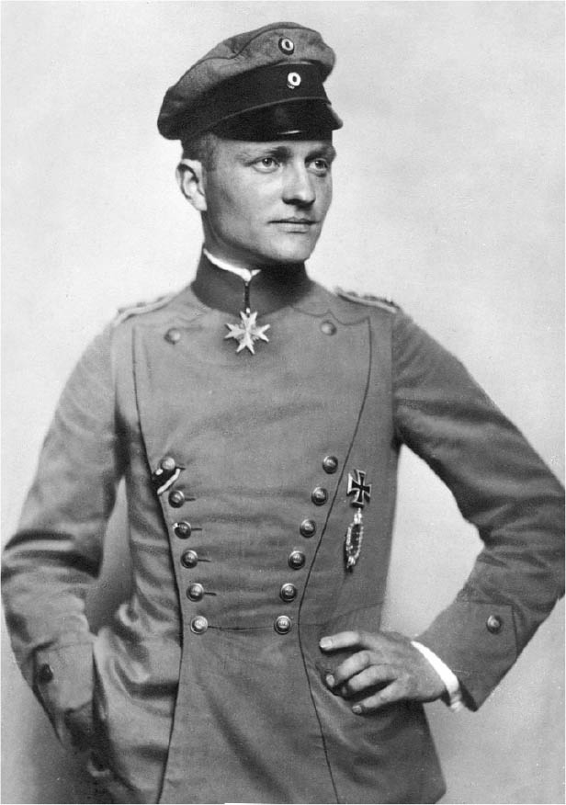

曼弗雷德．馮．里希霍芬

當時受到紅男爵影響的人，包括了日後成為史上首位單人不著陸飛行橫越大西洋的查爾斯．林白（Charles Lindbergh）。林白在美國中西部農場長大，孩提時代就讀遍所有關於大戰的報導，馮．里希霍芬的名字和法國的勒內．豐克（René Fonck）、英國的愛德華．曼諾克（Edward Mannock）、加拿大的比利．畢曉普（Billy Bishop）、美國的愛德華．里肯巴克（Edward Vernon Rickenbacker）等響噹噹的王牌飛行員們一起鮮明地留在他的記憶之中。這則超越敵我雙方界線、廣為流傳的英雄傳說，不只散發著新科技文明的光彩，同時也因飛行員被視為是翱翔在空中曠野的騎士，而與古老神話的騎士精神相互輝映，進而發揮更強大的影響力。尤其馮．里希霍芬出身自容克貴族[4]，這樣的背景也與騎士聯想互相輝映。

### ◎空戰發生的可能性

皮薩諾另外指出一點，即飛機在一戰的出現與作用，成為多年後「戰略轟炸」的基礎。關於「戰略轟炸」這個部分，將在後文仔細詳述；雖然「戰略轟炸」最早被理論化是在一戰和二戰之間的時代，而且沒有立刻獲得國家支持，但經過幾個關鍵的轉捩點後，便在二戰時被全面採用，成為航空時代特有的新型戰略。以德軍在西班牙內戰中對格爾尼卡（Guernica）的轟炸[5]為始，到日軍轟炸中國錦州、重慶、上海，英美聯軍轟炸德國漢堡、德勒斯登，乃至於美軍轟炸日本，並且在廣島、長崎投下原子彈——「戰略轟炸」從此被人類視為從天而降的災厄，而孕育出第一顆災厄種子的，毫無疑問就是第一次世界大戰。

不過，若以後來的標準看待一戰的航空兵力，當時簡直就像田園牧歌般平靜悠閒。比如大戰初期的飛機，機體大半都是由木材和布料製成；據說最早的空中轟炸為了避免機體晃動時導致炸彈爆炸，而改以磚塊取代炸彈。

另一方面，馮．里希霍芬雖然在一九一八年的空戰中陣亡，但他的戰機「信天翁D5」（ALBATROS D5）已是當時罕見的三翼機，造型頗具現代性；更令人驚訝的是，距離萊特兄弟最早提供給陸軍的萊特飛行者號C型僅僅不到十年時間。

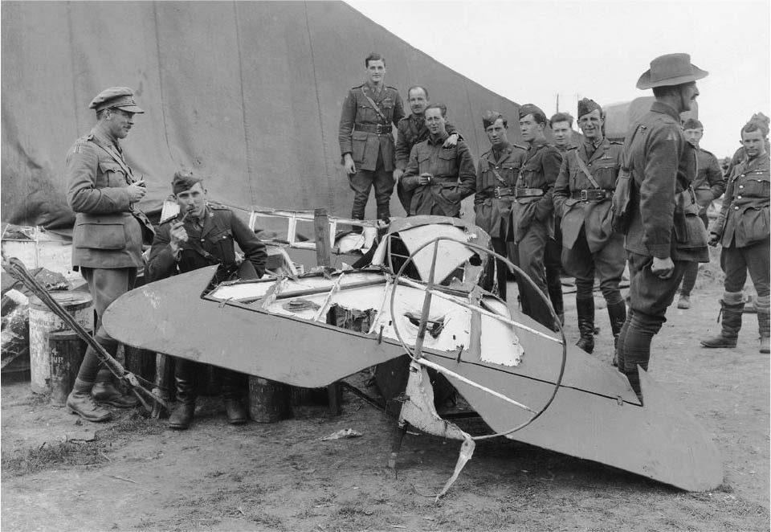

紅男爵墜機後的戰機　紅男爵死後，其紅色戰機被澳洲士兵撕成碎片作為紀念品。

而飛機的戰爭用途，也從雙方王牌飛行員在空中單打獨鬥、充滿童稚氣息的英雄形象，開始實踐性地將飛機組成編隊迎擊巨大的飛船，並就如何給予那宛如遲鈍恐龍般的龐大身軀致命一擊的技術進行研究。這時德國空軍侵入倫敦上空，投下炸彈的攻擊行動，明顯也算是一種「戰略轟炸」。再從一九一七年拍攝空襲的航空照片也可清楚看出，當時已經明顯呈現出空戰的可能性；這種戰鬥自二次大戰以來，即便到了偵查衛星與巡弋飛彈的時代，其本質也幾乎不曾改變。就這點而言，飛機也是一種令人們滿懷憧憬卻又惴惴不安的機械。

### ◎《戴洛維夫人》

要將一次大戰的歷史和記憶，與飛機和航空文化做個總結時，就不能不提一本比起「戰略轟炸」更為深刻且帶有隱喻性的小說。那就是維吉妮亞．吳爾芙（Virginia Adeline Woolf）在一次大戰結束七年後（一九二五年）所寫的《戴洛維夫人》（Mrs. Dalloway）。

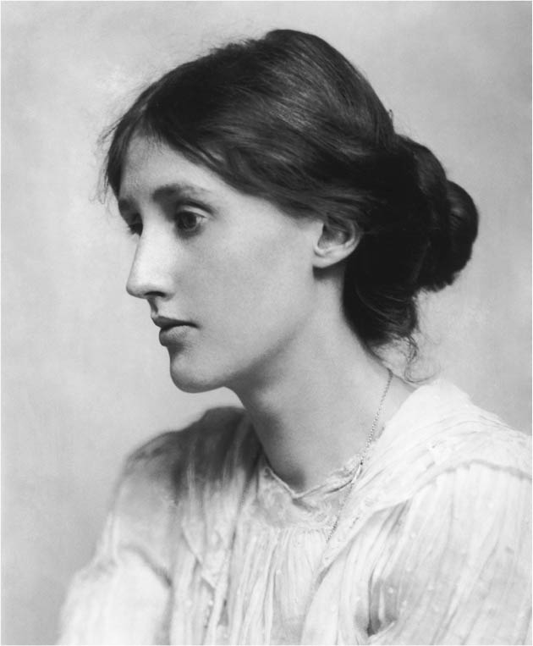

維吉妮亞．吳爾芙

這部小說在今日已成為吳爾芙最著名的作品，它是一篇以中年女性——戴洛維夫人的獨白作為敘述主軸的奇妙故事。在倫敦社交界裡，戴洛維夫人是名門之家的女主人，丈夫是地位崇高的上議院議員。生活無憂無慮的她，即便進入中年也依然保有少女時代開朗明亮的美貌；但在她內心深處，卻隱然暗藏著某種不安。換句話說，她是一位不明白煩惱本質、也沒有必要明白的女性。故事從她得知睽違許久的舊情人將自殖民地歸來、興致勃勃地在早晨的倫敦散步寫起。戴洛維夫人的獨白巧妙地透露出她善變且有點獨善其身的性格，讓讀者窺見所謂資產階級有閒夫人特有的心理活動。然而，在戴洛維夫人穿越大街的途中，突然響起汽車引擎逆火的爆裂聲，當下小說的筆鋒一轉，旋即躍入一名與她不相識的過路男子的內心世界。之後的描寫如下：

賽普提姆斯．華倫．史密斯，是一名年約三十、臉色蒼白、鼻子的形狀猶如鳥喙、穿著棕色鞋子和破舊外套的男子。他那對淡褐色的雙眸，盈滿了某種讓素昧平生的陌生人也會感到不安的情緒。世界揚起了鞭子。鞭子將落在何處呢？

事實上，這種跳躍式的語言與心理意象的侵入，是一般小說不會使用的筆法，必然會讓未曾接觸過現代主義文學的讀者感到困惑。所謂「世界揚起了鞭子」，究竟是什麼意思呢？

賽普提姆斯是從一戰戰場歸來的士兵，沒有社會地位，妻子也是一名提心吊膽、滿懷不安的外國人。然而賽普提姆斯正是那場大戰在文學上的象徵性存在——因為這道襲向他內心世界的鞭子，很顯然就是今日所謂的「PTSD」（創傷後壓力症候群，Post-Traumatic Stress Disorder）的主要症狀，也就是創傷記憶的「突然重現」（flashback）。

儘管「心理創傷」一詞變成耳熟能詳的字眼，在美國是一九七〇年代以後，在日本則是一九九〇年代之後的事；但今日已經公認一次大戰正是「心理創傷」——也就是英語中的「trauma」——最早集體曝光的時候，只不過在一戰剛結束時，人們是以「Shell Shock」（砲彈休克症）這個古怪的名稱，意識到心理創傷的存在。

「shell」本來指的是覆蓋在砲彈彈頭上的外殼，後來專指砲彈，原因與榴彈（explosive shell）在一次大戰中被廣泛使用有關。榴彈被設計成是一種內部填充炸藥的砲彈，當榴彈落下時，爆裂的彈殼會高速飛射，對壕溝中的敵人造成大範圍死傷。大戰剛結束時，人們並沒意識到「創傷後壓力症候群」乃是一種心因性疾病，當時有種解釋認為，那是砲彈在極近距離爆炸的震動和巨響所帶來的後遺症，造成耳內三半規管和身體部位出現儀器無法測量的細微錯亂。

換個角度來看，戰場上的暴力，竟已發展到如此意想不到的程度。戰場前線的士兵因為有過切身的殘酷體驗，受到心理創傷而變得沉默；但是前線戰事的慘烈程度，卻未必能讓戰場後方的人們所理解，也很少被正確傳達，因為大規模宣傳只知激勵鬥志、宣揚殺敵，導致未曾親臨前線的市井庶民無從得知士兵的辛苦。吳爾芙所形塑的賽普提姆斯便是背負這種不為人知的心理創傷而活著，深陷在連妻子都無法理解的黑暗世界中。

### ◎開啟不祥時代之門

賽普提姆斯最後自殺了。在吳爾芙的小說中，戴洛維夫人與賽普提姆斯兩人並不相識，僅共存於小說場景的同一畫面。在如此奇妙的小說中，有這麼一小段內容，寫著漫步在大街上的戴洛維夫人聽見某種令人感到不安的、不祥的嘈雜聲，不由自主地望向天空：

寇特太太突然抬頭望向天空。飛機不祥的嘈雜聲侵入群眾的耳朵深處。它正一邊從後方排放出白色的煙，一邊從對面樹林的上方通過。煙一下子變成圓形，一下子又彎成曲線。它正在寫著什麼！它正在天空寫字啊！所有的人都望向天空。

……「GLAXO。」寇特太太直直地仰望著天空，以一種緊張和充滿敬畏之心的聲音說。包裹在白巾之中、被她的雙手緊緊抱住的嬰孩，也直直地凝視著上方。「KREEMO。」布勒琪太太宛如夢遊者似地喃喃自語。包利先生也高高舉起握在手中的帽子，動也不動地凝視著上方。

吳爾芙的筆，在大街上陌生人群的意識之間流動，在他們的內心驚鴻一瞥，旋即悄然無聲地離去。此處的人們既是分散的個體，又是一個因為不知從何而來的不祥預感而渾身緊張的群體。讀者隨著吳爾芙的筆尖，瞥見那些人的內心世界，而後翩然滑入賽普提姆斯的心中：

啊，那是他們在向我傳遞信號——賽普提姆斯在仰望天空的同時如此想著。那不是真實的語言，因此我無法讀懂箇中含意；不過這種美，這種不可思議的美，是極為明確的。煙的文字漸漸淡去，緩緩地消融在天空之中。他看著看著，不禁熱淚盈眶。那些話語，透過無盡的慈悲與充滿笑意的溫柔，賜予我難以想像的美麗形狀，一個接著一個。別無所求地、永遠地，讓美，讓更多的美，僅以遠眺的形體，傳遞著要賜予我的意志啊！淚珠順著他的臉頰滑落。

「是『太妃』啊！是在幫太妃糖打廣告呢！」保姆對蕾西亞說。兩人開始一起拼著：「t……o……f……」

「K、R。」保姆說。賽普提姆斯聽見女人在他耳邊以猶如風琴般豐潤、深沉且輕柔的聲音說道：「k……r……」。

此處飛機雲在天空畫出的「太妃」，是以牛奶製成的微甜糖果，在英美圈只要稍微年長的世代都會知道太妃糖，是種帶著懷舊滋味的點心。簡單說，只要聽到太妃糖這個名字，任何人都會不由自主地面露微笑。雖然太妃糖是會帶給人們那種感覺的點心，但出現在這部作品中的太妃糖，卻像是某種開啟不祥時代之門的關鍵字。事實上，賽普提姆斯的妻子蕾西亞，正為了茫然仰望著天空、心神徬徨的丈夫而神傷；她在無依無靠的孤獨之中，沉浸在無人可分擔的痛苦裡：

四周異樣安靜。飛機的嘈雜聲在車輛來來往往的大街上已聽不見。飛機宛如無人操縱般，憑著自己的意志在飛行。彷彿是向著狂喜、向著純粹的歡喜攀升而去，飛機層層向上畫著曲線，然後一邊筆直上升，一邊從後方吐出煙圈，繼續寫著T、O、F。（丹治愛譯）

在《戴洛維夫人》故事中登場的飛機雲，並不是我們孩提時代仰望著天空高聲歡呼、那種迎風展開、充滿鄉愁的風景。仔細閱讀這部小說就會明白，汽車或飛機，是作品中登場的某個人物在意識流動到另一個人物的意識時，出現在意象跳躍之際，交接想像力的媒介物；而且大多數場景都是由明轉暗，從幸福的世界墜入不幸和災厄的煉獄。

希臘悲劇中所謂的「機械降神」（deus ex machina），本來是作者在不知如何化解困局時，為了應急而提出來的解決對策，但在這部充滿隱喻的小說中登場的飛機和飛機雲，在一瞬間便完全將讀者從現實的世界帶入想像的冥界，儼然就像是機械所降下的災厄陰影。這道陰影恐怕正是深深烙印在許多經歷一次大戰的國民心中、深刻的祕密傷痕，同時也是之後將人們捲入無休無止戰爭的二十世紀本身，所顯現出的一抹不祥之兆。

1. 卡爾．馮．克勞塞維茨（Carl Von Clausewitz，1781-1831），普魯士將軍，軍事理論家。在擔任軍官學校校長的十二年中，克勞塞維茨為後人留下了大量的資料，並由遺孀整理出版了《卡爾．馮．克勞塞維茨將軍遺著》。這部巨著共十卷，著名的《戰爭論》是其前三卷，後七卷為戰史戰例，包括了一五六六至一八一五年中的大小一百三十餘例會戰，記述了荷蘭獨立戰爭、古斯塔夫二世．阿道夫戰爭、腓特烈大帝戰爭、拿破崙戰爭、一八一二年俄法戰爭和一八一三年德意志解放戰爭等。 
2. 洋基（Yankee）一詞，本指的是節儉保守而精明的新英格蘭人，在美國南北戰爭時指的則是美國北部各州的美國佬，後延伸為全體美國人。 
3. 盧西塔尼亞號（RMS Lusitania）事件：英國卡納德郵輪（Cunard Line）所屬的豪華遠洋客船。最後一次航行時正值大西洋無限制潛艇戰的高峰期。德國大使館在美國登報警告乘客不要搭乘，但盧西塔尼亞號依然在一九一五年五月一日於紐約出發。五月七日下午，本船在被劃為戰區的愛爾蘭南部海岸線十一海里處的外海被德軍潛艇魚雷擊沉。傷亡者中包括有一百九十八名美國人。 
4. 容克（德語：Junker）：以普魯士為代表的德意志東部地區的貴族地主。容克地主在經濟上掌握大部分土地。和其他歐洲國家的地主相比較，德國的容克地主們更勤懇，同時思想較為保守。第二次世界大戰中，蘇聯紅軍占領東普魯士。德國投降後，東普魯士北部被蘇聯吞併成為加里寧格勒州，南部劃給波蘭，當地的德意志居民被驅逐或流放，喪失了土地的容克地主階層從此退出歷史舞台。 
5. 西班牙內戰（Guerra Civil Española）：一九三六年七月十七日～一九三九年四月一日。西班牙第二共和國發生的一場內戰，由西班牙共和軍和人民陣線對抗以法蘭西斯科．佛朗哥（Francisco Franco）為核心的西班牙國民軍和西班牙長槍黨等右翼團體；人民陣線得到蘇聯與墨西哥的援助，而佛朗哥的國民軍則有納粹德國、義大利王國及葡萄牙的支持，因為西班牙意識形態及分離主義衝突，法西斯和共產主義勢力的代理戰爭，使西班牙內戰被認為是第二次世界大戰的前奏。這場戰爭首次出現飛機對坦克的轟炸和第一次對不設防城市的大規模轟炸，納粹德國的空軍轟炸了西班牙中北部城鎮格爾尼卡。 

# 第三章　翼之福音

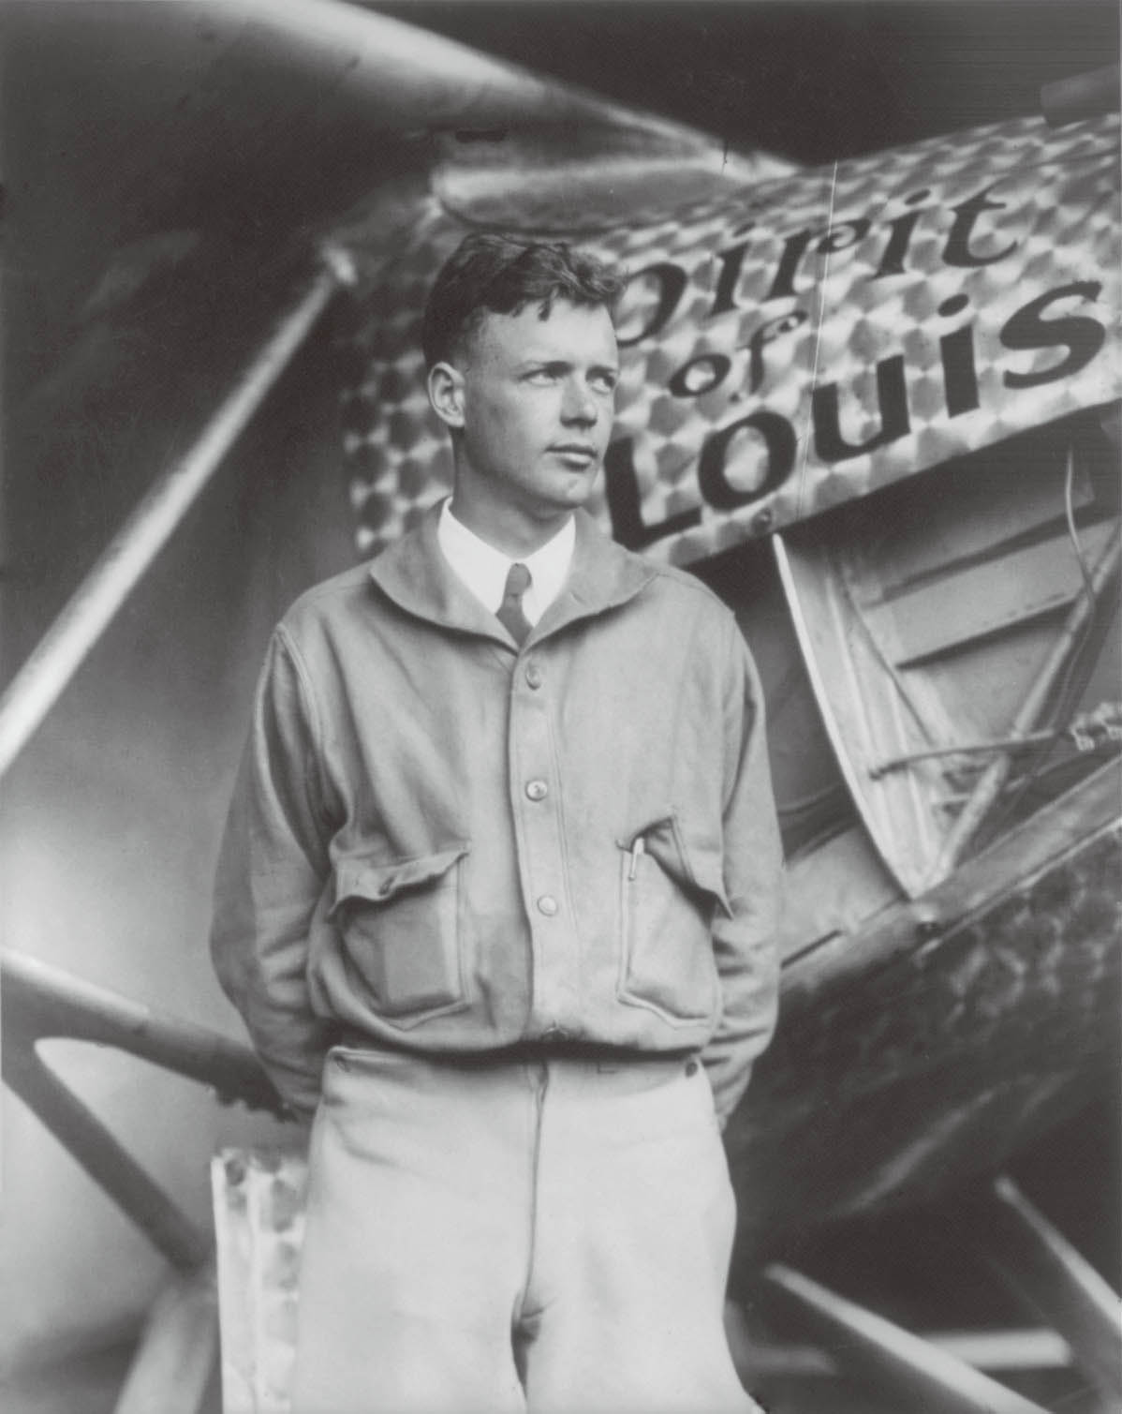

查爾斯．林白　首次成功達成單獨橫越大西洋不著陸飛行的飛行英雄。

## 電影與飛機

### ◎稻垣足穗與聖修伯里

我有時會覺得，電影和飛機有著某些相似的連結——二者都誕生於世紀之交，都是二十世紀最具特色的文明象徵，都激起人們的憧憬，也都達到巨大的產業規模。而且不管是電影或飛機，不運作就不會開始、不會發動。

靜止的飛機等待著再次翱翔，被稱為「休息的羽翼」；烙印上賽璐珞[1]之夢的膠卷也是如此，放映機若不轉動，電影就沒有生命。

那麼汽車呢？車子當然有類似的一面，卻有一項決定性的差異，那就是對大多數的人而言，電影與飛機的控制權不在自己手上。當放映機在漆黑的電影院開始轉動後，停止放映之舉，是任何人都不允許的；當飛機迎風翱翔之際，也沒有任何人可以拉下飄浮於空中的機體——如果真的那麼做，那表示電影夢已死，飛行員只有墜機一途！

說到這個，以熱愛大型飛機聞名的稻垣足穗[2]，就曾經寫下他在電影中看到航空攝影畫面的回憶：

不知何時，在電影的白色銀幕上，開始出現從飛機拍攝歐洲平原的畫面；鏡頭下的平原變成鳥瞰圖，一面上下閃動，一面忽左忽右地逐漸移動。前方帶狀的黑色森林迎面而來，轉眼間，接連成片的樹梢占滿了畫面，旋即又像流水一般，從畫面下端消逝。緊接著，阡陌縱橫的耕地又再度於前方展開。不久，帶狀森林開始出現在銀幕上的遠方，當畫面逐漸放大至連綿的樹梢都清晰可見後，鏡頭轉向下方，再度出現開闊的農田、像是拿著尺畫出來的林蔭道……這時不知為何，樂音也剛好停下，一片寂靜之中，只有膠捲電影放映機鋼製齒輪的咬合聲迴蕩著。（《始於萊特兄弟》，一九七〇年）

在聲音消失的黑暗裡，只有不斷向後的風景自眼前飛逝而去。足穗應該是沉浸在自己既是攝影機又是飛機的想像中，追尋著過往記憶了吧！除了耽溺於飛行的夢想，他的想像也帶有某種與自己凝視的對象——不論電影還是飛機——無法合而為一的遺憾；或者換個更容易理解的說法，就是對於無法消弭距離感所產生的焦慮。在大正、昭和時期的新感覺派[3]現代主義者之中，足穗因為極端潔癖，即使在以異端自居的二流詩人（minor poet）中，也是相當另類的存在；同時，他也鍾愛星象、飛機和模型，試圖透過因距離感而產生的焦慮，表現出機械時代特有的風格意趣與物哀[4]之美。就這點而言，他不單只展現出作家個性，更具體呈現出當代普遍存在的潛意識。就如同上段引文中寫到的「鋼製齒輪的咬合聲」，讓人從中感受到某種向光性的活力；足穗的遺憾，與過往那種世紀末美學的自悲自憐也不同，反而微妙地蘊含某種樂觀性。這裡除了可以明顯看出柏格森哲學（Bergsonism）[5]對足穗的影響，也可看出足穗與同樣誕生於一九〇〇年的飛行員作家安東尼．聖修伯里（Antoine de Saint-Exuéry）一樣，都是專屬於二十世紀、聽著深夜飛機的螺旋槳聲，感受置身搖籃般安詳的世代。

### ◎美學的時代尖端

在兩次世界大戰間的年代，機械崇拜和飛行熱潮以驚人的速度流傳開來。就文化史的觀點來看，這股甚至在大眾領域也蔚為流行的風潮，無庸置疑已成為「戰間期」[6]的美學與嗜好。

在戰間期，飛機和電影是最受歡迎的指標物。只要聽到不知從何處傳來的飛機嘈雜聲，所有的人都會抬頭尋找，孩子們高聲歡呼，大人們則是目瞪口呆地追尋著飛機的身影。即使是沒有電影院的鄉下地方，裝著投影設備的卡車每年也會造訪一、兩次，充當移動電影院；每到放映的夜晚，男女老幼全都屏氣凝神，聚集在銀幕前面，忘我地陶醉其中。戰間期橫跨二十餘年，這段時間可說是以飛機和電影為雙翼的大眾文化任想像力恣意展翅飛翔的時代；也正因為如此，不管哪一個國家，都會利用飛機和電影來為戰事宣傳。

但必須注意的一點是，所謂的「戰間期」，其實連接自兩個不論在社會風氣、或是在歷史上，都迥然相異且對立的時代。

好比說，一次大戰剛結束的一九二〇年代，戰敗國德國因為嚴重的通貨膨脹而無法喘息；戰勝國則為久違的榮景而歡騰，華麗、享樂的都市風俗和大眾消費文化以前所未見的氣勢普及於世。費茲傑羅（F. Scott Fitzgerald）就曾誇張描寫當時的女性擺脫束身內衣、徹夜跳著查理斯敦舞（Charleston）的社會風尚；也因他的描寫，「爵士時代」（Jazz Age）這個稱號從此廣為流傳，即使造成社會風氣狂亂、舊世代皺起眉頭，爵士節奏依舊響遍世界；就連法國無法抵擋這股潮流，迎來了嶄新的大眾文化時代——「瘋狂年代」（les années folles）。

與此形成強烈對比的一九三〇年代，則是被華爾街金融恐慌所引起的大蕭條所籠罩，各國的國族主義紛紛抬頭，最後甚至招來法西斯主義，導致世界捲入下一場大戰。在藝術方面，寫實主義也於三〇年代復活，比起以「世界公民」（Cosmopolitan）為自居、充滿都會風格的二〇年代，強調「人民」的地方主義（Regionalism）反倒加強發聲分貝。

於是，屬於「爵士年代」的二〇年代，與「苦難時代」（Hard Times）的三〇年代的明顯對比，就這樣印象鮮明地烙印在世人的腦海中。

### ◎呈現強烈對比的兩個時代

當然，這樣的對比在某方面是正確的。比如一九二〇年代美國的勞工運動，除了一次大戰剛結束，整體基本上呈現萎縮，工會成員在一九二〇年時原本超過五百萬人，到了一九二七年已經低於四百萬人。另一方面，股票的價格則是狂飆。以大戰爆發前不久才創立的出版社——標準統計公司（Standard Statistics Inc.）為例，一九二六年時的股價在隔年漲了一點二倍，兩年後漲到一點五倍，三年後則漲到一點九倍，然後在華爾街經歷前所未見股價大暴跌前的一九二九年九月，更創下了漲幅高達二點一六倍的紀錄。那正是不自量力的泡沫景氣即將破裂、危險至極的徵兆，然而在被稱作「搖擺的二〇年代」（Rolling Twenties）或是「咆哮的十年」（Roaring Decade）的一九二〇年代，當時魯莽的人們——說起來也是因為對大多數的庶民而言，買賣股票原本就是初次嘗試——卻毫不遲疑地朝向地獄的深淵勇往邁進。

在政治方面，二〇年代也是民心失望和冷漠逐漸擴大的時代。在醜聞纏身的總統沃倫．哈定（Warren Gamaliel Harding）之後繼任的兩任總統——卡爾文．柯立芝（John Calvin Coolidge）和赫伯特．胡佛（Herbert Clark Hoover），基本上都是無所作為的領導者。與之相比，三〇年代的總統則是具有超凡領袖魅力的富蘭克林．羅斯福（Franklin Delano Roosevelt，俗稱「小羅斯福」），他那身為偉大溝通者的政治風格和政策，不僅能夠喚醒國民、贏得信任，更成為二十世紀美國政治的基本典範！數年前都還在為空前繁榮謳歌的人們，此時的衣著僅足以裹身、還得拿著糧食券排隊領配給。三〇年代這種「大蕭條時代」（the depression years）的典型形象，從政治領域到藝術方面，都與二〇年代形成強烈對比。

## 消費文化與機械時代

### ◎支持消費文化的思想

一九二〇年代和三〇年代雖存有上述差異，不過在現代文化史上，將兩個時期視為連續過程來看待的觀點還是占了多數。以下分別從消費文化與機械時代兩個面向來看箇中緣由：

首先是消費文化普及，從一九二〇年代延續至三〇年代。大型消費物如汽車，在三〇年代的廢車場紀錄照中仍可見其堆積如山，可見其普及程度；原本是法國機械工程師針對美國市場所開發的電冰箱，數量自一九二四年起，在十年間從六萬五千台增加到六百萬台，增長將近百倍。

相機之類的小型消費物也相當普及。特別是一九二五年問世的徠卡（Leica）和康泰時（Contax）等主要由德國製造的相機與零件，輸入美國的數量從一九二八年到一九三六年、在八年間足足增加了五倍以上——但不代表職業攝影師此時也以五倍的數量成長。順道一提，一九三六年也是影像報導的代表性雜誌《生活》（Life）的創刊年分。總而言之，儘管經濟不景氣，以相機等小型消費物為購物主力的顧客在短期內仍急遽增加。

報導文學作家弗雷德里克．劉易斯．艾倫（Frederick Lewis Allen）曾以《大繁榮時代》（Only Yesterday）一書，生動描寫二〇年代的社會風俗和人們價值觀的驚人改變；他在描寫三〇年代的續集《大衰退時代》（Since Yesterday）中，也發表了深具個人特色的有趣見解。根據他的說法，在二〇年代、也就是爵士時代，所流行的女性時裝具有中性特徵——也就是由所謂「飛來波」（Flapper）[7]代表的短裙和不加束身內衣的連身洋裝；可是到了三〇年代，裙子的長度突然變長，帶有昔日奢華、優雅風格的高級時裝（high fashion）復活了。從這項證據可得出一個結論，那就是三〇年代的時尚流行比二〇年代更傾向華麗、崇尚享樂主義。

還有一點，根據艾倫的敘述，一九二〇年代「飛來波女郎」那種令都會為之騷然、對性開放的態度，只是社會當中極小部分的現象；但是到了三〇年代，就連中西部的城鎮或鄉下村落，年輕人的行為也放蕩到令人吃驚的地步：十多歲的少女在深夜帶著嗆鼻的琴酒味，從高中生派對離開；因為不景氣失業而結不了婚的年輕人，在當時才剛興起的汽車旅館迫不及待地奔向性愛。大人當然為之大皺眉頭，但是經濟不景氣和失業的問題更令他們煩惱，結果這種品行不端的作為，在年輕人陸續步入婚姻之後，也就自然被當成沒發生過了。換言之，清教徒傳統、嚴格的倫理和道德價值觀遭到根本性的破壞，反倒不是在崇尚享樂主義的爵士時代，而是在黑暗、禁慾印象鮮明的三〇年代。

說到底，這類狀況也只侷限於白人中產階級。雖然白人人口較多的中西部農村地帶正急速朝向電氣化發展，但另一方面，位於都市中心區的黑人貧困階層，他們的居住地豈止沒有電力，甚至還有許多人被迫過著連生火作飯都辦不到的生活。

不過像艾倫所描述的那種生活意識的驟變，在大眾的日常生活中反覆累積，確實使得社會結構產生變質，對所有人帶來了無法回頭的影響。

比如說，一九二〇年代的美國社會，在不分人種的《禁酒法》（The Temperance Law）規範下，大多數庶民都過著遠離酒精的生活；雖然報紙版面上有時會刊載違法經營的黑幫地下酒場所發生的種種事件，極具煽動性，但那與一般市民的生活大抵是扯不上關係的。然而到了《禁酒法》解除的三〇年代，不只是紐約、芝加哥那樣的大都會，就連聖路易或辛辛那提這類地方中小型都市，也陸續有表演酒吧（Cabaret）、夜總會開張；生活平凡的小市民看完電影回家的路上，夫妻挽著手一起前去喝酒，踩著舞步、想像兩人是剛剛在銀幕上看到的佛雷．亞斯坦（Fred Astaire）和琴吉．羅傑斯（Ginger Rogers）[8]——諸如此類的消費行動開始變得理所當然。畢竟三〇年代的不景氣，原本就是通貨緊縮所導致的蕭條，所以獎勵消費也是小羅斯福「新政」（The New Deal）的基本政策之一。

社會風氣的嶄新改變，在白人中產階級當中顯著可見，不只上述情形，他們也開始接觸過去只被當成特殊存在的黑人表演藝術。當他們的耳朵適應黑人的節奏，終於發現黑人文化所擁有、與眾不同的魅力和潛力。爵士時代湧現的黑人文化運動令黑人街區為之沸騰，被總稱為「哈林文藝復興」（Harlem Renaissance）。在這個時期，白人富豪相當流行贊助立志成為作家、音樂家或藝術家的黑人；然而，這一切因為經濟大恐慌而頓挫，哈林區在景氣低迷下也逐漸沉寂。儘管如此，聯邦政府的公共事業振興署（Work Projects Administration）仍將哈林區的黑人文化當成振興對象，持續對之寄予深切關注。

有句老話這樣說：「當哈林引領時尚時。」（When Harlem was in Vogue.）指的正是二〇年代主流社會的意識與行動受到意氣昂揚且精緻洗鍊的黑人文化影響，而產生新的風貌，直到三〇年代仍不間斷。

### ◎「機械時代」的設計

此外，也有從美學的面向，將二〇和三〇年代視為連續過程來加以理解的觀點。其中的核心概念，就是「機械時代」（Machine Age）。

關心建築史和技術史的人都知道，「機械時代」這個詞彙並不是最近才出現。關於「機械時代」，較出名的論述例如：建築批評家瑞納．巴漢姆（Reyner Banham）的《第一次機械時代的理論與設計》（Theory and Design in the First Machine Age），如今已成為討論機械時代在建築領域影響的經典之作；二〇年代初以年輕評論家之姿登場、多年後被稱為警世文明評論家的劉易斯．芒福德（Lewis Mumford），也曾高度讚揚當時因機械化和工商業化而產生激烈變化的都市文明，認為二者造就了美國「純正的（genuine）文化」；評論家謝爾頓和馬莎．錢尼夫妻（Sheldon and Martha Chaney），在一九三六年時說，「機械時代意識的廣為流傳」，已經長達十年以上；還有在更早的一九二二年，甫以天才青年攝影家的身分在美術界登場的保羅．斯特蘭德（Paul Strand），便在〈攝影與新的神〉（Photography And The New God'）這篇隨筆中宣稱，人類終於達成了「由機械為神、唯物主義觀念論為子、科學為聖靈所組成的三位一體」[9]。

這些例子在在證明，「機械時代」除了是相當新潮的流行語，對美術史的發展也有很大的意義。因為它貫串了從二〇年代的裝飾藝術（Art Deco）開始，到三〇年代後半流線造型的變化，讓我們得以捕捉風格的流動與演變。

「裝飾藝術」取名自一九二五年於巴黎舉行的「國際裝飾藝術及現代工藝博覽會」（Exposition Internationale des Arts Decoratifs et Industriels Modernes），是聞名於世的近代設計風格。英國設計史學家貝維斯．希利爾（Bevis Hillier）對裝飾藝術風格的定義是：「發展於一九二〇年代，在一九三〇年代達到高峰，是一種明確的現代風格。」順道一提，在一次大戰之前支配時代的美術風格，是與世紀末美學同時興盛的新藝術風格（Art Nouveau），其特徵是發想自植物的紋飾、流暢的曲線，以及左右不對稱的輪廓；相對地，反映出大戰後社會風潮的裝飾藝術，特徵則是金屬質感和簡潔、筆直的線條，以及傳承自新古典主義的完美對稱。

希利爾以一九〇三年的新藝術風格茶壺和一九三七年裝飾藝術風格的咖啡壺為例；藉由照片的比較，可明確看出二者的不同。若說前者是以漂亮而圓滿的造型表現出十九世紀歐洲小市民舒適悠閒、自給自足的生活感，那麼後者簡直就像是用額頭撞開時間之門般，以一種年輕且急湊的氛圍，在餐桌上體現出二十世紀陶醉於機械之美的印象。總而言之，連咖啡壺看起來都像是振翅欲飛的造型，這種美學風格就是裝飾藝術。

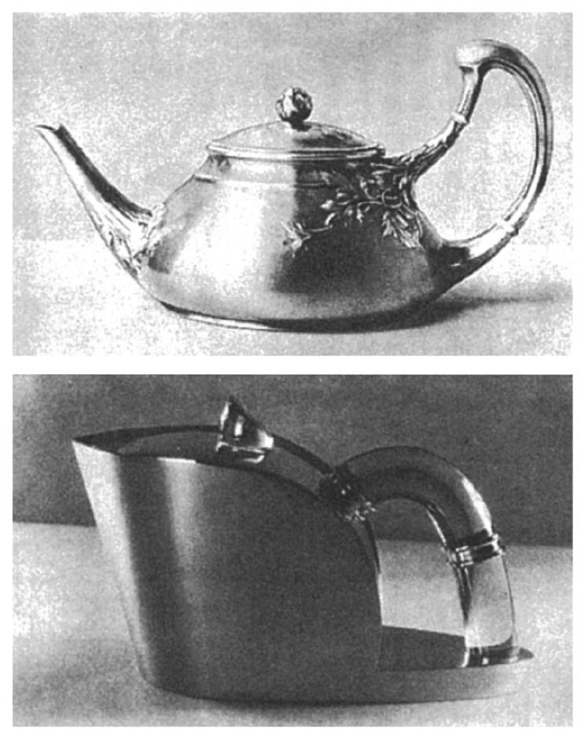

兩種樣式的對比　（上圖）寶詩龍（Boucheron）在1903年推出的新藝術風格調性的茶壺。（下圖）讓．博藝府家（Jean Puiforcat）在1937年推出的裝飾藝術風格的咖啡壺。

### ◎從裝飾藝術風格到流線造型

裝飾藝術風格和三〇年代流線造型之間，最重要的共通點就是二者皆不受歷史或傳統的束縛。美術風格向來是以聯繫過往的意識作為依據，但裝飾藝術與流線造型卻是以「現代感」（modern）為自我形象的誇耀；也就是說，它們既非「傳統」，亦非「歷史」，而是有意識地試圖斷絕與過去的連結。雖然裝飾藝術風格仍會讓人感受到與古典主義之間的相似性，但這種相似感到了流線造型時已經消失，設計的著眼點逐漸轉移到如何體現超越歷史與時間的力量和速度感上。

建築史學家理查．蓋．威爾森（Richard Guy Wilson）指出，試圖在幾何裝飾性機械形態中發現美感的裝飾藝術，忠實反映了美術館相關人士的美學意識；相較之下，流線造型則是直接將工業設計師等產業人士的態度和思考方式化為樣式。也也就是說，裝飾藝術是美術的「style」（風格），流線造型則相當於「type」（樣式類型）；但這樣說並非是為了證明二者層次不同，而是該把流線造型看待成裝飾藝術的部分內涵，同時也是其延伸產物。之所以如此，是因為從裝飾藝術轉移到流線造型時，可說是無縫接軌（seamless），其間並不存在美術風格遞嬗之際必然會出現的對既存風格的否定或反抗。

於是，二〇年代至三〇年代之間的美學，宛如被機械所擁有的合理性與機能之美所吸引，毫不停歇地逐漸靠攏。從這一點來看，戰間期的確在近代與現代間架起了連接的橋梁。

## 飛越大西洋

### ◎飛機古典時期的結束

不可忽略的一點是，在這個機械時代，美學與設計的中心泉源正是飛機。

說實話，若將二〇年代和三〇年代的飛機拿來比較，可以發現二者變化甚大，實在很難想像竟是兩個相連時代的產物。舉例來說，二〇年代的飛機還是以雙翼機為主流——特別是在初期時，為了盡可能減輕機體重量，骨架大部分都是纖細的木製構造，機翼則披上布製蒙皮以求輕薄；相對地，一九三〇年左右，提高鋁的強度的杜拉鋁（Duralumin，硬鋁）開始大量生產，使得飛機在結構強度上有了飛躍性的提升，擁有厚重金屬機翼的單翼機也開始急遽增加。不只如此，到了三〇年代中葉，波音公司（The Boeing Company）和道格拉斯飛行器公司（Douglas Aircraft Company）的新型機，在主輪部分使用可收起的油壓式起落架，使得飛機的輪廓大幅變化，也定下了現代化飛機的樣貌。

特別是一九三五年登場的道格拉斯DC—3，不論是金屬製的機體或機翼的構造、可收縮的機輪、雙引擎或螺旋槳的形狀等，都相當新穎突出。DC—3在美國國內生產了一萬零六百五十五架，授權海外生產的數量（主要是二次大戰後的蘇聯和日本）也大約有二千五百架。原本二〇年代的飛機還散發著某種萊特兄弟神話時代的風情，但是到了三〇年代，飛機從內到外的改變則讓人感受到明顯差異，這也代表著——飛機的古典時代就此結束。

這個印象更因為航空史發生的幾件事，而顯得更加強烈。比如在一九二七年，紐約一家高級旅館的經營者為了造勢，提出二萬五千元的賞金，徵求以單機不著陸方式、從紐約橫越大西洋到巴黎的勇者。儘管有許多知名人士報名挑戰，但最後贏得勝利的是一位出生於密西根州、在明尼蘇達州長大的瑞典移民之子——查爾斯．A．林白。林白的父親曾在一戰時擔任明尼蘇達州的眾議員，林白則是肄業自威斯康辛大學（University of Wisconsin）工學院，雖曾在陸軍航空勤務隊（Air Service, United States Army）接受過飛行員訓練，但並非職業軍人，之後便以擔任航空郵務和巡迴特技飛行表演的飛行員維生。這位二十五歲青年達成的飛行冒險，不僅讓他成為美國夢的象徵，更激起一般庶民對天空的狂熱憧憬。

《大繁榮時代》的作者弗雷德里克．劉易斯．艾倫，在提及林白這趟飛行冒險的時指出，林白其實不是第一位駕駛飛機橫越大西洋的人。根據艾倫的說法，早在一九一九年，便有兩名英國人達成從紐芬蘭到愛爾蘭之間的不著陸飛行；同年，英國的飛船也載著三十一名乘客，飛行往返蘇格蘭與長島；此外，在林白完成飛行的三年前（一九二四年），也有兩架美國陸軍的飛機在環球飛行途中，經過冰島、格陵蘭、紐芬蘭，橫越了北大西洋。總而言之，艾倫說，林白的功績——倘若一定要這樣稱呼的話——只是單獨飛行、正確抵達目的地，以及起降地點不是紐芬蘭那樣的偏僻鄉下，而是從繁華的紐約到美麗的巴黎罷了。

### ◎林白的人品

那麼，為何林白會獲得近乎神話般的名聲，超越歷史而流傳至今呢？

答案很簡單。根據艾倫的說法，在一九二七年當時，人們對於爵士時代享樂主義的世風已逐漸厭煩，而林白即使在巴黎大受歡迎，卻未露出半點驕矜自滿的神色；這位沉默靦腆的高個青年因為謙虛而受到人們激賞，認為他展現出了許久未見、質樸溫暖而討喜的美國青年形象。

確實，在一九二〇年代的美國，雖然人們謳歌著前所未有的繁榮，但另一方面，因漫長戰爭衍生的副產品——空洞冷漠的嘲諷奚落也更加強烈，特別是在年輕知識階級，幻想破滅和漫不在乎的態度更是顯著。

美國本土雖然並未在大戰中遭受破壞，但有總計高達四百七十三萬五千名士兵被送到歐洲，其中超過五萬三千人死於前線，六萬三千人因執行軍務殉職。再加上針對國民展開的戰爭宣傳，不只政府，就連教會、權威組織也以各種誇張的辭藻，不斷呼籲國民團結忍耐，到了戰後便在民間產生反彈——特別是在知識青年之間，開始出現一種對於往日的道德論調全然充耳不聞的風潮。

反映出這種傾向的代表人物，就是與費茲傑羅交好的文藝評論家H．L．孟肯（Henry Louis Mencken）。孟肯以《美國水星》（American Mercury）雜誌為據點，展開辛辣的文藝批評和社會時事評論，徹底嘲笑、推翻所有權威，尤其是故意針對中產階級保守道德觀的揶揄奚落，引起了巨大迴響。另外，知名人士和公職人員的醜聞也接連不斷：一九二一年，曾經是好萊塢首屈一指的喜劇明星羅斯科．「大胖」．阿巴克爾（Roscoe Conkling "Fatty" Arbuckle）因強暴罪嫌遭到起訴；一九二三年，總統沃倫．哈定在全國性的巡迴演說途中病逝[10]，涉及其政府的大規模貪汙和性醜聞也跟著爆發。艾倫說，在這樣的狀況下，「美國國民的精神其實處於一種極度空虛的狀態」。

由誇大宣傳所創造出來的今日英雄（如運動選手、冒險家和電影明星等等），雖然令民眾欽羨不已，但是這些英雄或是與電影合夥謀利，或是和代筆作家保持關係，利用他們為報章雜誌寫的報導獲得利益，因此完全不受民眾信賴。雖說大眾在私人生活和社會生活都過著安穩的日子，但他們的生活中仍然欠缺某些必要的東西：浪漫、騎士精神、自我犧牲……這些人們早已遺忘了的、在亞瑟王傳說中由純潔騎士加拉哈德（Galahad）所代表的精神，而此刻，林白卻具體向他們展現了現代加拉哈德的存在。（藤久峰譯）

人們雖然享受極為富裕的生活，但內心總感到失落與空虛。直到二十世紀結束為止，美國國民曾多次經歷這種狀態；而每當這種狀態出現，人心就會變得多疑。關於這個部分容後再述。

不管怎麼說，林白能贏得世界各地人們的好感與共鳴，人品因素肯定更勝於功績；只要看了他在飛越大西洋的隔年出版、書名是《我們》（We）的自傳，就可以明白這點。書中隨處可見的照片，除了林白的少年時代，幾乎都是他飛行成功後在世界各地受到歡迎時的新聞照。這些照片中的林白，總是穿著樸素西裝、繫著領帶、露出拘謹微笑的模樣；不管面對的人是美國總統、法國總理，還是英國或比利時的王儲，他的待人接物始終展現出美國人一貫率直而不做作的風格。這些照片證明林白身上帶有美國特質的美德是如何給歐洲人留下強烈印象，同時也將這個自然流露卻又隱約帶著自豪的訊息，傳遞給美國讀者。

正因如此，林白成了自萊特兄弟以來，讓美國人引以自豪的神話英雄，也讓引領世界的美國航空史綻放出更加耀眼的光芒，並為已厭倦享樂的二〇年代人們，帶來一股發自內心、最深刻的感動。

### ◎民用航空運輸的開始

在林白成功飛越大西洋的一九二七年前後，美國民用航空運輸史也進入劃時代的重要時期。除了曾經稱霸國際航運的泛美世界航空（Pan American World Airways）於同年創立；支配國內航空運輸界長達半世紀、通稱「四大」的航空公司——聯合航空（United Airlines）、美國航空（American Airlines）、環球航空（Trans World Airlines）、美國東方航空（Eastern Air Lines），也陸續在這一年前後創立。

不過這些航空公司在創立之初並不載客，只運送郵件；公司的創立者與後來的經營者也不全然是航空界出身。例如美國東方航空的創立者克萊門特．基伊斯（Clement Melville Keys）原本是《華爾街日報》（The Wall Street Journal）的編輯；在基伊斯旗下擔任總經理的，是在一戰中成為美國王牌飛行員的埃迪．里肯巴克（Eddie Rickenbacker）；環球航空的首任運行部長、也是後來的最高經營負責人——威廉．「傑克」．弗萊（William John "Jack" Frye），原本是好萊塢的特技飛行員；塞勒斯．R．史密斯（Cyrus Rowlett Smith）在經營德克薩斯航空運輸公司（Texas Air Transport）前，原本是位銀行出納員；一九三三年至一九六三年擔任聯合航空總裁的威廉．「比爾」．帕特森（William "Bill" Patterson），原本是位會計師；泛美航空的創業總裁胡安．特里普（Juan Terry Trippe），是一戰末期在海軍接受過飛行員訓練的耶魯畢業生……雖然當中與飛航相關的人物頂多只有半數，但無論如何，在林白完成飛越大西洋的挑戰時，美國的航空業也開啟了大步發展的歷史之門。

### ◎航空業的藍圖

美國航空業蓬勃發展的背景，其實與美國航空管理於一次大戰後展開，以及郵政總局長沃爾特．福爾格．布朗（Walter Folger Brown）的全面主導有著密切關連。

誠如前述，儘管美國是萊特兄弟的祖國，但不管政府或是軍方，都未曾積極涉入航空版圖。唯一的例外就是郵政事業，這是因為郵政能夠將文明的恩惠送抵廣大國土的深處，是讓國民國家的社會保持一致性的重要手段。為了將郵件快速送抵鐵路尚未通達的邊陲地區，飛機便成了相當重要的工具。

在這種情況下，聯邦郵政局在一九一九年接收了軍方在一戰後淘汰的九十五架德哈維蘭（De Havilland）DH—4單引擎雙翼機，開始獨占郵政運輸業務。六年後、也就是一九二五年，在前景看好的情況下，政府轉換方針，以提供補助的方式，將航空郵政業務委託給民間經營，並鼓勵民間參與，前一節列舉的企業（以及其前身）就是在這年之後陸續創立的。初期階段總計有多達四十四家航空，但因蜂擁而至的盡是小規模業者，因此效率一直無法提升；而改善這個情況的人物，就是一九二八年在胡佛政府擔任郵政總局長的布朗。布朗將業界重組成數家兼營載客業務的大規模企業，並由政府頒布規則，嚴格實行。

就這樣，航空管理成為規範嚴格的領域，這在總體說來具有厭惡政府規範傾向的美國是相當罕見的，連帶也使布朗掌握了獨裁者般的權力。而這種手法理所當然成為激烈批判的對象，在一九三四年的小羅斯福政府下，布朗和其親信因為貪汙嫌疑而被提交委員會審問。儘管布朗的政治生涯因此斷送，但由於事件本身的罪證不足，加上小羅斯福中止委託民間經營後，改將相關業務交由陸軍航空隊（United States Army Air Corps）代為執行，卻接二連三發生意外，最後此事件便在總統正式公開道歉，並將制度還原的情況下收場。

於是，由布朗所奠定的這幅美國航空業藍圖，直至日後雷根政府實施大幅放鬆管制措施為止，存續了大約半個世紀；前面提到的四大航空公司和泛美的經營陣容，也持續稱霸航空業長達三十年之久。

### ◎泛美航空的創業

在美國航空霸權裡，最出類拔萃、大放異彩的人物便數泛美航空的創業者胡安．特里普（Juan Terry Trippe）。

一八九九年出生於紐澤西州富裕之家的特里普，在耶魯大學畢業後，以老家的資產為基礎，創立了以富裕階層為對象、提供包機服務的航空公司；接著在大學時代友人的牽線下，多次投資或收購小型航空公司，之後更得到康內留斯．范德比爾特．惠特尼（Cornelius Vanderbilt Whitney）和威廉．A．洛克菲勒（William A. Rockefeller）等人的背後金援，於一九二七年創立泛美航空，經手從佛羅里達的基韋斯特（Key West）到古巴哈瓦那之間的郵政運輸事業。之後，泛美航空就如同暗示著「泛美主義」的公司名稱那樣，忠實依隨美國的外交擴張政策，以加勒比海及中南美為起點，進而將事業版圖達到全球規模；特里普同時與有關當局的歷任負責人保持深厚的關係，甚至還打進政府高層，以求確保航運地的利權，公司也因此急遽茁壯。

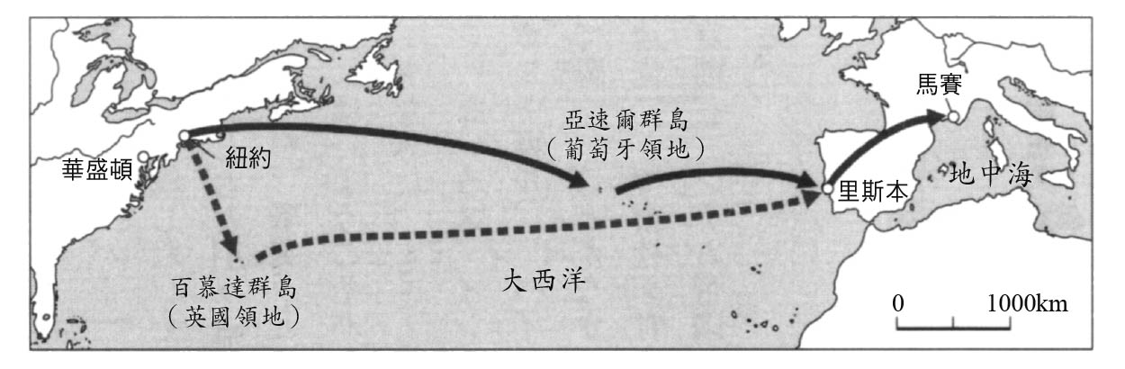

泛美的大西洋航線　中繼地由預定的百慕達群島變更為亞速爾群島。

一九二八年，特里普首先開通哈瓦那的載客業務，之後又以往返紐約和阿根廷首都布宜諾斯艾利斯的定期航線為中心，建立起目標客層為歐洲富裕階層的運輸網。特里普接著計劃拓展大西洋航線，但同樣身為航空大國的英、法基於互惠主義原則，堅持要美國與英法同時開放這個市場而不肯退讓，使得特里普不得已只好中止這項計劃。在這種情況下，他將目光轉向太平洋，在一九三五年開拓了從舊金山經檀香山、中途島、威克島、關島到馬尼拉的水上飛機運輸航線。這項規模龐大的開拓工程，除了加油、維修等相關的航空支援設施，還包含為乘客與機組員而建的飯店。在這條最後連結到英國殖民地香港的航線上，特里普接連向塞考斯基飛機公司（Sikorsky Aircraft Corporation）、馬丁飛行器公司（Martin Aircraft Company）和波音等訂製大型水上飛機，泛美航空著名的「中國飛剪號」（China Clipper）時代也就此揭開序幕。

### ◎「歡迎蒞臨泛美帝國」

之後，特里普再次挑戰曾經中斷的大西洋航線開拓計劃，並在其中發揮了極具個人色彩的手段。由於在與歐洲交涉航線開拓的過程中遇到了「互惠主義」這個最大的瓶頸，失去耐心的特里普決定放棄原本以英屬百慕達群島為中繼點的規劃，改為連接到其上方的葡屬亞速爾群島，進而延伸到里斯本、馬賽，最終於一九三九年強行開通從紐約出發的大西洋航線。

此時服役的波音B—314水上飛機，因為部署在和中國飛剪號反方向的大西洋航線上，所以被命名為「洋基飛剪號」（Yankee Clipper）。至此，泛美航空支配世界航空版圖的基本構圖大功告成，影響直至二次大戰之後。特里普這種不惜撕破臉的強行開拓，堪稱是美利堅合眾國在一戰後拉開與歐洲列強差距、成就「空中帝國」野心的最有力代言人。事實上，據說從這個時期開始，泛美航空內部便養成了稱呼自家公司為「帝國」的習慣，也出現了以「歡迎蒞臨泛美帝國」對新進員工打招呼的慣例。

順道一提，特里普明明身為盎格魯．薩克遜後裔，名字卻是帶有西班牙風的「胡安」。據說他終生厭惡母親幫他取的這個名字，可是和葡萄牙、西班牙、拉丁美洲各國交涉的時候，反而又利用對方因「胡安」之名而以為自己是拉丁裔的這點拉近關係，毫不在乎對方誤解。這個逸聞讓人得以窺見特里普獨樹一幟、不可一世的強硬氣勢，以及泛美何以能在這位強悍創業者的任內便拓展到「帝國」規模。最終，在二戰前夕，泛美帝國和美利堅合眾國終於完成空中霸權，聯手推開了統治世界的大門。

## 戰間期的飛行熱潮

### ◎在客艙中配置護士

若以現代的眼光回顧戰間期，可以看出這段時間的狀況雖然有好有壞，但它卻是我們所熟悉的今日「航空文化」的印象原型，也是美國特有航空文化的起始點。

好比說，今日全球客機都會配置女性空服員，這個安排始自一九三〇年的聯合航空前身——波音公司的空運部門（Boeing Air Transport）。當年一位名為艾倫．丘奇（Ellen Church）的女性前往波音空運部門求職，因為她同時擁有飛行員和護士兩種身分，公司便以此做為招攬旅客的宣傳，在客艙配置了八名護士；儘管在聯合航空公司史的記載上，最初幾乎所有男性機組員都皺起眉頭，認為女性「派不上用場」，但乘客對服務於奧克蘭到芝加哥航線的丘奇風評極佳，使得各家航空公司也開始雇用女空服員。只不過最初女空服員的條件限制很嚴格，必須是單身、年齡未滿二十五歲、體重未滿一百一十五磅（約五十二公斤）、身高在五呎四吋（約一百六十三公分）以下等等。

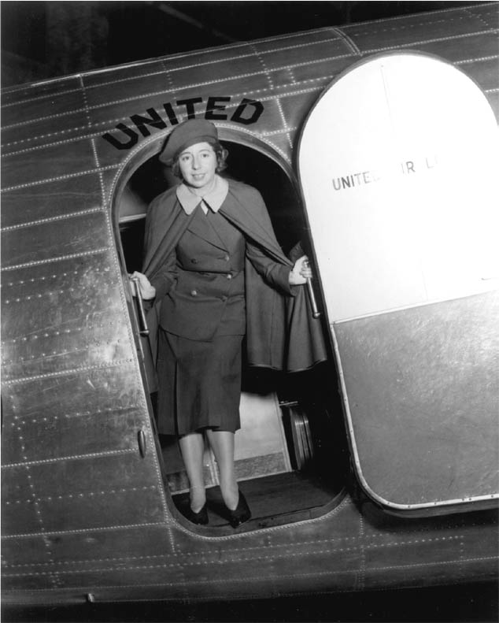

艾倫．丘奇

雖然航空界開始雇用女性空服員，但並不代表這個現象立刻普及。東方航空雇用七名正式護士，試用期卻長達一年；美國航空則到一九三三年才雇用四名護士；至於聯合航空的八名女性空服員，工作內容相當繁重，包括裝卸乘客的行李、安裝舊式折疊座椅、機體的燃料補給，甚至還要與飛行員一起將飛機推進機庫。女性空服員的月薪大概是一百二十五美元，相較於同輩的女性勞工來說，薪資相當高；但這份工作必須付出沉重勞力，與優雅華麗的刻板印象截然相反，簡直就像服務於人手不足的偏鄉醫院。

若是以這個角度來看，女性與美國航空文化的某個面向有其相連之處——以史上首位女性空服員艾倫．丘奇為例，不管是擔任客艙服務員、或是其他工作，即便渾身沾滿油漬、也要讓飛機升空翱翔——這就是航空史初期、想接近天空的美國女性們的共同信仰。

### ◎在天空翱翔的女性

除了丘奇，在空中遨翔的女性還包括了這些人：行動果敢、充滿豪氣的哈麗雅特．昆比（Harriet Quimby），是現存紀錄中最早取得正式飛行執照的女性飛行員。她在紐約擔任周刊雜誌記者的同時，也一邊為導演D．W．格里菲斯（David Wark Griffith）撰寫電影劇本。當她在三十六歲那年（一九一一年）取得飛行執照後，隔年便駕駛法國布萊里奧式（Blériot）雙翼機飛越多佛海峽。

綽號「空中的頑皮女孩」（Tomboy of the Air）的布蘭奇．斯圖亞特．史考特（Blanche Stuart Scott）雖然沒有飛行執照，卻是首位於一九一〇年駕駛固定翼飛機飛行的女性。她後來還從格倫．柯蒂斯的特技飛行隊員轉任馬丁飛行器公司的試飛員，如同綽號一樣，不讓男性專美於前。

一九一七年來到日本和中國展現傲人飛行特技的凱瑟琳．史丁森（Katherine Stinson），是在一個與眾不同家庭中長大的德克薩斯人；她的兩位兄長和妹妹瑪喬麗（Marjorie Stinson）都是飛行員。

二次大戰時，為了讓陸軍航空隊接納女性隊員而熱心奔走的「飛天賈姬」賈桂琳．科克倫（Jacqueline "Jackie" Cochran），雖然是孤兒，最初連基本的讀書寫字都不會，但始終過著積極向上的人生，最後成為首位突破音速飛行的女性飛行員。

除此之外，綽號「女性林白」（Lady Lindbergh）、迄今依然在大眾心目中享有高知名度的愛蜜莉亞．艾爾哈特（Amelia Mary Earhart），是首位單獨飛越大西洋的女性飛行員；雖然她以完成多項紀錄的行動力而舉世聞名，但性格極為樸實內向，從遺留下來的照片中，也可以感受到她身上所散發的當代典型美國女性的氣質。

另外，同一時期的英國雖然也出現了女性飛行家，人數卻遠遠不及美國，女性飛行員出身的階級分布也不如美國廣泛。在其他像是攝影師之類的領域，情況也大致如此。英美差異在於，美國民眾在日常生活中積極吸收工業革命的成果，女性的技職教育也因為技術學校的設立，推動起來比較容易。因此，就結果而言，這種風氣也強化了尖端技術與女性之間的連繫。

### ◎飛越銀幕的女英雄

在這個時期，流行領域也開始見到新的現象。電影、大眾傳媒或雜誌廣告之類的地方，大量出現女演員或模特兒模仿昆比和艾爾哈特等人穿戴飛行帽、飛行服和護目鏡的照片與畫作。

比如一九三五年，由派拉蒙影業製作、瑪娜．洛伊（Myrna Loy）和加里．格蘭特（Cary Grant）主演的《盲眼飛行員》（Wings in The Dark）。兩人在片中飾演夫妻，洛伊是位性格豪爽的女飛行員，格蘭特則是技術超群的技師；故事大要是兩人因為遭遇意外事故，導致格蘭特眼睛失明，洛伊為了償還借款，決定參加獎金豐厚的大西洋橫越飛行競賽。洛伊在電影中戴著白色飛行帽的造型旋即出現在《時尚》（Vogue）的時裝照片中；同一時期，英美的漫畫或大眾小說也出現了像〈飛天珍妮〉（Flyin' Jenny）或〈飛機珍〉（Plane Jane）之類以此形象為藍本的女主角，戴著飛行帽、身段舉止豪放不羈的女性形象明顯增加。

事實上，早在十年前就有這類女性形象的先驅，那就是波蘭女畫家塔瑪拉．德．藍碧嘉（Tamara de Lempicka）於一九二五年的自畫像：《自畫像．綠色布加迪中的塔瑪拉》（Auto-portrait [Tamara in a Green Bugatti]）。

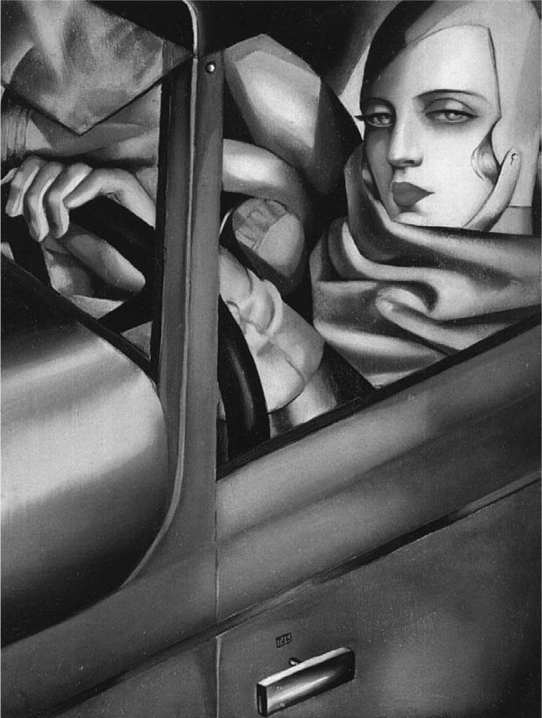

藍碧嘉的自畫像

畫中的藍碧嘉坐在沒有車頂的綠色布加迪（Bugatti）裡，手握方向盤，身體慵懶地陷於座椅中，戴著和飛行帽一樣的頭盔，除了頭部和手腕之外，看起來全身幾乎和機械融為一體。畫作標題的「Auto-portrait」乃是結合「汽車」和「自畫像」而來，這點也相當有趣。雖然畫中出現的機械不是飛機，但這個宛如將下半身埋入機械之中、雙眸空虛的女性形象，與同時代導演弗里茨．朗格（Fritz Lang）的電影《大都會》（Metropolis）中出現、被機械化的處女瑪麗亞一樣，體現了在機械時代誕生，「與機械化為一體的女性」的新形象。

到了一九三〇年代中葉，這種異樣的身體形象已完全被大眾文化吸收，並脫胎換骨，透過影視產品簡單易懂的感官刺激而符號化。從而誕生出來的就是〈飛天珍妮〉和〈飛機珍〉。因此，這並非是重寫或再定義傳統的女性形象，反倒是因為當中添加了飛行帽所象徵的「機械／男人味」符號意涵，從而強化了某種豪放不羈的大眾女性特質。

### ◎特技飛行表演與「翼之福音」

另一方面，貫串整個戰間期、蓬勃發展的空中大眾文化不只具備都市時尚而已；隨著「空中飛行」、「讓飛機起飛」等具體技術的發展，人們對航空文化的接受度日趨增加，尤其都市以外的地方更為重視。這股熱潮從以下兩個現象便能一窺端倪。

第一個現象：航空秀在全美各地相當盛行，特別是都市郊區與鄉村。當時航空秀的規模不像今日是由各種航空器一字排開、輪番上陣的大型表演，只是特技飛行員在鄉村博覽會之類的活動中演出、類似四處巡演的空中馬戲團；但是因為林白也曾擔任特技飛行員，因此這個行業不曾被視為社會地位低賤的職業，反而激起了純樸庶民的憧憬。另一方面，嚮往特技飛行的年輕人會自行參加飛行學校，或是透過自學來學習操縱飛機的技巧；這種庶民階級的飛行熱潮，便以諸如此類的形式，急速在美國普及開來。前文提到的女性飛行家們，也有很多人是出於這樣的嚮往，而立志飛上天空。

美國文化史學家約瑟夫．科恩（Joseph J. Corn）以「翼之福音」（Winged Gospel）的說法，指稱當時在美國顯現的飛行熱潮。根據科恩的描述，飛行熱潮並非只是孩子氣的憧憬，就連各地召開的業餘飛行家集會也常見幾近於宗教祭祀般的儀式。比如一九三三年，為了紀念萊特兄弟首度飛行三十周年，費城的富蘭克林研究所（Franklin Institute）舉辦了展覽會和紀念典禮。典禮上除了主角奧維爾．萊特，前一年成功飛越大西洋的女飛行員艾爾哈特也獲邀出席；此外，典禮還由全美女性航空協會（Women’s National Aeronautic Association）的分會會員向台上裝飾華麗的萊特飛行者一號模型獻上嚴肅的祝禱，認真的程度宛如宗教儀式，令人吃驚。

### ◎模型飛機的熱潮

第二個現象：那就是在全美國的孩子之間湧現模型飛機熱潮。在這股熱潮下，相關人士也將推動航空教育當成「未來學習」，進行了各種嘗試。根據科恩的敘述，從一九一〇年代初期開始就可以看見這類嘗試，特別是一次大戰結束後、飛行熱潮吹起的時節，對航空教育的關心也驟然高漲，孩子們在學校的正課中或是放學後製作模型飛機，都會受到積極獎勵。

汽車大王亨利．福特比旁人更關心飛機發展：一九二八年的夏天，約莫有六百名兒童在底特律總部的模型飛機教室接受指導；到了八年後的一九三六年，就有四萬五千名兒童在這個夏天接受指導；兩年後的一九三八年，人數更高達十二萬名以上。

此外，地方廣播電台和報社也開始製作關於模型飛機製作的節目與報導、為無法參加都市地區模型飛機製作講習會的孩子們成立函授教育組織等等，對飛行熱潮的普及貢獻良多。各地也經常舉辦模型飛機競賽，在這些場合甚至還流傳著「今日是模仿（model）的飛行員，明日是模範的飛行員（model）」之類的標語。

乍聽之下，這些現象很像是美國大眾文化的奇聞軼事，但是就連學校和各種民間團體也都熱情加入，最終讓孩子們認知到美國社會中由航空文化所支撐起來的世界觀。

換言之，科恩所說的「翼之福音」，就是一種自孩提時代透過種種社會經驗，逐漸形成、甚至被強化成類似宗教潛意識的「天空信仰」——或者該說是「航空萬能主義」。這種對天空的信仰，自二戰的「戰略轟炸」之後，與冷戰時代的世界觀、宇宙觀、戰爭觀之間的關係也日漸深厚。

結合現代文化史研究的潮流來看，科恩的解釋有兩個特徵，深刻反映了其發表於一九八三年的《翼之福音》（The Winged Gospel: America’s Romance With Aviation）的時代背景。

第一個特徵：《翼之福音》成為自一九八〇年代後半開始興盛的「冷戰文化論」的先驅之一，與同時期出版的肯尼斯．C．戴維斯（Kenneth C. Davis）的《廉價文化——美國的平裝書》（Two-Bit Culture: The Paperbacking of America, 1984）、伍迪．霍特（Woody Haut）的《低俗文化——冷硬派推理小說與冷戰》（Pulp Culture: Hardboiled Fiction and the Cold War, 1995）等大眾小說論並列。他們都從人們沉迷於乍看之下微不足道的嗜好中，解讀當代的政治潛意識；在這一點上，科恩的著作其實正預告了冷戰時代的文化論。

第二個特徵：科恩在普及的美國大眾航空文化中發現近似宗教信仰的熱情，其論述也敏銳察覺到庶民宗教右派在雷根政府下逐漸覺醒——特別是當雷根發表了通稱「星戰計劃」（Star Wars Program）的「戰略防衛方案」（Strategic Defense Initiative）後，因其彷彿神靈附體般突兀，而引起宗教學者們的注目；愛德華．林利塔爾（Edward T. Linenthal）就因此現象寫下《象徵性防衛——戰略防衛初步方案的文化意義》（Symbolic Defense: The Cultural Significance of the Strategic Defense Initiative, 1989）一書。在運用最新科學技術的宇宙空間、軍事問題與「翼之福音」之間，果真可見到某種由宗教情懷所支撐，以及象徵儀式上的共通性。

但是就如同美學研究者蘇珊．斯圖亞特（Susan Stewart）在其優秀模型理論《憧憬論》（On Longing, 1993）當中所論述的那樣，人們投注在模型飛機上的熱情和驚人集中力，確實在某個程度上不能只以「領先冷戰時代的政治潛意識」來加以解釋。事實上，只要組裝過模型飛機的人都知道，光是模型本身就令人興奮不已，感覺自己被誘入某種不可思議的境界。正是因為所謂的袖珍世界面對的並非現實對象，內心某種不可思議的真實感才能被喚醒；而這種感受在當時被一鼓作氣擴大，熱情的中產階級甚至藉此推動公共教育活動，並擴及所有年輕人。這點的確相當具有二十世紀的特色，也很有美國的風格。

稻垣足穗也是以這個角度，從太平洋的彼端遠眺二十世紀初的美國文明，並反覆思索萊特兄弟的功績與價值。在《始於萊特兄弟》這本著作中，稻垣足穗簡單介紹了以下這麼一小段、似乎是他從模型迷讀者來信中摘錄的內容：

老師……總體來說，比起飛機本身，我更喜歡模型。模型終究只不過是個模型這件事，具有強烈的暗示性呢……不過，它跟某種東西很相似，就是對於藝術本身……特別是，從中所引發出、宛如年少熱情般的共鳴。而且我認為，在仿製品的虛無夢幻之中，是有哲學存在的。

1. 賽璐珞（Celluloid Nitrate）：是一種合成樹脂的名稱。於一八六九年由美國人約翰．衛斯理．海特（John Wesley Hyatt）發明。於一八七〇年由美國製造公司的登錄商標時被命名為Celluloid（賽璐珞）。於一八八〇年代後半起，賽璐珞被用做攝影乾板的替代品，當照片、底片使用。 
2. 稻垣足穗（1900-1977）：日本小說家，出生於日本大阪府大阪市，是個飛機迷，又對天體有無窮興趣。他的諸多奇言異狀儘管屬於文壇上的「異端」，卻好比一顆彗星出現在二十世紀初，一定程度上標誌著二十世紀青少年的憧憬。 
3. 新感覺派：二十世紀初在日本文壇興起的一個文學流派，是日本最早出現的現代主義文學。主張文學以主觀感覺為中心，否定客觀，以「新的感覺」表現自我。 
4. 物哀：是日本平安時代的王朝文學上重要的文學審美理念之一。在文學上，主要是通過寫一些景物，例如蕭條的冬景、殘破的一處小山丘等等，來表達和宣洩人物內心深處的哀傷和幽情、以及對人世無常的感慨。 
5. 亨利．柏格森（Henri Bergson，1859-1941）：法國哲學家，以優美的文筆和具豐富吸引力的思想著稱。認為人的生命是意識之「綿延」，「綿延」是自由的創造意識，其向上的運動創造精神，也創造生命的形式，因此生物的進化過程也就是意識的創造過程。柏格森要透過對綿延的界說來定義生命，最終樹立主體的自由。所以柏格森哲學又被人稱為生命哲學。 
6. 戰間期：指的是自第一次世界大戰結束、到第二次世界大戰爆發的這段時期。這一時期，世界局勢仍然十分動盪，歐洲仍然處於一戰後的恢復期，而在北美（指美國與加拿大），一九二〇年代曾經有過經濟的快速成長，但在一九二九年爆發的經濟大恐慌使得情勢發生巨大變化。也正是在這一時期，威瑪共和國崩潰，納粹主義興起。一九三〇年代後，隨著九一八事變、日本建立滿洲國、義大利入侵阿比西尼亞、德奧合併等事件發生，人類距離一場新的世界大戰已經越來越近。一九三九年九月，德國入侵波蘭，第二次世界大戰全面爆發，戰間期宣告結束。 
7. 飛來波（Flappers）：這一詞彙的在英文的原意是「剛剛學會飛的小鳥」。指一九二〇年代西方新一代女性，她們穿短裙、梳妹妹頭髮型、聽爵士樂，張揚地表達對社會舊習俗的蔑視。被公眾看作是化濃妝、飲烈酒、性開放、駕駛汽車等輕視社會和性別習俗的人。此時也是美國爵士樂在歐洲傳播的時期。 
8. 佛雷．亞斯坦（Fred Astaire，1899-1987）在舞台與大銀幕上的演出生涯長達七十六年。琴吉．羅傑斯（Ginger Rogers，1911-1995）於一九四〇年因電影《女人萬歲》得到奧斯卡最佳女主角獎。亞斯坦與羅傑斯最常合作，兩人曾搭檔演出十部電影。 
9. 原文為：「Through him men consummated a new creative act, a new Trinity: God the Machine, Materialistic Empiricism the Son, and Science the Holy Ghost.」（Broom: An International Magazine Of The Arts, Volume 3, Number 4, November 1922）。 
10. 一九二三年六月，時任美國總統的哈定展開名為「理解之旅」（Voyage of Understanding）的遊說行程，旨在與大眾接觸並解釋他的政策。這個時候，關於哈定政府腐敗的各種謠言已開始在華盛頓流傳。七月底，當哈定從阿拉斯加返回美國本土時，他的症狀開始發作。到了西雅圖，哈定在華盛頓大學的西雅圖體育場完成了此生最後一次演講。在總統專列直接南下抵達舊金山皇宮酒店（Palace Hotel）後，哈定因心臟病引發的肺氣腫，於八月二日病逝，享年五十八歲。 

# 第四章　杜黑將軍的遺產

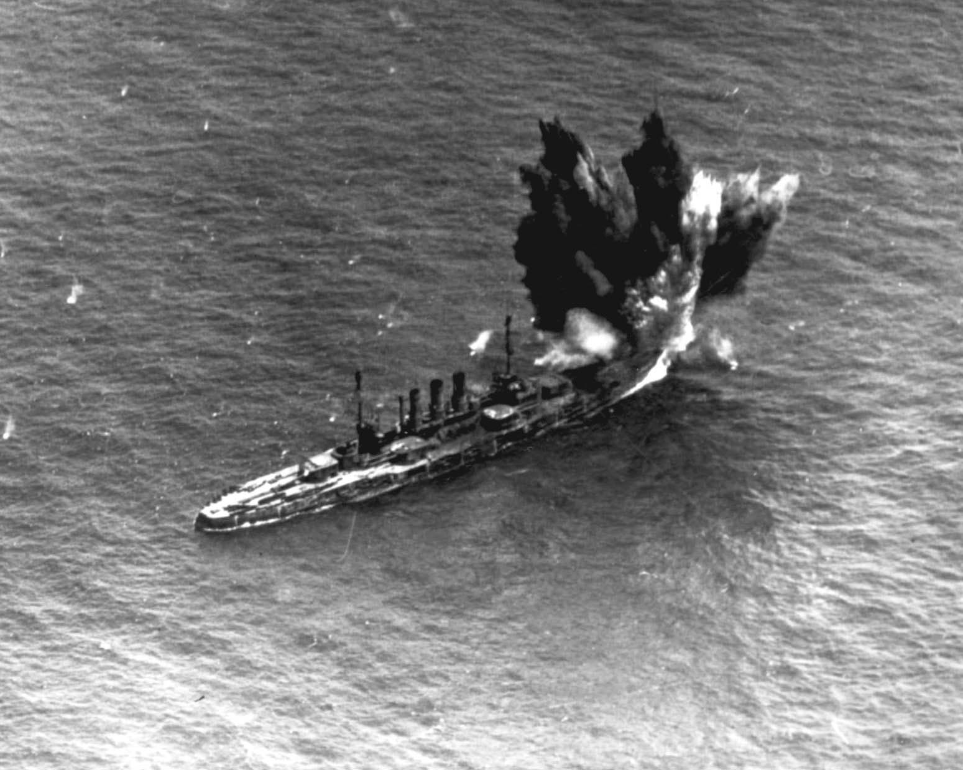

擊沉戰艦的公開實驗　米契爾對外公開展示，以馬丁MB-2轟炸機編隊擊沉繳獲自德國的東弗里斯蘭號戰艦。

## 麥克阿瑟的激憤

### ◎戰功崇拜主義的結晶

多元文化主義史學的代表、日裔美國歷史學者隆納．高木（Ronald Toshiyuki Takaki）在一九九五年的著作《廣島——美國為何會投下原子彈》（Hiroshima: Why America Dropped the Atomic Bomb, 1995）[1]中提到，二次大戰的太平洋盟軍指揮官麥克阿瑟（Douglas MacArthur）並未參與投擲原子彈的決策。這個說法令人印象深刻，也讓此事件再度引起討論。與其說麥克阿瑟未曾參與決策，更應該說他其實完全被排除在決策過程之外吧？

儘管麥克阿瑟認為，就軍事方面看來「完全沒有必要」投下原子彈，但是在決定是否投擲之前，總統或陸軍部長都沒有徵詢他的意見，只在決定投擲的四十八小時前以極機密的方式知會他。隆納．高木說，麥克阿瑟在收到決定投擲原子彈的通知時大為震怒，而後便開始悶悶不樂。

根據某位麥克阿瑟身邊的親信描述，麥克阿瑟「洞察到社會的整體構造，乃至於世界今後的樣貌，都會因為這個事件而完全改變；在他看來，此事件將成為歷史的轉捩點」。正因為如此，珍視陸軍傳統勝於一切的麥克阿瑟，才會自認受到巨大的屈辱和衝擊，而顯得無言以對。

即使先不考慮投擲原子彈事件在歷史上的特殊性和重要性，麥克阿瑟這則軼聞的象徵意義就足以說明二次大戰的性質與其變化。

事實上，麥克阿瑟的立場並非是以人道為出發點，所以他並不像參謀本部一度擔心此舉恐導致國際譴責，而是他本來就是一位堅定的傳統主義者；在他看來，美方在南太平洋消耗戰中的犧牲，都在可容許的範圍，就算不使用新型炸彈，日本遲早也會投降——也就是說，他認為在傳統戰術便足以應付的情況下，卻使用不管在軍事或政治效應上仍屬未知的武器，實在有違軍人的榮譽感。

從這一點來看，麥克阿瑟的人格特質明顯更接近一戰時代的軍人。他出生於一八八〇年，父親因參與南北戰爭而獲榮譽勳章，家裡是典型的軍人世家。麥克阿瑟是在西點軍校歷史上留名的資優生，甫畢業便被派赴剛結束美西戰爭的菲律賓和巴拿馬。之後，他在參謀本部輔佐老羅斯福總統，四十歲左右便在一戰中擔任旅長一職。軍職經歷輝煌的麥克阿瑟明顯是十九世紀戰功崇拜主義的結晶，也可以說，他是為了戰功主義價值觀濃厚的一戰而生的軍人。正因如此，他在二次大戰中——至少是在末期，在價值觀與時局的衝突下，已經逐漸變成活化石。換言之，一戰和二戰有時會讓人覺得並不適合都稱為「世界大戰」，而是兩場不同性質的戰爭。

### ◎航空兵力與兩場世界大戰

那麼，這兩場世界大戰之間有何差異呢？若照實羅列，答案將不勝枚舉；其中不容忽略的一點就是航空兵力的定位。正如前文所提，歷史上首度將飛機用於實戰是在一次大戰時，然而航空兵力的質與量同時增強、航空器的使用方式急遽多樣化，到最後甚至宰制戰爭整體走向而發揮重大影響力，則是在二次大戰才首開先河。

我們可以舉一個明顯的例子，那就是針對一戰的主要參戰國，比較各國是在何時將航空部隊（air corps）正式組織成獨立的空軍（air force）。

眾所皆知，自氣球時代起，法國便對航空力量的軍事運用顯露出非比尋常的熱情，更於一九一〇年創立世界上最早的軍事航空團（Aviation Militaire）；但當時的航空部隊隸屬於陸軍，組織獨立的空軍（Armée de l’Air）則要等到一九三三年。

德國在希特勒體制下自稱擁有世界上最強的空軍，但情況也和法國差不多。早在一九一〇年威廉皇帝時期，普魯士空軍便設有航空部隊；但因為一戰戰敗，而被協約國聯軍禁止保有航空兵力，直到一九三五年希特勒編制空軍（Luftwaffe）之前，是處於沒有任何航空兵力的狀態。

至於英國，軍方事權不統一的情況極為明顯。一九一一年，陸軍首先於皇家工兵部隊（Corps of Royal Engineers）設置航空大隊；厭惡聽從陸軍指揮的海軍則是在隔年獨自設立皇家海軍航空隊（Royal Naval Air Service）；這兩支航空隊後來在一九一八年統合成皇家空軍（Royal Air Force），成為世界上第一支獨立空軍。

然而，依照當時的世界趨勢，航空部隊的設置是以與地面部隊緊密聯繫為前提，因此英國的作法終究只是特例。換言之，就整個世界來看，空軍力量在一戰時所扮演的角色，頂多就是補充地面兵力的不足罷了。但在二戰爆發前，西歐多數國家的空軍已開始獨立，擁有自己的定位、存在價值以及完整的指揮命令系統。

### ◎消極的軍事運用態度

相較歐洲列強，美利堅合眾國的情況又是如何的呢？

根據伯納德．納提（Bernard C. Nalty）於一九七七年編輯的美國空軍軍官學校教科書《翼之盾、翼之劍》（Winged Shield, Winged Sword: A History of the United States Air Force, 2 vols.）記載，美國空軍的歷史始於南北戰爭時代。當時受到法國影響，開始使用軍用氣球進行偵察；然而這終究不過是出身市井的氣球實驗家加入義勇兵的個人行動，遠不如法、德、義、俄等國將氣球導入常備軍兵力中的作為積極。十九世紀末美西戰爭結束後的情況也差不多，只在一九〇七年於陸軍通信隊編入一支小規模的航空部隊。顯然前文提過的塞繆爾．蘭利飛行實驗失敗一事，的確造成了陰影——一八九八年，陸軍和海軍為蘭利的實驗編列了五萬美元預算；但是在一九〇三年、也就是萊特兄弟進行首次飛行前，蘭利的第二次公開實驗慘烈失敗，包括由蘭利擔任理事長的史密森尼學會（Smithsonian Institution）、美國政府和軍方，全都顏面盡失。

甚至是一九〇八年，美國政府與軍方耗資二萬五千美元，採購需要使用二萬立方呎氣體的飛船，卻對萊特兄弟的實驗成功沒有顯露出興趣；直到一九〇九年，萊特兄弟在歐洲的評價已高漲到無法忽視之際，政府與軍方才向再三推銷專利的他們購入最初的航空器。由此便可看出，儘管美國是人類史上最早完成載人動力飛行的國家，但在軍事利用上，態度始終消極。

即便是後來，美國的航空相關預算也十分嚴苛。參加一次大戰的時候，只派赴三十五名飛行員和五十五名維修人員；而被派到歐洲的美國遠征軍（American Expeditionary Force，AEF）中，最早設置的小型航空勤務隊（air service）連自己的航空器也沒有，不是將飛行員編入法國或英國的航空隊，就是得向這些國家借用飛機來執行偵察任務。

一九二六年，航空勤務隊升格為陸軍航空隊（Army Air Corps），接著在一九三五年，空軍總司令部（GHQ Air Force）成立，不再只是擔任陸軍的航空支援，也將任務擴大到從空中單獨攻擊和轟炸，但未被賦予航空基地的營建和維持等相關權限，依然是個領導階層權責不明的組織。直到珍珠港攻擊半年前的一九四一年六月，在某種程度上擁有獨立權限的陸軍航空隊（Army Air Force）終於誕生，但是空軍真正成為與海、陸軍並列的獨立組織，是在二次大戰結束後兩年的一九四七年九月。

### ◎「大型化、高速化、遠距離化」的發展

從制度面來看，航空兵力在二戰中頂多只是輔助角色，但是就其內容和性質而言，與一戰卻有很大的不同。簡單來說，航空兵力在一戰是以戰鬥機為中心，著重在其作戰的敏捷性；二戰中（至少是在後期）則出現了重量級大型轟炸機，這種能容納大量炸彈的新型航空器具有壓倒性優勢，因此控制了戰爭的走向。

這類變化的起因，即便不是全部，也有相當大的比例與航空器構造的技術問題有關。比如說，當我們提到一戰時的飛機，想到的一定是雙翼機，然而雙翼機的出現其實是受到技術制約的緣故。當時的引擎輸出功率性能很差，為了讓飛行速度緩慢的機體盡可能獲得最大升力，不得不擴大機翼面積；但如果只是擴大單翼面積，又可能會導致機翼根部無法負荷；為了減輕機體重量並且擴大機翼，終於出現以桁架結構（truss structure）組合雙層機翼的雙翼機造型。此外，由於雙翼機的兩面機翼中間容易產生亂流，必須透過巧妙的操縱技術才能進行迴旋的細微動作，也成了雙翼機的一大特點。

於是，速度雖慢卻能完成出色的細微動作、特別是能夠充分發揮複雜迴旋性能的雙翼機，便成為一次大戰中的空中主角。順道一提，世界王牌飛行員德國馮．里希霍芬的座機福克Dr. I（Fokker Dr.I）乃是三翼機。三翼機對於操縱技術的要求比雙翼機更嚴格，但若操控技術高超的話，三翼機在空中格鬥更能取得最佳優勢。

另一方面，二戰中開始使用以杜拉鋁製造、擁有高度韌性的單翼機，且受惠於一九三〇年代到四〇年代之間急速發展的往復式活塞引擎，飛機的性能達到一戰時無法比擬的大型化、高速化與遠距離化。光看引擎的輸出功率，萊特兄弟時代大約是三十五匹馬力，一戰時是二百三十匹馬力；相較之下，一九三〇年代已達到一千匹馬力，到了二戰最白熱化時期則已超過二千匹馬力以上，甚至最高可達到三千五百匹馬力。僅是比較兩場大戰的情況，航空引擎的輸出功率也出現十倍到十五倍的提升，層次顯然不同。

這個結果也導致航空器的戰爭用途在短時間內產生急遽變化，特別是自一九四三年以後，戰爭型態大幅改變，航空兵力的使用也呈現完全不同的樣貌。關於這個部分，我想留待下一章再來詳述；在此之前，我們必須先看看美國空軍力量誕生時，絕對不能不提的人物。

## 被稱為「獅子殺手」的男人

### ◎美國空軍的「兩位父親」

美國空軍史與航空兵力史的相關主題總會激起人們莫名的熱情，除了有軍人出身的戰史家寫出熱血沸騰的通俗小說，也有批判軍國主義的歷史學家或行為科學家寫成長篇大論的研究書籍。在美國，反戰論者的軍事史和非武裝主義者的戰爭論述有著驚人的累積成果，且對此相當引以為傲；反觀日本，卻將議論軍事視為不名譽的事，甚至加以迴避。

談論到草創時期的美國軍事航空史，儘管各家之言在主張和立場有所差異，但對於誰是美國空軍的建軍之父這點，卻有一致見解。

公認的美國空軍之父有兩位，他們分別是：綽號「獅子殺手」（The Lion Killer）的威廉．「比利」．米契爾（William "Billy" Mitchell）；以及米契爾的昔日下屬、日後成為美國陸軍航空軍（The United States Army Air Forces）首任司令官的亨利．「哈普」．哈雷．阿諾德（Henry "Hap" Harley Arnold）。

阿諾德最後晉升到最高位階，成為空軍唯一的五星上將，被視為是領導二戰勝利的英雄，退役後獲得極高禮遇；相形之下，米契爾卻從准將被降為上校，甚至被送上軍事法庭，是個被軍方視為帶有汙點的人物——儘管如此，多數的論者仍將米契爾視為創設空軍的背後功臣。

### ◎米契爾的航空戰思想

別名比利的威廉．米契爾在一八七九年誕生於法國南方的療養聖地尼斯，是家中長男。父親約翰．倫德拉姆．米契爾（John Lendrum Mitchell）是威斯康辛州參議員，母親是哈麗雅特．丹福斯．貝克．米契爾（Harriet Danforth Becker Mitchell）；米契爾的父系家族是威斯康辛州首屈一指的名門世家，據說在密爾瓦基（Milwaukee）附近的米契爾公園、米契爾路等地名，都是為了紀念他的祖父而命名。這樣的成長環境為米契爾培養出某種菁英子弟的性格，使得他自孩提時期便擁有強烈的自尊心，性格固執，甚至顯得傲慢；但另一方面，對於上級和長輩的權威，卻又絕對服從。

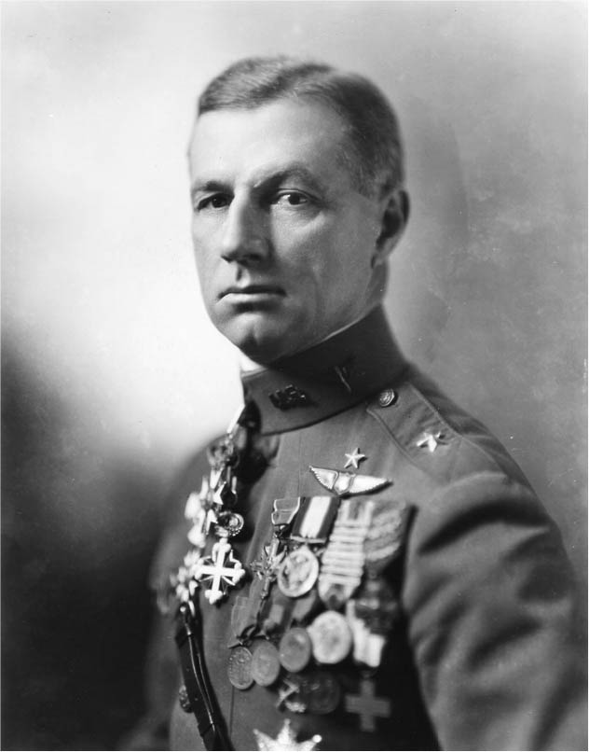

威廉．「比利」．米契爾

米契爾在十六歲時進入華盛頓的哥倫比亞大學（Columbian College，現在的喬治．華盛頓大學［George Washington University］）就讀，十八歲時因為美西戰爭爆發，他立刻以志願兵的身分加入威斯康辛當地的義勇軍部隊，靠著父親的關係直接轉到陸軍通信隊（Army Signal Corps）擔任軍官。

通信隊是一支具有高度專業性的部隊，即使在工科部隊中，也足以和土木、建築相提並論；米契爾因為曾經在通信隊操作過偵察用氣球之類的航空器，使得他逐漸將目光投向天空。

一九一六年，三十八歲的米契爾特地進入民間的航空學校學習飛行技術；這是因為他的軍階和年齡過高，軍方不同意他接受飛行訓練。隔年，美國參與一戰，他被任命為歐洲遠征軍中的陸軍航空勤務隊（U. S. Army Air Service）副司令，成為部隊的堅強支柱。

此時的司令雖然是少將派翠克．梅森（Patrick Mason），但是在遠征軍總司令官約翰．潘興到任前的兩個月內，米契爾一直自由穿梭在聯軍各國的航空相關人士之間，不斷吸收最新知識。其中對米契爾影響最大的，是日後成為英國空軍（RAF）司令官的少將——休．特倫查德（Hugh Trenchard）。特倫查德比米契爾年長六歲，也在四十歲時才接受飛行訓練；米契爾從他身上看到了與自己相仿之處，同時也深受他的航空思想所吸引。特倫查德的發想就是——航空戰未來的發展潛力，乃是轟炸。

### ◎航空戰的特點

在軍事利用上，航空器原本就具有通信、運輸、戰鬥這三項功能。「通信」即是迅速蒐集並傳達情報，偵察任務就是簡單易懂的例子；在一戰中，美國遠征軍將航空勤務隊置於通信隊中，也是因為這個緣故。其次是「運輸」，按照軍隊的說法就是輜重任務——即負責兵員、槍械彈藥、各種消耗品到糧秣的搬運工作。雖然每項任務都很重要，但光是這樣，航空部隊並沒有獨立成軍的必要，因為若要獨立，就必須擁有專屬於航空器本身的戰鬥型態才行。

我們今日認為陸、海、空三軍鼎立是理所當然的，但在當時，「制空權」的概念尚未出現——畢竟，就連馬漢提倡的「制海權」概念也才在世紀之交固定下來，航空器的戰爭用途也根本尚未明朗。若考慮到這一點，當時會出現對專屬航空部隊的戰爭型態仍無共識的情況，也是無可厚非的。

那麼，特倫查德到底根據什麼原因，能一眼看出航空兵力的獨特潛力呢？

二十歲便進入皇家蘇格蘭燧發槍團（Royal Scots Fusiliers）的特倫查德，自始於一八九九年的南非戰爭（第二次波耳戰爭［Second Boer War］）以來，便擁有許多殖民地戰爭的經驗；他相當清楚要與游擊隊這種為追求獨立而起義、沒有組織的非正規軍作戰，是相當困難的。因此他希望能夠利用空中轟炸，趁早將神出鬼沒的游擊隊一網打盡——他甚至認為，若能將一戰中實用化的毒氣搭配空中轟炸來使用，會是相當有效的手段。

實際上，他為了有效遏止一戰後爆發於索馬利亞和伊拉克的殖民地解放鬥爭，的確採取了自空中散布毒氣的手段；不僅如此，面對一戰後盛行的勞資爭議示威時，他甚至提議出動空軍鎮壓。雖然特倫查德的提議遭到英國首相邱吉爾否決，就連提案內容都被禁止對外公開，但是這則軼聞對於特倫查德所描繪的空軍力量形象究竟是何種樣貌，具有象徵性意義。

### ◎擊沉戰艦的公開實驗

回到正題。米契爾因為曾經以陸軍通信隊軍官身分駐紮在菲律賓和阿拉斯加，這個經驗有助他理解特倫查德的思路，但他卻不認為可以原封不動套用在美國身上。特倫查德的想法非常直截了當：為了保有殖民地，必須塑造一支帶有威嚇力量的空中軍力。

然而，美國向來不以建立殖民地為國策基礎方針，因此該反過來該思考的是，要如何合乎情理地利用空中力量，確立在該地區的霸權。其次，米契爾還得面對另一項考驗：在厭惡常備軍的美國，若是想讓獨立的空軍擁有正規編制，他就必須以國土防衛為理由，設法說明空軍力量具有何等效用。

誠如前文所述，關於這個問題，馬漢的「海權論」早已提出確切的解答。其邏輯即是，為了確保環繞北美大陸東西兩岸的大西洋和太平洋霸權——也就是制海權——整飭海軍力量，將是國土防衛的關鍵。這正是在厭惡常備軍的合眾國破例大幅擴展海軍的最重要背景因素。

因此，阻擋在米契爾前方的，其實就是這套邏輯所樹立、或可稱之為「海軍壁壘」的考驗。與此同時，為了提倡空軍獨立，也就不得不與那些認為航空力量只有支援地面兵力的功能、墨守成規的陸軍傳統主義者們為敵。自從與特倫查德結交以來，米契爾便深刻體驗到航空兵力分散在陸軍和海軍底下的盲點，於是立志建立一個與制海權並駕齊驅、保有制空權的獨立組織。

但是對晉升准將的米契爾，以及同樣也是空軍獨立論者的盟友班傑明．弗羅伊斯（Benjamin Foulois）而言，一戰後的情況並不理想，甚至與預期的情況相反。陸軍部在戰後指派來統轄陸軍航空勤務隊的航空總監（Director of Air Service），是砲兵隊出身的少將查爾斯．曼諾赫（Charles T. Menoher）。這個航空勤務隊的最高指揮官在戰時是由文官出任，戰後雖然改由武官擔任，照理說並非壞事；但要是這個人是一位傳統主義者，認為航空力量應該置於地面部隊指揮下的話，事情反倒會變得很棘手。

為此，米契爾展開數波攻勢。第一波是推動法案，企圖在聯邦政府設置航空部，成為與陸軍部、海軍部等級相同的政府機關，統籌管理包含水上飛機在內的軍事航空部門，以及航空郵政、民用航空產業等航空相關業務。這個想法很能呼應大戰結束後興起的裁軍論，也得到部分議員贊同，但卻遭到名聲顯赫的潘興上將等大戰英雄猛烈反彈，導致法案最後並未通過。

米契爾接著打出輿論戰策略，他向《紐約太陽報》（The Sun）等報紙投稿，發表空軍獨立論，並且進行一項特殊的實驗。當時，美國海軍從戰敗的德國手中繳獲訓練用的東弗里斯蘭號（SMS Ostfriesland）戰艦，米契爾打算將這艘戰艦當作標靶，讓改造成轟炸機的水上飛機編隊進行公開的擊沉實驗。

這艘東弗里斯蘭號身經百戰，是參與過著名的日德蘭海戰（Battle of Jutland）[2]的昔日強者，也是所謂大艦巨砲主義[3]的象徵。就這一點來看，東弗里斯蘭號不只是表象上的敵艦，在米契爾眼中，實際上更代表了宿敵海軍。

這場以六架馬丁MB—2編隊進行的擊沉實驗，由上任不久的陸軍參謀長潘興將軍與蜂擁而至的記者們作見證，第一回以失敗告終，第二回改裝上一千磅等級的炸彈，結果成功擊沉東弗里斯蘭號。媒體當然將米契爾視為英雄，至於與他發生爭論的曼諾赫則陷入被迫辭職的窘境。米契爾更趁勝追擊，在一九二三年再次進行實驗，以即將除役的美國戰艦紐澤西號（USS New Jersey）和維吉尼亞號（USS Virginia）為標靶，轟炸編隊加入了德哈維蘭DH—4，輕易擊沉了兩艘戰艦。於是媒體開始以「獅子殺手」來稱呼米契爾和轟炸部隊。

### ◎被送上軍事法庭的米契爾

回顧起來，成功擊沉戰艦這個時期，大概就是這位美國空軍史上著名的異議分子的生涯最高峰。米契爾的名聲持續高漲，社會上的飛行熱潮也不斷升溫；但是厭惡這類行動的陸軍高層卻將他轉調到德克薩斯州鄉下的基地——事實上就是把他發配邊疆。

接著又發生了一樁改變米契爾命運的空難事件。一九二五年，由米契爾的摯友擔任艦長的海軍飛船謝南多厄號（USS Shenandoah, ZR-1），因為天候惡劣而墜落，造成四十三名機組員中，包含艦長共有十四人死亡的重大事故。

艦長曾經以天候不佳為由拒絕飛行，但海軍當局無視艦長意見，命令飛船起飛。米契爾得知此事後召開記者會，指責高層的無知正是事故發生的原因；不僅如此，他還大聲疾呼，這些事故是「海軍部和陸軍部的無能、犯罪性的失職，以及對我國國防進行幾乎是叛國式的管理」的結果！

就常理而言，像米契爾這樣具有實績的軍人，因秉持信念而展開行動，即便是高層也無法輕易加以箝制；但當他斬釘截鐵說出「判國式管理」（treasonable administration）時，情況就變得不一樣了。最後，他被以違反軍紀的理由移送軍事法庭，判處長達五年的停薪停職處分，幾乎等同極刑。

他在自知會被送上軍事法庭後，企圖藉此進行激烈的法庭辯論，然而軍事法庭終究只是為了維持軍隊內部紀律而設，沒有民間法庭那種能對判決提出異議的上訴制度。米契爾不意外地在軍事法庭上落敗，被迫於一九二六年退役。

回到威斯康辛後，米契爾雖仍繼續從事輿論活動，但聲勢日漸下滑，影響力不復當年。據傳出身海軍、相當理解空軍力量的小羅斯福登記參選總統時，米契爾曾經遊說小羅斯福陣營，讓他在小羅斯福當選後進入陸軍航空隊任職。不過離開軍隊多年的米契爾威勢不再，終究沒能如願。一九三六年，他因為肺炎與心臟病發作，病逝於紐約的醫院，享年五十六歲。

## 「戰略轟炸」的思想

### ◎電影《軍事法庭》中的米契爾

回顧米契爾的生涯，某種程度上會讓人覺得，那似乎就是一則洞見時代前景卻時運不濟、足智多謀卻命運多舛的將領故事。米契爾的確是一位特立獨行的異議分子，正因為他太有個性，使得他成了典型的悲劇英雄。

美國人對米契爾也留有同樣的印象，甚至以此作為電影題材，那就是一九五五年上映，由奧托．普雷明格（Otto Preminger）導演、賈利．古柏（Gary Cooper）主演的《軍事法庭》（The Court-Martial of Billy Mitchell）。

為避免誤解得先稍作說明，其實《軍事法庭》並不算是米契爾的傳記電影，因為男主角古柏這時已經五十四歲，要飾演在一戰中志願加入航空部隊、還不到四十歲的米契爾相當吃力。而且米契爾本人桀敖不馴的風格極為強烈，是那種除了極少數的同伴和跟隨者，還會到處樹敵的類型；但銀幕上看到的古柏，頂多只比他在《日正當中》（High Noon）飾演的警長更為沉默寡言，若拿來跟綽號「獅子殺手」、個性強烈的異議分子相比，看起來更像是個因為不被世人所理解而遭到迫害的正義之士。唯一稱得上寫實的部分，大概只有照片中的米契爾讓人意外發現外型絲毫不遜於古柏吧？

這不是嘲諷之詞。在我看來，像電影中那樣將米契爾視為悲劇英雄或是超前時代的異議分子，很容易會讓人遺漏他對空軍力量的強烈執著，以及在歷史上的重要意義。

誠如前文所述，米契爾的空軍萬能論[4]雖是繼承自特倫查德所主張、使用轟炸手段掌握制空權的理論，不過這項理論與一戰急遽明顯的某個時代趨勢是完全一致的。這項理論的中心人物是朱利歐．杜黑（Giulio Douhet），就某種意義而言，是命運比米契爾更坎坷的義大利軍人。而源自杜黑的理論，最後終將為數龐大的一般老百姓捲入戰爭之中、形成前所未有的大屠殺——這項理論就是「戰略轟炸」。

### ◎「預言者」杜黑與航空萬能論

「戰略轟炸」（strategic bombing）這個概念，一般可能會被籠統地認與「定點轟炸」（precision bombing）擁有同樣意涵。「戰略」（strategic）一詞帶有某種知性的語感，屬於文化修辭；然而經由杜黑理論化、透過特倫查德和米契爾而流傳的「戰略轟炸」，卻一點也不美好，也並不知性。倒不如說，「戰略轟炸」體現了近代戰爭中，強者單方面蹂躪弱者的一面，還更為直截了當。

首先，讓我們來看看杜黑的背景。

一八六九年，朱利歐．杜黑出生於義大利的皮埃蒙特（Piemonte）省，進入熱那亞（Genova）的軍官學校就讀後，選擇了砲科，又在杜林理工大學（Politecnico di Torino）學習電機工程學。杜黑原本是位徹頭徹尾的技術軍官，很早就出版過軍事工程學的專業書籍，年過三十便進入參謀本部擔任勤務。他在參謀本部的時期，先後見證了飛船、固定翼航空器的出現，從中洞見了航空兵力的未來。

有幾部講述軍事航空史的專業書籍將杜黑、特倫查德和米契爾三人並稱為「預言者」（seer）。他們三人的共通點都是具有某種敏銳直覺和真性情，大概也因為如此，就仕途升遷這點來看，杜黑和米契爾兩人絕對稱不上是幸運兒。

在一九一一年發生於利比亞的義土戰爭[5]中，杜黑首次嘗試自飛機上投擲手榴彈，這個契機使他急遽倒向以轟炸為主體的航空萬能論，自此他的人生也開始落入擢升與降級的循環。

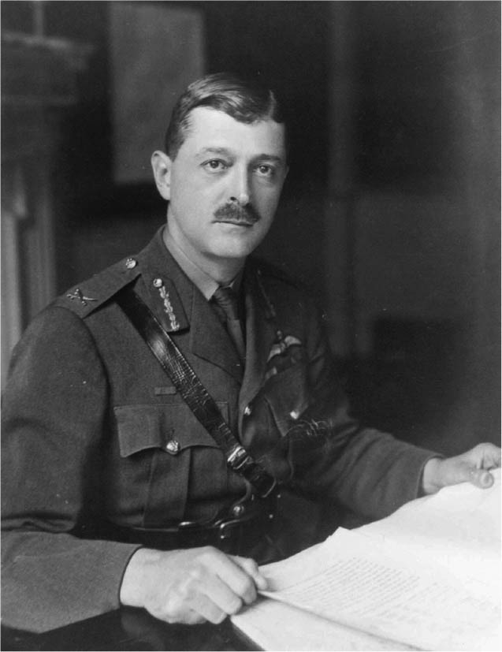

朱利歐．杜黑

特別是在一戰中，當杜黑建議每日以五百架航空器、投下一百二十五噸炸藥進行轟炸，卻被高層置之不理後，便氣不過地闖到有力的政府人士面前，對軍中高層展開批判。結果杜黑被視為麻煩製造者，以違反軍紀為由送上軍事法庭，還面臨了一年的牢獄之災。

之後，由於義大利在一九一七年的卡波雷托（Caporetto）突破戰慘敗，杜黑獲得重返第一線的機會，並躍升為航空隊司令官；但一年之後，又因侮辱上級長官而被解除軍職。停戰協定簽訂之後，軍事法庭的裁決被推翻，他又升格為少將。就在反覆擢升與降級的過程中，他依然持續撰寫相關理論的書籍，最終在一九二一年出版了著名的《制空論》（Il Dominio dell'Aria）。

### ◎杜黑的「航空戰本質」

杜黑的《制空論》與馮．克勞塞維茨的《戰爭論》、阿爾弗雷德．馬漢的《海權論》，並稱為三大戰略理論。他的理論就是說明如何利用「戰爭的三度空間」——也就是天空——來掌控戰爭的整體走向，而作為空中理論核心的關鍵，就是轟炸。

杜黑的理論，是以一戰中得到的兩個教訓為基礎而發展。第一個教訓是：兩軍膠著在長達數百公里的戰線，互相對峙，最終演變成毫無效益的消耗戰。造成這種狀態的理由之一，是因為兩軍都以機關槍和大砲為武器而據守在壕溝裡，導致雙方都動彈不得；解決之道就是透過「三度空間的戰場」——天空，來進行轟炸。這是當時航空萬能論者的思考邏輯，除了選擇轟炸的杜黑，特倫查德也持有透過天空戰場散布毒氣的想法。

另一個教訓則是：一次大戰乃是總體戰的先驅，特別是交戰方透過輿論操控一般大眾，左右了戰爭長期化的趨勢。杜黑從中得到的想法是，在民心向背等同部分戰力的國民國家時代，空中轟炸會對民心帶來極具效果的恐懼感，藉此打擊敵國民心，進而影響戰力。軍事專家們經常將轟炸稱作「來自空中的懲戒」（punishment of the air），這是因為轟炸行動能自空中投下有如降雨般、遍及數百公里的炸彈。透過這種攻擊，便能輕易重創敵國民眾的士氣——換言之，就是打擊對方的民心。

儘管這個思考方式意味著已將一般老百姓當成攻擊對象，但杜黑並沒有明確提到「屠殺老百姓是航空戰目的」之類的內容；他明確寫到的是：空中戰鬥的本質，並不是自空中支援陸軍與海軍，所謂的航空戰，也並不只是戰鬥機展開所謂的空中格鬥戰。他說，諸如此類的行動不過是「宛如唐吉軻德般的痴愚」，和所謂的戰爭本質是毫不相干的。

杜黑繼續說道，航空戰真正的意義是在由轟炸機組成大型編隊、展開大規模轟炸；而且我們必須理解，這是一種自衛的戰術。因為這種作法能夠同時達到三種結果：實質上破壞敵方勢力，造成敵方心理恐懼，還能對敵國的經濟施加打擊。因此，空中轟炸是最具效率的戰爭手段，也與保護己方（本國）的經濟息息相關。

實際上，在第一次世界大戰中並未發生杜黑所描述的以重型轟炸機為主體的航空戰，也沒有米契爾那樣由戰鬥機護航、轟炸編隊接二連三擊沉戰艦或重巡洋艦的情景。不過這些想像，在二十年後的第二次世界大戰中，卻千真萬確地成為現實。如此想來，杜黑理論留給下一個時代的戰爭遺產，實在是太過龐大而沉重了。

1. 日譯書名為『アメリカはなぜ日本に原爆を投下したのか』，山岡洋一譯。 
2. 日德蘭海戰（Battle of Jutland）：一九一六年五月三十一日至六月一日。是英國海軍與德國海軍在距離丹麥日德蘭半島西海岸的北海海域爆發的一場海戰。這是第一次世界大戰中規模最大、史上參戰戰艦數量最龐大的海戰。 
3. 大艦巨砲主義：是一種海軍戰略作戰思想。其核心是利用裝備大口徑火砲的大型軍艦（主要是戰艦）以取得制海權。 
4. 空軍萬能論：即以航空力量為軍中核心戰力的戰術思想。 
5. 義土戰爭：義大利王國與鄂圖曼帝國爭奪北非控制權的戰爭，爆發於一九一一年九月至一九一二年十月。 

# 第五章　銀翼成行

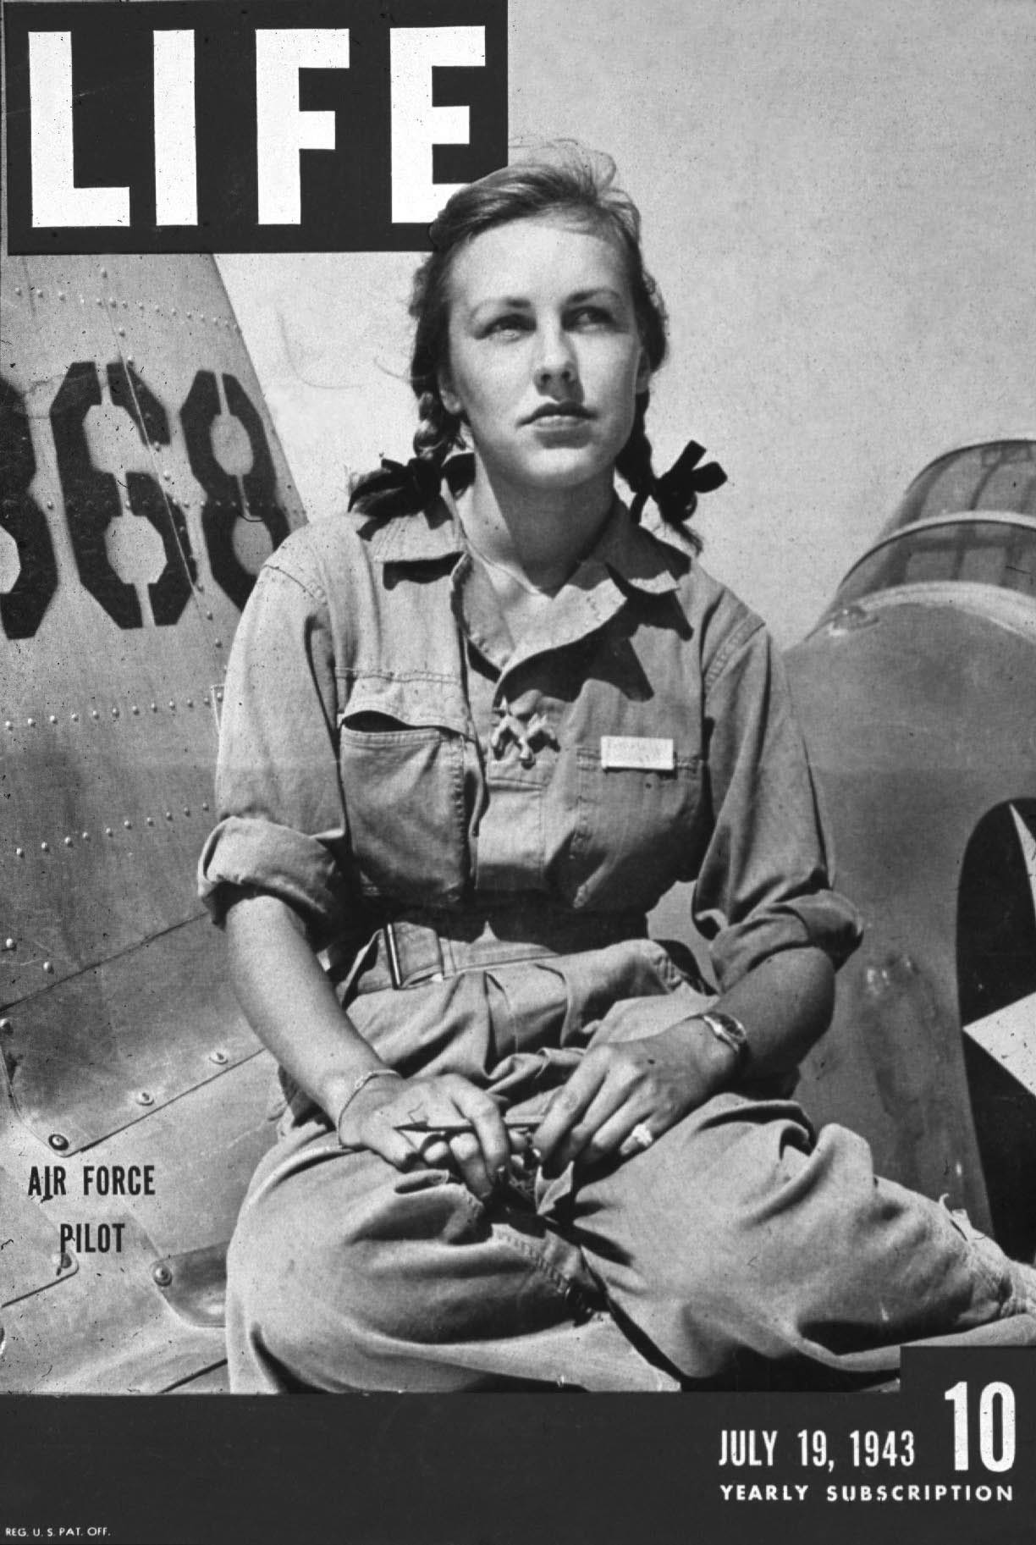

婦女空軍服務飛行隊　女性飛行員登上《生活》雜誌封面，1943年7月19日號。

## 二戰與空中總體戰

### ◎大規模動員、大規模破壞、大規模殺戮

第二次世界大戰在各種面向上，都足以冠上「大規模」這個字眼。是一場在大規模生產、動員和消耗戰等名目下，進行大規模消費、破壞，以及將平民捲入的大規模殺戮。

必須注意的是，「大規模」這個字的英文massive，就是將原本的人類個體總括為一個群體的概念。在二戰中，軸心國總動員的人數是二千五百四十三萬人，同盟國則動員了七千九百五十四萬人；戰鬥人員的陣亡人數，軸心國是五百六十六萬人，同盟國則是一千一百二十七萬人；一般平民的犧牲人數，軸心國是一百九十五萬人，同盟國則高達三千二百三十七萬人。概算之後，在整體死亡人數當中，戰鬥人員所占的比率是百分之三十三，一般平民則相對高達百分之六十七。

若以一戰來比較，一般平民在整體死亡人數所占比例，根據推算是百分之五；因此可以明白，二戰乃是以一戰無法相提並論的等級，將平民捲入大規模殺戮之中。二戰就是這樣不分青紅皂白地將所有人民捲入戰爭、迫使全民加入的一場總體戰。

### ◎國民國家團結一致的作戰

「戰略轟炸」就某種意義而言，就是以破壞（敵方的）總體戰體制為目的。必須留意的是，總體戰是一種若未取得國民共識，根本不可能進行的戰爭。

「總體戰」（total war）這個概念來自一戰，透過德國參謀埃里希．魯登道夫（Erich Ludendorff）的《總體戰》（Der totale Krieg, 1935）加以理論化；不過，思想原型則可追溯到法國大革命及其後的拿破崙戰爭。

當時，法國為了與周邊國家所發生的革命戰爭，實行了全世界最早的全民皆兵制度。他們一方面以「保衛祖國的光榮」為由，要求法國男性服兵役；一方面也宣誓「對所有尋求恢復自由的國民伸出友愛與援助之手」，將戰爭性質定調為「為自由而戰的十字軍」。之後，因為拿破崙長期征戰的影響所致，法國全民皆兵的制度和思想架構漸漸滲透到西方各國，開戰的意識形態跟著改變，從前是王侯們為了經濟和領土利害而戰，近代戰爭則是國民國家團結一致、賭上全體存在而戰。

### ◎精神與物力的國民總動員

一八三二年登場的馮．克勞塞維茨的理論，正是為了抑制這種可能危及自身存亡的全面化戰爭（總體戰），而試圖在理論上確立政治高於軍事的優越性。然而在十九世紀各國陸續仿效法國採用全民皆兵制（徵兵制）的過程中，國家意識日漸強化，軍方也在這樣的背景下逐漸確立威信，這些都與魯登道夫的總體戰論息息相關。

根據魯登道夫的說法，克勞塞維茨試圖定義的戰爭觀——也就是戰爭的成功與否，必須根據政治目的來決定的有限戰爭理論——是由職業軍人扛起戰爭的十九世紀概念，與政治成為戰爭手段的二十世紀概念不同。因為在二十世紀，「戰爭是民族生存意志的最高表現」，在這當中必須以軍事為核心，要求國民國家傾全體之力遂行戰爭。故而他認為在總體戰中，國民在政治、思想和文化上的團結力量，特別具有決定性，重要程度絲毫不遜於國家的生產和經濟能力。

在馮．克勞塞維茨的《總體戰》出版時，魯登道夫早已退役，成為一位對德國的戰敗滿懷憤慨、鬱鬱寡歡的偏狹右翼運動家。在他的思想中，強調絕對軍事力量的優勢並將其合理化，以及視暴力為光榮的論述，只能以類似未來派藝術家的錯覺來形容。不過仔細想想，國民意識的昂揚，本身就是對班納迪克．安德森（Benedict Richard O'Gorman Anderson）所謂「想像的共同體」的熱烈皈依和挺身追求；而魯登道夫的理論隱約指出，被意識形態化的戰爭若沒有國民的自發性共識，是不可能遂行的；換言之，就是一種國民全體的精神總動員。於是，就在跨越精神與物力、對國民展開總動員的總體戰體制下，二次大戰開始了！

## 以「Double V」為目標

### ◎對戰爭與種族歧視的「雙重勝利」

在二次大戰期間，最能象徵美國在總動員方面的理想性嘗試之一，就是在黑人社群有組織地推動稱為「Double V」的宣傳活動。

提到總動員，一般都會想到僅憑一張召集令便強迫民眾奔赴戰場的印象；事實上，總體戰若無國民的同意與協助是不可能遂行的。尤其是在珍珠港攻擊中，美國的海外領土直接遭到攻擊，本土的安全也暴露在威脅之下，這種恐懼感讓全體國民毫無怨言地轉為支持主戰論，使得全國上下團結一致。所謂的「Double V」就是在這種情勢之下，針對黑人社群展開的宣傳活動：一方面鼓吹美國黑人以公民身分為國家的勝利貢獻己力，另一方面打擊種族偏見，促使黑人積極團結，以「打倒國內與海外戰場上的敵人」為目標，也就是在種族歧視與戰爭上贏得「雙重的勝利」（double victory）。

黑人的平權運動始於南北戰爭後，在世紀之交有了大幅進展，然而這股氣勢卻在一戰中受到種族隔離的巨大高牆所阻撓。比如美國派遣的歐洲遠征軍中雖也加入黑人，但司令官潘興卻將他們從主力部隊中抽離出來，交給法軍管理。另外，出生於美國、從法國的外籍兵團轉到正規軍步兵部隊作戰的尤金．雅克．布拉德（Eugene Jacques Bullard）等人的處境也是如此，儘管他們接受過飛行員訓練，想申請調回祖國的飛行中隊時，卻被拒絕接受。

根據黑人史研究專家們的說法，即便是進入二戰，種族歧視的現象也沒有改善。珍珠港攻擊事件後不久，「Double V」的宣傳活動便立刻在黑人社群中展開，黑人報紙相繼刊載相關社論，「要求總統與國會在針對日本的同時，也針對存在我國的種族偏見發表宣戰公告」；這是因為珍珠港攻擊的隔日，小羅斯福總統在國會演說中公開發表的「只有」單方面的「戰爭」，消弭種族歧視的戰爭完全遭到漠視。事實上，美國在二次大戰中依然編有黑人部隊，且由白人擔任指揮官，完全沿襲了一戰的作法。

### ◎黑人社群的動員宣導

話雖如此，二戰時期的黑人士兵幾乎全都在二十世紀後出生，他們和一戰時的黑人世代不同，對於前線軍隊露骨的歧視待遇已不再逆來順受；軍方當局也因此藉機從總體戰的宣傳角度思考，在管理、培育黑人士兵這一點上，下了不少工夫。

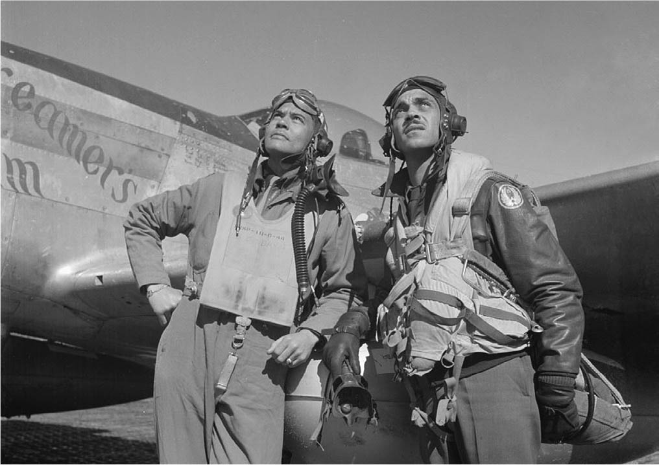

塔斯克基飛行員　最早的黑人飛行中隊。左邊是戴維斯上尉。

以航空領域為例。出身西點軍校的上尉班傑明．O．戴維斯（Benjamin Oliver Davis），在珍珠港攻擊不久前的一九四一年九月，首度以陸軍通信隊下轄航空勤務隊的黑人軍官身分，獲許單獨飛行。隔年，戴維斯和另外四位黑人少尉在阿拉巴馬州的塔斯克基飛行訓練學校（Moton Field in Tuskegee, Alabama）完成訓練後，成為首支黑人飛行部隊的創始成員，也就是第九九飛行訓練中隊（99th Flying Training Squadron，日後的第九九戰鬥機中隊［99th Fighter Squadron］）。

飛行訓練學校所在的塔斯克基學院（Tuskegee Institute）是一間黑人大學，由黑人領袖布克．T．華盛頓（Booker T. Washington）在世紀之交所創立。一九三五年，弗雷德里克．D．帕特森（Frederick D. Patterson）就任校長，設立以培育理科從業人員為主的醫學系、獸醫系、護理學系等，並且開創了飛行訓練學校；也因此，第九九飛行中隊又稱「塔斯克基飛行員」（The Tuskegee Airmen）。到了一九四二年底，第九九飛行中隊已經擁有四十三名飛行員；直至一九四四年被編入第三三二飛行聯隊為止，在這一年間，據說就出擊三千七百次和出過五百次作戰任務。

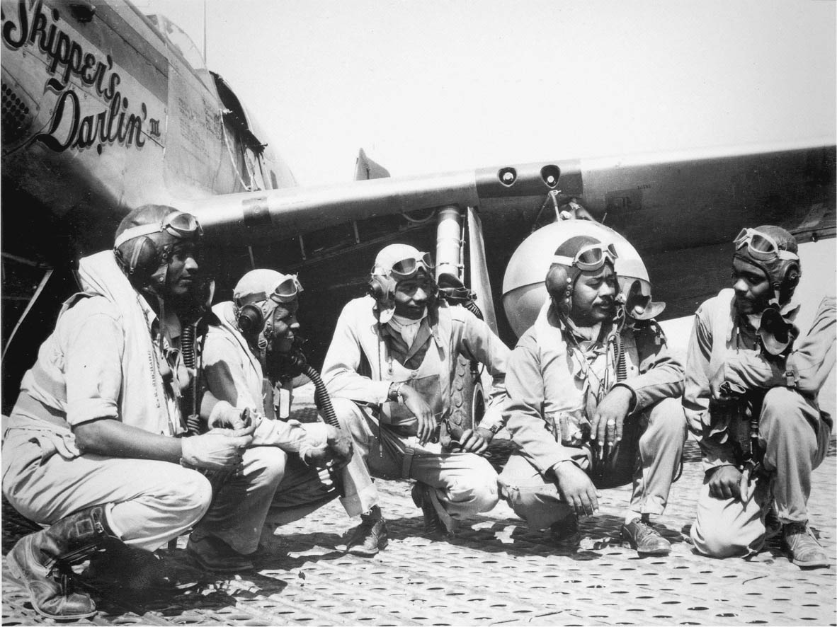

被稱為「紅尾天使」的第332飛行聯隊組員

除了航空領域，同時期在陸軍步兵部隊和砲兵部隊、海軍、海軍陸戰隊，乃至陸軍的女性部隊，也都已加入黑人成員。像是編制了被稱為「黑豹」（Black Panther）、純由黑人組成的戰車部隊，或是海軍陸戰隊首位擔任新兵訓練的黑人中士——吉伯特．「老兵」．詹森（Gilbert "Hashmark" Johnson）。這類的例子開始在黑人社群中引起討論，並逐漸地廣為人知。

一九四四年，第一〇〇飛行中隊、第三〇一飛行中隊和第三〇二飛行中隊，以及稍後編入的第九九飛行中隊，合併成為第三三二飛行聯隊，正式設立第一支純由黑人組成的航空部隊。在晉升為上校的戴維斯的指揮下，第三三二飛行聯隊完成了一千五百七十八次的作戰行動和一萬五千五百三十三次的出擊任務，總共擊墜二百六十一架敵機。由於第三三二飛行聯隊習慣將尾翼漆成紅色，在他們護航下執行轟炸任務的白人飛行員便以此為特徵，開始稱他們為「紅尾天使」（Red-Tail Angels）。換言之，即便在黑人社會中，這種以功勳自豪的話題也急遽增加，再加上飛行員的菁英性質，更加使得「男子氣概」（Masculinity）的神話反覆流傳，日益強大。

## 「女士」們的戰爭

### ◎女性看護兵與女性勞動者

若把嚴重遭受歧視的黑人的自願性參戰，視為是二戰期間美國總動員體制的象徵，就不得不提另一個範例，那就是女性的動員——特別是女飛行員。在進入這個話題之前，先提一下戰時動員的女性職業類型。

就二戰時被動員女性的職業別來看，大致可分為三個類型：第一種是女性醫護兵，這大概也是女性與戰爭之間最具歷史代表性的類型。美國在二戰期間，除了徵召有五萬九千名女性護士，也在以醫護部隊為專職的前提下誕生了首批女性軍官，這批女性軍官在退役後得以享有和男性退役軍人同樣的待遇。此外，黑人女性醫護兵也在此時正式登場。

只是，黑人女性醫護兵同時承受著種族與性別的「雙重歧視」。根據陸軍當局一開始的指示，整體多達五萬人的看護部隊中只容許接納一百六十名黑人女性，理由是「黑人醫護兵只能負責照料黑人部隊」；然而，這項指示不只受到輿論反彈，就連陸軍內部也出現強烈的批判。最終，到戰爭結束前，合計有四百七十九名黑人女性醫護兵被分派到醫護部隊，與其他女性醫護兵同赴前線，出現在歐洲和太平洋兩處戰場。

戰時女性動員的第二種類型，是位於美國本土、包含軍需生產工廠的工人和事務性人員在內的女性勞工。關於這個部分，近年的女性軍需勞動史有非常詳細的研究，其中以莫琳．漢妮（Maureen Honey）一九八四年發表的名作《鉚釘工蘿西》（Creating Rosie the Riveter: Class, Gender, and Propaganda During World War II）最具代表性。

特別是在航空產業，被稱為「鉚釘工蘿西」（Rosie the Riveter）的女性勞工增加的情況相當明顯。根據佐藤千登勢[1]的說法，其中一個原因是航空器製造產業較其他領域的產業更加近代化，有許多精細工作較適合由女性擔任。比如B—24「解放者式」轟炸機（B-24 Liberator）的機鼻清理，就很適合由身軀嬌小、習慣使用真空吸塵器的女性來執行。

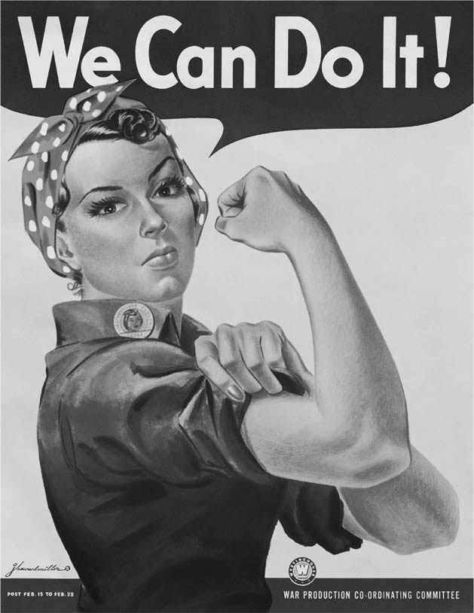

鉚釘工蘿西　被動員參與軍事的女性通稱。

還有一個理由則是認為，近代化的航空器製造現場不需要技術突出的熟練工人。以往在航空器製造商高層的想法中，女性並不具備生產軍用飛機所需要的高度技術知識；然而，當戰時生產擴大後，在導入最新式量產方式的航空器工廠中，不具備機械或技術相關知識的女性反而更能夠正確完成工作，不會遺漏任何細節。

這裡有一個值得深思的觀點，那就是在「航空產業乃是近代化產業」這個前提下，由男性高層組成的公司似乎隨時可以決定「女性適合什麼，又不適合什麼」。就算有「適合女性」的情況，理由也是因為那個工作不需要技術知識——簡單說就是不需具備判斷或思考能力，從這點便可看出性別偏見的根深蒂固。除此之外，女性勞工的薪資也比男性低很多。像這類充滿偏見、歧視與刻板印象的性別觀念，在戰時總是輕而易舉便能舉例出來。

### ◎陸、海、海軍陸戰隊的女性部隊

戰時女性動員的第三種類型，就是以陸軍的陸軍婦女隊（WAC）和海軍的戰時婦女志願緊急救援隊（WAVES）等單位為中心的女性部隊成員。

根據美國陸軍軍事史中心（U.S. Army Center of Military History）的茱莉絲．A．貝拉斐爾（Judith A. Bellafaire）說法，二戰中隸屬於陸軍婦女隊和其前身陸軍婦女輔助隊（WAAC）的女性，總數大約有十五萬人。因為這個數字遠超過女性醫護兵人數，且未包含女性醫護兵，可以明確認定屬於大規模動員。

在一般人都預料不到會發生珍珠港攻擊的一九四一年年初，麻州眾議員伊迪絲．諾斯．羅傑斯（Edith Nourse Rogers）與陸軍參謀總長喬治．卡特萊特．馬歇爾（George Catlett Marshall）將軍會面，表明她想提出法案，在醫護部隊外編制一支女性部隊。

羅傑斯的說法是，一戰時明明已有女性和軍方簽約，前往戰地擔任電話接線員、無線電操作員、營養師，但因為並不具官方身分，結果不受法律保障，傷病時更沒有申請特別撫卹金的資格。因此她希望提出法案來保障女性士兵，改善這些問題。

依照國會慣例，只有一名議員提出的法案本來沒機會受到正視；但是，日軍的珍珠港攻擊事件為法案帶來轉機，再加上參謀總長馬歇爾也認為戰區橫跨歐洲與太平洋，展開超過預期的大規模動員有其必要，因此也支持羅傑斯的提案。隔年（一九四二年）三月，羅傑斯的法案在國會通過，五月獲得小羅斯福總統簽署。

儘管如此，男性議員依舊強力抨擊法案，對於女性卸下傳統家庭主婦的身分充滿戒心，這也使得她們退役時的恩俸或薪資津貼都遠不及男性。其中最嚴重、或許也該稱為最具象徵性的妥協，就是部隊的名稱——「陸軍婦女輔助隊」（Women's Army Auxiliary Corps）。

像這樣在陸軍當中設立新組織一事，也讓其他各軍種的領導階層受到刺激。同年七月，海軍陸戰隊設立「婦女後備役隊」（United States Marine Corps Women's Reserve）；同年八月，海軍亦設立了簡稱WAVES的「戰時婦女志願緊急救援隊」（Women Accepted for Volunteer Emergency Service）。至此，美國的陸、海、海軍陸戰三軍都設有女性專屬部隊。最早成立的陸軍婦女輔助隊也於一九四三年修改組織名稱，拿掉「輔助」字眼，以「陸軍婦女隊」（Women's Auxiliary Corps）之名成為陸軍正規部隊。

### ◎「女性特質」的規範

那麼，這些女性部隊的任務是什麼呢？

從部隊指揮官的祕書、補給廠等地的一般事務性工作，到無線電通信士、暗號解讀人員、電報打字人員等通信相關業務，以及營養師、藥劑師、各種醫療器具的操作員等醫護以外的醫療業務，還有偵察照片的分析官、氣象員之類的分析業務；不只如此，海軍戰時婦女志願緊急救援隊的業務內容，甚至還包含飛航管制員和維修員、信號員等航空相關的支援業務。以海軍的情況來說，女性毫不意外地被排除在艦隊勤務之外，也因此她們被分派航空相關的業務範圍，就比陸軍更廣泛一些。換句話說，除了前線的戰鬥、包含補給在內的戰鬥支援任務，以及醫護兵的工作之外，幾乎遍及所有領域。

關於女性部隊的存在，由於政治家和社會大眾都抱持著反對論調，重點已經不是軍方對她們有何期待、或是讓她們擔任怎樣的業務，而是軍方對她們完全沒有任何期待。

借用貝拉斐爾的婉轉說法，就是質疑她們「是否能夠同時兼顧『女士』身分與軍務」？再換個直截了當的說法，那就是無論明示暗示，陸軍婦女隊的隊員都被命令不能脫離社會所要求的「女性特質」。實際上，那樣的要求充滿了矛盾之處。

比如隊員們被嚴格要求，無論隆冬或盛夏，無論身在歐洲或南洋，都不能以防寒或防蚊為理由穿著寬鬆褲裝，必須穿著裙裝。理由是如果認可了女性穿著褲裝，她們將變得「男性化」，甚至有可能發展成同性戀。另一方面，陸軍婦女隊並不特別公開隊上是否有同性戀者，那是因為她們擔心要是被發現，部隊會被外界當成「女同性戀的溫床」，嚴重的話可能導致單位被廢除。

另外，女性隊員大多都擔任文書工作，不但能讓男性從文書工作中解放、專心戰鬥，同時也能盡量避免女性隊員與男性士兵接觸，預防風紀紊亂。在這種情況下，「男」與「女」的領域被明確區分。另一方面，由於高階將領可以配有多名女祕書，職務調遷時也能要求她們隨行；這使得前線士兵對陸軍婦女隊產生偏見，誤認為隊上是高官情婦聚集的巢穴。

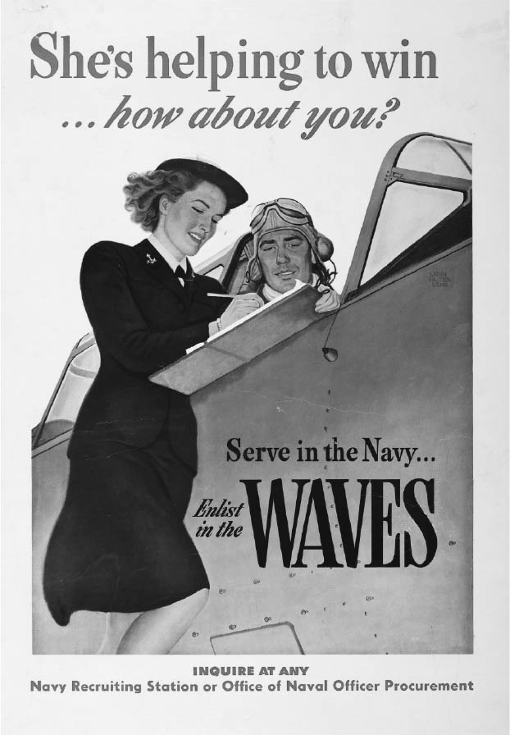

「她正在為勝利做出貢獻」　海軍戰時婦女志願緊急救援隊的隊員招募海報。插畫家為約翰．法爾特。

這些例子在在證明，對於女性進入部隊一事，軍隊中不只存在偏見和歧視，情況甚至還有嚴重的趨勢；但很有趣的一點是，當軍隊要向社會宣揚女性存在的必要時，經常以視覺化的方式，呈現出「女性特質」和「男性特質」彼此交集的形象。例如一九四三年，身為海軍預備役士兵的插畫家約翰．法爾特（John Falter）為海軍戰時婦女志願緊急救援隊所畫的海報，就透露出這一點。

海報中畫著一位別了錨型領章、身穿深藍色制服的志願隊隊員，手上拿著類似病歷表的文件，正在向軍機駕駛艙中的航空官（aviator）——海軍會刻意避開陸軍所使用的「飛行員」（pilot）稱呼——詢問些什麼。他們的容貌宛如好萊塢電影中的帥哥美女，臉上漾開的笑容恐怕不大適合出現在戰場。但這張海報卻發出呼籲：「她正在為勝利做出貢獻……妳呢？」試圖讓人對這份具有「女性特質」的工作——一邊依偎在擁有「男性特質」的戰爭機器身旁，一邊為國家做出奉獻——留下深刻印象。這種戰時宣傳所運用的廣告修辭，明顯區分出「男」和「女」的不同領域，正是說明性別差異的最好例子。

還有一點，倘若試著從這幅畫消除航空官的飛行帽和飛機，再給他換上領帶和躺椅，畫面中將出現民航客機的女性空服員服務頭等艙男性乘客的典型圖樣。換句話說，在戰時經由大規模動員而展開的「總體戰」，與平時大量生產、大量消費的「消費型社會」之間，有著以相同視覺修辭來表現關聯性的共通點。

### ◎女性飛行員的兩位領導先鋒

至於女性飛行員，她們從被徵召到終於編制獨立單位的過程，和正規軍的女性部隊有很大的不同。簡稱WASP的Women Airforce Service Pilots（婦女空軍服務飛行隊），依照日本風來翻譯的話，感覺應該會類似「空軍女性挺身飛行隊」吧！其實這個組織和陸軍婦女隊、海軍戰時婦女志願緊急救援隊不同，是一個受軍方委託部分業務的民間團體，並非軍方編制的正規組織。

婦女空軍服務飛行隊的成立，得回溯到一九三九年九月，從「飛天賈姬」科克倫寫了一封信給總統夫人愛蓮娜．羅斯福（Eleanor Roosevelt）開始說起。

自從愛蜜莉亞．艾爾哈特在飛行冒險中失去行蹤之後，全美的女性飛行員就屬「飛天賈姬」賈桂琳．科克倫最為知名。當她在一九三二年取得飛行執照後，便在各種空中競速飛行賽出場，憑著過人膽識，握著操縱桿飛行到全美各地，不斷提升自己的飛行技術。科克倫自小就是孤兒，被佛羅里達州一個勞動階級家庭收養，家境清寒的她個性積極，很早就成為獨當一面的理髮師，並將自己的店經營成一流的美容院；更在邁阿密旅遊時，與大富豪佛洛伊德．伯斯威克．奧德隆（Floyd Bostwick Odlum）結為深交，從而得到奧德隆援助，開創自己的化妝品事業。雖然成長環境未能培養她學識涵養，但她的性格豪邁，有著不可思議的魅力，使得政經界的大人物很容易便成為她的夥伴。

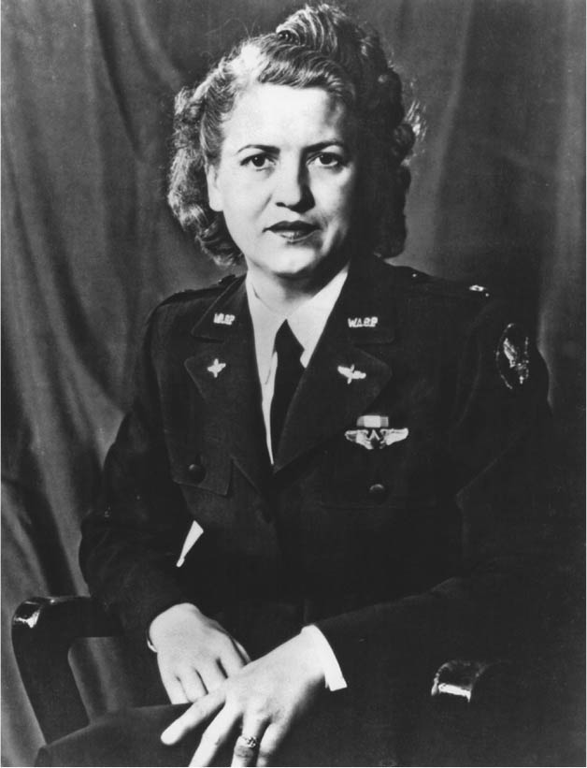

「飛天賈姬」賈桂琳．科克倫

成為美國首屈一指的女性飛行家之後，科克倫在寫給總統夫人的信中提出了一個大膽的想法：為了支援在歐洲已經投入大戰的盟國，可以徵召女性飛行家，擔任戰鬥除外的移送航空器任務。這個想法雖然沒能立刻實現，但由於科克倫透過各種管道不斷陳情，編制純女性成員的航空運輸部隊一事，在珍珠港攻擊前夕已大致獲得認同。

除了科克倫，另一位更年輕的女性飛行家——南希．哈克尼斯．樂福（Nancy Harkness Love）也醞釀著相同的計劃。

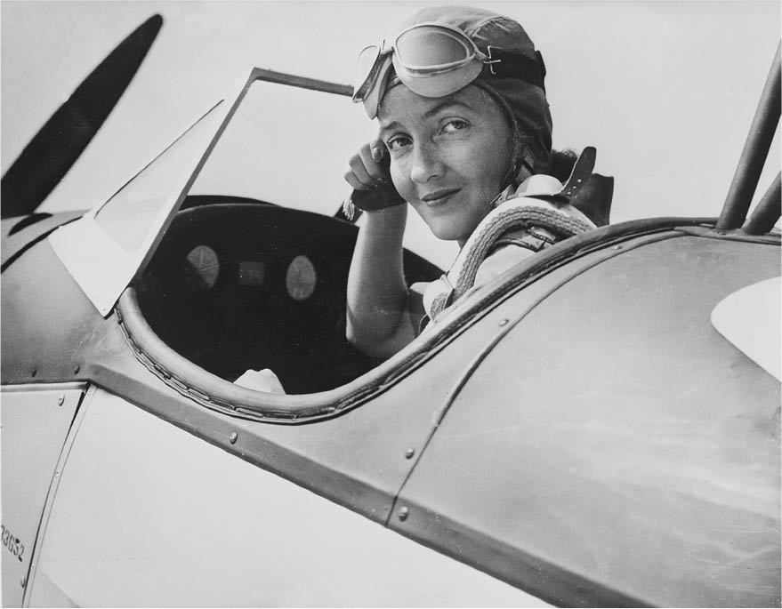

南希．哈尼克斯．樂福

樂福出生於芝加哥的醫生家庭，家境富裕的她年僅十六歲便取得飛行執照。她從瓦薩女子學院（Vassar Female College）畢業後，和陸軍航空隊的預備役少校羅伯特．樂福（Robert Love）結婚，兩人在波士頓創辦了一間小型的國內航空公司。樂福是一位典型的中層階級女性，和自幼際遇不佳、長大後自立創業，並在與政經界大老交鋒中嶄露頭角的科克倫相比，兩人的家世背景可說有著天壤之別。

樂福方面，她透過丈夫的關係與陸軍航空隊高層多次接洽，並幾次寫信給陸軍航空隊司令官亨利．「哈普」．哈雷．阿諾德將軍，請求實現類似科克倫的想法。樂福的提議在一開始就被忽視，但是到了一九四一年的夏秋之際，條件逐漸備齊，樂福與科克倫各自組成女性專屬飛行訓練隊，以及由女性飛行員擔任航空器移送業務的部隊。

之後，兩人的組織在一九四三年八月統整，合併為婦女空軍服務飛行隊，由科克倫擔任首任負責人，樂福擔任空運司令部（Air Transport Command）所屬的理事，兩人分別在德克薩斯州和德拉瓦州培育女性飛行員、執行空運司令部委託的航空器空運業務。就這樣，一九四一年到一九四四年間，單是隸屬於科克倫底下的德克薩斯部隊，就有二萬五千名女性志願入隊，其中有一千八百三十名獲得錄取，最後有一千零七十四名完成培訓。

根據紀錄，婦女空軍服務飛行隊經手空運的航空器，從費釆爾PT—19教練機（Fairchild PT-19）、洛克希德P—38閃電式戰鬥機（Lockheed P-38 Lightning）、北美航空P—51野馬式戰鬥機（North American P-51 Mustang）等單座戰鬥機，到被稱作「空中堡壘」（Flying Fortress）的B—17轟炸機，無所不包。另一方面，據說科克倫為了爭取工作機會，會事先與各基地司令溝通斡旋，從新型飛機的試飛、男性飛行員的訓練、無線遙控實驗的進行、甚至包括在對空射擊訓練中擔任模擬標靶的任務，不管什麼工作類型，一律承包。

根據婦女空軍服務飛行隊員朵拉．簡．多爾蒂．斯特羅瑟（Dora Jean Dougherty Strother）的說法，在B—29超級堡壘轟炸機（B-29 Super fortress）於一九四四年服役之前，她便和同事多蘿西婭．詹森．慕爾曼（Dorothea Johnson Moorman）巡迴全國各航空基地，擔當向陸軍飛行員和維修員發布新機的重任。斯特羅瑟還補充道：指揮她們的B—29機長，正是在廣島投下原子彈的「艾諾拉．蓋伊號」機長——保羅．蒂貝茨（Paul Warfield Tibbets）上校。從這類任務都能大方分派給一般女性這點來看，戰時美國對空中力量進行總動員的實情可見一斑。

### ◎其他國家的女性飛行員

當我們聚焦婦女空軍服務飛行隊時，會以為美國在航空領域的女性動員這方面，運作似乎相當純熟，而且超越其他各國——然而，實情並非如此。

眾所皆知，蘇維埃聯邦在戰時動員上很早就重用女性，航空領域更是如此。包括護航戰鬥機在內的轟炸隊成員全都是女性的例子，不算罕見；但因為裝備極為老舊，戰死或負傷的女性也不在少數。不過有一點比美國進步的是，這些女性全都是正規編制的士兵，與男性處於相同的待遇環境之下。

若以英國的例子和美國作比較，則會發現更逼近本質的問題。英國的空運輔助隊（Air Transport Auxiliary）相當於美國婦女空軍服務飛行隊，是由國營航空公司英國航空（British Airways）接受來自政府和英國空軍（RAF）的業務委託，所誕生的半公營組織。

在總計三千五百名隊員當中，飛行員占六百四十人，其中女性飛行員最多的時候也只有八十四人左右，在規模上遠不及美國的婦女空軍服務飛行隊。但是相較美國女性得被迫接受薪資只有男性飛行員的兩成到一半，英國空運輔助隊的女性至少在大戰末期就已經拿到和男性大致相等的薪資和津貼。她們除了和男性共同擔任噴火式戰鬥機（Spitfire）、野馬式戰鬥機、B—17空中堡壘轟炸機、B—24「解放者式」轟炸機的駕駛之外，也曾出現由女性指揮全都是男性隊員的部隊。當然，這些女性受到的社會責難也絕對不小。從另一方面來看，英國空運輔助隊的隊員背景相當多元，除了英國人，還有加拿大、澳洲、紐西蘭、南非等地的成員，甚至也有來自阿根廷、捷克、比利時、丹麥、衣索比亞、波蘭等地的流亡者。因此第一線的氣氛就像多國女飛行員匯聚的國際機場，相當多采多姿。

相較之下，美國的婦女空軍服務飛行隊因為讓個別組織分屬科克倫和樂福掌管，導致運作混亂；加上女性飛行員的薪資和津貼低廉，和正規軍人不同，退役時也沒有恩俸之類的優待；更因為成員都是女性，容易招致排斥，組織的結構因此顯得脆弱鬆散。

為了改善這種情況，科克倫謀求組織存續的方法之一，便是希望組織能夠被正式納編為軍方單位。她想盡辦法試圖讓法案通過，但局勢發展到最後，因為國會和部分媒體執拗地提出反對聲音，結果婦女空軍服務飛行隊不僅未能升格為軍方內部組織，甚至還在一九四四年的年底陷入被迫解散的窘境。

海蓮娜．佩吉．許瑞德（Helena Page Schrader）在二〇〇六年出版的《戰場上的姊妹們》（Sisters in Arms: The Women Who Flew in World War II）一書中指出，雖然不能將全部的責任歸咎於科克倫的個性過於強硬，卻也語帶批判地指出，科克倫在國會活動和應對媒體的失敗，是婦女空軍服務飛行隊受挫解散的原因。

由於婦女空軍服務飛行隊並非正規單位，沒有留下官方資料，因而也難得知內部詳情。不過從大局上看來，美國的總動員體制，很明顯是在珍珠港攻擊事件後才匆忙整頓；相較於英國自一九三九年大戰爆發後便持續動員體制，美國則是給人求快不求精的感覺；從婦女空軍服務飛行隊的情況，也可以看出這個傾向所造成的影響。雖然美國需要女性力量的原因是為了要在總體戰勝出，但是對於女性威脅到男性領域之事，又抱持著高度警戒。這項矛盾，在不獲承認獨立地位的航空兵力領域中，毫不掩飾地浮上檯面。

## 無差別轟炸的開始

### ◎大量消耗彈藥的效率優先策略

就如同陸軍婦女隊名稱的變革一樣，美利堅合眾國的參戰態度在一九四三年前後也有大幅度的改變。一言以蔽之，在此之前的美國像是個經驗不足的年輕人，以天真的姿態衝向戰場；但此後的美國卻宛若變了個人，以既無情且冷酷的態度作戰。

美國文藝批評家保羅．福塞爾（Paul Fussell）在一九八九年出版的《戰爭歲月》（Wartime: Understanding and Behavior in the Second World War）[2]便提及這個問題。《戰爭歲月》根據他在二戰歐洲戰線的作戰經驗所寫成，書中指出，二戰初期的美國相當重視正當性，但到了大戰後期，已不再堅持正當性或精確性，戰鬥方式也改為效率優先，大量消耗彈藥。整理福塞爾所指出的內容，可將這些變化分為四個種類：

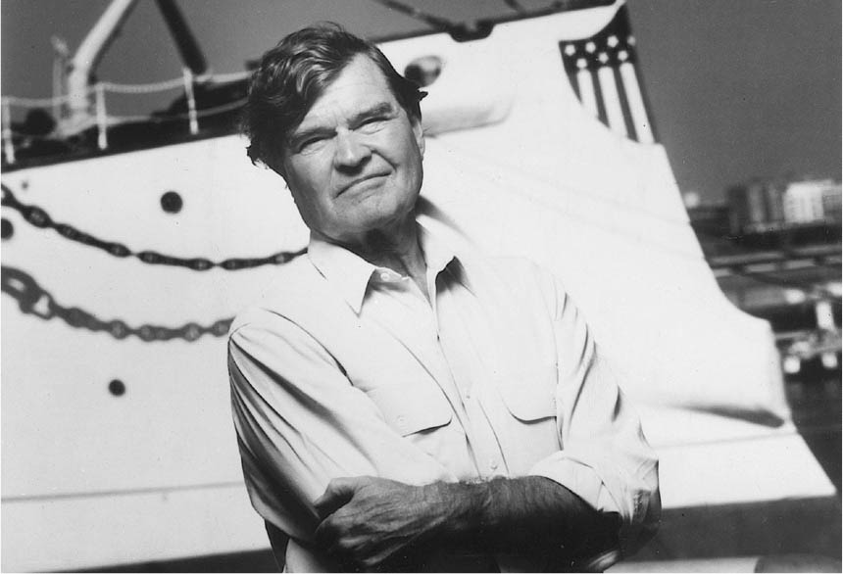

保羅．福塞爾

第一點，槍械的殺傷力隨著戰爭進展而增強。大戰初期的軍官大多持有重量輕、命中準確度高，但殺傷力低的卡賓槍；到了大戰後半，已改持大量生產、射擊力更佳的M1伽蘭德半自動步槍（M1 Garand Rifle）。戰鬥車輛的改變也是如此，原本到一九四二年為止，美國的裝甲部隊多是輕裝上陣，甚至戰車都只配備37毫米機砲；但到了大戰後期，就連威力不足的薛曼戰車（M4 Sherman）也都裝備有75毫米砲、12.7毫米機關砲和7.62毫米機關槍。根據福塞爾的說法，這反映出隨著戰爭的進展，準確的射擊或富有智慧的戰術都已變得無所謂，以火力取勝才是重點。總之，就是憑藉大量彈藥，不顧一切地朝前方射擊。

第二點，是戰功和榮譽的展現方式有了改變。比如在二戰初期，陸軍騎兵師名符其實是一支策馬而行、意氣風發的騎兵集團，旁邊還跟著幾輛乖乖聽令的輕型戰車；到了大戰末期，「騎兵營」（Cavalier Battalion）這個名稱卻散發出明顯過時的陳舊感。還有，出身自軍官學校的高階軍官們即使遠赴戰場，也都會讓自己的外表體面醒目；但是到了一九四三年時，他們已將象徵軍官身分的袖章換成不顯眼的領章，甚至避免在頭盔配上軍官的白線或金屬星徽，盡可能保持低調，不再以外表來強調自己的身分。這樣的改變，可以用從戰場狙擊的風險來思考，軍官們要是身著從遠處便能辨識出的標誌，的確容易成為目標。從這點也可以反映出，作戰雙方在戰功和名譽的思考方式上，產生了相當程度的改變。

### ◎描繪「恐懼」的戰爭海報

第三點，是針對國民發布、以鼓舞戰鬥意志為目的的宣傳方式有了改變，特別是最容易引起注意的街角海報，更能表現出這個變化。

比如，那張以拳擊重量級冠軍、支持群眾廣布各族群的黑人拳擊手喬．路易斯（Joe Louis）為主角而製作的宣傳海報。喬．路易斯在一九四二年加入陸軍成為二等兵，他在海報中戴著大戰初期使用的淺碟子頭盔，手持舊式春田步槍（Springfield rifle），宣傳文句這樣寫著：「我們會盡到我們的職責……然後贏得勝利，因為上帝與我們同在。」可是在經過一年之後，戰時情報局在一九四三年所製作的海報讓福塞爾有感而發。他說：「情況變得很清楚，不管上帝站在誰那邊，現在都已經無所謂了。描繪屍體的露骨構圖，使得有關道德的討論不再具有意義。」

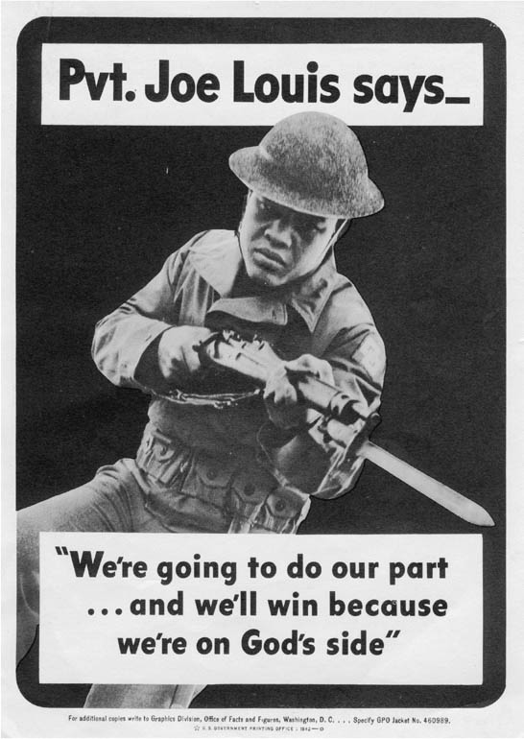

「上帝與我們同在」　起用喬．路易斯的陸軍海報。

戰時情報局的這張海報以印象派畫風描繪，身穿藍色水手服的海軍士兵屍體就仰躺在海浪拍擊的岸邊，上面的宣傳文字是：「失言……招致不必要的損失」。到了一九四四年，帶著同樣訊息的海報喚起更強烈的印象：掛在降落傘下、渾身是血的傘兵屍體垂著頭，畫面旁邊擺上明顯具有威嚇性的文字：「失言……終將葬送性命」。

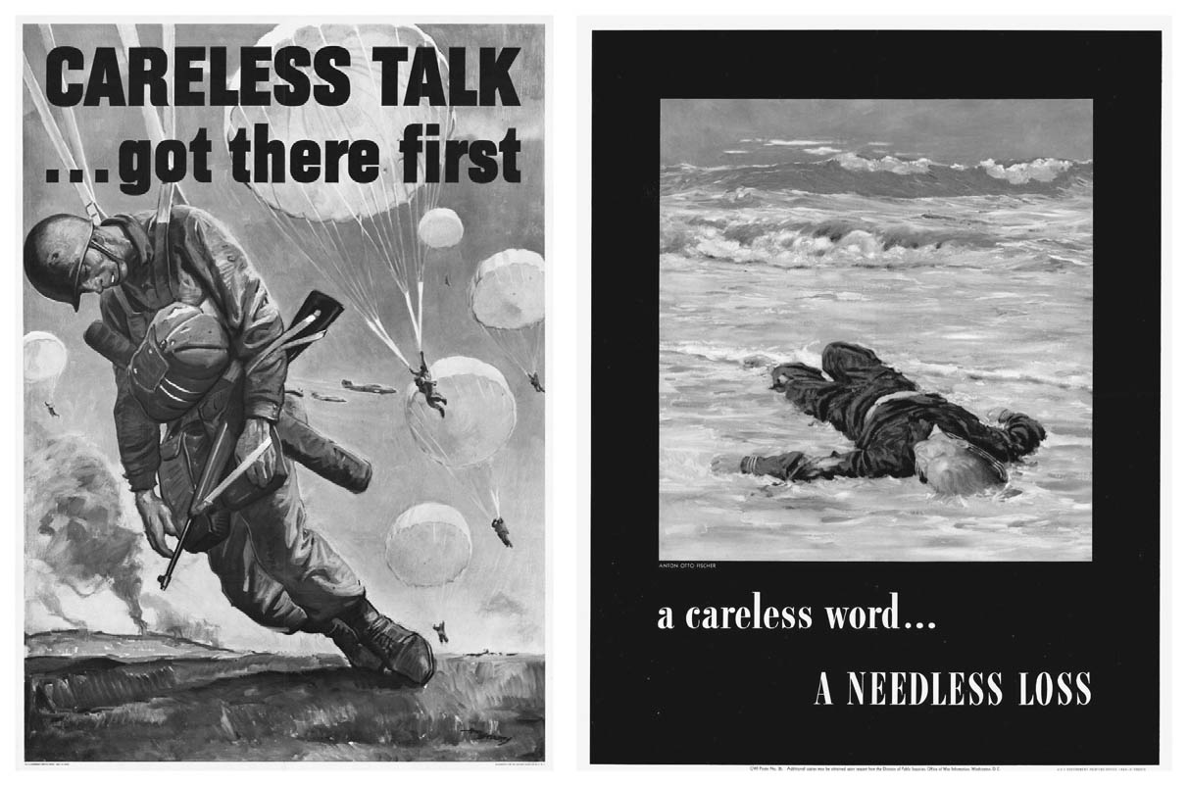

左：「失言⋯⋯終將葬送性命」　1944年製作的海報。  
 右：「失言⋯⋯招致不必要的損失」　戰時情報局在1943年製作的海報。

套用福塞爾的說法，這意味著「戰爭就是如此殘酷、血腥地令人生厭。總之，一分一秒都不可浪費，無論如何都得盡快讓戰爭結束（就是勝利）；為了達成這個目的，不管人道還是其他的什麼都無所謂了，唯有利用一切手段取得勝利，再無他者。」一般說來，戰爭宣傳為了避免製造恐懼，通常不會大剌剌呈現出屍體的畫面。然而因戰爭有長期化趨勢，人員傷亡也大幅增加，人民開始出現厭戰感；宣傳手法也勢必得改變，反過來傳達恐懼，試圖斬斷人們的退路。

### ◎戰術的改變與火焰噴射器的使用

第四點，是戰術和攻擊方式的變化。大戰初期，美軍採取靈活智取的用兵之道，攻擊敵人的弱點和疏忽之處；但隨著戰事拖延，攻擊方式的主流趨勢也逐漸改變，變成集中砲火、地毯式轟炸的徹底破壞，以及使用火焰噴射器之類的武器為主，展開強烈的正面交鋒。

諷刺的是，這種暴力式攻擊雖然被視為是美軍的標準作風，但從歷史上來看，反而始於歐洲，美國則是起初敬而遠之、長期避用。

美軍首次使用火焰噴射器，是一九四二年與日軍在瓜達爾卡納爾島（Guadalcanal）展開大決戰之際；但其實首先在戰場上使用火焰噴射器的國家是德國，在一戰中將其用於壕溝戰。當英國在二戰以相同手段對付德國時，美國相當嫌惡，認為以暴制暴的還擊手段既醜惡又不人道；但後來美國自己因為對在叢林深處修築防禦工事應戰的日軍束手無策，海軍陸戰隊也不得不以火焰噴射器回擊。自此，從瓜達爾卡納爾島，到塔拉瓦島（Tarawa）、塞班島、硫磺島、沖繩……透過美日之間持續的激烈戰鬥，使美軍變成使用火焰噴射器最熟練、也最毫不留情的能手。

福塞爾同時指出，在過程中以「玉碎」告終的日軍，所採取的「防禦作戰」已經不是傳統意義上的「戰鬥」，而是一種幾近頑固而不斷重覆的「自殺行為」；他還提到，這些經驗讓美軍領悟到：只要擁有壓倒性的武力，再怎樣敏捷巧妙的作戰策略都沒有意義。換言之，若根據福塞爾的說法，「死在那些群島上的，不只是日本士兵和美國士兵，就連戰術也跟著一起被埋葬了；因為戰術所要求的細微差異，已經變得無足輕重了。」

### ◎「戰略轟炸」與「無差別攻擊」

福塞爾不只是一位大戰歸來的士兵，他同時還是英文學者、詩評家，對於語言、修辭的使用格外敏感，也使得《戰爭歲月》中的分析呈現出獨特風格。先前舉出的四種變化當中，前面三種很有福塞爾的風格，傳神描繪出運用修辭表達現實情況的技巧；倘若如此，第四種變化是否正好相反，呈現出現實在修辭的掩蓋下，被抹去了原本樣貌呢？

日軍用委婉的語法，把連同老百姓都捲入戰爭的強迫性自殺美化為「玉碎」，就是一個典型的例子。福塞爾更進一步指出，以「戰略轟炸」或「定點轟炸」來稱呼無差別的地毯式轟炸，也是同一回事。

根據他的說明，所謂「戰略轟炸」的思想，主要是來自「深信轟炸機會在瞄準的地點投下炸彈」的成見。這個解釋乍看之下相當粗糙，但福塞爾關心的，並非是像杜黑、特倫查德或米契爾這些異議軍人的思想本身，而是更保守的的主流社會究竟是如何將這些人的極端思想合理化，並賦予意義，將其內化為自己的一部分。

舉個例子來說，投下的炸彈必然會受到天候或風向等因素影響，而失去準頭；暴露在對空砲火中的轟炸員，要是一時被恐懼、憤怒等無法預測的情感所驅使，也有可能將剩下的炸彈投放在非目標處。

福塞爾表示，「人類的精神總是一味追求簡單、明確可知的意義，一旦面對不知目的或不懂其意義的事件，就會無法忍受這種欠缺條理的狀態」，因此「所有被投下的炸彈，都被解釋成各自具有某種特別的攻擊意圖」。也就是原本極度不正確的轟炸，卻在人類試圖相信那是正確的思考模式下，被解釋成是有意義的行動，結果便形成了「戰略轟炸」能夠精確瞄準軍事據點、宛如神話般的思考邏輯。

這個邏輯也令人不禁想起賈克．拉岡（Jacques-Marie-Émile Lacan）的心理分析，在意外的情況下支持這個邏輯。所謂「戰略轟炸」的歷史，就是原本用以規範它的戰爭法在現實的國際政治間被迫妥協、充滿糾葛的歷史。

### ◎允許無差別轟炸的國際法

誠如前章所見，雖然杜黑在《制空論》中將「戰略轟炸」理論化，提倡以打擊包含非戰鬥人員在內的敵國人民士氣為轟炸目的——也就是主張無差別轟炸論；但是，早在杜黑的理論提出之前，戰爭法便已禁止對非戰鬥人員進行轟炸。

最早通過禁止轟炸宣言，是在一八九九年舉行的第一次海牙和平會議。至於禁止轟炸為何會比萊特兄弟完成首次飛行的一九〇三年還早四年？是因為在這時候已有透過飛船展開轟炸的可能，因此海牙和平會議便強制通過全面性的禁止轟炸宣言，禁止從空中投下爆炸物或毒氣之類的武器。這裡有個但書——美國主張，在技術層面能夠達成從空中精準鎖定軍事目標以展開攻擊之前，應該予以禁止，因此通過的禁止轟炸宣言年限是五年。

在一九〇七的第二次海牙和平會議中，雖然重申禁止對一般老百姓進行空中轟炸，但四十四個與會國中，簽署同意的只有英、美等十五國，拒絕簽署的則有日本等十七國。只不過，當一九一一年的義土戰爭（利比亞戰爭）首次實踐了杜黑「制空論」之重要性，緊接著又經過一次大戰的「洗禮」，使得講求國際法的全球不得不逐漸妥協於局勢，開啟了「該在何種附帶條件之下，允許無差別轟炸」的討論。

比如，在一九二二年的海牙法學委員會中，美、英、法、義、荷、日等六國針對空中轟炸的是非，就其該滿足何種具體條件進行議論，結果訂定了《海牙空戰規則》（Hague Rules of Aerial Warfare）。然而就《空戰規則》的內容來看，雖然它禁止直接轟炸非戰鬥目標的一般平民，以及刻意無差別轟炸的行為；卻允許對軍事目標進行轟炸，且未規範連帶發生的「誤炸」。因此在將「戰略轟炸」合法化的同時，禁止無差別攻擊的規範在事實上也形同虛設，最後就連《空戰規則》也一直未完成正式的國際立法程序。

### ◎踏入列強之林的日本

與這段過程相關且令人深感興味的，應該就是在一次大戰中，晉升列強之林的日本的行動了。

根據伊香俊哉[3]的說法，日本對空中轟炸的立場，在一戰前後有很大的改變。簡單說，日本在戰前認為沒有必要特別禁止空中轟炸，但到了戰後，態度大幅度改變，軍事方針轉換為極力限制轟炸，因為「就人道立場上來看，是應予以譴責的行徑」，主張只能以都市或城鎮為目標。之所以如此轉變，是因為日本的生產力與其他列強相比仍有很大差距，以及考慮到身為遠東島國在地緣政治上的條件。

然而，在一九三一年的滿州事變（九一八事變）中，日本為了攻擊張學良的根據地而轟炸錦州；一九一三年的日內瓦裁軍會議（The Geneva Disarmament Conference）上，日本再度轉換立場，主張轟炸有其「國防上的必要性」。雖然仍有限定軍事目標的但書，但按照這個邏輯，實際上也就是不介意「誤炸」一般老百姓。不只如此，當日本在一九三七年轟炸南京時，因為轟炸遠離軍事目標的地點而被國際譴責，日方卻以「軍事設施與一般住宅混雜在一起」為由，試圖將轟炸之舉合理化。

日軍最初轟炸南京時，因為在超低空轟炸機場的作戰中遭遇抵抗，蒙受超乎預期的損失，轉而改為夜間攻擊，從三千公尺以上的高度轟炸軍需工廠、軍官學校、參謀本部、機場等設施。這時日軍的轟炸行動早已脫離本來限於軍事目標的立場，而是以引發一般民眾恐懼、打擊士氣為目的，強化「以轟炸破壞戰鬥意志」的意圖。尤其隔年（一九三八年）年底進行長達兩年的重慶轟炸，更擴大成幾乎是刻意將一般市民捲入的大規模無差別攻擊。

伊香將日本的行為與英國轟炸德國的變化作比較——除了轉為夜間轟炸，也都屬於無差別的都市轟炸。他指出，雖然英日兩國最初並沒有實施無差別轟炸的意圖，但由於以夜間轟炸取代日間轟炸，以至於作戰效果實質上逐漸傾向無差別轟炸，這便是兩國的共通之處。伊香說，這樣的心理歷程，就像是「踏上了傾向無差別轟炸的不歸路」。

### ◎從日間定點轟炸到夜間地毯式轟炸

說到底，轟炸若是不限定目標，那便是無差別攻擊了；從限定軍事目標的轟炸轉換成無差別轟炸，其實就是一齣決策者的內心戲。儘管如此，人們還是一廂情願地高舉軍事目標主義，原因就如同福塞爾所說，以為「轟炸機絕對會在準確的地點投下炸彈」。

某種程度上，大概也能以此來說明美國空軍在二次大戰中，是如何對德轟炸和對日空襲的背景。就如同先前曾提及，美國最初極為排斥將火焰噴射器用於戰場，對於「戰略轟炸」的觀感也是如此；相較於英國很早就泰然自若地進行夜間地毯式轟炸，美國則表現出無法苟同的態度。

眾所皆知，一九四二年初奔赴英國的美國陸軍航空軍，原本預定要以英美聯手的形式對德國實行「戰略轟炸」；然而英國卻主張，為了降低被對空砲火擊墜的可能，並提升轟炸效率，必須捨棄將轟炸目標限定於軍事據點的思考方式，斷然對一定的區域施行夜間地毯式轟炸。美國認為英國這種主張極不人道、大表反彈，於是特意與英國分開採取行動，只在白天出動定點轟炸。美國態度的轉變則是在一九四三年夏天，當英國空軍在夜間轟炸中順利摧毀整個漢堡市，美國便不再堅持定點轟炸，在轟炸德勒斯登時改為地毯式的夜間轟炸——將一座城市完全燒毀殆盡的「戰略轟炸」最終型態，也就此形成。

一九四五年五月，德國終於向同盟國無條件投降；儘管德國早有敗北跡象，獨裁者卻遲遲不肯罷手，以至於拖延戰事。同時間的日本方面，沖繩軍向美軍展開了魯莽的反攻戰，在吃了大敗仗後選擇將老百姓一同捲入絕望的深淵；導致美國在結束歐洲戰事後，便將全部的力量移轉到太平洋方面，對日本本土的都市展開極度猛烈的空襲，最終並發展到投擲原子彈的地步。

1. 佐藤千登勢：日本歷史學者，專攻美國現代史，著有《軍需產業與女性勞動——第二次世界大戰下之日美比較》等作品。 
2. 日譯書名為『誰にも書けなかった戦争の現実』（無人能寫出的戰爭現實）。 
3. 伊香俊哉：日本近代史學者，著有《近代日本與戰爭違法化體制：從第一次世界大戰到日中戰爭》。 

# 第六章　將軍們的夜晚

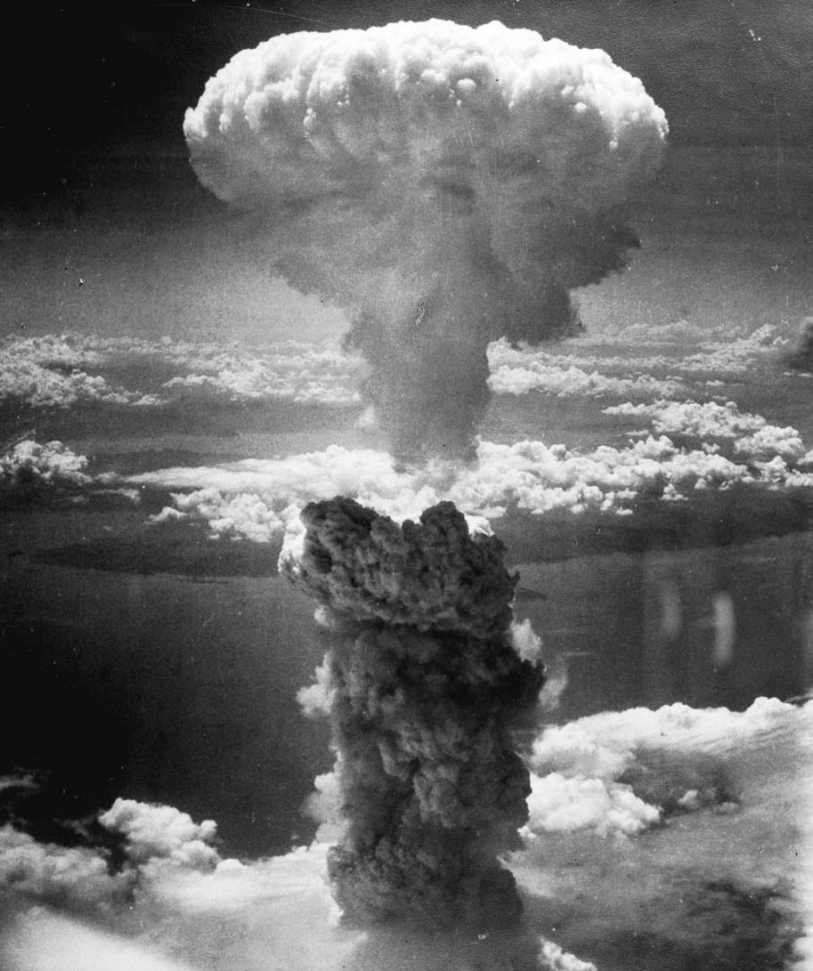

長崎原子彈爆炸所造成的蘑菇雲　1945年8月9日11點02分，美軍在日本長崎市投下第二枚原子彈「胖子」（Fat Man）。

## 「戰略轟炸」與原子彈

### ◎使用原子彈的官方說法

有句老話說：歷史沒有「假如」這回事；然而，總會有某些歷史時刻讓人莫名想用「假如」來猜想另一種可能。比如以下這些狀況：假如甘迺迪總統沒有被暗殺，美國擴大參與越戰的角色嗎？假如小羅斯福總統沒有在戰爭期間病逝，美國最後會對日投下原子彈嗎？

就實際面而言，二戰末期的美國沒有必要為了結束對日戰爭而使用原子彈，此事在今日幾乎已成定論。畢竟，原子彈技術發展到能夠投入實戰使用，是在德國投降之後，此時美國已能從容地將所有戰力挪向太平洋戰區，也作好迎向「戰後」的準備。再者，自擔任陸海軍聯合委員會參謀長會議主席（即現在的參謀長聯席會議主席）的海軍艦隊司令官威廉．李海（William D. Leahy）以降，到陸軍參謀長喬治．馬歇爾、海軍參謀長恩斯特．J．金恩（Ernest J. King）、陸軍航空軍司令官亨利．「哈普」．哈雷．阿諾德、盟軍歐洲戰區司令官德懷特．艾森豪（Dwight D. Eisenhower），乃至於與眾將領格格不入的太平洋戰區司令官麥克阿瑟，都持反對立場，認為沒有必要在實戰中使用破壞力超乎想像的原子彈。

總而言之，當杜魯門（Harry S. Truman）在小羅斯福過世後接任美國總統，此時在他身邊的重要軍方幹部，就算有程度上的差別，但普遍都對使用原子彈採取保留的態度。

### ◎是原子彈導致日本敗北嗎？

因此，比起結束大戰，投下原子彈一事更像是為戰後劃下了起點。決意投下原子彈的人，是政治手段還不為人知的杜魯門。據說杜魯門在波茨坦會議中的態度會在一夜之間轉為強硬，正是因為得知原子彈的完成；因為他意識到，擁有原子彈的武力，將對戰後的國際關係帶來重大影響，特別是在與蘇聯的交涉上將可獲得巨大利益。

杜魯門曾在日後表示，如果直接對日本本土展開登陸作戰，恐怕會造成五十萬名美國士兵犧牲，並以「為了盡早結束大戰，除了使用原子彈，別無其他手段」的說法來開脫。但對於懂得判讀戰局的軍人來說，很清楚知道，所謂「五十萬美國士兵犧牲」這個數字根本就不可信。

戰後的美國各軍戰史雖未直截了當批評投擲原子彈一事，卻各自以婉轉的措辭和邏輯，對此表明難以接受。特別是空軍——正確說法是陸軍航空軍，在這方面的傾向更是強烈。

在門羅．麥克洛斯基（Monro MacCloskey）於一九六七年所著、被空軍軍官學校當成教科書的《美利堅合眾國空軍》（The United States Air Force）中，也敘述到：「在廣島和長崎投下具有重大威力的核子武器，以及蘇聯的參戰，使得持續的空中攻擊到底對贏得勝利帶來多少貢獻，變得難以分明。」雖然投擲原子彈的任務確實是由航空軍的轟炸機來擔任，但工作內容本身其實不過就是負責運輸核子武器，而非基於航空軍獨有戰略來展開的「持續性軍事行動」（campaign）。換句話說，投下原子彈一事，反倒讓人對航空軍在歐洲和日本所累積的「戰略轟炸」成果，產生了保留態度。

因此，根據麥克洛斯基的記載，航空軍總司令官阿諾德中將認為，投下原子彈就像是為日本政府提供了「脫困之道」（way out）。這個說法在一般人聽來很奇妙，但卻清楚呈現了軍人的想法。根據阿諾德的說法，「就現實問題而言，日本甚至連自己國內的制空權都已保不住，根本不可能與我們相互較量，對我們的轟炸也不能有效反擊，更無法阻止自己國家的都市和產業遭到破壞。」阿諾德會這麼說，正是因為美國航空軍早已徹底剝奪日本的抵抗能力。儘管如此，卻僅因為丟下一顆原子彈，反而無法清楚證明美國在一般兵力上的優勢，並且招來誤解，彷彿決定雙方戰力優劣的關鍵，就是在於核子武器的擁有與否。結果，這無異給了日軍和日本政府推託之詞，辯稱他們並非敗於美軍，而是敗在原子彈之下，也就是給了他們所謂的「脫困之道」。

### ◎轟炸的思想、使用原子彈的想法

軍人的思考邏輯，往往有別於一般平民；對於日本人來說，這種扞格不入的感覺應該會更強烈。因為在一般理解中，總會從平民被大量殺害的觀點，將發生在東京、名古屋、大阪、神戶、福岡、北九州、岡山等地波及日本全土的空襲（「戰略轟炸」），和投下原子彈一事相提並論，認為二者都是「美軍對日本進行焦土戰」的一環。

日本最早有系統探討「戰略轟炸」理論的著作，是前田哲男於一九八八年出版的《戰略轟炸的思想》。書中雖認為「戰略轟炸」的原點，是日本陸海軍在日中戰爭中對重慶的轟炸，但也提到即便是破壞規模不同，美軍在長崎和廣島投下原子彈的思想本質，「與格爾尼卡轟炸和重慶轟炸並沒有任何改變」。根據前田的看法，原子彈的投擲，是「與航空器的登場同時誕生，並在兩次世界大戰期間淬煉而成，自空中展開大規模殺戮思想的實踐」，是將多數平民捲入無差別戰爭的「頂點」，但「並非單一現象」——換句話說，投擲原子彈堪稱是「『戰略轟炸』思想的『集負面之大成』」。

確實，對於被轟炸的一方來說，無論是「戰略轟炸」或遭遇原子彈空襲，在平民大量死亡這一點，二者並無區別。東京大轟炸一夜造成八萬人死亡，而原子彈爆炸後在四個月內的死者人數，廣島合計達十四萬人，長崎八萬人；在數量上對二者進行比較，其實也沒有任何意義。對於轟炸方而言也是如此，如果考慮到兩項作戰行動都是由比利．米契爾的愛徒——卡爾．斯帕茨（Carl Spaatz）中將指揮，由麾下的陸軍駐太平洋戰略空軍執行的話，將二者分開思考更不具意義。

說到底，軍隊終究是個專職管理國家武力的政府機構，軍人同樣也會有公職在身的自保本能。特別是航空軍，雖說在事實上已成為獨立組織，但在指揮命令系統上仍隸屬陸軍部長；因此，為了要在大戰結束後迅速達成正式獨立的目的，有必要完美展現出身為美國正規軍一員的價值。正因如此，航空軍才會在歐洲戰線以取得零瑕疵的勝利為目標，不顧英軍強烈反對而展開日間定點轟炸；在對日戰爭中，他們也是為了導出「是空軍力量逼使日本全面投降」的終戰結論，才會傾全力轟炸日本本土。換句話說，就美國航空軍的整體立場來看，「戰略轟炸」和投下原子彈，儘管同樣都使用了航空器，但在空軍力量的運用上，行為本質完全不同，是截然不同的兩件事。

### ◎B—29超級堡壘轟炸機

即便如此，還是有一個問題啟人疑竇：以一九四五年三月十日黎明的東京大轟炸為代表，美國陸軍航空軍對日本各大城市進行的轟炸行動，和他們向來重視的規範與信條，有太多互不相容之處。

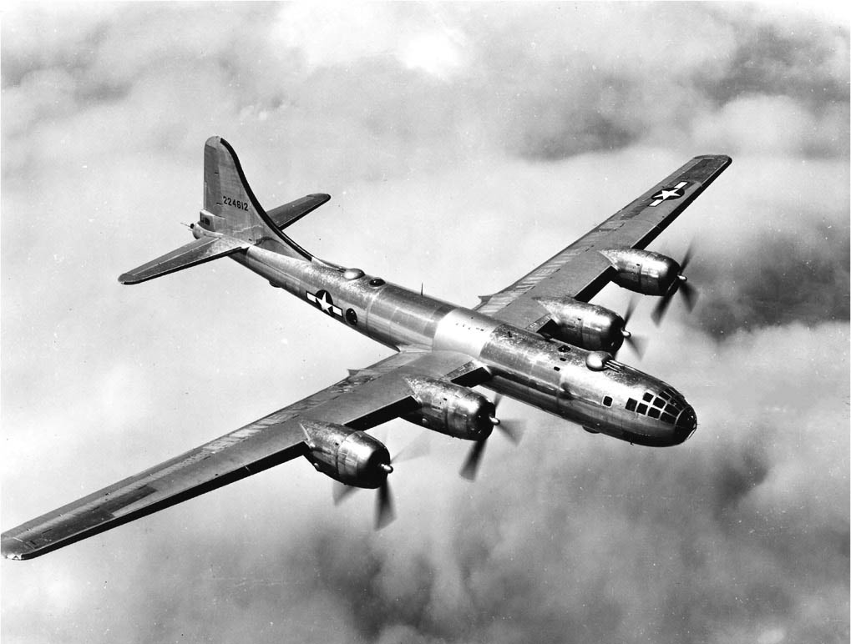

B-29轟炸機

關於這個問題，E．巴勒特．克爾（E. Bartlett Kerr）在其出色的報導文學作品《火燒東京》（Flames over Tokyo, 1991）[1]中，針對原本以日間定點轟炸為宗旨的美國航空軍，如何轉變到思路完全相反的夜間地毯式轟炸，做了相當有意思的說明。根據他的說法，在航空部隊轉換戰略的背後，有三項緊緊相扣的要素：新兵器的開發、前線戰術的變更，以及指揮官的個人特質。其中最重要的兩項新兵器——B—29超級堡壘轟炸機和M69燒夷彈，堪稱是二次大戰歷史形象的代表。首先便從轟炸機的部分開始談起。

今日我們已習慣了巨大的B—52同溫層堡壘轟炸機（B-52 Stratofortress）和波音七四七巨無霸客機；但在此之前，是由B—29超級堡壘轟炸機征服世人目光，它的規格就連前任霸主B—17空中堡壘轟炸機（B-17 flying fortress）都望塵莫及。

B—29的兩翼長超過一百四十一英尺（約四十四公尺）、全長九十九英尺（約三十點二公尺），光是外形規格便是B—17的一點四倍，特別是整體寬度遠超過波音七三七或空中巴士A320型客機。B—29共有十一名機組員，除了正駕駛、副駕駛，還有領航員、轟炸員、無線電操作員、雷達操縱員等，它同時也是最早配有隨機專業航空工程師的航空器；機組員分坐不同位置，包括軍官在內的半數人員坐在前方，中間搭載大約五千磅（二點二六噸）炸彈，剩餘的士官則坐在後方和機尾。單看機組員的組成結構，也能明白這種新型轟炸機必須仰仗受過嚴密分工訓練的團隊力量，而非像從前一樣仰仗飛行員的個人本領，已是不同層次的航空戰領域。

為了飛上三萬英尺（九千公尺）高空，B—29還配備了增壓系統，讓內部維持在一定的氣壓。機身裝備有共計十三挺20毫米機關砲和12.7毫米機槍，由射手透過電子瞄準器的輔助加以控制，無須再忍受從前操作機槍時的猛烈衝擊和火藥爆炸聲。

不只如此，機組員在機上的任務體驗也有了改變。以往即使搭乘的是B—17，機組員都在同一空間裡，但是到了B—29時，變成所有的對話都必須透過機內通話系統，全員各自在巨大機體的不同角落待命；結果變成機組員在戰鬥結束後，都只能各自談及自己所見與所為的畫面——特別是航空工程師、無線電操作員、領航員和雷達操縱員，他們的座位都沒有窗戶，清一色的儀表板使得他們彷彿也變成了飛機零件的一部分。戰爭的機械化與無人化——也就是自動化裝置，是現代戰爭科技最驚人之處；而B—29的開發，堪稱是最初的具體成果。

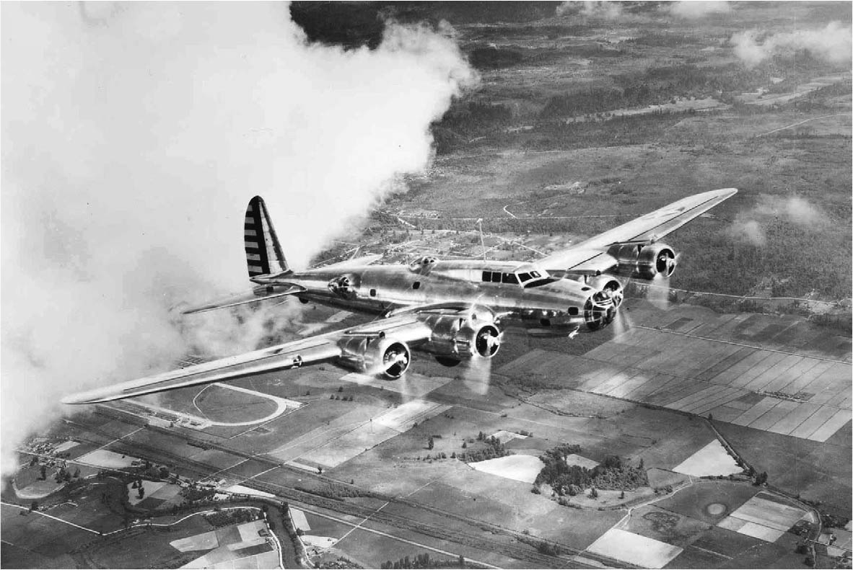

B-17轟炸機

### ◎美國空軍草創期的世代

B—29的開發費用，也明顯超過以往規模。總體來說，自軍方與波音公司簽訂契約，歷經三年的開發期，到一號機服役為止，投注的費用大約是三十億美元。據說研發原子彈的「曼哈頓計劃」費用是二十億美元，光憑這點便可明白軍方為開發B—29所耗費的資金有多麼龐大；也因此，這種新兵器在就役後就被期待能交出顯著戰果。此外，若是航空軍無法拿出具體成績，不只獨立條件會受到威脅，甚至有可能被剝奪B—29的獨占權；依照當時的狀態，海軍的尼米茲（Chester W. Nimitz）或陸軍的麥克阿瑟等幾位具有影響力的將軍都有可能組織規模更龐大的B—29機隊。

然而，直到一九四四年夏天為止，以印度為據點的第二十轟炸司令部，利用B—29轟炸日本位於北九州、中國和東南亞一帶的軍事設施，卻遲遲未能交出戰果；另外，以海軍陸戰隊從日本手中奪得的塞班島為據點，海伍德．韓塞爾准將（Haywood S. Hansell）麾下的第二十一轟炸司令部也因過於遵守日間定點轟炸的理念，而沒有顯著戰果。

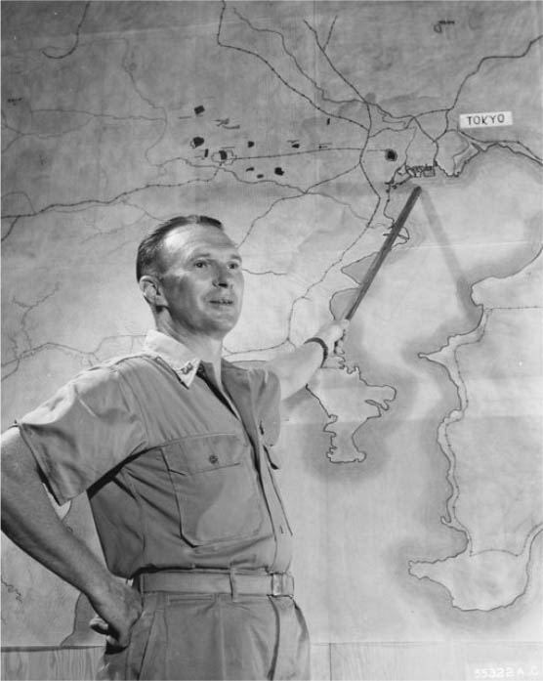

海伍德．韓塞爾　韓塞爾與東京地圖合影（1944年11月）。

順道一提，堅持日間定點轟炸這個傳統的空軍指揮官，包括阿諾德、斯帕茨，和指揮歐洲第八轟炸司令部的艾拉．伊克（Ira Clarence Eaker），都是比利．米契爾一手培育出來的子弟兵，他們被稱為「米契爾男孩」（Mitchell Boys），正是美國空軍橫跨兩次大戰草創時期的世代。

「米契爾男孩」堅持的日間定點轟炸，原本就得面對善變的天候和風向所帶來的挑戰，再加上地面高射砲的性能提升、攔截機的出現等因素，要堅守此「傳統」變得更加困難。特別令韓塞爾准將苦惱的是，當出擊行動因為天候不良或其他條件而屢屢延期時，轟炸隊員的士氣便會明顯低落；性格剽悍的韓塞爾縱使關心夥伴，對此自然因素的挑戰卻也束手無策。最後，是身在華盛頓的阿諾德改變了這個僵局：阿諾德在面對航空軍必須獨自取得戰果的政治壓力下，把韓塞爾撤換下來，拔擢年僅三十八歲的柯蒂斯．李梅上校（Curtis Emerson LeMay）為第二十一轟炸司令部的司令官。李梅曾在對德夜間轟炸中交出豐碩戰果，早已超越前輩，成為派駐印度的第二十轟炸司令部司令官，現在更上層樓，成為最直接對日轟炸據點——第二十一轟炸司令部的指揮官。

## 空軍的指揮官們

### ◎米契爾的愛徒——阿諾德

就日本所經歷的戰爭歷史而言，或許可以說，再也沒有任何人比柯蒂斯．李梅更來得惡名昭彰。由於李梅的戰術，對日空襲以往所無法比擬的密度增加；慘烈的燒夷彈攻擊，也如同「地毯式轟炸」之名，將日本各地的都市燒成一片焦土。

其他在日本庶民史中被含恨怒視的美國軍人，還包括了在廣島投下原子彈的「艾諾拉．蓋伊號」機長保羅．蒂貝茨上校。不同的是，蒂貝茨不過是奉命投下一枚炸彈的前線軍官；而李梅卻是轟炸司令部的司令官，親自擬定長期作戰計劃，企圖將日本化為焦土，只要一次下令，便是三百架飛機任其調度指揮。自一九九〇年左右開始，日本的鄉土歷史學家便積極展開記錄空襲經驗的計劃，其中將李梅以批判角度進行驗證的傾向，變得相當明顯。如奧住喜重和日笠俊男所出版的《李梅的燒夷彈閃電戰》[2]記錄了岡山轟炸；中山伊佐男的《李梅的最後空襲》[3]則針對富山轟炸進行了詳細調查。這是因為日本方面也開始能夠運用美國國會圖書館等地所保存的資料，追查出戰爭當時的情況。

以《美國空軍力量之勃興》（The Rise of American Air Power: the Creation of Armageddon）一書聞名的歷史學家麥克．S．薛利（Michael S. Sherry），在書中以批判的角度，詮釋了以「戰略轟炸」為中心的美國空軍史如何演變至投下原子彈這個「創造最終戰爭」（Armageddon）[4]的歷程。薛利指出，李梅和阿諾德的年齡雖相差有二十歲之多，但兩人在身為軍人的特質方面卻有許多共通點。根據薛利的說法，阿諾德和李梅的人格特質正符合二次大戰「所追求的典型人物形象」。

在此先簡單說明兩人的經歷。綽號「哈普」的亨利．哈雷．阿諾德出生於一八八六年，是家中的次男，父親是駐波多黎各的賓州國民兵部隊的軍醫。阿諾德的哥哥原本預定跟隨父親進入軍官學校，後來卻進入賓州州立大學工學院就讀；身為次男的亨利逼不得已，只好放棄牧師的志願而進入軍官學校。由於阿諾德入學後總是和學校裡的不良分子廝混，比起學業成績，教師們對他素行不良的印象顯然更為深刻。

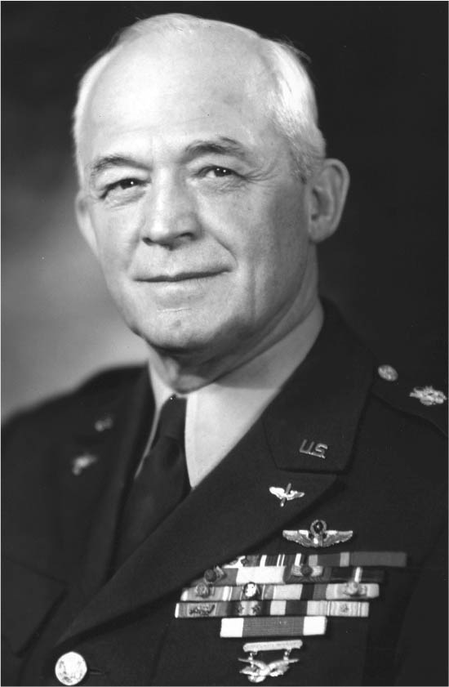

亨利．「哈普」．哈雷．阿諾德

之後，阿諾德被分派到陸軍通信隊下屬的航空勤務隊，雖因此獲得接觸天空的機會，但他在一戰期間一直留在華盛頓擔任武官，未曾親赴前線；直到一戰結束那年，他遇到了比利．米契爾，成為米契爾最忠實的弟子之一。因此，當米契爾在軍事法庭上遭到放逐，關係密切的阿諾德也被調到偏僻的步兵基地擔任閒職，備受冷落。不過，隨著米契爾身邊的年輕軍官在位階上逐漸高升，航空部隊的周遭環境也慢慢出現變化；阿諾德因為在對阿拉斯加的軍事用途進行飛行調查一事上立下功勞，也幸運地自一九三〇年代中葉起，步上飛黃騰達之路。在珍珠港攻擊之後，小羅斯福總統指示大幅增加航空器的年產量到五萬架之多；拜此之賜，航空軍的地位一口氣攀升，阿諾德也成為當中首位升到四星上將的一號人物。

### ◎智將李梅

比阿諾德小二十歲的柯蒂斯．李梅則出生於一九〇六年，家裡是俄亥俄州的貧戶。李梅在俄亥俄州立大學專攻土木工程學的同時，也完成了陸軍預備軍官訓練課程；從軍後雖然擁有軍官資格，但就環境條件而言，他與那些出身正統軍官學校、身為幹部候選人的同輩，依然無法相提並論。儘管如此，李梅在任期屆滿後仍繼續留在軍中，穩健踏實地逐步晉升；當他在三十一歲轉入轟炸部隊後，更是如魚得水般大放異彩。李梅在訓練部隊時會設想各種情況，認真嚴謹的程度在基地無人不知，使得他的部隊擁有超群的高昂士氣。尤其李梅不拘泥於單一原則，能夠靈活採納任何手段以達成目的，這也正是他能超越堅持日間定點轟炸、正統軍官學校出身的前輩和同儕，被阿諾德拔擢的原因之一。

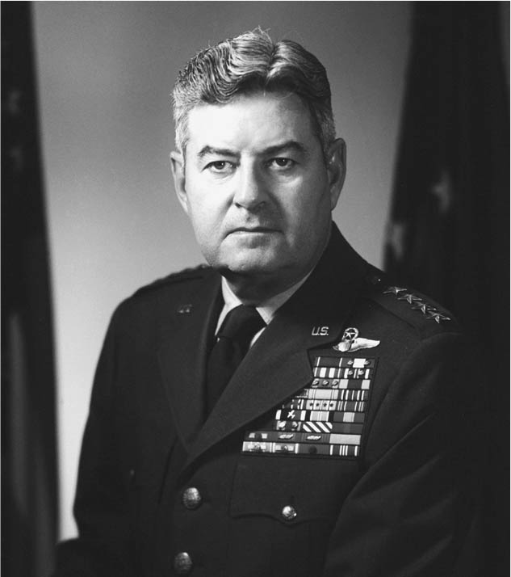

柯蒂斯．愛默森．李梅

根據薛利的記述，在李梅於歐洲戰線嶄露頭角之前，他和阿諾德完全沒有交集。不過他們有幾點很類似，其中最特別的是，兩人幾乎完全沒有戰鬥經驗，而且對戰鬥也不感興趣。

一般認為空軍的頭牌就是是戰鬥機部隊，飛行員更是具備高度專業的職務；因此上校或准將等高階軍官在最前線戰鬥部隊中擔任先鋒的情況並不罕見。轟炸部隊的情況雖然也是如此，不過在B—17之後的正規轟炸機登場時，阿諾德和李梅的軍階都已高到不適宜再擔任衝鋒隊長，因此兩人都沒有搭上航空器、奔赴戰場的經驗。事實上，以李梅來說，比起親自帶頭衝鋒陷陣，他更像是某種類型的智將，擅長在後方司令部擬定作戰計劃，從容指揮士兵贏得勝利，進而獲得身為軍人的成就感。

李梅擅長透過猛烈的訓練，將完全沒有戰場經驗的新兵培育成獨當一面的軍人。他的外表雖令人心生畏懼，卻很能夠確實掌握部下的心理狀態，適時鼓舞士氣；他也精通掌握人心之術，必要時還會調整部署，或是將人員遣回本國。李梅更熱中於鑽研轟炸隊形、嘗試新兵器，這些基本特質也讓他在取代韓塞爾擔任美軍轟炸日本的最前線指揮官後，開始實行原被視為違背常理的低空轟炸和夜間轟炸。不過，他不擅長擬定兼顧政治和外交的戰術——這也是二戰指揮官們的普遍狀況。

根據薛利的說法，二戰指揮官們會普遍有這種狀況，最重要的理由是：軍事技術的急速發展，加上戰區遍布全世界，使得無論是前線的指揮官或是華盛頓的戰術擬定者，都為了處理、遂行作戰相關瑣事而分身乏術，因此他們也傾向於在年輕一輩的指揮官當中，積極重用適合執行實際業務的人材。總而言之，那是一個即使在軍隊中，也渴望擁有優秀第一線管理人才的時代。

### ◎空軍指揮官的政治敏感度

對美國而言，二次大戰會成為一場「別無選擇的戰爭」，也是起因於此。在珍珠港攻擊後才加入戰爭的美國，將參戰的道義根據、政治上的影響等政治性和哲學性議論視為無用之物；為了讓軍事單位這樣複雜龐大的戰爭機器（War Machine）有效率地運作，他們需要大量在營運管理上擁有實踐能力的中堅管理者。李梅擁有出色的實踐能力，能夠有效率地運用組織；在航空軍這個剛設立不久的組織中，正是一名適合執行任務的優秀人選。

薛利指出，雖然這是二戰指揮官們的共通傾向，不過阿諾德和李梅最欠缺陸海軍指揮官所需要的政治和外交敏感度。比如陸軍參謀總長馬歇爾或盟軍總司令艾森豪等人，雖然他們也像所有受過良好訓練的優秀軍人一樣，會偏好從具體的軍事實用觀點來進行決策，但他們也很理解克勞塞維茨的理論，在遵循「戰爭是政治的延伸」原則下，他們會回應文官依據政治目的而提的軍事要求；相反地，當軍事上有必要時，他們也會尋求政治方面的保障，以求師出有名。但薛利說，不管是阿諾德還是李梅，「別說是克勞塞維茨，他們甚至連格蘭特和薛曼[5]都很少提及」。

根據薛利的說法，他們以承接米契爾以來的傳統而自豪，認為自己所從事的任務與經歷都是「對過往軍中傳統的挑戰與顛覆」。特別是李梅，不僅公然無視陸軍的服裝要求與敬禮規定，甚至還鼓勵部下穿著不合身的舊制服草率行禮。薛利更諷刺道，這種傾向更呈現在回憶錄中；明明身為高階軍官，他們的回憶錄卻只談及個人體驗。空軍這種野孩子的性格也表現在其他方面，比如說在座機的機體畫上漫畫和畫報女郎，或是在炸彈上塗鴉——這類行徑若是出現在以嚴格聞名的喬治．S．巴頓（George S. Patton）將軍麾下的裝甲師，稍加猜想就知道會有什麼後果；畢竟，巴頓怎麼可能笑著允許部下在戰車車體畫上衣衫不整的裸體女郎呢？

### ◎李梅少將的任務

從這點來看，也可隱約察覺出李梅到任後，之所以會編組轟炸隊襲擊日本、毫不猶豫地以燒夷彈燒掉一切的理由。對於將日間轟炸改為等同於無差別轟炸的夜間轟炸一事，前任司令官韓塞爾和歐洲第八轟炸司令部的指揮官艾拉．伊克同樣感到遲疑，也厭惡使用燒夷彈；因此，韓塞爾經常無視位於華盛頓航空軍參謀本部所下達的指令。但對上司的要求相當重視的李梅，毫不猶豫地採用夜間轟炸和燒夷彈攻擊，只求提出更好的戰果。

一九四五年三月十日破曉時分，傳說等級的東京大轟炸終於在李梅的指令下展開。在那場空襲當中，B—29轟炸機編隊不只被強迫在違背常識的七千英尺（約二千一百三十四公尺）超低空執行任務，為了減輕重量來裝載更多燒夷彈，還奉命卸下所有機槍；最後，在貼近地表的高度，將每架轟炸機所搭載的六到七噸燒夷彈一舉投下。

根據E．巴勒特．克爾的說法，這場轟炸行動準備縝密，完全以一般民眾的居住區域為攻擊目標，目的就是為了燒毀東京。特別是在第一批轟炸隊投下M47燒夷彈後，後發的轟炸隊又接著投下M69燒夷彈，意圖更是明顯。

燒夷彈首次用於戰場，是在一九四〇年德國空軍轟炸倫敦時；此後，各國紛紛開發專屬的燃燒性武器。製造燒夷彈的方法，是在汽油當中加入膠狀混合劑，再裝入彈殼；炸彈爆炸後，彈殼內的膠狀物質便四處飛散，進而引發火災。

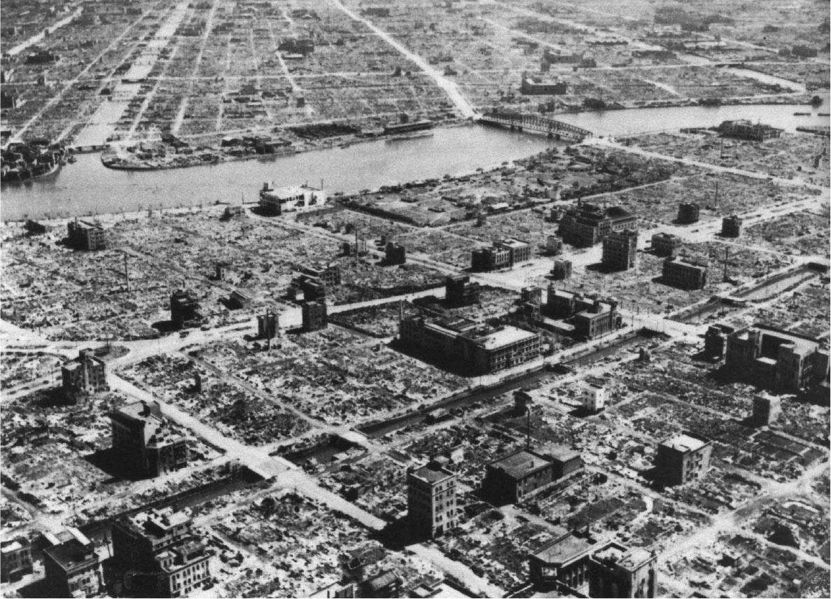

東京大轟炸　在空襲事件中被摧毀的東京住宅區。

M47是美國最早開發的燒夷彈，彈長超過一點二公尺、直徑超過二十公分，重達一百磅（約四十五點三公斤）。落下的燒夷彈可穿破建築物的屋頂，當彈身在建築物裡爆炸粉碎後，著火的膠狀汽油便四處飛散，引發更大火勢；火勢一旦燎原，澆水也難以熄滅，反倒會造成火勢蔓延，擴大受災範圍。

之後，美國改良出直徑七公分半、長十六公分的小型燒夷彈，並將三十四枚燒夷彈以金屬帶捆綁成束，成為M50集束式燒夷彈；集束式燒夷彈在落達某個高度時，會在空中解體分散。後續又開發出M69集束式燒夷彈，是將三十八枚延燒力更強的小型燒夷彈綑綁成束。不同於用來摧毀石造、磚造建築的M47燒夷彈，M69集束式燒夷彈因為重量更輕、體型更小，所以適合用在木造建築上。

使用燒夷彈的主要目的不是為了爆炸，而是利用飛散的油性火焰延燒周邊，引發難以澆熄的大型火災，從而摧毀整個地區。但原本針對歐洲都市開發的M47燒夷彈很重，會穿透木造房屋的屋頂直接落到地板下，因此美國才特地針對日本改良出M69燒夷彈。

負責開發燒夷彈的，是標準石油（Standard Oil Company）的副總裁羅伯特．羅素（Robert Russell）。羅素先是視察了英國空軍在德國實行的大規模燒夷彈轟炸攻擊，之後他在歸國後的報告書上如此記述：「就結果看來，要給予敵方致命的打擊，與其使用高性能炸彈破壞工廠之類的限定目標，倒不如破壞在軍需工廠工作的勞工的住宅，或是日常性的服務機構。今後的燒夷彈轟炸也應以這些對象為主要目標。」（大谷勳譯）

根據克爾的記述，特別要求使用M69的，是阿諾德的參謀勞里斯．諾斯塔德（Lauris Norstad）准將。對於這個構想，韓塞爾持反對立場，李梅卻是一頭栽進其中。但根據薛利的說法，諾斯塔德本身對李梅並沒有好感，認為他是「典型的幕僚」（staff man）。多年後，諾斯塔德在回顧當年時曾提到：李梅讓阿諾德覺得，「稍微帶一點非正規的（unorthodox）作風也沒什麼不好」。

這樣的措辭雖能讓人充分感受到諾斯塔德內心的想法，可是不應忘記，當時他本身也贊成更換韓塞爾。總而言之，整理當時的情況，應該是阿諾德和諾斯塔德為了要求由B—29所執行的「戰略轟炸」展現具體可見的成果，於是指示前線司令部導入新型武器，並實施新的作戰策略；不過，他們並未指示其中的具體細節（如實行何種程度的低空轟炸、是否明知一般市民將會成為轟炸目標而故意為之等），因為那是第一線指揮官的工作。他們只追求結果，若能獲得期待的結果，便不會為了守住「正統」（orthodoxy），而對細節斤斤計較。最能充分回應他們期待的人，自然就是年紀輕輕便破格升任高級幹部的柯蒂斯．李梅。

## 空中宣傳

### ◎名為國民國家的體系

美軍在日本發動的燒夷彈轟炸作戰，以及發展到這個階段的一連串過程，不只證明了美軍的殘酷無情，還呈現出現代戰爭不管在決策或實際執行上，那種「體系化」的運作樣貌。這個「體系」既是一種「組織」，當組織開始運作，便會超越個人意見和想法，成為帶來作用和影響的「機制」；更意味著在其中工作的人們，彼此之間隱晦難言的「關係」。

誠如前述，二次大戰從中期開始便日趨暴戾，更明顯展現出難以言喻的殘酷無情——而在它之後發生的所有戰爭，全都具備了同樣的傾向。然而，在這背後卻存在著一個「體系」，讓位居各個關鍵部門的每一個人，其意志與責任彼此交錯重疊、相互牽制拉鋸；透過這樣的作用，如網狀般分散了這場殘酷戰爭的執行所需承擔的責任。

所謂的總體戰不單只是以獨裁權力驅使民眾投入戰爭，就透過「體系」遂行戰爭這點來看，正可說是「國民國家」這個巨大體系的隱喻，甚至堪稱是表象。

### ◎戰爭「英雄」的變化

然而，對於這個體系最終造成的戰爭暴力與殘酷，一般國民又是抱持著什麼樣的態度去看待呢？前文已提及，美國在大戰後期針對國民所發動的宣傳攻勢，已開始頻繁出現露骨的暴力性質，可是當他們在描繪美軍轟炸敵國人民之際，所運用的修辭，是否也同樣顯露出激烈的暴力和憎恨呢？

當我們在思考這個問題時，不能忘記的是，和以往的戰爭相較，二次大戰中的「英雄」形象，已經產生了變化。

在戰爭時期，人們會期盼看見鼓舞士氣的英雄；這本來就是任何時代都會出現的現象，不過直至一次大戰為止，英雄仍經常以「平凡人」的姿態出現。以美國來說，他們認為值得以英雄之名加以讚揚的人物，必須理性自制，不會故作粗暴之舉。一戰時的美國英雄，如多年後出現在電影之中的虔誠教徒約克軍曹（Sergeant York），又如著名的〈在那裡〉（Over There）一曲的作詞作曲者、百老匯藝人喬治．M．柯漢（George M. Cohan）；雖然沒有同時代英國愛國詩人魯伯特．布魯克（Rupert Brooke）那般璀璨耀眼的詩才，但他們具有儉樸保守的態度、堅韌不拔且爽朗開闊的胸襟。因為這些美式美德，讓他們被視為體現了美國庶民樸實無華的睿智。不過到了二戰，不管是報紙標題、戰時宣傳海報，還是擺放在公共場所的裝置藝術，所描繪的英雄形象都已為之一變；躍上檯面的主角，逐漸轉變成誇耀著壓倒性力量的非人事物——尤其是新型武器。

一九四二年，芝加哥聯合車站的巨型裝置藝術就是很典型的例子。芝加哥聯合車站是全美鐵道網當中最大的終點站，這座具有拱頂構造的車站建築，是由建築師丹尼爾．伯恩罕（Daniel H. Burnham）所設計，與紐約中央車站和首都華盛頓的聯合車站並稱，同樣都是以新古典主義的壯麗而聞名。

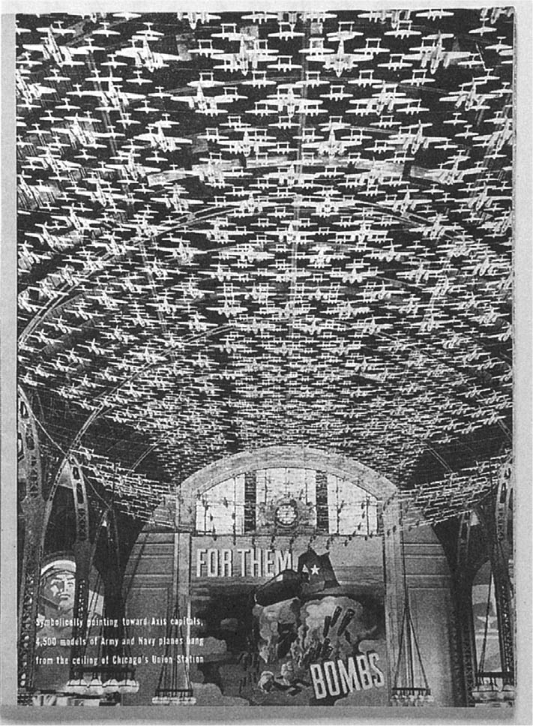

芝加哥聯合車站的裝置藝術　由四千五百架模型飛機所構成的轟炸編隊。《生活》雜誌1942年9月28日號。

芝加哥聯合車站的這個巨型裝置藝術，在擁擠的通勤者和旅客的頭頂上，密密麻麻布滿一大群色彩鮮明的飛機；覆蓋整片天花板的，正是以模型飛機構成的轟炸編隊。這個光景不僅讓見慣了巨大建築的芝加哥人為之一驚，也令全美各地的平民訝然不已。這幅光景後來被《生活》雜誌刊登在同年九月號雜誌上，《生活》是美國最具影響力的畫報雜誌，當時的版面尺寸是B4變型的大開本，這表示對於以都會地區中產階級為核心的讀者群，將發揮絕佳的宣傳效果。

看到當時的照片便會明白，占了整個畫面三分之二的模型飛機編隊，其排列成行的密集感，確實會震撼人們的心靈，奪走人們的目光。當人們透過這項裝置藝術，在腦海中描繪出相同場景時，會因想像而湧現一股奇妙的真實感，彷彿自己將跟隨轟炸編隊奔赴戰場。當時《生活》雜誌的大型版面，就是這樣將現今美國也難得一見的壯闊感，清楚傳達到讀者心中。

### ◎壯觀的轟炸場面

不過，仔細觀看這張照片便會發現，裝置藝術下方的牆上有一幅大型壁畫，無數泛著黝黑光澤的炸彈從雲層縫隙間落下，朝著象徵納粹黨的卐字標誌而去。說起來這實在是一幅充滿低級趣味的畫作，現代人若看到那樣的畫面，必定會自然而然地想到，如果真從雲上落下如此大量的炸彈，肯定會有許多平民被捲入災難之中。在那個時代，人們雖然已經知道在一九四〇年的不列顛戰役（Battle of Britain）中，倫敦因為遭到德國空襲，導致超過二萬名市民死亡；但是「戰略轟炸」或「定點轟炸」之類的字眼，對一般人來說，仍是一知半解的陌生名詞。因此想要明白這些名詞帶來的傷害，究竟如何超越自己的想像，絕對不是一件容易的事。

當然，這並不意味著當時的人們蒙昧無知；而是因為自從美日戰爭爆發後，至少有一年到一年半的時間，雙方人民都被蒙在鼓裡，幾乎無從得知戰爭的真相。

像是日本在堪稱為美日戰爭分水嶺、發生在一九四二年六月的中途島海戰中大敗一事，日本國民不只到非常後期都被蒙在鼓裡，還被露骨的國策電影所迷惑；像是當年年底公開上映且造成大轟動的《夏威夷和馬來亞的海上戰爭》（『ハワイ．マレー沖海戦』），就打造出一個連孩子都熱烈支持戰爭的社會。

根據這點，再重新審視芝加哥聯合車站的裝置藝術，便可看出兩個象徵意義：第一點就是，在這個時間點上，這片覆蓋整面天花板的大型轟炸編隊所展現的壯觀場景其實只是一個非現實的意象。事實上，在不列顛戰役中，德國空軍雖然為了破壞英國國民的士氣而反覆展開「恐怖轟炸」（terror bombing），但也不曾實際出現宛如烏雲覆蓋天空的雙引擎轟炸機編隊；直到一九四一年，美軍派遣B—25轟炸機空襲德國，以及一九四二年底以B—29空襲日本，這幅光景才真正成為現實。

換言之，在珍珠港攻擊後不到十個月的時間點上，便製作如此巨大的裝置藝術，儼然就是為了敦促國民增加生產、並鼓舞大眾努力為國家戰爭做出貢獻，而設計出來的明亮幻想。誠如前述，美利堅合眾國的二戰參戰態度有前後期之分，軍力的質與量也明顯不同——中途島海戰便是其中的轉捩點，此後美軍在戰術發想上開始產生變化，急速由重質轉為重量，捨棄精確度，改為倚重雄厚軍武裝備的壓倒性力量。芝加哥聯合車站的裝置藝術便在無意間，透露了這種改變。

### ◎「看不見的戰爭」

芝加哥聯合車站的裝置藝術所象徵的第二點就是，儘管壁畫描繪的轟炸場景明顯是在無差別轟炸和地毯式轟炸，但那終究已化為「看不見的戰爭」。事實上，不用閱讀太多轟炸隊員的回憶錄也能夠明白，從超過二千公尺以上的高度施行轟炸時，高度會將地面的慘劇抽象化，讓人莫名產生出一種彷彿在眺望非現實事物的感覺。和過去的戰爭不同，在高度機械化的現代戰爭中，攻擊者與被攻擊者的經驗描述極度不對稱，對敵我雙方而言，彼此都已成為看不見的存在。

前面提到，這件帶著炫奇意味的裝置藝術，會讓往來於車站的通勤者和旅客產生幻想，心理上以為自己也加入了模型飛機編隊所執行的轟炸任務。除此之外也可以清楚看出，藉由投下炸彈的壁畫，直接點出轟炸編隊的目的地，誘導觀者感受破壞所帶來的激情與痛快，對比前一年年底在珍珠港攻擊所受的打擊，展現出昂然的報復意志。換句話說，這件在某種程度上會被人以為誇大妄想的裝置藝術，其實暗藏著宣傳戰術，以宣傳為名，實際上透露出因報復而自喜的心情。

事實上，這種現象並非只出現在美國。自從滿洲事變以來，日本就在中日戰爭中以「戰略轟炸」為策略，破壞中國士氣；但對日本國民而言，反而成為鼓舞戰鬥意志的絕佳宣傳手段。根據伊香俊哉的描述，當時報紙以頭版頭條的方式，刊登日軍在中國各地持續進行轟炸的新聞，宛如報導雄壯的盛大祭典般，以「海軍飛機空前的大壯舉」、「每一則我方空襲的消息，都令人湧起新的興奮」之類的標題，不斷煽動人們的情緒。比如一九四〇年八月《朝日新聞》的報導，歌頌日軍前一天轟炸重慶，是創下「空軍史上連續三十次攻擊敵都」的「輝煌新紀錄」，並以「第三十一次猛烈轟炸重慶，市街化為火海」來報導戰果。

冷靜閱讀這些報導後，只能說其中充滿了低級趣味，但這個例子明顯反映了當時典型的航空戰報導方式。如同伊香也提到的：「空戰和轟炸，彷彿表現出了戰爭的壯麗和爽快，而非悲慘或殘暴」。

### ◎誘導情緒的雜誌插畫

若從這一點來思考，一九四一年十二月二十二日號《生活》雜誌上刊載的一幅跨頁插畫，恐怕真的就是個奇妙且諷刺的例子。

《生活》雜誌雖然在前一周報導了首則珍珠港攻擊的消息，不過當時因為周刊的印刷作業無法配合，封面仍是女童星天真無邪笑容的照片，只能在內頁設法放入七頁報導。雜誌正式報導美日開戰的消息是在十二月二十二日號，但遭受攻擊時的攝影照片是高度軍事機密資料，當然無法使用在雜誌上；於是，雜誌便以插畫取代攝影作品，標題是「美國邁向戰爭」（America Goes to War）。

仔細看看這幅插畫，就會發現雜誌的編輯部做了很奇妙的處理，因為畫中描繪位於歐胡島南部珍珠港的角度，正好是日本海軍飛機向東入侵福特島海軍基地的路徑，也就是採取攻擊方的視點來描繪整體畫面。換句話說，就是一幅讓美國讀者迅速將自己與日本海軍飛機同化的風景。

實際上，觀者在閱讀插圖圖說時，或許會單純感受占滿整個畫面、氣勢雄偉的鳥瞰風景所帶來的開闊爽朗，以及日本九九式艦載轟炸機編隊宛如箭矢般急速下降、朝向畫面中央勇猛俯衝的氣勢。與此同時，大概也會湧起一股奇妙的壯烈情緒，與畫面上的「勿忘珍珠港」（Remember Pearl Harbor）這行文字所喚起的勇猛復仇心，雖然邏輯矛盾，但感覺上卻是一致的。

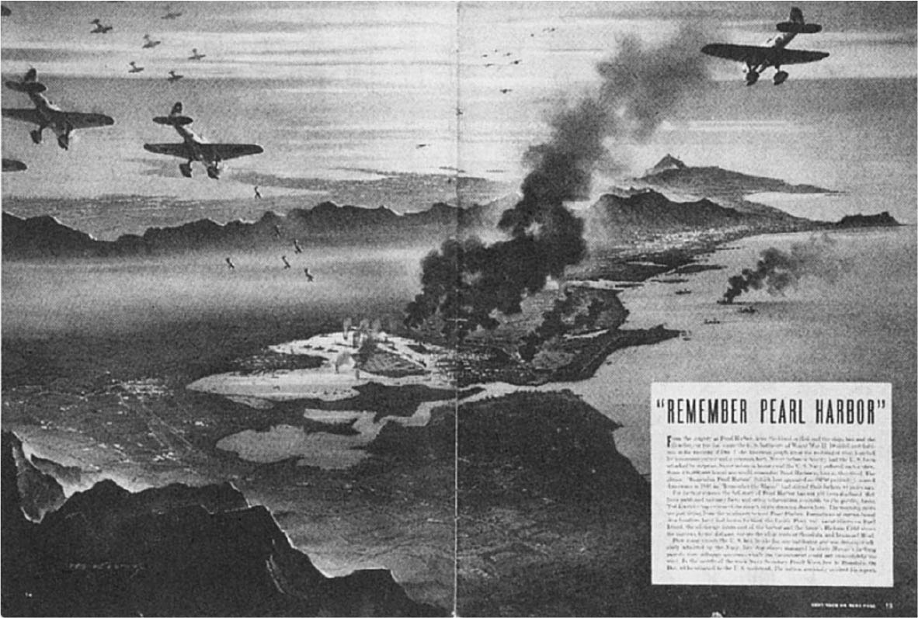

報導珍珠港攻擊的《生活》雜誌　以轟炸方的視點來構圖的奇妙插畫。1941年12月22日號。

對於珍珠港攻擊一事，美國海軍不只引以為恥，也當成是一個衝擊，必須將所有損害都視為軍事機密加以隱瞞；故而仔細觀看這幅畫，會發現當中未明確呈現受害方的慘狀。這點若就軍事觀點而言，也是合理的；不過這幅插畫讓人幾乎感受不到這種顧慮，試圖將焦點集中在視覺印象，以激發讀者的高昂鬥志。倘若這是一部場面豪華的戰爭電影，或許會出現闊氣地大量使用火藥來營造轟炸場景，或是反覆呈現地面上的水兵被炸飛之類的場面，而觀眾或許也會在觀影的時候，潛意識受到感官和心理上的雙重打擊。可是，這幅插畫始終保持著看不見地面體驗的距離；不只如此，它還讓觀者經由想像，與攻擊方殘忍且猙獰的意志融為一體，藉此引誘觀者在視覺上，傾向絕對性的英雄主義。

然而，因為日本沒有即時下達宣戰布告，珍珠港攻擊成了一場「卑鄙的暗算」，兩相結合之下，這份英雄般的壯烈情感，旋即被轉化為強烈的復仇心。但從宣傳的圖像學來看，這終究不過是次要之事；因為掌握圖像符號成功與否的關鍵，並非訊息的內容，而是在於能否透過激起情緒的型式（form）——或許更應該稱之為形態（figure），在刺激讀者產生昂揚與恍惚感的同時，也達到了誘導其心理的效果。換言之，當這幅圖像超越敵我之別，將觀者帶入壓倒性的高昂情緒之中，便完美達成了其宣傳二戰這場機械戰爭的任務。

在另一層意義上，這幅插畫也著實充滿了諷刺意味。因為美利堅合眾國的二次大戰，乃是伴隨著令人驚奇又興奮的空中戰爭而展開，但最後卻以帶來完全相反的威脅與恐懼作為結束——那就是日後的原子彈轟炸廣島、長崎。

## 核子武器與「一個世界」論

### ◎核子武器會帶來「和平」？

誠如前文所述，就軍事觀點來說，投擲原子彈是一項值得商榷的攻擊行動；與其說它結束了大戰，倒不如說是開啟了戰後時代。截至當年年底，原子彈轟炸導致廣島和長崎總計超過二十萬人死亡，最終剝奪了日本軍方繼續戰鬥的意志與能力，使得日本國民對戰爭留下了極為強烈的嫌惡感。那麼，向日本投擲原子彈一事又對美國帶來什麼影響呢？

其中的一個答案就是「和平」——當然，這個答案需要許多的補充說明。

無須多言，原子彈（以及所有核子武器）當然是一種破壞力極強的殺戮武器，能在瞬間摧毀一座城市，爆炸後殘留的放射性物質更是貽害無窮，所以也是一種非人道的武器。因此，它理所當然會喚起人們在人道上的反感，還有極大的恐懼。那些主張核子武器會帶來「和平」的人，他們的邏輯是：這種人道關懷和恐懼感會相輔相成，驅動人們的理智與情緒，從而產生抑制使用核子武器的政治力量，「和平」自然也將隨之誕生。這個奇妙的邏輯雖有某些概念顛倒之處，但背後其實存在著對航空史來說相當重要的政治認知；這項新的政治認知，被稱作「一個世界」（One World）論。

### ◎「一個世界」論的系譜

觀察二十世紀的美國外交史就能明白，「一個世界」是對某種政治思想、乃至世界觀的總稱。這項政治認知發端於一戰後國際聯盟組成之際，在戰間期歷經了政治、經濟、產業和其他方面的急速國際化，而在二戰中被確定。「一個世界」這個詞語，本身是來自後文將提及的溫德爾．威爾基（Wendell Lewis Willkie）的同名暢銷書書名。包含威爾基的論點在內，「一個世界」論有幾個不同的系統：

第一派的代表，是創立新聞雜誌《時代》（Time）、財經雜誌《財星》（Fortune）和影像報導雜誌《生活》等刊物的出版人亨利．魯斯（Henry Luce）。他在一九四一年二月的《生活》雜誌發表了一篇論文，標題為「美國的世紀」（The American Century）。

乍看之下，這個標題好像在說二十世紀是由美國所支配，但其實這是一篇對美國讀者發出呼籲的參戰論。魯斯在文章裡對二戰明明早已在歐洲爆發，美國卻以孤立主義封閉、對法西斯主義的跋扈視而不見之事提出質疑。魯斯指出，因為科學技術的發達，和國際關係在經濟方面的相互依存（即今日說的全球化），讓世界產生前所未有的緊密連結，所以美利堅合眾國事實上也已經等同於涉入大戰。儘管如此，美國卻無視於此，即便已擁有全世界最高的工業生產力，卻將自己的能力束之高閣，對大戰擺出漠不關心的態度，這樣是對的嗎？面對希特勒的專橫與日本法西斯主義的抬頭，此時合眾國被要求的，難道不是取代截至十九世紀為止的世界領袖大英帝國，在自由、平等與獨立的美式理念之下，負起領導世界的責任嗎？

當然僅就以上的內容，也能夠明白魯斯的邏輯，確實是以美式價值觀為基礎，在沒有「支配」的自覺之下，濃烈散發出試圖令他者服從於美國力量和理念的志向。換句話說，魯斯所闡釋的「一個世界」，是以美國為領導者，建立起所謂「美利堅和平」（Pax Americana）的願景。

相對與此，第二派的「一個世界」論則是從更為自由主義的立場，呼籲結束由白人領導的帝國主義、提倡平等的國際協和主義。其中的代表是溫德爾．威爾基。威爾基是共和黨的政治家，曾在一九四〇年的大選中與爭取連任的小羅斯福角逐總統之位，落敗後他被任命為總統特使，走訪世界各國。

威爾基於一九四三年春天出版的《一個世界》以遊記體裁撰寫，記錄他訪問北非、中東、蘇維埃、中國等地的情形，書中以記錄和照片簡單明瞭地呈現出多樣世界的存在，顛覆以往大多數美國人只從歐洲看世界的情況，成為銷售三百萬本的超級暢銷書。威爾基在書中提出的「一個世界」，是一個完美的平等社會：地球上所有國家彼此尊重民族自決的原則、擺脫殖民地主義，同時也要根除美國國內依然明顯存在的種族歧視。一九四三年正是激烈的大戰愈演愈烈的時期，威爾基的理想論卻能越過殘酷，明確指示出應該達成的理念目標，因此獲得人們廣大支持。

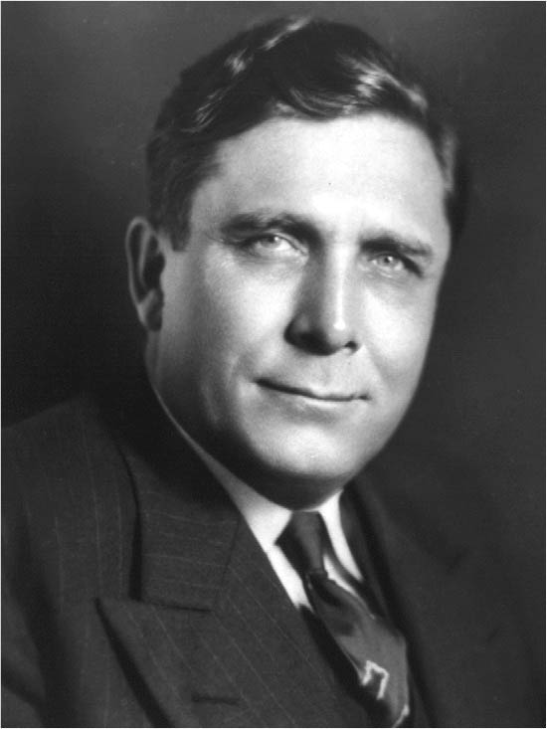

溫德爾．威爾基

第三派的代表是小羅斯福政府的一員、同時擔任農業部長及副總統的亨利．華萊士（Henry Agard Wallace）。他在一九四二年春天發表了以「自由世界的勝利代價」（The Price of Free World Victory）為題的演講論文，這篇出自左派自由主義的「一個世界」論，主張不應以美國主宰的意識形態為主導，而是建構屬於民眾自己的世紀。這篇文章不只是為了批判亨利．魯斯一年前發表的〈美國的世紀〉，在意志上也繼承了致力推動國際聯盟、卻因為國內政治反對而受挫的伍德羅．威爾遜的國際主義。

從華萊士的立場可以看出，即便身為政界大人物，但他所支持的左派自由主義要在以中產階級為主的現代大眾社會中成為主流派別，仍是相當困難的。不過，華萊士的理念訴諸於對受壓抑者的理解與同情，這點與威爾基的論點頗有重合之處。

### ◎隱藏矛盾的「一個世界」論

正如以上所見，各派的「一個世界」論雖存有各種差異，但共通之處即是認知到，由於科學技術的急速發展，已經讓地球變小、世界變窄了。

要注意的是，這種「一個世界」論也與某種威脅和恐怖存有互為表裡的關係。魯斯的〈美國的世紀〉雖發表在日本攻擊珍珠港不久前，然而位於太平洋正中央的珍珠港，竟也成為日本直接攻擊的目標，這個事實讓人充滿不安，似乎美洲大陸將不再是安寧之地。若把林白和艾爾哈特等人飛越大西洋的事蹟放在這個脈絡下思考，也可以清楚察覺到文章中所強調、「一個世界」存在一體兩面的矛盾。

事實上，在威爾基的《一個世界》當中，也以微妙的形式反映出這個事實。他以羅斯福特使的身分，在一九四二年八月二十六日自紐約出發，訪問了北非、中東、土耳其、蘇聯、中國等地，五十日後歸國。在《一個世界》的第一章〈艾爾．阿拉敏〉（El Alamein）的開頭，他這樣描寫出發時的情景：

八月二十六日，我搭上由合眾國陸軍軍官所駕駛的運輸機，它改良自團結飛機公司的B—24「解放者式」轟炸機、搭載了四具引擎，就此揮別紐約的米契爾機場。這趟旅行的目的，是為了盡可能看看世界各地，以及探視戰事前線，會見當地領導者與民眾。然後，在整整四十九日後的十月十四日，我回到了明尼蘇達州的明尼亞波利斯。我環繞了世界一圈，不是環繞距離較短的北半球，而是兩度跨越赤道。

我的旅程總計三萬一千英里，看著這個數字，我感受到難以言喻的驚訝和困惑所帶來的衝擊。因為在此次訪問各地的過程中，我真切感受到的，比起世界各國人們之間的距離，反倒是彼此過於親密。過去的我，倘若曾經對世界變小、彼此之間變得相互依存之事，抱持著些許懷疑的話，那麼這次的訪問過程中，這種懷疑已徹底一掃而空。

而且明明飛行了如此超乎想像的距離，但我們一行人耗費在飛行的時間竟然只有一百六十小時，這實在令人驚訝。移動之際，我們通常一天會有八到十個小時在飛機上度過；這也意味著在四十九日的旅程當中，約有三十天是在地面上度過，為達成被賦予的目標而專心工作……

世界上已經不存在能被稱為偏僻地區的角落。經由這次的訪問行程，我學到一件事，那就是遠東多達數億的人們和我們之間的距離，與搭乘特快列車從舊金山奔馳到紐約之間，根本沒什麼差別。換句話說，在不久的將來，那些地方人們的各種問題，將會與我們產生關係，就好比加州人們的問題，會關係到紐約州民的情況是一樣的。

### ◎構築和平的悖論

威爾基的「一個世界」論所抱持的願景，顯然已超越二戰的勝戰格局，闡述在戰爭結束後應該要建構怎樣的世界。他會頻頻強調世界之「小」，是因為領悟到單單結束戰爭並不能達成構築和平的理念，也是為了啟蒙人們，必須對遙遠異國的人們有所理解，將空洞的想像化為現實的力量。一九四三年時，人們還籠罩在無止盡的大戰陰影之下，威爾基那具有教育意義的高潔理念，因為擄獲了惶惶不安的人心，而成為前所未有的暢銷之作。

這種烏托邦理念能在現實中引發迴響，無非是因為真實世界存在能夠支撐理念的事物；扮演這種角色的，正是威爾基所搭乘、由轟炸機改良的運輸機。那架由團結飛機公司（Consolidated Aircraft Corporation）開發的B—24「解放者式」轟炸機，在一九四一年年底就役，比B—17轟炸機還要巨大。B—24能同時當作轟炸機和運輸機使用，戰鬥行動半徑約三千四百公里，若只是用於運輸，續航距離則可達到六千公里；雖然還比不上B—29，但因為續航距離遠遠超越B—17而備受重視。除了美國航空軍用來當作運輸機，美國海軍也將它作為轟炸機使用，就連英國和加拿大等盟國也選擇B—24作為軍機。正是這架在短時間內兩度跨越赤道、環繞地球一周的航空器，與生產出這架航空器的美國航空軍事力量，得以實現今日被稱作「全球化」的「一個世界」願景。

關於這個部分，高田馨里在論述「航空時代的教育」時，提到由威爾基所代表的「一個世界」的形象，剛好與美國從這個時期開始，透過包含青少年教育在內的民間教育，推廣新世界觀的行動彼此相連；並指出這個現象也讓公共教育和大眾文化之間，產生了政治性的連結。

根據高田馨里的論述，在珍珠港攻擊後的六個月內，陸軍航空部隊司令官阿諾德用來募集兵員的手段之一，便是強力要求全美的教育相關人士推廣以「遂行戰爭」和「為和平而戰」為志向的航空教育。

其中一項是「飛行前預備學員訓練計劃」（Pre-Flight Cadet Training Program）。該計劃主要以高中三年級生，以及同輩的中輟生或未就學者為對象，目的是培養航空軍所需要的人員（飛行員、轟炸員、維修員）；同時在聖保羅、紐約、克里夫蘭、明尼亞波利斯等城市的博物館，舉辦以「美國可以被轟炸嗎？」為題的展覽，在每一個城市都留下相當可觀的入場人數紀錄。高田馨里認為，巨大的地球儀和航空地圖在這些展示中扮演了相當重要的角色，雖然地球儀和航空地圖所呈現的願景同樣是威爾基說的「一個世界」，但其中卻包含了意義正好相反的訊息，那就是美國有多麼容易受到來自世界的攻擊。

換言之，威爾基所闡述的構築和平的願景，與由於科學技術的發展而使國家的安全保障變得脆弱，二者正好是截然相反的認知。因此也正可以明白，「一個世界」論的邏輯本身，在關於戰爭與和平的認知上，其實隱含著宛如硬幣正反面、自相矛盾的結構。

### ◎戰爭之翼、和平之翼

在威爾基歸國後不久，一則刊登在由魯斯擔任總編輯的《生活》雜誌上的廣告，正能傳達出這種矛盾。廣告商是納許．凱爾維納特公司（Nash-Kelvinator Corporation），是納許汽車公司併購製造冰箱的凱爾維納特公司後，於一九三〇年後半設立的冷却機製造公司。

在那則廣告中，以插畫呈現B—24轟炸機投下炸彈的畫面，一旁印上廣告文案：「將冰塊倒在日本！」廣告正文以「聽著！東條」為開場，說明該公司在著手製造B—24轟炸機螺旋槳的同時，也在製造將搭載於海軍規格的B—24轟炸機上的魚雷（B—24在海軍的型號為「PB4Y-1」），將讓可憎的日本得到該有的報應。這則宣揚國威和鼓吹增加生產的廣告宣傳，雖然簡單且有些幼稚，但卻傳遞出某種矛盾形象，那就是理當為平穩、安寧的家庭生活服務的冰箱製造商，卻在生產軍用飛機的零件和魚雷。

看著這類例子會讓我們察覺到，B—24轟炸機既是「戰爭之翼」，卻也是威爾機搭乘的、闡述「一個世界」理念的「和平之翼」。這種一體兩面的矛盾感，便以這種方式體現。

於是，一九四五年八月，美國在迎向大戰終局前投下原子彈，便是根據這種邏輯：原子彈雖然是帶來最終破壞的戰爭武器，但依據使用者的使用目的，也能成為帶來和平的工具。

關於這個部分，保羅．博耶（Paul Boyer）指出，因為投下原子彈，「一個世界」的和平願景，在一夜之間變成被迫二選一的恐怖隱喻：「一個世界，或者全無」（One World or None）。簡言之，擁有無窮破壞力的核子武器，與地球因為航空網絡發達而變小的認知結合，創造出新的恐懼——核子武器能被運到世界上任何一個角落，並且破壞該地。

不只如此，投下原子彈也讓「一個世界」分裂為「兩個世界」。如曾在一九四四年出版《紳士談和平》（The Gentlemen Talk Of Peace）一書的政治評論家威廉．B．齊夫（William B. Ziff），原本在某種程度上與威爾基持有共同理念，希望在戰後構築和平；但是在美國投下原子彈後，他完全改變了立場。齊夫在一九四六年出版了《兩個世界》（Two Worlds），在序文中明言撤回前作《紳士談和平》的主張，提倡「以現實主義的立場，探討各種關於維持和平的問題」，而為了維持和平，主張保有核子武器。

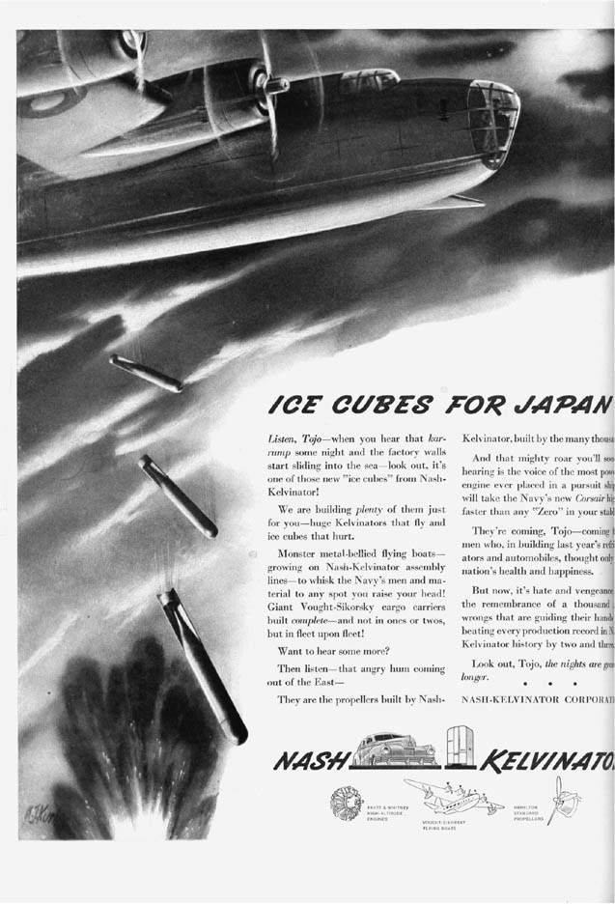

「將冰塊倒在日本！」　冷却機製造商納許．凱爾維納特公司的廣告，1942年刊載於《生活》雜誌。

如今，齊夫的論調幾乎已無人回顧，但也正因為如此，我們反而能從中直視和平運動經常會面臨到的典型問題——因為投下原子彈，使得和平運動超越了過去以道德論述為主的範疇，以反核運動、抑止核武運動的形式獲得了某種現實意義。但這同時也意味著，和平運動背離了原本的理想主義，與既有的政治制度妥協，不管是外在形式的改變或內在思想的變質，都在那樣的框架中維持和平。換言之，投下原子彈後所開啟的戰後世界，已經不存在純粹的和平，人們開始被迫承認——基於對核子的恐懼，和平方能勉強維持。

1. 日文書名為『戦略．東京大空爆——一九四五年三月十日の真実』，大谷勳翻譯。光仁社，一九九四。 
2. 日文書名為『ルメイの焼夷電撃戦（米軍資料）：参謀による分析報告』，吉備人出版，二〇〇一。 
3. 日文書名為『ルメイ．最後の空襲：米軍資料に見る富山大空襲』，桂書房，一九九七。 
4. Armageddon（哈米吉多頓），出自《聖經．啟示錄》，為預言世界末日中，善惡對決的最終戰場，後泛指大規模戰爭的地點。 
5. 尤利西斯．S．格蘭特（Ulysses S Grant）：南北戰爭的戰爭英雄，後成為第十八任美國總統。威廉．特庫姆賽．薛曼（William Tecumseh Sherman）：以火燒亞特蘭大和著名的向大海進軍戰略獲得「魔鬼將軍」的綽號。格蘭特與薛曼兩人都是南北戰爭時期的北軍名將，曾針對南北戰爭制定「東西戰線協同作戰」計劃。 

# 第七章　美式生活與世界之旅



雷蒙德．西亞特．「雷」．克洛克的第一間麥當勞餐廳　「快速、便宜、分量充足」的飲食文化代表。

## 戰後世界的開端

### ◎美國的蛻變與躍進

二次大戰結束後，美利堅合眾國無論在政治、經濟、社會、文化等各方面，都與大戰之前截然不同。像是經濟方面，一九三〇年代面臨經濟大蕭條，到了戰後，由於美元成為世界上最強勢的主要國際貨幣，反而湧現空前榮景。度過漫長戰爭的美國國民強烈渴望和平，像是美國曾經在一戰結束後企圖加入國際聯盟，卻因議會反對，導致提案未獲批准；反觀二戰之後，日本投降不到兩個月，聯合國便成立了。於舊金山赫伯斯特劇院（Herbst Theatre）舉辦的「聯合國國際組織會議」（United Nations Conference on International Organization，又稱「舊金山會議」），更是吸引市民蜂擁而至，為了入內旁聽，得大排長龍好幾個鐘頭。人們對於合眾國要將其掌握的強大軍事力量託付給合適的國際機構，以發揮世界性的領導力一事，充滿了高度期待。

美國的蛻變與躍進，也充分表現在文化上。比如在文學領域，福克納、海明威、史坦貝克等人都被視為世界級大作家；在以往相形見絀的藝術界，也出現了「抽象表現主義」的新潮流，這種美國獨有的美學風格，一時轟動各界。

另一方面，將目光轉向人們的日常生活時，可以觀察到自戰爭落幕的隔年起，便開始出現所謂的「嬰兒潮」（baby boom）；與此同時，住宅嚴重不足的問題也開始浮上檯面。

原本在漫長的戰爭結束後，不論是戰勝國或戰敗國，都可以發現出生率有增加的趨勢，這是人們恢復日常生活的現象之一。可是二戰後在美國湧現的嬰兒潮有一個很大的特徵，就是持續周期很長：新生兒的出生熱潮自一九四六年開始湧現，於一九五七年到達高峰，並持續到一九六四年為止。理所當然地，有新組織的家庭，必有住宅需求；不過，由於景氣在三〇年代完全冷卻，都市地區的住宅數量幾乎沒有增加，因此開始出現嚴重的住宅供需問題。

### ◎《美國軍人權利法案》與勝利的分配

美國的嬰兒潮會持續這麼長的時間，與通稱《美國軍人權利法案》（The G.I. Bill of Rights）有很大的關係。《美國軍人權利法案》是根據小羅斯福總統在一九四四年簽署的《一九四四年軍人復員法案》（Servicemen's Readjustment Act of 1944）所設置的退伍軍人經濟補貼制度。

在經濟大蕭條的時代，一戰的退伍軍人曾經要求政府補發海外津貼，卻遭政府反對，因而發起大規模示威抗議[1]；一九三二年六月十七日開始，一戰退伍軍人在華盛頓特區進行「津貼補助遊行」（Bonus March），最終被軍方強行鎮壓。二戰後的《美國軍人權利法案》便是在此背景下設置，內容大致分為三類：

第一種是教育津貼：目的是為了幫助退伍軍人接受包含大學在內的高等教育和專業教育。除了學費，補助項目還包括入學考試、課外學習、教科書以及其他學習教材的費用等等。在教育津貼的補助下，截至一九五一年為止，七年間共培育出二百三十萬名大學生、三百五十萬名專科生，以及三百四十萬名職訓生，國庫也為此支出了總計一億四千萬美元。第二種是求職期間的生活津貼：以一九四七年起到隔年為例，補助金額是每周二十美元，領取時間最長可達五十二周；若換算成今日美國都市地區的平均物價，即每周可拿到一百九十一美元。第三種就是低利率的住宅貸款。在一九四六年時，那等於是實質上獲得二千美元的擔保。順道一提，於隔年開始出售的新建住宅價格，大約是八千到一萬二千美元，因此約有四分之一的購屋金是來自國庫的補助；下文將提及的郊區住宅之所以勾起人們的購買意願，這點也是很重要的原因。

無論是哪一種津貼，條件都相當優渥；而戰勝國之中能夠做到這種程度的，當然只有美國。《美國軍人權利法案》設置的目的，顯然是為了酬謝為國家盡忠的男性，這同時也隱含另一層意思——透過答謝一家之主的男性，國家也將勝利的果實分配給接受動員的女性和他們的孩子。

### ◎豐富的物資供應

在此大前提之下，為了提供豐富且大量物資，美國開始出現大規模的生產模式。有人便故意模仿「美國夢」（American Dream）和「美式生活」（American Way of Life）等用語，嘲諷地稱此現象為「GI式人生之夢」（G.I. Dream of Life）[2]。因為這種富裕文化的供給模式，是仿效軍中分配供給品給士兵的做法；而追求這種文化的消費者，早在過去總動員體制下，便已習慣有紀律地享受相同品質、相同分量的物資。

一九四七年出現的「郊區成套住宅」（package suburb），便是這種生產模式下的產物。最知名的代表是由不動產業者威廉．萊維特（William Jaird Levitt）在紐約郊區的長島，利用馬鈴薯田開發的「萊維頓」（Levittown）。[3]由於萊維特在戰時曾擔任海軍工程隊隊員，懂得如何快速建造臨時軍營；他以改良過的建築工法，在一天內輕易蓋起三十棟住宅，價格低廉，因此大受好評。

威廉．萊維特原本和弟弟一起在維吉尼亞州承攬建築工程，為戰時動員的勞工興建住宅。他改良了以往的建築工法，還以專業的管理技術，讓存在技術落差的木工作業達到相同品質。威廉．萊維特後來進入海軍工程隊，開發出快速建造臨時軍營的技術：他在剛被美軍占領的南太平洋群島上，利用堆土機一口氣完成整地作業，不只建造出讓數千名甚至數萬名士兵自登陸當晚便能安全過夜的臨時軍營，也為不同階級的軍官和將官建出相當精緻的臨時宿舍。

要研發出建造簡易、建物穩固的方法，還要使建築構造無須多花成本便能維持品質，最不可或缺的就是基礎建材；由於萊維特出身海軍，建材資源全來自軍中。萊維特曾說，「軍隊就是我的實驗室」，對照他的建築本領，看樣子絕非虛構。

### ◎「快速、便宜、分量充足」的飲食文化

飲食生活在此時也有重大改變，經營模式的靈感來自軍隊大量生產、平均配給的模式。像是在戰後出現、因汽車普及化而產生的連鎖企業，如汽車旅館和餐廳，就以類似軍隊均一化的伙食菜單，在所有店鋪中提供完全相同的服務。

其中最具代表性的，大概就是麥當勞。麥當勞兄弟在新罕布夏州長大，那是新英格蘭各州當中天候較為陰鬱的地區。一九四〇年，他們在陽光充沛的加州聖貝納迪諾（San Bernardino），開了一間小型得來速餐廳。八年後，他們突然靈機一動，將店鋪全面改裝，減少菜單的品項、解雇女服務生，開始賣起「快速、便宜、分量充足」的漢堡；一個漢堡只要美金十五分，調理時間也只需要十五秒。據說不到一年，店鋪的營業額就超過十萬美元，一九五一年更超過二十七萬美元。

在那之後，雷蒙德．亞伯特．「雷」．克洛克（Raymond Albert "Ray" Kroc）進入麥當勞兄弟的店鋪擔任銷售經理。克洛克對食材分量嚴密規格化，像是牛肉餡的含脂肪比例、番茄醬和芥末醬的用量等等；同時在全美擴大連鎖規模，從內部裝潢到食物味道，也都統一規格。最後，克洛克跟麥當勞兄弟買下所有股份，將麥當勞打造成世界級的企業。為了提升生產效率，他甚至要求可口可樂公司提供罐裝品——在此之前，市售的可口可樂只有瓶裝，罐裝品只銷給駐守海外的美軍部隊。萬事就緒之後，一九五五年，克洛克於芝加哥開設自己的首間麥當勞餐廳，正式打響麥當勞「速食帝國」的名號。

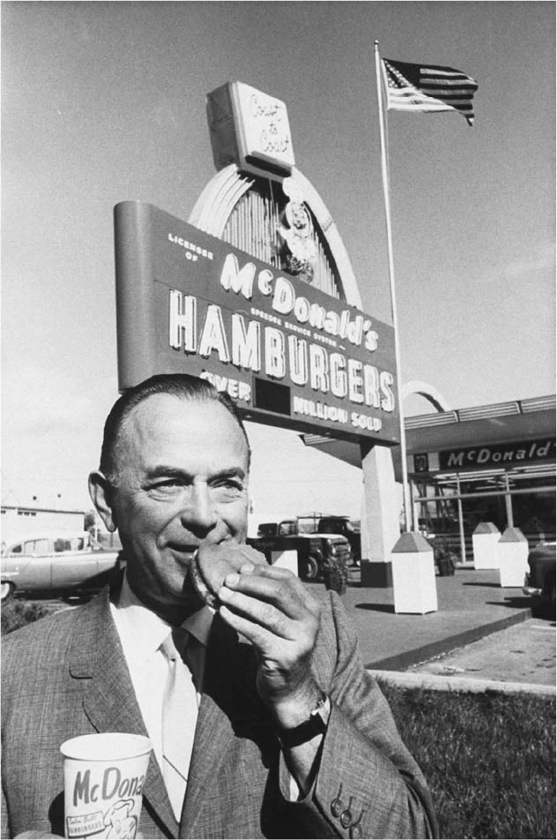

雷蒙德．亞伯特．「雷」．克洛克

### ◎軍隊生活與美式生活

麥當勞兄弟雖然沒有威廉．萊維特那樣的軍中經歷，但實際上他們的作法，就是學習軍隊和工廠的伙食供應系統，集中應用在漢堡上。不過，一提到軍隊的伙食，就容易聯想到味道不佳，連豐富與否都會打上問號。然而，所謂的伙食供應原本就是一門技術，為了以盡可能便宜的價格、盡可能提供優質食品給更多人，就必須設法提升廚房作業效率。在戰時的宣傳電影中，也明確傳播這項理念。

舉例來說，愛德華．史泰欽（Edward Steichen）是攝影史上聲名赫赫的巨匠，他在二戰後擔任紐約現代美術館（MoMA）攝影部主任期間，曾經成功策劃《人類一家》（The Family of Man）等著名展覽。二戰時，史泰欽也曾經以海軍中校的身分參與宣傳影片的拍攝。

為了拍攝《戰鬥的貴婦人》（The Fighting Lady），史泰欽和他的團隊搭上約克鎮號航空母艦（USS Yorktown），紀錄了航空母艦穿越巴拿馬運河，前往南太平洋楚克群島（Truk Islands）和馬紹爾群島（Marshall Islands）參戰的過程。這部宣傳影片的幕後組成很特殊，製作方是美國海軍部，出品方是二十世紀福斯電影公司（20th Century-Fox），擔任旁白的是米高梅電影公司（MGM）的專屬演員羅伯特．泰勒（Robert Taylor），而且雖然是十六毫米的影片，卻罕見地使用了特藝彩色（Technicolor）底片。

不過最特別的，還是這部影片描繪出「航空母艦裡的日常生活」，鉅細靡遺地記錄航空母艦自美國本土出航後，前往戰地途中的種種經驗。航空母艦上有理髮部，也有洗衣部，負責這些業務的水兵們和艦載機的維修兵一樣，汗流浹背地工作著。

最引人注目的是艦上的用餐場面。軍官們聚集在專用餐廳，穿著白色罩衫的水兵送上伙食的同時，他們跟著舉起銀湯匙；至於水兵和士官，則是三三兩兩地進到通稱「mess hall」的餐廳排隊取餐，輪到自己時便用大湯勺隨興盛裝菜餚，再端到桌邊享用。艦上供給的伙食，大抵是牛排加上馬鈴薯泥、豆子、紅蘿蔔等等。電影以特寫鏡頭對著水兵們大快朵頤的嘴角，給人強烈的印象——似乎軍隊最重要的就是讓人能填飽肚子。此外，在工作的空檔，眾人可以在甲板上做日光浴，在康樂室一邊玩撲克牌、一邊從飲料機取用可樂。鄉下出身的士兵日後回憶，總會提到從軍讓他們第一次喝到可口可樂、第一次吃到義大利移民引進的義大利麵——這種情況在當時可說屢見不鮮。

這種軍旅生活、或者說戰爭生活，被通稱為「美式生活」，代表著富裕、安逸的典型日常。同時也意味著，讓內布拉斯加州的農村青年，與布魯克林出身的皮條客、來自波士頓的學校教師、加州的卡車司機，偶爾還有阿拉巴馬州的黑人理髮師並肩作戰、生死與共的軍旅生活，也是他們接觸「美國多樣性」的重要經驗來源。

## 馬歇爾計劃與海外旅行

### ◎經濟為美國帶來的國際優勢

對許多美國人來說，從軍讓他們初次體驗到典型的美式生活，二戰也讓他們初次目睹「世界」。等到戰爭一結束，便換成這些見過「世界」的軍人，帶著家人和朋友出門參觀「世界」——海外觀光旅行的時代到來了。在談這個主題之前，先稍微看一下美利堅合眾國當時在國際社會的立場。

美國的優勢很清楚地表現在經濟方面，一九四八年的「歐洲復興計劃」（European Recovery Program）就是一個很好的例子。

二戰一結束，過去與「盟國」蘇聯維持友好的心態，立刻從美國社會消失，「圍堵蘇聯」政策和「冷戰」之類的新詞語開始流行；在這樣的社會情勢下，也開始湧現有必要立刻確認美國在歐洲優勢的聲浪。當認為應該對蘇聯保持和睦態度的小羅斯福過世後，在繼任的杜魯門政府當中，反共主義和主張對蘇聯採取高壓強硬態度的言論便日益高漲。為了牽制蘇聯的勢力，並進一步確定美國對蘇聯的優勢，國務院官員喬治．肯楠（George F. Kennan）提出「圍堵」政策，認為應該採取更具現實性的權力政治（Power Politics）態度；國務卿喬治．馬歇爾接受了肯楠的意見，在一九四七年發表大規模的經濟援助計劃，透過借貸和贈與的方式，對需要幫助的歐洲各國提供總計一百七十億美元的援助，因此此計畫又稱「馬歇爾計劃」（The Marshall Plan）。

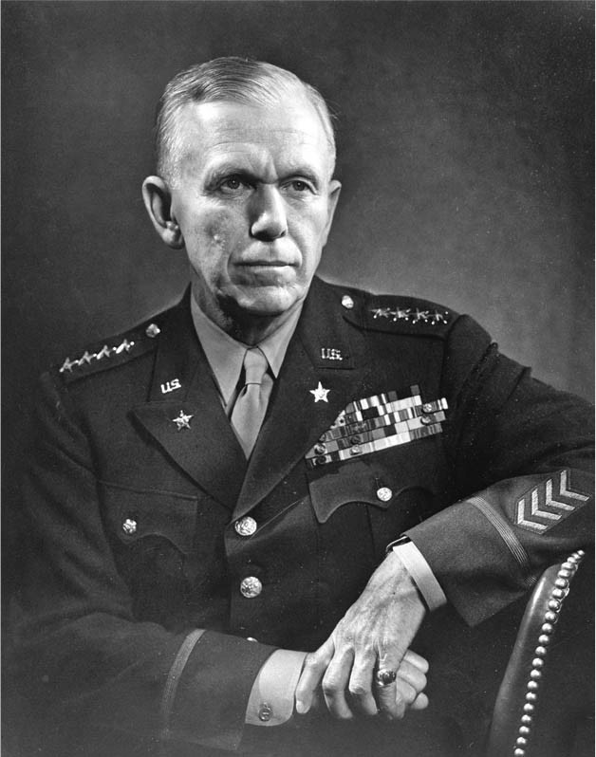

喬治．卡特萊特．馬歇爾

為了實施援助計劃，美國召開歐洲復興計劃（European Recovery Program）會議，並邀請蘇聯和東歐各國與會。但蘇聯因譴責美國意圖透過資本支配歐洲，憤而中途離席；僅有以英法為首的西歐各國，從一九四八年起到一九五二年為止，接受總計超過一百三十億美元的援助，扮演起支持美國在歐洲優勢的積極角色。

這項援助的最後成果，是創立了歐洲經濟合作組織（Organization for European Economic Cooperation），也就是日後的經濟合作暨發展組織（Organization for Economic Co-operation and Development）；一九四九年，西歐的十個國家再加上加拿大和美國，組成了北大西洋公約組織（North Atlantic Treaty Organization）。美國運用軍事與經濟的力量，實踐其國際戰略的企圖。

### ◎馬歇爾計劃的「旅行開發部」

然而所謂的經濟援助，往往不可能只是「援助」（aid）而已；縱使是無償援助，資金提供者對於資金的使用方式還是相當敏感——或者該說，正因為是無償付出，所以更加敏感。在「馬歇爾計劃」中，「旅行開發部」（Travel Development Section）的工作內容便清楚證明這一點。

美國政府會設立旅行開發部，是為了回應包括民營航空公司、連鎖飯店業以及新聞界專業人士在內的旅行相關領域人士在華盛頓舉行的遊說活動。

旅行開發部的主任黎歐．波西（Theo Posey）出生於法國，一戰後來到美國，在緬因州取得公民權。黎歐．波西經營的罐頭工廠相當成功，二戰爆發後，他也在陸軍底下負責調度澳洲和法國前線所需要的軍用品；當聯軍進入巴黎後，他也曾經擔任廣場飯店（Plaza Hotel）的高級專員，為高階軍官提供服務。之後，波西與雷夫．I．斯特勞斯（Ralph I. Strauss）、崔佛．I．克里斯蒂（Trevor I. Kristie）[4]等人合作，在馬歇爾計劃總部下成立了旅行開發部。

旅行開發部的主要工作之一，是與法國的飯店業界進行交涉，指導飯店改善經營細節，以便獲得美國中產階級旅客的青睞。舉個例子，美國旅客在飯店結帳時，會將留給工作人員的小費也寫在旅行支票上；但由於巴黎飯店裡櫃台經理和女侍的小費差距相當大，許多飯店經理會光明正大獨占小費。於是，旅行開發部就連這類瑣碎細節也積極介入，要求巴黎的飯店業界嚴謹教育員工。他們也曾經因為法國各機場的裝飾過於單調，為了不讓旅客掃興，而對法方提出忠告；並在《美好居家》（House Beautiful）雜誌等單位贊助下，向歐洲方面提出改善方案。姑且不論其成果如何，戰後的美國基於某種略為天真的世界觀，致力於展開文化外交，試圖讓資本主義的市場策略滲透整個西歐，以期將西歐培育成反共文化的堡壘。

### ◎從軍需轉換為民需

從商業觀點來看，會積極歡迎旅行業的，想當然耳就是民營航空公司了。一九四四年，在總統小羅斯福的呼籲下，同盟國以及中立國等五十四國的代表，應邀出席在芝加哥舉辦的國際民用航空會議；會中便針對提供旅行業者使用的商業航空國際路線，提出了基本架構。不過，參與國當中也有對法西斯各國抱持好感的國家，如西班牙和瑞士；不只如此，英國對於這項有利於美國的提案，也表達強烈反彈。

英國很早就注意到航空在軍事、政治和經濟上的潛力；他們不僅是世界上最早創設獨立空軍的國家，也構築了廣大的航線網絡，以連結盟國和殖民地。可是歷經兩次世界大戰的消耗，英國已不具有和美國對等的國力；英國因此建議設置管理航空網絡的中立國際機構，統一各種相關規範，如路線、運費、運輸法規和運輸量等等；美國則對此高唱「開放天空」（open air）主義，主張應該開放商業航空運輸的自由競爭，反對透過國際機構加以限制。

在兩國主張完全對立的情況下，這項爭論因為雙方完全沒有交集，而被迫畫下句點。除了營運的技術面，關於貨物和旅客運輸的問題全被束之高閣，交由各國的雙邊協定來解決。不可忽略的是，在美方這項主張的背後，其實存有將戰時於軍事航空運輸方面所構築的成果，轉換為戰後民生需求的企圖，其中當然也少不了與這種體系密切連結的金融、企業界的暗中運作。事實上，陸軍航空軍司令官阿諾德就因此召集了以泛美航空為首的十八家美國民營航空公司代表，集體向政府施壓，要求政府提出國策，以確保國際航空運輸的商業權利。

在這些動向的背後存在著一股隱憂，那就是美國的航空器製造產業，因為戰時軍需而一口氣擴大規模；戰爭一旦結束，他們便有可能業績不振，造成大量失業。在這種情況下，美國為了防止航空產業發展失速，故而擬定計劃，試圖讓長程轟炸機轉換成載運旅客和貨物的商用飛機。

### ◎獎勵海外旅行

於是，二戰後的美國社會，在各種面向上都已經做好了準備，獎勵一般國民前往海外旅行。然而，在海外旅行開朗愉快的形象中，卻微妙地浮現出冷戰的陰影。

比如，泛美航空從戰爭末期便開始獎勵美國國民前往海外旅行，公司總裁胡安．特里普在受邀出席演說時，就多次提到，唯有海外旅行經驗豐富、見多識廣的旅行者，才更能充分展現出美國的「民主精神」。他還說，去到世界各地增廣見聞，才會知道美國是多麼得天獨厚的國家，也能因此領悟到「身為地球上力量最強大國家公民的新責任」。這種論調明顯透露出的，就是冷戰下的世界主義。

發人興味的是，這種思考方式不只要民眾從海外旅行當中發掘出某種教育功能，還要人們意識到美國文化的優勢，進而要求國民承擔起某種民間外交的責任。例如一九五四年，國務院在核發護照的同時，也分發了一份簡介手冊。手冊當中提到，旅行者的行動會影響自己國家的利益，即便只是單一個人的「傲慢言行」或欠缺「謹言慎行」的行動，都有可能對政府和「耗費多年、嘗試構築友好關係」的國家間的交涉，帶來極大困擾，不如「與一般人保持友好的往來，共度舒適愉快的時光」，對國家更有貢獻。

以今日的觀點來看，這些內容充滿陳腐的說教意味；令人不禁猜想，會不會因此招來無謂的反彈。事實上，這種程度的說教在當時一點都不罕見；比如距此六年後的一九六〇年，《讀者文摘》（Reader's Digest）就有一則很好的例子。當時《讀者文摘》刊登了一整頁艾森豪總統的滿版照片，對頁印上總統的呼籲：「通達事理的公民，方能成為民主主義精神的守護者。」究其宗旨，這不過是一種宣導文章，而且是《讀者文摘》向來受歡迎的招牌。像這類「有益報導」正是雜誌在一九六〇年的品質保證；就某個面向來說，無疑也反映了讀者的期待。

進入一九六〇年代後不久，這種道貌岸然的姿態便開始出現褪色的跡象。之所以如此，是因為越戰瀕臨正式爆發的階段。

## 冷戰的異國情調

### ◎《君子》雜誌的戰爭記憶

一九六五年八月，正是日本與美國結束戰爭的二十周年。當讀者翻開當月的美國男性雜誌《君子》（Esquire）的封面報導時，大概都會將目光停留在那張奇妙的照片上，而陷入驚訝或是複雜的感慨中吧！

說來奇妙，那張照片並沒有什麼特別：在封面報導的第一個跨頁，兩位中年男子就站在頁面兩邊；兩人的年齡大約都已經過六十五歲，看起來老當益壯，展現出習慣正裝打扮的男性特有的沉著穩重。他們雖稱不上氣度威嚴或儀表堂堂，但態度相當自然。散發出這種氛圍的兩人，滿面笑容地舉起香檳酒杯，彷彿在互相問候致意。

追求時髦和喜愛奢華本來就是《君子》雜誌的賣點，因此，代表權勢、身分的深色西裝和香檳酒杯在雜誌中登場，一點也不足以為奇。可是如果看到兩人照片旁的說明文字，即便是沒經歷過二戰的年輕讀者恐怕也會瞠目結舌。左邊的高個白人男性寫的是「這位是東京大轟炸的指揮者」，右邊那位看似身段柔軟的東方男性則寫著「這位是珍珠港攻擊的領導者」，兩人下方寫著一行標語：「總之乾杯吧。敬重逢的美好時光！」

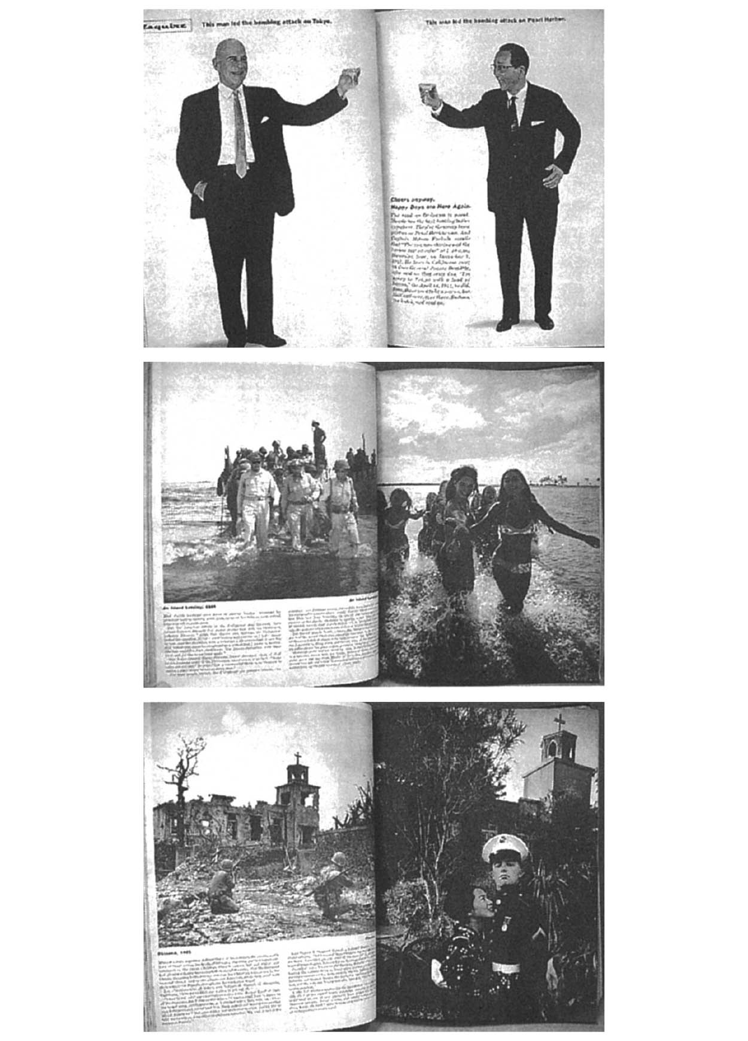

美日戰爭結束後第二十年的度假特輯　在兩位過去曾是敵人的「空中英雄」乾杯（上）之後，出現的是菲律賓（中）、沖繩（下）等過去戰場的觀光指南。《君子》雜誌1965年8月號。

頁面左邊的白人男性，並不是那位「惡名昭彰」，在一九四五年三月和五月指揮空襲東京的李梅，而是在一九四二年四月，美軍首度渡海展開大規模轟炸行動時，率領「大黃蜂號」航空母艦（USS Hornet）所搭載的B—25轟炸機部隊，轟炸東京、橫須賀、名古屋、神戶等地，果敢展開第一次轟炸日本本土作戰行動的詹姆斯．杜立德（James Harold Doolittle）上校。這場在珍珠港攻擊後未滿半年就實施的作戰計劃，規模既小，所造成的損害也很分散，因此大部分日本國民除了「受災輕微」的報導內容之外，也無從得知更多細節。然而，將珍珠港攻擊視作國難的美國國民，則稱頌這則新聞是一雪前恥、大快人心的壯舉，也讓杜立德成為民眾記憶中的英雄。

站在右頁的東方男性則是淵田美津雄中佐，就是當時擔任日本海軍機動部隊珍珠港攻擊隊總指揮官、並且發出那封知名的密碼電報「虎、虎、虎」（我方奇襲成功）給第一機動艦隊司令南雲忠一中將的人物。淵田雖然身為戰機飛行員，在珍珠港攻擊事件後卻因為意外生病和負傷，而消沉地度過戰時歲月。日後雖然晉升到大佐，未成為戰犯，但是逃過一死的內疚和對占領者美國難消的敵意，使他苦悶不已。在那樣的處境下，他因為接觸了新約聖經而改信基督教。事實上，在《君子》雜誌刊出這篇報導的同時，淵田早已經以衛理公會布道者的身分，在美日兩地頻繁來往；也不知是否是信教的緣故，他在照片上的姿態也顯得謙恭有禮。不過報導中完全沒有提到關於他改信基督教和布道的事，只註記了「現在居住在加州」而已。

照片當中的兩人過去分處兩方陣營，分別是指揮珍珠港攻擊和轟炸東京的空中英雄，照理說，應該會仇人相見、分外眼紅才對；然而這幅照片所呈現出的，卻是兩位英雄相逢，互相稱賀平安的畫面。

### ◎遠離戰爭的日子

以今日的眼光來回顧這張照片，最引人深思的地方，恐怕是畫面完全不會給人在面對戰後二十年這個歷史轉折點時，經常會有的宿命感或是類似厭倦的感受，似乎戰爭只是被當成一則久遠的古老軼聞。

如今再翻閱這本舊雜誌，還發現另一項更令人訝異的事。那就是這篇封面報導的主題乍看是在回顧戰爭，但其實是夏季度假的旅遊指南。比如這張乾杯照片的下一個跨頁，左邊照片是「蕭號」驅逐艦（USS Shaw）在珍珠港攻擊中，彈藥庫直接中彈而噴出熊熊烈火的瞬間；右頁則是在草木繁盛的珍珠港沿岸舉辦雞尾酒會的遠景照片。再下一個跨頁出現的，是實踐了「我必將重返」（I shall return）之言的道格拉斯．麥克阿瑟再度登陸菲律賓的照片，對比圖則是一群在馬尼拉灣嬉戲的比基尼女郎。下一組跟沖繩戰役的戰場照片對照的，是身穿碎花和服的沖繩女性依偎在衣著整齊的海軍陸戰隊隊員身上；文章介紹到，當時美國統治下的沖繩，「可以自由使用美金，不用簽證也無須護照，就能夠以超低價格買到日本製的相機、瑞士製的手錶、以及不遜於香港的寶石」。

而在報導最後的跨頁，左頁是廣島的原爆圓頂館（原為廣島縣產業獎勵館）被轟炸後的照片，右頁是二十年後的小學生在原爆圓頂館前方玩「捉迷藏」。孩童們的黃色學生帽，比起二十年後的和平，更讓人有種微妙的情緒——明明是充滿歷史傷痛、氛圍嚴肅的場所，卻被無知的童貞包裝成一切無恙。然而，緊接在照片下方的報導卻寫著，前往「和平之都」的現代廣島，「從東京只要大約一小時，若搭乘全日空（All Nippon Airways）的F—27客機，只需二十七美元」，飯店住宿一晚五美元，如果覺得日式旅館還不錯的話，這裡是個好選擇……諸如此類的旅遊訊息，就這麼鉅細靡遺地介紹著。

### ◎「純潔正直」的東方主義

在《君子》雜誌報導中的亞洲旅行和「馬歇爾計劃」獎勵的歐洲旅行之間，二者分別呈現出的形象和世界觀，似乎存在著微妙的差異。更正確的說法是，去歐洲旅行的美國人，被要求言行端正、肩負起展現「民主精神」重責大任的形象；相對地，旅行在亞洲的美國人，則是一副沉醉在甜美快樂中的模樣。

首先，這肯定是因為《讀者文摘》與《君子》雜誌在定位上的差異；不過，實際原因還是得進入更深層次去探討。《君子》的戰後二十周年紀念特輯，報導內容雖然環繞過去的戰地，但對照組照片所呈現的異國情調早已超越單純的和平光景，在這樣的「東方意象」凝視中，甚至還散發出對太平洋世界的情色目光。從南太平洋延伸到日本的航程，剛好也是一九五〇年代從東南亞沿著太平洋邊緣，畫到日本的「圍堵中國」界線。換言之，特輯當中呈現出的世界形象，隱隱約約浮現出美國文化史學家克莉絲汀娜．克萊恩（Christina Klein）所說的：「冷戰東方主義」。

根據克萊恩的說法，在冷戰時代，人們被美國民主主義的「義務」和「責任」燃起了「正確引導世界」的使命感；而「冷戰東方主義」的意識形態，就是以這份冷戰時代特有的使命感，來包裝傳統東方主義（也就是西方世界幻想中的「東方」）的異國情調，及其內含的感官情慾。以一九五六年這部由音樂劇改編的電影《國王與我》（The King and I）來分析，便能觀察到這種意識形態。

《國王與我》是由具有烏克蘭血統的尤．伯連納（Yul Brynner）飾演暹邏（泰國）國王，和他對戲的英國女星黛博拉．寇兒（Deborah Kerr）則飾演來自英國的女教師。在電影中，西方女性自始至終努力扮演著寬容、開明的「西方」文明代表，相對地，亞洲男性則象徵頑固、心胸狹隘卻充滿野心的「東方」；這個圖解，與傳統東方主義的構圖，也就是以「男性」代表西方、「女性」代表東方正好完全相反；但就算如此，寇兒在電影中扮演的「西方女性」，雖然一時被「東方男性」吸引，可是到了故事的最後，依舊抑制住自己的情感，以「純潔正直」的態度引導落後的東方。因為如此，故事才能表達出西方文明的高潔——雖然發現了東方的魅力，卻不會因此失去道德分寸。

《君子》雜誌所製作的戰後二十周年特輯，乍看像在訴說戰爭帶來的鄉愁，實際上卻不可思議地追求著享樂主義；正確地說，和克萊恩提出的道德式「冷戰東方主義」是不同的。但不可忘記的是，這種享樂式東方主義，與在歐洲展現品行端正「民主精神」的道義性質，正好互為表裡。換言之，戰後成為超級大國的美國，在成為「一個世界」的地球上，描繪出互相矛盾的願望與慾望，並且充分享受著他們的幻想。

1. 酬恤金進軍事件（Bonus Army）：又稱補償金事件、補助金進軍事件。指一九三二年美國一起示威事件，二萬名左右的一戰美軍退伍軍人要求即時發放戰時服役的薪餉，因遭到政府拒絕而發動人群集會逗留請願，最後導致軍方派兵介入，造成流血衝突。 
2. G.I.是美國軍人的俚語說法，起源於「Government Issue」（政府發給）。 
3. 萊維頓是美國第一個真正大規模興建的郊區，被廣泛認為是戰後郊區的原型。威廉．萊維特亦被視為是美國現代郊區之父。 
4. 雷夫．I．斯特勞斯（Ralph I. Strauss）原本任職紐約梅西百貨（Macy's），負責從歐洲進口商品、崔佛．I．克里斯蒂（Trevor I. Kristie）則是在《紐約先驅論壇報》（The New York Herald Tribune）擔任旅行專欄記者。 

# 第八章　冷戰的天空下

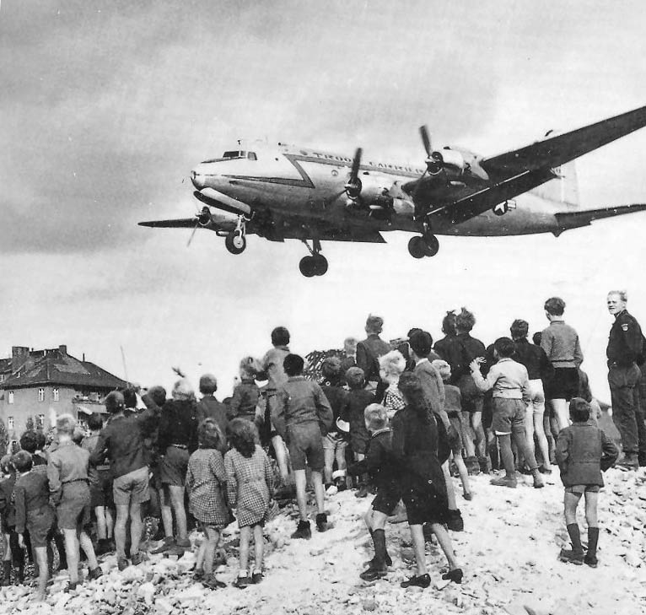

柏林封鎖　1948年，因為蘇聯封鎖柏林，西方各國於是開始空運市民所需的生活物資到柏林。圖為柏林市民正在聚集觀看一架負責空運行動的C-54運輸機降落於坦佩爾霍夫機場。

## 陸、海、空的三軍暗鬥

### ◎越戰的定位

對二十世紀的美國社會造成最大影響的戰爭，自然就是二次大戰；但若說起另一場和它一樣帶來永久持續性影響、甚至有過之而無不及的戰爭，毫無疑問就是越戰。

不過，美國積極參與的二次大戰屬於大規模的正規戰，也常被視為「正義之戰」或「好的戰爭」。反而越戰被冠上種種帶有否定意味的形容詞，從「美國歷史上最漫長的戰爭」，到「不宣而戰的戰爭」、「史無前例的戰爭」、「非正規的戰爭」、「莫名其妙的戰爭」、「不光榮的戰爭」、「沒有英雄的戰爭」、「骯髒的戰爭」、「錯誤的戰爭」等等，和美國過去所經歷的戰役截然不同。越戰是一場從頭到尾以「支援盟國」之名遂行的有限戰爭，也是以神出鬼沒的平民游擊隊為對手的特殊戰爭。儘管如此，越戰卻因為各種大大小小的失算，演變成漫無止境的大規模介入，對合眾國而言，更是一場初嘗敗績的戰爭。就這層意義上，越戰與二次大戰，在各方面都截然相反。

不僅如此，越戰在美國社會和文化方面上引發的後座力，還反過來影響政治，這點也相當罕見。甚至由越戰引起的大規模反戰運動也成為傳奇，但是否真如一般印象中所認定的那樣，它直接促成了這場戰爭的終結，還有待商榷。還有說法認為，反越戰運動是一場在政治上以失敗告終的軟弱運動。但不管怎樣，詹森總統在這場戰爭中，察覺到隨著政策的失敗，輿論也隨之動搖，因此放棄競選連任，則是不變的事實。在這層意義上，越戰也果真是一場史無前例的戰爭。

### ◎B—52同溫層堡壘轟炸機

越戰也經由幾個深具象徵意涵的影像，在人們記憶中留下強烈印象。許多知名新聞照片呈現出越戰悲慘又混亂的形象，如一九六八年的「西貢處決」（Saigon Execution，被處決的解放戰線士兵）、一九七二年的「戰火中的女孩」（Napalm Girl，燒夷彈女孩）等等。而那種幾乎達到傳奇境界、超乎尋常的暴力性，也透過導演法蘭西斯．柯波拉（Francis Ford Coppola）一九七九年的電影《現代啟示錄》（Apocalypse Now）中直升機騎兵師對地面攻擊的場景，而廣為世人所知。

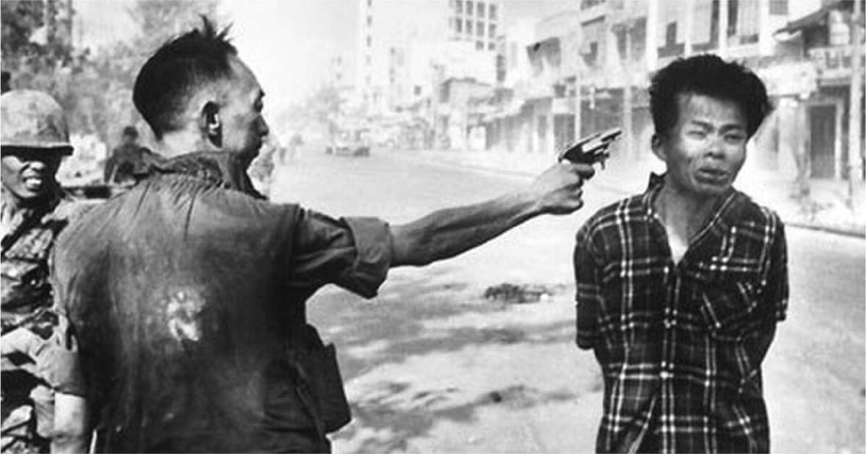

「西貢處決」　這張極具衝擊性的著名照片，是由美聯社的攝影師艾迪．亞當斯（Eddie Adams）所拍攝，成為凝聚越戰惡夢的衝擊影像。南越的警察總長阮玉灣將軍（左），在這張照片刊出之後被降格為上校。1968年2月。

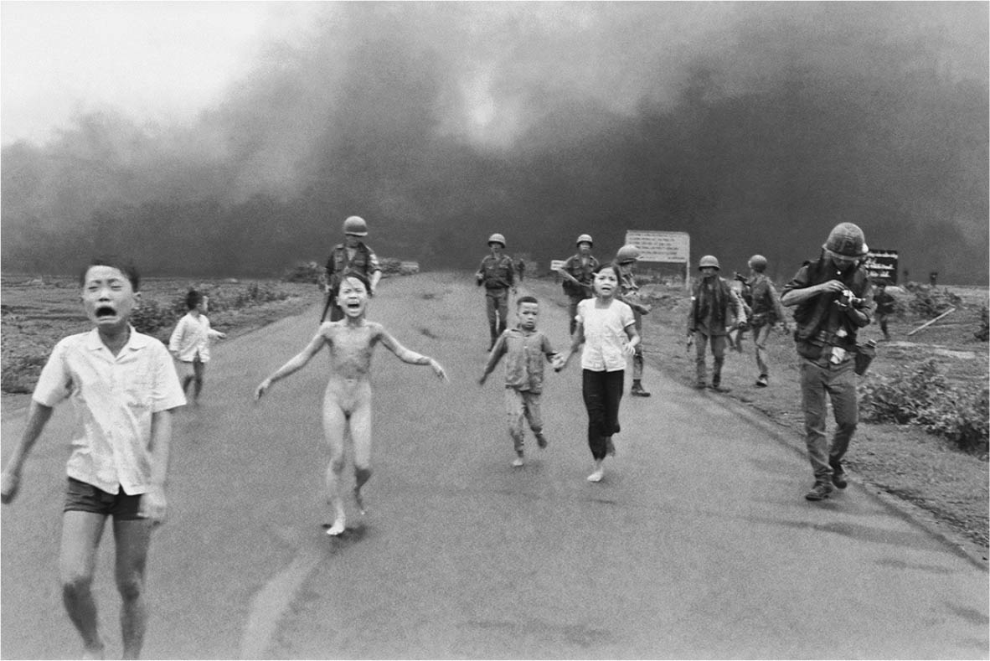

「戰火中的女孩」　美聯社攝影師黃功吾（Hu nh Công Út，英文名Nick Ut）鏡頭下的裸身少女潘金淑（Phan Thi Kim Phuc），因為南越政府軍機的誤炸而造成重度燒傷。這張照片與「西貢處決」並列為越戰惡夢的象徵。1972年6月。

不過在越戰時，人們透過電視新聞和其他傳播媒介，被迫反覆觀看的影像，其實不是以上這些畫面，而是B—52同溫層堡壘轟炸機編隊自關島或泰國的基地起飛，在越南的河內、海防以及柬埔寨、寮國的上空，打開那乍看細長的機身彈艙，撒下無數集束炸彈（Cluster Bomb）的模樣。B—52之所以看起來細長，當然是因為整體比例的緣故。它的機身極為巨大，最大裝載量超過三十噸，這點從它外觀最具特色的後掠翼下方總共懸掛了八具引擎一事，就能理解。機頭的形狀令人聯想到蛇的B—52，漫無止境地吐出源源不絕的炸彈；這種令人毛骨悚然的畫面，經常出現在早晚定時播出的電視新聞當中，對於型塑人們的越戰記憶，扮演了不容忽略的角色。

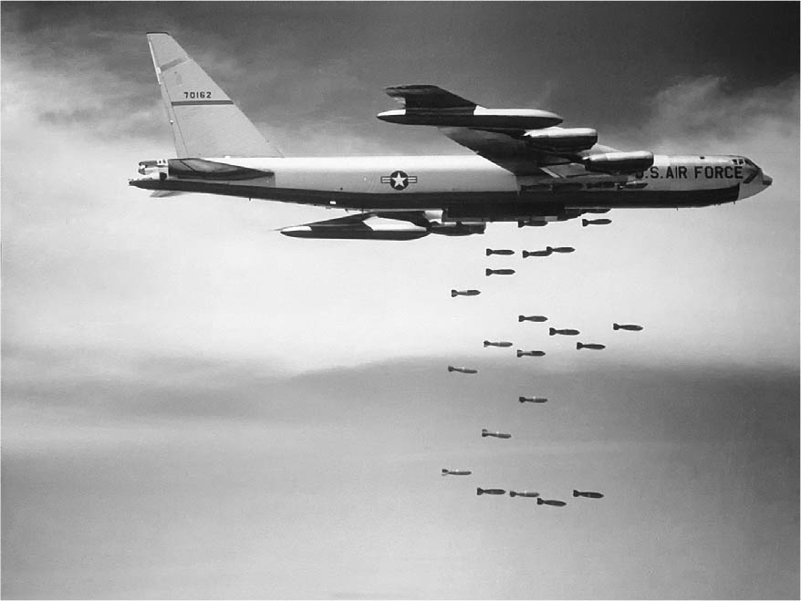

B-52轟炸機

這其實是一幅相當諷刺的光景。因為原本開發B—52的目的，並不是用來搭載轟炸用的集束炸彈，而是為了裝載核子武器，擔當戰略嚇阻的任務。事實上，越戰以B—52從事地毯式轟炸的效果，當時就經常遭受質疑；而且，B—52是在一九五五年開始進入實戰部署，但隔年洲際彈道飛彈明明就已全面實用化，甚至海軍在不久之後也開始有搭載核子飛彈的核子潛艦就役。也就是說，當B—52開始服役的時候，就戰略目的而言，已顯得有些過時；因此空軍必須找出新的用途以延長B—52的服役壽命，並且不得不重新摸索戰略空軍本身的定義。

究竟為何會形成這種局面？為了思考這個問題，我們就必須暫且回溯到二次大戰剛結束後，空軍與海陸軍等齊並列、成為獨立軍種的時候。

### ◎空軍的獨立

誠如前述，當美國在二戰期間設置陸軍航空軍時，空軍的獨立性幾乎可說已成定局。尤其是當來自航空軍的「哈普」．阿諾德以正式成員的身分加入總統身邊的參謀本部之中，情勢便昭然若揭。話雖如此，政治的世界總是複雜，不會如此爽快地實踐承諾。

關鍵在於軍隊的統合。在美國社會的想法中，原本就強烈反對常備軍制度，再加上大戰期間所耗費的費用極為龐大，因此戰爭一結束，軍隊的重組與組織效率的提升，便成為當前要務。特別是總統杜魯門強力推動的構想：新設一個擔當國防事務的單一組織，將陸軍和海軍統合在該組織之下。二次大戰中的幾場主要戰役，如諾曼第登陸作戰、南太平洋的對日戰爭等，都已顯示出陸上戰鬥和海軍行動之間的聯繫與協調必須更為緊密，也因此突顯出設置單一組織來統轄的必要性。

但值得玩味的是，這種狀況對空軍的獨立反倒更為有利。在大戰期間，航空戰力的角色日益吃重，是有目共睹的事；就算是地面兵力和航空兵力必須聯合行動，但「戰略轟炸」這項任務，仍必須由陸軍或海軍都沒有直接關係的航空軍來獨立執行。因此，就算所有的部隊都被統合在單一組織下，客觀看來，在新組織當中，空軍也擁有充分的資格與陸海軍並駕齊驅。故此，對空軍這個不具有所謂既得利益的新集團而言，不管事情朝哪一個方向發展，在情勢上都是有利的。

這種趨勢對陸軍和海軍而言，當然意味著不利。特別是海軍，自比利．米契爾利用公開擊沉戰艦以來，空軍力量就一直是他們揮之不去的心頭恨事。米契爾的部隊雖是違反規定而使用了大型炸彈，但僅以空中轟炸便擊沉德國海軍引以自豪的大型戰艦，這是給第一次世界大戰才確立的大艦巨砲主義敲響喪鐘的關鍵。因此海軍在二戰期間也努力充實航空部隊，開發了以大型航空母艦為重心的新型戰力運用方式。雖然阿爾弗雷德．馬漢的海權論對海軍的發展貢獻良多，但因為航空兵力的抬頭，制空權領先於制海權的可能性已成為現實。故此，為了應對這種局勢，海軍必須將航空兵力納入海軍，並且以此為根據，讓組織保持獨立性。

### ◎朝向軍隊統合

當然，對於主張軍隊統合的一派而言，海軍的邏輯也能夠原封不動地成為他們立論的根據。因為倘若海軍力量納入空軍力量是必要的，那麼將空軍和海軍統合，應該更能夠揮發成效。在這樣的情勢下，由華爾街幹練銀行家出身的海軍部長詹姆斯．福萊斯特（James Vincent Forrestal），在一九四五年五月開始制定海軍改革方案；福萊斯特的友人、同時也是紐約銀行家的費迪南德．埃伯斯塔特（Ferdinand Eberstadt），大量聽取了各軍種指揮官們的意見，於四個月後完成妥協版的改革方案。

根據埃伯斯塔特的改革方案，陸軍航空軍將正式獨立成為空軍，與陸軍、海軍並列，不過，海軍航空隊則維持以往的身分地位。其次，陸海空三軍雖各自保持獨立，但在戰時組成的參謀首長聯席會議之外，另於總統之下新設國家安全會議，透過文人統制（civilian control）來協調三軍之間的狀態——不過，設置於海軍底下的陸戰隊也保持原本的獨立性，所以事實上是四軍。

對此，以軍隊統合為目標的杜魯門，仍然堅持設置統轄三軍的單一軍事機構，而海軍部長福萊斯特與一戰英雄、陸軍部長羅伯特．P．派特森（Robert P. Patterson）兩人之間也展開激烈拉鋸。最後，決定新設國防部長一職，但新設的單一軍事機構並非國防部、而是對總統提供建言的國家安全會議，同時三軍彼此完全獨立。這項充滿妥協的改革方案，在一九四七年以《國家安全法》的名義，在議會獲得通過；這個瞬間清楚證明了一件事，那就是軍隊確實是個專管武力的政府機構。

這項改革在日後也持續進行各種暗鬥。雖然在一九四九年大幅變更制度，新設了國防部，然而一般也認為，設置國防部之舉，事實上是海軍部長轉任為首任國防部長的福萊斯特，以自殺為代價換來的結果。又，在一九四七年通過的《國家安全法》中，將部分開發核子武器的管轄權限，由負責處理所有原子能相關行政業務的原子能委員會（Atomic Energy Commission）轉移到國防部長之下，因此軍方涉入核子武器構想的程度也大為增加。

### ◎空軍與海軍的對立

這個結果導致了陸海空三軍開始競相爭奪核子武器的運用。三軍環繞著核子武器的第一波拉鋸戰，是空軍與海軍的對立。特別是空軍，基於投下原子彈的功績而自詡為核武運用的旗手，不僅繼續推進在戰爭期間便已展開、作為B—29後繼的B—36和平締造者轟炸機（B-36 Peacemaker）開發計劃；另一方面，為了替空軍的獨立做準備，也在一九四六年三月進行機構改革，將組織劃分為戰略空軍、戰術空軍和防衛空軍，最後在隔年依據《國家安全法》正式獨立。

首任空軍部長是密蘇里州選出的前參議員斯圖亞特．賽明頓（William Stuart Symington），他一再搬出各種提案，向國防部長福萊斯特施壓，像是B—36轟炸機等問題。至於成為首任空軍參謀長的，則是阿諾德的忠實支持者卡爾．斯帕茨上將。

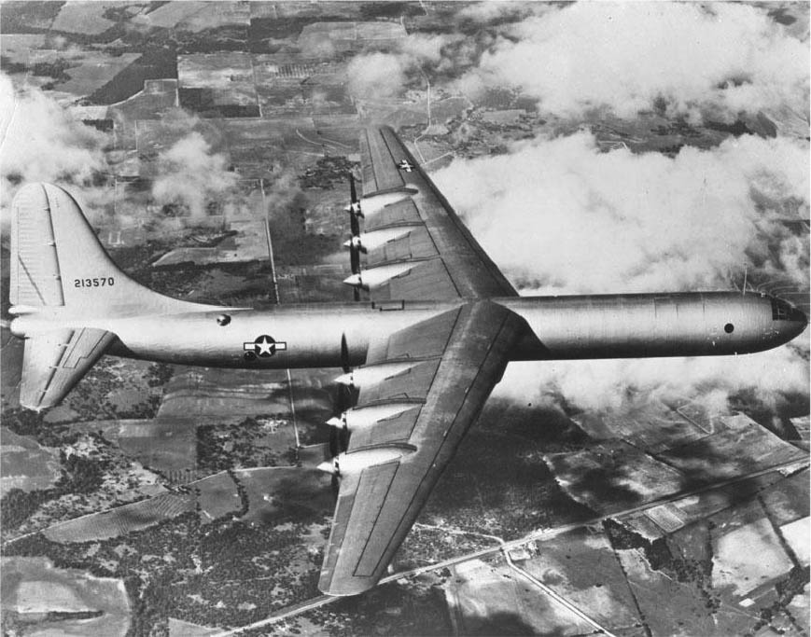

B-36轟炸機

空軍會執著於B—36的理由之一，也是因為在二戰期間快速發達的航空產業，在過渡到承平時期之際，陷入嚴重不振之故。日後以軍工複合體（Military Industrial Complex）問題浮上檯面的產業對軍需之依存，是在空軍中很早就出現的典型現象。於是，空軍以大戰期間「戰略轟炸」的成果為依據，強烈主張航空力量最適合擔任將核子武器快速搬運到目標地點的任務。

海軍對此展開正面反擊。他們不僅舉出海軍在中途島海戰中運用航空力量的前例，同時主張在戰略上要以核武的威力嚇阻擁有廣大領土的蘇聯，而最適合的是與航空母艦搭配的航空力量。他們因而推動最大排水量超過八萬噸的超大型航空母艦「美國號」（USS United States）的建造計劃。然而獲選連任的總統杜魯門，並未讓國防部長福萊斯特續任，反而選擇了親近陸軍的路易斯．詹森（Louis Johnson）為新任國防部長，使得問題更加複雜。詹森基於財政緊縮的立場，強行中止已經著手進行的「美國號」建造計劃，海軍部長約翰．蘇利文（John Lawrence Sullivan）為此憤而辭職。再加上有不明人士散布黑函，指控空軍的B—36轟炸機部署計劃存在缺陷，並於國會召開聽證會。出席聽證會的強硬派海軍將領們，如艦隊司令亞瑟．W．雷德福（Arthur William Radford），接二連三地發表批判B—36轟炸機的證詞——這就是舉世聞名的「海軍將領的反叛」（Revolt of the Admirals）。

結果，美國號的建造計劃被擱置，雷德福被調為太平洋艦隊司令以平息騷動。不過，建造能搭載核子武器的大型航空母艦計劃，仍在數年後由「福萊斯特號」（USS Forrestal）接替實現，而「反叛」的高階將領們反而飛黃騰達，如艾森豪當選後，雷德福被召回華盛頓接任參謀長聯席會議主席。海軍與空軍的對立，不僅讓人一窺以軍力為專管事項的軍人官僚彼此對決的典型模式，同時也喚醒了國會對國防部長詹森那種緊縮財政政策的擔憂，更導致軍工複合體問題急速擴大。

### ◎彈道飛彈引起的拉鋸戰

陸海空三軍環繞著核子武器的第二波拉鋸戰，是關於彈道飛彈的運用。

說到底，擁核國家若是想利用核子武器達到戰略嚇阻目的，大型轟炸機其實並不合適。因為戰略核子武器若要發揮嚇阻力量，必須在平時就將敵方的目標置於核子武器的有效射程內。一旦進入臨戰態勢，再用轟炸機將核子武器緊急運到敵方上空是來不及的。於是，運用大戰末期進入實用化階段的火箭技術所研發的彈道飛彈，便浮上檯面。率先展開行動的是戰略空軍。戰略空軍在一九四八年將據點從馬里蘭州的安德魯空軍基地（Joint Base Andrews），移防到內布拉斯加州的歐福特空軍基地（Offutt Air Force Base），這裡也因此成為空軍運用洲際彈道飛彈（Intercontinental Ballistic Missile）的據點。

空軍的獨立和擴張導致了勢力失衡，使得陸軍也開始投入核子武器的運用。原本在戰時直接負責開發原子彈的就是陸軍部，著名的「曼哈頓計劃」第一線指揮官就是陸軍少將萊斯利．R．格羅夫斯（Leslie Richard Groves）。此外，歐洲戰線結束時，陸軍將德國的火箭專家馮．布朗（Wernher von Braun）和大約百人的技術團隊帶到德克薩斯州的布利斯堡（Fort Bliss），隨即設立了陸軍彈道飛彈局（Army Ballistic Missile Agency）。

如前所述，核武運用的主導權雖大多委交給獨立後的空軍，但進入一九五〇年代之後，美蘇之間的「導彈力量差距」（Missile Gap）成為關注焦點，戰略核子武器的多層次開發及運用成為重大課題。於是，除了由空軍負責管理運用射程距離超過六千四百公里的洲際彈道飛彈之外，又另由陸軍和海軍共同開發、運用，射程約二千到六千公里的中程彈道飛彈（Intermediate-Range Ballistic Missile）。海軍也以這項技術為基礎，開發了射程二千公里以下的短程彈道飛彈（Short-Range Ballistic Missile），並將這種被命名為「北極星」（Polaris）的核子飛彈搭載在核子潛艦上，擺出戰略嚇阻的架勢。不久美國海軍內部又出現了水面艦支持派、航空母艦支持派、潛艦支持派，各派成員開始上演互爭主導權的戲碼。

### ◎李梅的媒體戰術

雖然陸軍與海軍的動作不斷，但戰略轟炸機的命運並未因此一蹶不振。相反地，從一九四〇年代末到五〇年代後半，戰略轟炸機還成了時代寵兒、眾所矚目的焦點。自一九四八年起，位於內布拉斯加的戰略空軍司令部，由堪稱「戰略轟炸之子」的柯蒂斯．李梅出任總司令；因為他的媒體操作面面俱到，成功提升了戰略轟炸機的形象。

李梅原本在空軍獨立之際，擔任美國駐歐空軍總司令。一九四八年為了對抗蘇聯強行封鎖柏林，他發起柏林空運，親自指揮由B—29轟炸機組成的大編隊運送緊急物資，立下了戰功。李梅也曾因為擔任轟炸日本的指揮官，而飽受批判和指責，但此時風向一轉，他又被各界視為英雄，心情大好。他因此領悟到，空軍駕馭巨大轟炸機時威風凜凜的姿態不僅受到媒體歡迎，就連一般民眾（當然是不曾飽受空襲之苦的那群）也會投以憧憬的目光，於是他開始費盡心思，發動最適合空軍風格、充滿豪華氣派的宣傳戰術。

一九四八年底，空軍派遣飽受爭議的B—36與B—50展開往返德克薩斯和夏威夷的不著陸飛行。接著在隔年，又以德克薩斯的卡斯韋爾空軍基地（Carswell Air Force Base）為據點，派出B—50「幸運女郎二號」（Lucky Lady II），達成首次以航空器環繞地球一周的挑戰。這些全都是空軍在李梅指示執行的任務，目的是為了堵住主張「續航距離受限的轟炸機，並不適合執行戰略嚇阻任務」的悠悠眾口。解決續航距離受限的方法，是把B—29改造為具有空中加油功能的波音KB—29空中加油機（Boeing KB-29 Superfortress）。「幸運女郎二號」接受四次KB—29的加油，以大約九十四小時的時間完成繞行地球一周。

李梅食髓知味，為了展示戰略空軍的威力，接著又推動了一連串的轟炸機不著陸飛行計劃。如在蘇聯成功開發出氫彈的一九五三年，他組成B—36轟炸機編隊，以二十八小時的時間，實現航程超過一萬英里的飛越太平洋計劃；他也利用B—47轟炸機，達成在五個小時內飛越大西洋的紀錄。接著展示的，就是在一九五二年試飛成功，自一九五五年起開始部署於戰略空軍的B—52同溫層堡壘轟炸機。

不過這時卻出現了問題，部署不久的B—52接二連三發生墜機和空中爆炸事件；由於採購一架B—52至少要八百萬美元，因而被質疑是浪費經費。雖然日後判明釀成事故的原因是電力系統的不完備，然而一旦負面印象纏身，要擺脫並不容易。特別是在此時，與美聯社簽約的自由記者P．D．艾爾德里德（P. D. Eldred）深入採訪了事故飛機所屬的加州堡壘空軍基地（Castle Air Force Base）相關人士，並刊載批判B—52的連續報導，因此李梅不得不盡速採取強而有力的宣傳攻勢藉以抗衡。

於是，李梅在這種情勢下展開稱作「凌空作戰」（Operations Quick Kick）、由八架B—52進行環繞北美大陸一周的持久飛行。根據《時代》雜誌的報導，八架B—52分成兩條飛行路線，一組是從緬因州的羅林空軍基地（Loring Air Force Base）起飛，飛行路線是行經拉布拉多、格陵蘭、北極點、阿拉斯加、西雅圖、舊金山、洛杉磯、佛羅里達、亞特蘭大，最後在巴爾的摩著陸，飛行距離總計為一萬三千英里，飛行時間約二十六小時。另外一組則從西岸的堡壘空軍基地起飛，之後亦採相同的飛行路線，飛行時間約三十一個半小時。「凌空作戰」的目的是要證實B—52能夠搭載氫彈，一口氣往返蘇聯和美國本土。透過這項展示，相當程度地壓下了艾爾德里德的負面報導所帶來的影響。

常言好事多磨，「凌空作戰」成功才不過五天，再度發生B—52墜機事件，批評聲浪因此更發強烈。於是李梅再度展開反擊：他計劃以B—52挑戰首次的噴射機繞行地球一周。由三架主要飛機和兩架預備機，合計五架B—52所組成的飛行機隊，在一九五七年一月從加州起飛，雖然有兩架飛機因為途中出現狀況而脫隊，但帶隊的「幸運女郎三號」和兩架預備機，仍以四十五小時十九分鐘的時間，創下繞行地球一周的記錄。相較於八年前B—50「幸運女郎二號」以九十四小時達成螺旋槳飛機繞行地球一周的記錄，這次的飛行時間縮短了將近二分之一。而且「幸運女郎三號」的機組成員剛回到基地，又旋即飛往華盛頓，加入慶祝總統艾森豪連任的遊行隊伍，上演了一齣完成偉大戰略的空軍英雄們與總統共同接受掌聲的戲碼。

誠如前述，就達成純粹的戰略目的而言，B—52在被部署到戰略空軍時，已顯得有些跟不上時代。因此站在戰略空軍的立場，便不得不藉由延長B—52的服役壽命，來重新摸索自身定位。在這方面，李梅的媒體戰術至少在一時之間成功地驅散了擔憂。李梅也乘勢在一九五七年升任空軍副參謀長，一九六一年升為空軍參謀長。之後，加入約翰．甘迺迪團隊的李梅，以反對蘇聯的強硬派立場，不斷對政府施加壓力，凡事一再與國防部長羅伯特．麥納瑪拉（Robert Strange McNamara）對立，成為甘迺迪政府內部最讓人頭痛的人物。

## 未完成的自畫像

### ◎綠扁帽的民間行動

前面曾經提到，越戰是一場獨特的戰爭，和美國過去任何的戰爭都不同。反映在實戰上，不論是對戰略制定者——亦即「下達命令的一方」，或是對前線的步卒——也就是「接受命令的一方」，越戰都是前所未有的體驗。

經常有人說，美國以軍事介入越戰的契機，肇始於艾森豪政府的「大規模報復」戰略轉換到甘迺迪政府的「靈活反應」戰略之際。艾森豪政府在國務卿約翰．福斯特．杜勒斯（John Foster Dulles）的主導下，基本政策是不論周邊發生何等事故，都會立刻讓核武處於備戰狀態。將核子武器視為在任何戰鬥中都可使用的「一般武器」，是一種非常強硬卻頗費周折的戰略；但如同麥克阿瑟一考慮在韓戰中使用原子彈，便被杜魯門解除職務一樣，在實戰中使用核子武器，仍是一種禁忌。

特別是就甘迺迪政府的目光看來，二次大戰後，世界各地頻頻爆發殖民地的獨立鬥爭事件，要是對此採取大規模報復戰略，不但毫無用處，而且極為不便。可以想見的實際狀態是：隨著美蘇間的冷戰成為常態，東西之間的緊張狀態反映成第三世界的代理戰爭；在殖民地發動起義的游擊部隊，雖然高唱著獨立與民族自決，但背後多半潛伏著共產勢力。根據甘迺迪政府的見解，現代世界的戰爭大多數都是非傳統的戰爭——無論如何也不可能使用核子武器，因而綁手綁腳。也因此，甘迺迪政府的「靈活反應」戰略，在更具體的層次上，提出了以反游擊戰為主軸的「特種作戰」戰略，並帶來了以下兩種作戰模式：民間行動與空中突擊。

如次頁的圖表所示，在戰略發想上，特種作戰將戰爭區分為傳統戰爭和非傳統（非正規［irregular］）戰爭。所謂的傳統戰爭，是主權國家彼此直接對決；相對地，非傳統戰爭則是國家與非國家的陣營所展開的對決。游擊組織一般不被承認為國家，即是屬於後者；以從殖民地獨立為目標的「民族解放戰爭」之類，也應該算是後者。然而究其實際，卻大部分都是共產主義勢力——具體而言就是蘇聯或中國——唆使下的叛亂行動，因此美國必須採取「反叛亂戰略」。具體的對策，則分成以軍事手段掃蕩游擊隊的「反叛亂作戰」，和運用非軍事手段展開的「民間行動」和「心理戰」（PSYWAR）。

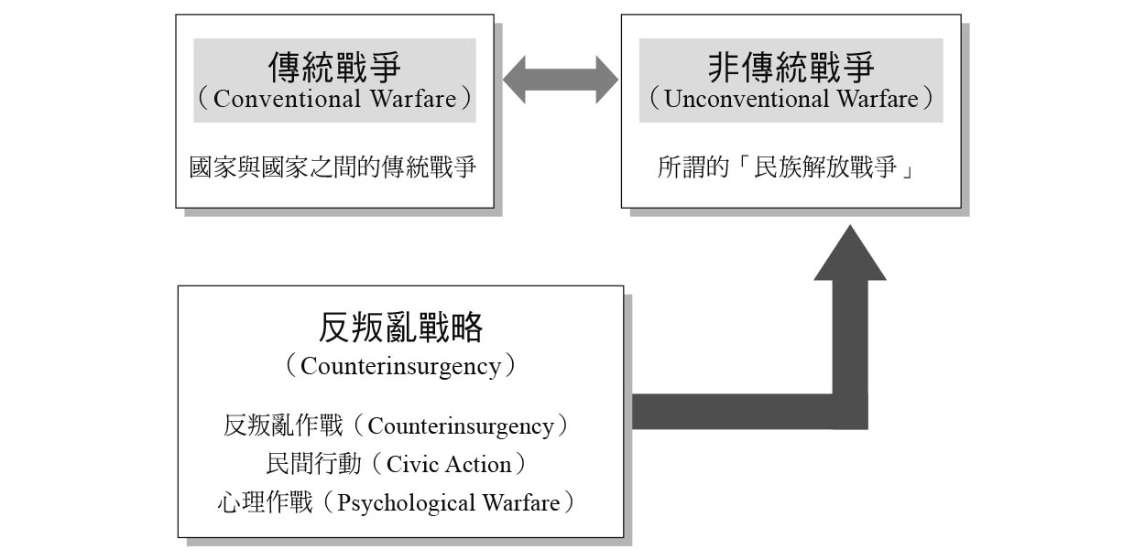

特種作戰戰略中的「戰爭」分類

「民間行動」和「心理戰」的差異，就是對象的不同；前者是針對中立的民眾，後者則是針對敵對勢力。根據美國國防部的定義，所謂的心理戰是「針對懷有敵意的外國勢力，以影響其意見、情緒、態度、行動為目的，有意圖地使用宣傳活動及其他心理手段」。至於民間行動的定義，只要簡單修正一下心理戰定義的開始與結尾，也就差不多了；換句話說，所謂的民間行動即是「針對介入地點的當地民眾，以影響其意見、情緒、態度、行動為目的，有意圖地展開醫療、教育、救災援助，以及其他日常生活的支援行動」。

因為越戰而廣為人知、綽號「綠扁帽」（Green Beret）的陸軍特種部隊（United States Army Special Forces），就經常承擔此類民間行動。綠扁帽在《第一滴血》（First Blood）系列或其他好萊塢電影當中，常被塑造成極端暴力的英雄，甚至不惜採取近似恐怖分子的手段，精銳程度宛若「一人軍隊」（one man army）。但事實上，綠扁帽的行動卻是相當沉穩紮實的，除了對支援的當地勢力提供軍事指導，還學習外語，從人類學的觀點進行間諜和宣傳，這就是所謂的心理戰；他們也展開所謂的民間行動，以「贏得情感和理智」（Winning the Hearts and Minds）為口號，努力在當地民眾之間建立對美國的善意和信賴。

綠扁帽一開始是為了對付山地少數民族孟族（Mon）而設置，因為擔任極具攻擊性的特種作戰任務，才被冠上極端暴力的負面形象。事實上，他們和海軍陸戰隊一樣，經常擔當所謂的綏靖作戰（Pacification），保護、防衛中立的村落，不受解放戰線游擊隊的攻擊。

### ◎以直升機展開空降作戰

所有介入越南的美軍兵力，包括特種部隊和海軍陸戰隊在內，在進行數十公里到數百公里的移動時，都得倚重直升機。這是因為在游擊隊出沒的戰區，並無固定存在的前線，無法以「面」來明確指示我軍的進攻區域，因此很難以卡車之類的地面工具輸送兵員。直升機速度緩慢、續航距離短、有效載荷量低，震動和噪音都很大，搭乘起來不舒適而易感疲累；再加上內部的機械構造複雜、故障率高，導致操縱困難，維持經費也高，缺點頗多。儘管如此，直升機在越南還是被大量使用，主要是因為它擁有兩項能力：一是垂直起降，並且可在空中保持靜止，方便拉起、放下人員或物品，二是能夠以超低速在超低空移動。

陸軍和海軍陸戰隊對於直升機的能力評價甚高。它擁有三度空間機動力，幾乎可以在任何地方起降，而且不論何種地形都能通過，對地面部隊充滿了無限魅力。順道一提，直升機在某種程度上最早被大量部署於實戰，是在韓戰時。當時主要任務是將傷者移送到後方，也因大量減少傷亡人數，貢獻良多，評價也跟著高漲。不僅地面部隊的移動速度因為直升機的登場而提升十倍之多，當直升機搭載機關砲和火箭砲等武器之後，更從原本以運輸為主的戰鬥支援裝備，一躍成為戰鬥裝備。在以往的地面戰爭中，戰車被視為具有絕對性和壓倒性的優勢，但是變身後的直升機不僅能與之匹敵，甚至屢屢超越其上。

最好的鐵證就是一九六五年十一月，於南越中央高地德浪河谷（Ia Drang）一帶展開的大規模戰鬥。這是一場在越戰中相當罕見的正規軍正面對決，為了對付以地下要塞為據點、擅長神出鬼沒游擊戰的人民軍，美方第一騎兵師第七騎兵團（裝甲部隊）的哈羅德．穆爾（Harold Gregory Moore）中校設計出各種力用直升機的方法，日後也成為美國陸軍空中突擊（以直升機進行空降作戰）的基本技術。此時大量被投入戰場的直升機，是一九六三年起被部署於實戰中、別稱「休伊」（Huey）的貝爾UH—1直升機「易洛魁」（UH-1 Iroquois）；最初的構想是作為運輸工具，後為充分發揮用途，追加了戰鬥火力裝備而改裝成武裝直升機。此後的戰場樣貌，也因而為之一變。

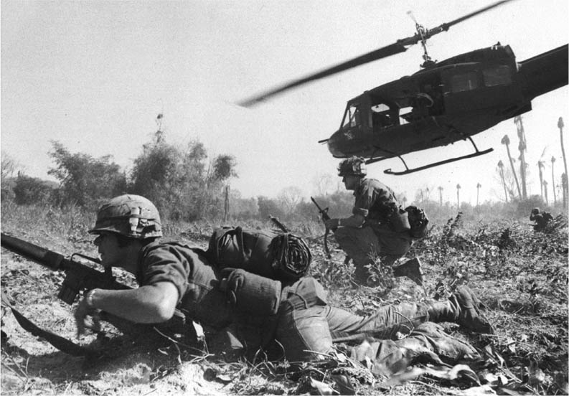

越戰德浪河谷戰役中的美軍

### ◎影像化的戰爭體驗

就文化和社會的觀點看來，直升機已經與B—52並列為越南戰爭的圖像符碼。「休伊」UH—1直升機，因其獨特的身影而被視為越戰象徵，不僅在各種記錄影像中反覆登場，甚至經由《現代啟示錄》等電影，確立了幾乎等同惡魔的形象。但是，直升機在越戰初期，其實是被視為與民間行動連結的機動力，給人一種明朗而嶄新的印象。

最典型的例證，就是刊載在一九六二年十一月號上的《國家地理雜誌》，以「南越的直升機戰爭」（Helicopter War in South Viet Nam）為標題的長篇封面報導。這篇由女性攝影記者迪奇．查佩爾（Dickey Chapelle）攝影和撰寫的報導，發表於甘迺迪時代；當時美軍在越南的軍事活動仍限定於派遣軍事顧問團提供支援。查佩爾跟隨駐紮在湄公河三角洲地區的海軍陸戰隊，進行了長達半年的採訪。

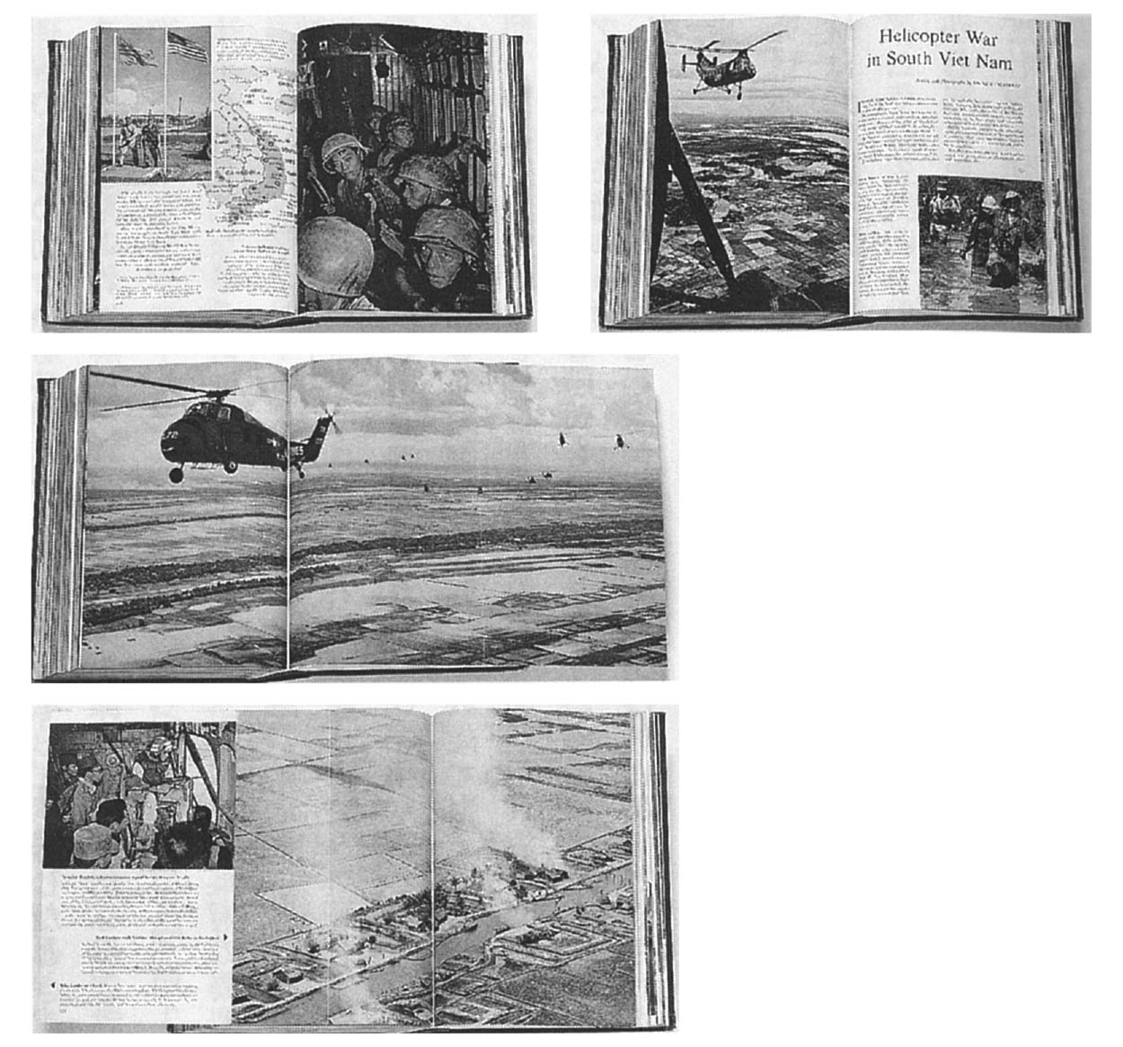

「南越的直升機戰爭　迪奇．查佩爾刊登在《國家地理雜誌》的代表作。出自《國家地理雜誌》1962年11月號。

首先，在報導最開始的跨頁中，H—21「馱馬」直升機（Piasecki H-21）俯瞰著東南亞廣袤青灰色水田的飛行身影，占據了左半邊的畫面；右邊則是報導開頭的標題頁，並且出現了查佩爾本人的照片。她在照片中戴著澳洲空降部隊給她的遊騎兵帽和太陽眼鏡。眾所皆知，透過深度的攝影採訪，記錄發生在自然界的森羅萬象，讓讀者經由視覺的體驗，感受到大自然的氛圍，是《國家地理雜誌》獨具的風格。那樣的手法也同樣呈現在這篇報導當中，在報導的一開始，從纖細機身、宛如「飛行香蕉」的直升機上所拍攝、具有深度的鳥瞰畫面，讓人感受到一股與「戰爭」這個字眼完全相反的爽朗之感。

在接下來的跨頁中，右邊頁面上吸引讀者目光的，是擠滿直升機內部的南越士兵們緊張的表情，左頁則附上了越南地圖和美國間接提供軍事援助的照片。接著再進到下一個跨頁時，讀者大概會不由自主地發出驚嘆之聲。雜誌折頁拉開後，展現出橫跨三頁的全景畫面：氣勢恢弘的直升機編隊，飛行在綿延至天邊的遼闊地表上，宛如電影畫面般逐漸逼近，雄渾的氣勢讓人彷彿也聽見了直升機旋翼的轟鳴聲。

在畫面中出現的直升機是西科斯基H—34（Sikorsky H-34）「查克托」（Choctaw），在海軍陸戰隊的名稱則是UH—34「海馬」（Seahorse）；因此和《現代啟示錄》當中登場的「休伊」編隊是不同的。但，那不過是微不足道的小細節。接著再繼續進到這幅全景畫面的背頁時，出現的空拍場景疑似是正在冒煙的村落，頁面左邊還附上了另一架直升機組員的照片，彷彿他們正在俯瞰這個畫面。讀者們一時間可能無法理解，等到會意過來，肯定會很驚訝。這些畫面敘述的是，解放戰線的游擊隊士兵正在燒毀無辜的村落，而美國海軍陸戰隊的直升機部隊正奮勇奔赴現場。這篇報導正是一則透過視覺節奏，巧妙運用編輯技巧來描繪過程的典型事例，若只用文字表達，必定會淪為陳腔濫調。

### ◎戰地攝影師迪奇．查佩爾

迪奇．查佩爾原名喬潔．露易絲．邁爾（Georgette Louise Meyer），一九一八年誕生在威斯康辛州。她在十六歲時進入麻省理工學院的航空設計系就讀，因為渴望在空中翱翔的心情更勝對理論的追逐，於是退學回到故鄉的機場工作，懷著對愛蜜莉亞．艾爾哈特——首位成功單獨飛越大西洋的女性——的憧憬，度過了青春歲月。之後她前往紐約，與環球航空的簽約攝影師湯尼．查佩爾（Tony Chapelle）相識相戀；婚後，她也在湯尼的引領下進入了攝影領域。順道一提，湯尼．查佩爾是義大利裔，但因為想要有個「法國味」的名字，便把姓氏「卡佩里」（Capelli）改為「查佩爾」（Chapelle）。迪奇後來雖然和湯尼離婚，但並未改回原本的姓氏，仍然繼續使用查佩爾之姓。

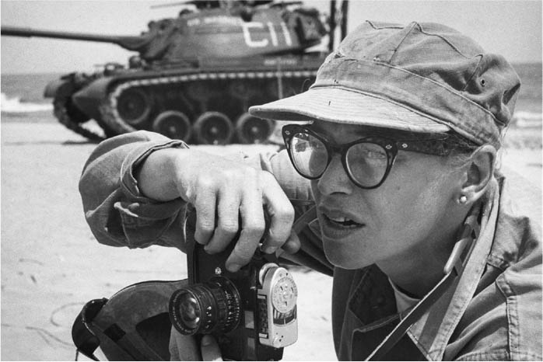

迪奇．查佩爾

迪奇．查佩爾在湯尼引領下成為專業報導攝影師，在為環球航空兼職工作後，前往二戰的各地戰場，也因而建立了與海軍陸戰隊的關係，正式成為戰地攝影師。查佩爾種種勇敢豪爽的作風，在猛將齊聚的海軍陸戰隊當中頗有名氣；如她在採訪空降部隊時，希望以四十歲之齡親身跳傘。由於美軍不允許她接受訓練，她改和澳洲陸軍商量，並進行了五次跳傘體驗。正因如此，查佩爾的攝影報導不僅擁有豪放大膽的獨特風格，同時也與前線士兵憂患與共，融為一體。

她被視為是信奉極端愛國主義、依附體制的新聞記者。事實上，從這則〈南越的直升機戰爭〉，以及隔年再度刊登於《國家地理雜誌》的〈越南的水上戰爭〉（Water War in Vietnam），都可以隱約窺見，她對甘迺迪政府這類「新樣貌」（new look）的特種作戰裡所呈現的新英雄主義，懷有強烈共鳴。與她關係親近的陸軍或海軍陸戰隊高層未必都支持甘迺迪，但在報導中卻完全感覺不出這種不對盤所帶來的影響。

或許也因為如此，在甘迺迪尚且健在的一九六二年，迪奇．查佩爾的報導就像是一張張的攝影負片，彷彿預言般讓人在不經意間窺見越戰最大眾化的形象。實際上，這篇〈南越的直升機戰爭〉除了以照片強調軍用直升機的雄姿，正文也提及共產游擊隊在越南內戰中幕後活動的情況；在描述民眾不知所措的狀態時，也鮮明刻劃出庇護他們、幫助他們的美國軍事顧問團成員，那種沉默寡言的英雄形象。很顯然，那就是美國希望自己在越戰當中扮演的形象，也可以說是一幅未完成的自畫像。這也是為何直升機在越南航空戰中，打從一開始就備受期待的原因，因為它被視為是開創戰爭新境界的象徵。

順道一提，在發表這篇報導的三年後，查佩爾為了採訪終於爆發的正規地面作戰，加入海軍陸戰隊的偵查隊；後來因為誤觸詭雷，和許多年輕隊員一同殉職。查佩爾是最早為越戰犧牲的報導者，也是第一位殉職的美國女性記者。查佩爾無緣目睹美國之後在越南的迷妄和敗北，但對於身為愛國者的她，說不定反倒比較幸運？——這樣的說法，會不會太過殘酷呢？

## 敗北的託辭

### ◎「假裝遺忘」與挫折感

常言有道，美國社會自一九七〇年代中葉以後，便開始被「越南的幽靈」附身。然而稍早之前，在漫長的越戰將要結束之際，美國社會卻宛如患了「集體健忘症」一般；直截了當地說，就是假裝遺忘。明明不可能忘記發生在越南的戰爭，但所有人卻都避而不談，報紙和電視也只是敷衍了事，彷彿集體喪失記憶……

這個持續約兩年的短暫失憶，出現在一九七三年春天到一九七五年春，它蔓延在整個美國社會，被冠上「越戰症候群」（syndrome）之名，屬於某種強迫症狀（obsession）的先導症候。這兩年間湧現的「集體健忘症」，或許正是當時美國社會的縮影。

一九七三年春天，美國的正規地面部隊（陸軍和海軍陸戰隊）終於完全從中南半島撤離。小鎮上的老百姓終於不用再恐懼自己的兒子、丈夫或友人，會莫名死在地球另一端的陌生戰場。一九七五年春天，在美軍撤退後仍持續進行的中南半島內戰也終於結束。北越人民軍的戰車駛入南越的首都西貢（現在的胡志明市），完成南北統一。

這時，映在美國人眼中的，是一幅既悽慘又可悲的畫面：西貢淪陷之前還滯留在美國大使館的人們，狼狽不堪地逃出市區。當他們好不容易抵達停泊在金蘭灣的航空母艦後，航空母艦卻因為人數過多而超載，只能將眾人搭乘的直升機丟棄海中。不只如此，這幅影像還在世界各地的電視上反覆播放，讓兩年前決定「假裝遺忘」的美國人，心中的傷口再次被抹上了鹽巴。

美國在中南半島上為戰爭所付出的努力完全化為泡影，威信掃地，國力下滑，人心萎靡不振。從那時起，美國社會的步伐，便開始與揮之不去的悲慘記憶苦戰；直至今日，每當稍微遇上危機，他們就會想起「越南的失敗」，輿論為之動搖，行動被其左右。

### ◎命運多舛的總統卡特

雖然這種狀態必須盡快結束，但並不表示飽受「越南惡夢」折磨的美國，在外交方面也從此陷於萎靡，軟弱無力到完全不再干涉他國之事。惡夢或心理創傷，多少會讓人們的心態變得偏激，左右人們的思考，影響人們的態度；而社會的狀態亦然。簡單說，由於內在某種不穩定的心理機制，不論是想要積極作為，或是自我反省，其行為在某種程度上都會受到過去的惡夢或心理創傷的制約。只要能夠逃離痛苦，不論用何種方式，都會義無反顧地往前。

因為這種社會心理而飽受折磨的人物，恐怕再也沒有比越戰後就任美國總統的吉米．卡特（James Earl "Jimmy" Carter）更為不幸了。

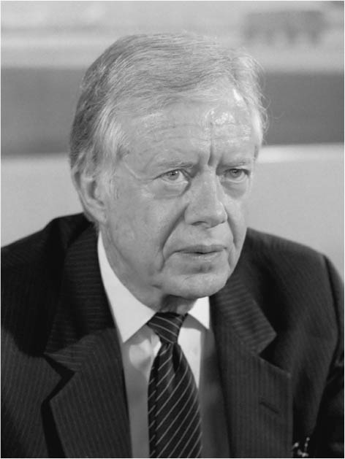

吉米．卡特

卡特原本是一位職業軍人，在海軍軍官學校畢業後，便進入潛艦部隊服務，也曾經參加初期的核子潛艦計劃。卡特是一位基督教浸信會的虔誠教徒，對民權運動盡心盡力，因此頗受國民肯定；同時他也嘗試讓和平主義（pacifism）在美利堅合眾國的政治史上紮根——這遠比軍國主義（militarism）更耗費工夫。他是首位著手這項遠大事業的美國總統。「國家安全」（national security）一詞，若是出自軍國主義者之口，就只是軍事擴張主義的替代字眼，然而若由和平主義者說出，便意味著必須取得左右兩派的接納，幾乎是在挑戰一個不可能的任務。構築和平之事，遠遠比發動戰爭更為困難。

雖然卡特積極投入這項遠大的事業，但因為選舉之年發生了伊朗革命和占領美國大使館事件，讓他喪失了爭取連任的機會。就這層意義而言，卡特正是一位「後越南時代」才會出現的不幸總統。他留下的未竟事業，大概也會成為美國外交史上——在某一個面向上，說不定會是永遠的——無法完成的計劃。

### ◎不是軍事敗北，而是「政治的錯誤」

當越戰時期那些前線部隊的年輕軍官們晉升高層時，軍方開始認為撤離越南並非一無是處。因為在這段時日，由於卡特政府採取裁軍路線，導致軍中預算大幅削減，士氣低下。軍方雖感到苦惱，但對於越戰的總結和自我評價也大致塵埃落定。根據軍方的總結，越戰的失敗，並不是軍事上的敗北，而是政治上的錯誤所致，其中還糾纏著三項要素。

第一項要素是歷屆政府在政治判斷上所犯下的錯誤。舉例來說，甘迺迪政府在戰力運用上，從二戰誇張且沒效率、純以武力壓倒對方的作戰方式，轉換為靈活具有效率的戰法，方向雖然正確，但具體執行的國防部長羅伯特．麥納瑪拉要求必須有明顯的成果，結果這樣的要求被扭曲誤解，最後在軍中第一線產生出了腐敗危險的官僚主義。

惡名昭彰的「清點屍體」（Body Count）制度，大概就是最具代表性的例子。這個制度的出現，是因為難以區分游擊隊士兵和一般民眾，故而制定出在現場清點敵軍屍體，再將正確數字向上呈報的系統；結果，年輕的排長和營長只以目測將不精準的數量向上呈報，團長又在數字上酌量摻水，旅長和師長對虛報的數字又完全不起疑心，最後導致軍中滋生惡習。前線士氣低落，不求有功、但求無過，這種消極態度在年輕軍官之間蔓延，滋生出危險的腐敗風氣。

第二項要素是傳播媒體的存在。美國新聞界在歷經羅斯福新政和二次大戰後，逐漸孕育出崇高的使命感，以承擔國策和身為公共文化一分子的責任自許，同時因為對麥卡錫主義（McCarthyism）[1]的自我反省，而自覺有義務扮演嚴格監督政治的角色。然而新聞界並不像街談巷議所以為的那樣，能夠在越戰中扮演批判性的角色；它固然可以針對政治情勢進行分析，但關於軍事方面，幾乎只能轉達軍方的公開說明。更大的問題是，越戰本來是美國以有限的軍事介入中南半島的地域紛爭，不料卻在曖昧的狀態下逐漸擴大，而軍方卻不知如何應對蜂擁而至的媒體，也未曾對報導設定任何限制。

事實上，只要持有總部設在美國的媒體刊物的工作證明，幾乎都可以無條件取得前往越南報導前線的通行證。邁克爾．赫爾（Michael Herr）在其著作《派遣》（Dispatches）之中，記錄了一個前來「參觀戰爭」的例子，來者竟然自稱是美國中西部農業機械雜誌的特派員。混亂的報導現場、年輕記者的功名心、以表面印象為優先的即時電視報導等，在諸多因素的交互作用下，報導急遽增加，令軍方感到莫可奈何。

### ◎影響社會觀感的「春節攻勢」報導

這種傾向的最極致，肯定就是發生在一九六八年一月的「春節攻勢」之際了。當時游擊組織故意選在越南舊曆正月的新春假期發動奇襲，打得南越政府軍措手不及；負責美國大使館警備的海軍陸戰隊，竟也冷不防被裝備落伍的游擊隊偷襲，進而衝破防線，連建築物也一度遭到占領。這場奇襲在政治上造成的影響，遠遠超過軍事上的打擊。

若是單純從軍事觀點來看，「春節攻勢」是一場以解放戰線敗北為告終的作戰。解放戰線以精銳組成攻擊部隊，針對美國大使館和電台，還有以西貢、順化、峴港等地為首的整個南越地區的美軍基地和政府軍基地，同步發動攻擊。但他們畢竟只是游擊組織，要持續壓制美軍是不可能的；因此解放戰線也期待一般民眾能呼應革命，共同發起強大的反政府運動。結果這樣的期待並未發生，不只如此，就連攻擊本身也是狀況百出，解放戰線所占領的據點，除了古都順化，其他地區幾乎都在二十四小時內遭到鎮壓，拖得最久的也未超過三天。

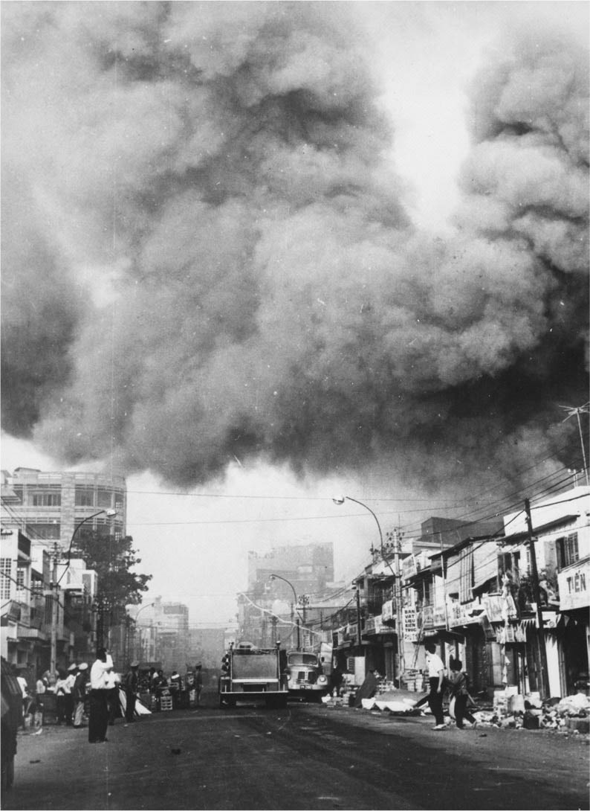

「春節攻勢」　被游擊隊襲擊，冒著濃煙的西貢市區。

所以，解放戰線發動的奇襲，頂多只能稱得上是先聲奪人，卻並未達成戰略目的，就軍事面來說的確是失敗的。不過，並非所有記者都接受這種見解，對於美國大使館遭到占領而備感驚愕的美國社會大眾當然也無從得知內情；於是，這場「春節攻勢」便成為美國媒體和社會公論，徹底轉向批判越戰的分水嶺。

對此，軍方的評價是，這場戰役「在軍事上雖然獲勝，但政治上卻是敗北」。其中一半的責任應歸咎於包含政治家和官員在內的政策制定者，另外一半則歸諸於「不懂軍事常識，只會煽動危機感」的大眾傳播媒體。最終，軍方這項結論也成為一九七〇年代末到一九八〇年代初，美國社會和軍方對越戰的歷史認識與對越戰的整體評價。

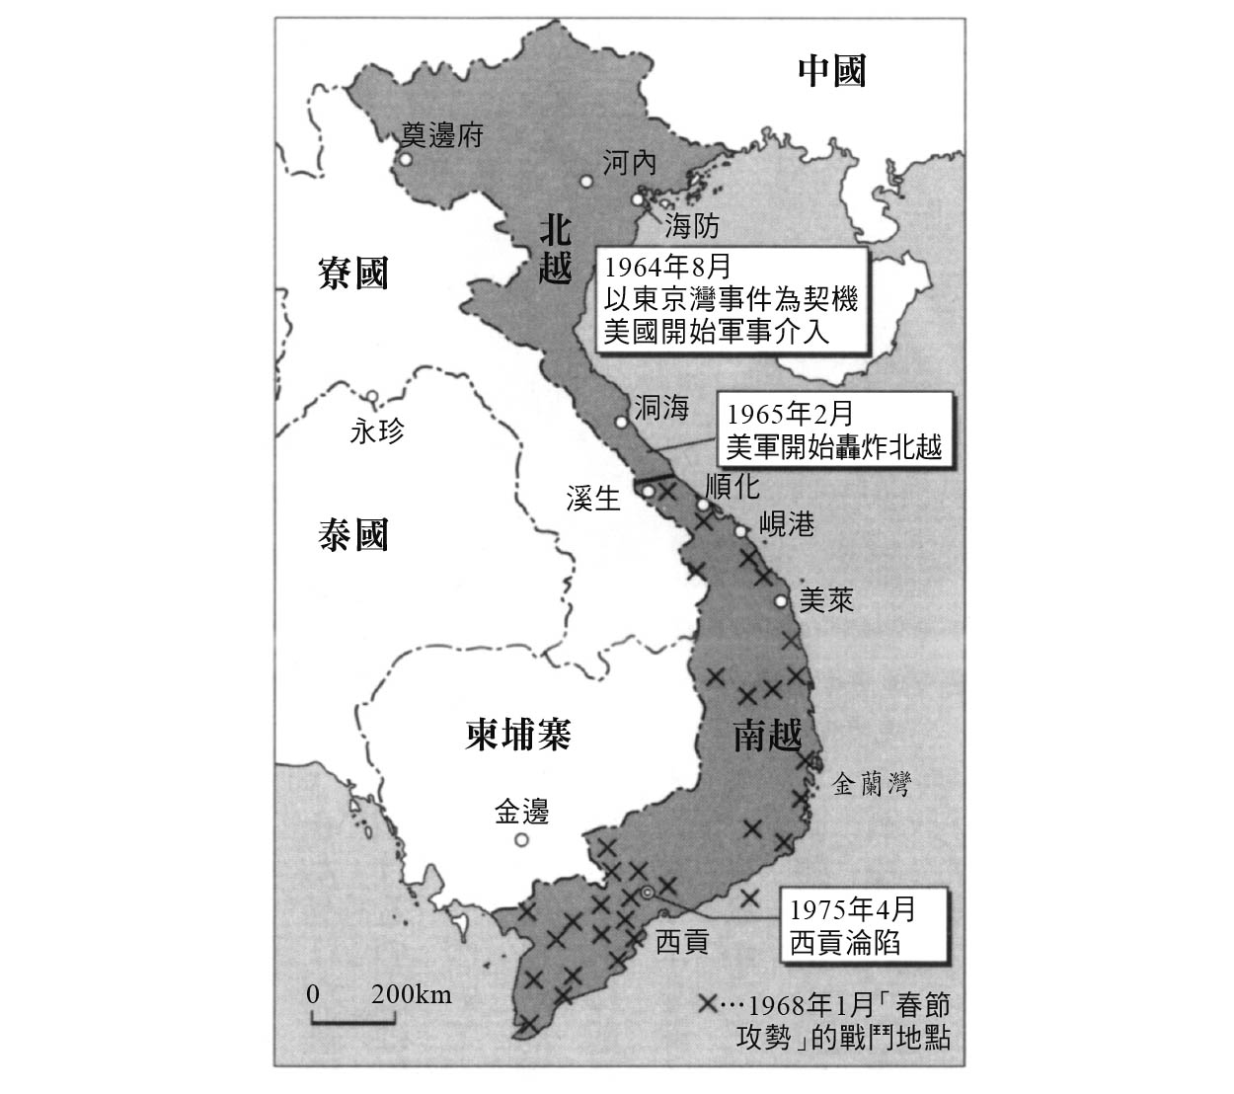

越戰的相關地圖

### ◎來自年輕軍官的內部批判

相對於以上兩點，第三項要素的性質則有些許不同，是戰後軍方內部開始湧現的批判。這種聲音認為：美國在越戰的軍事表現雖未敗北，但軍方高層屢屢身陷和無能官僚的權力鬥爭中，以至於頻頻下達毫無意義的作戰命令，對士氣造成打擊，從而在美軍歷史上留下不可抹滅的汙點。

在甘迺迪決意以軍事介入中南半島時，出席參謀首長聯席會議的空軍參謀長是柯蒂斯．李梅，也就是那位「戰略轟炸之子」。李梅在甘迺迪當選後沒多久的一九六一年，便升任空軍參謀長。在當時，非軍官學校出身的人物能夠攀登到參謀長的位置，在陸軍和海軍是無法想像的，然而在沒有傳統包袱的空軍，一切都有可能發生。

此外，李梅的性格粗野冷漠，也很有空軍的風格。在古巴危機中，甘迺迪政府為設法克服美蘇一觸即發的危機，煞費苦心；但李梅卻大反其調，強力主張即刻展開攻擊。在空軍的新機採購計劃中，他也我行我素地以轟炸機為優先，將攻擊機的排序往後挪。當時的國防部長是有「聰明小子」（Whiz Kids）之稱的羅伯特．麥納瑪拉，他曾為越戰制定複雜的戰略計劃，以至於越戰也經常被稱為「麥納瑪拉的戰爭」。

早在二戰時，年輕軍官麥納瑪拉便以統計學專家的身分，在李梅的作戰參謀部負責情報分析工作；由於兩人位階的差異，麥納瑪拉在李梅面前很難說得上話。但是麥納瑪拉日後曾語帶曖昧地提到，是他縝密分析了空襲日本的照片後，才提出「若以低高度進行轟炸，很有可能提升戰果」的報告；當李梅讀過他的報告書後，便在最後決定東京大轟炸時，採取了在違反常識的低高度投下大量燒夷彈的作戰策略。

李梅在一九六五年退役，但下一個讓麥納瑪拉苦惱的人物又出現了，那就是升格為美國軍事援助越南司令部司令官的威廉．魏摩蘭（William Childs Westmoreland）上將。

比甘迺迪年長三歲的魏摩蘭生於一九一四年，他以傑出的成績畢業自西點陸軍軍官學校，在二次大戰的對德作戰中以砲兵軍官之姿嶄露頭角；之後歷經韓戰，於一九五〇年代中葉成為美軍最年輕的少將，一九六四年成為美國軍事援助越南司令部的司令官。在地面正規軍投入越南後，他為了讓「麥納瑪拉的戰爭」成為「魏摩蘭的戰爭」，曾經多次強硬要求總統詹森增派援軍。最後，詹森因「春節攻勢」而意識到越南政策的錯誤，以自己的下台作為交換，下令更換魏摩蘭的職務。令人驚訝的是，陸軍卻選出魏摩蘭擔任參謀長，直至一九七二年退役為止，他的地位始終沒變。在這種表象的背後，軍中的士氣卻滑落到近乎可悲的地步，陸、海、空、陸戰四軍近乎分崩離析，化為不同的既得利益集團。在這樣的背景之下，到了一九七〇年代後半，曾在越戰中率領前線部隊、屬於校官階級的年輕軍官們，才會爆發出前述的批判。

在軍人待遇極低的一九五〇年代，他們仍以成為軍人為目標，是一群將總統甘迺迪的就職演說銘刻在心，燃燒著獨特使命感，在越戰期間度過他們三十多歲的年輕世代，也是對軍方機構和現代化戰略有著最直接體驗的一群人。正因如此，他們無法原諒在越南的美國軍方高層，無法原諒以模糊曖昧的指令將軍方拖入醜惡局面的政治家，更無法認同以裁軍政策打擊軍方的卡特總統。因此，他們將卡特時代視為蟄伏沉潛的時期，一邊構思大幅改革軍方組織的概念，一邊等待東山再起的機會。就這樣，一九八一年，機會終於降臨在他們身上，那就是雷根的當選。

1. 麥卡錫主義（McCarthyism）：是在沒有足夠證據的情況下指控他人不忠、顛覆、叛國等罪。它也指「使用不公正斷言、調查方式，特別是對持異議者和批評者進行打擊」。 

# 第九章　幻影的戰場

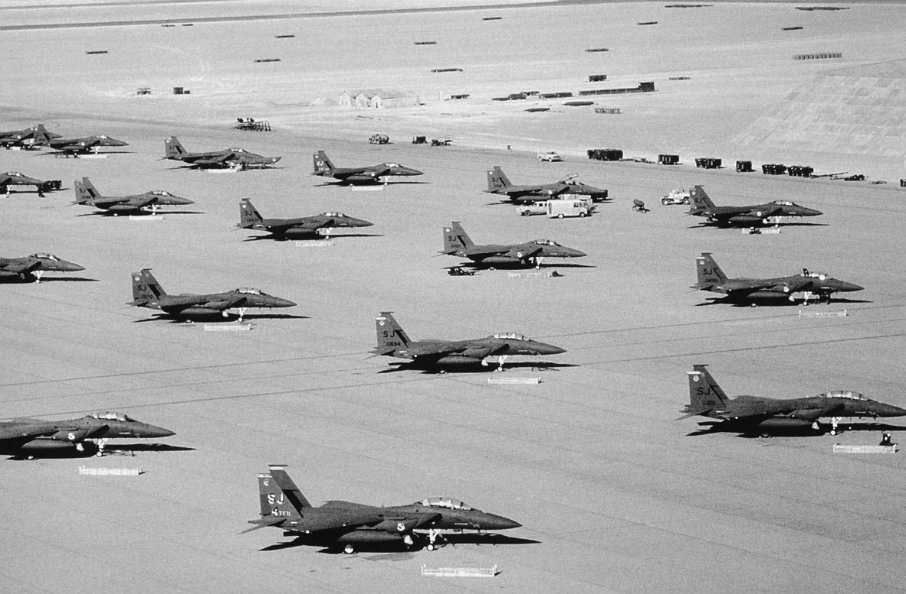

波斯灣戰爭　參加1991年的沙漠風暴行動的F-15E「打擊鷹」戰鬥轟炸機（F-15E Strike Eagle）。

## 陶醉其中的雷根時代

### ◎越南與冷戰終結的世代

最能代表二十世紀後半美國史的象徵，就是越戰和冷戰。前者被視為「美國凋落」之始，後者則是「美國的重生與勝利」，二者皆出自二次大戰的世代之手。

例如，領導美國正式介入越戰的總統甘迺迪，生於一九一七年，在二次大戰中是海軍少尉；年長甘迺迪九歲的副總統林登．詹森，則是曾在南太平洋戰場負傷的海軍少校。見證冷戰結束的總統隆納．雷根生於一九一一年；副總統喬治．W．H．布希（即「老布希」）則生於一九二四年，他在二戰時才剛成年，但十八歲便進入海軍航空學校，是海軍最年輕的戰鬥機隊員，曾經遭到擊落，但幸運地保住一命，有著許多戲劇性的經歷。

當然，二戰時早已是好萊塢人氣演員的雷根，就像他在總統任內經常遭到揶揄的那樣，不曾加入軍隊，僅在螢幕上扮演過軍人。不過這裡的重點不在於他們個人的從軍資歷，而是他們所屬世代的特徵。特別是當二戰在歐洲爆發時，從二十來歲的甘迺迪到十多歲的少年布希，這群年輕菁英，將西歐各國元首因妥協而無法壓制希特勒崛起的「慕尼黑教訓」牢記心頭，並心懷經由大戰建立起來的國際使命感，投入政界。毫無疑問，他們全都是外交優於內政的政治家。借用大衛．哈伯斯坦（David Halberstam）的說法，即是「外交問題始終占據著他們的心」。

### ◎「溫伯格主義」的影響力

前一章最後提到了雷根政府深度涉入軍方重建問題，時任國防部長的卡斯帕．溫伯格（Caspar Willard Weinberger），也是二次大戰世代的一員。

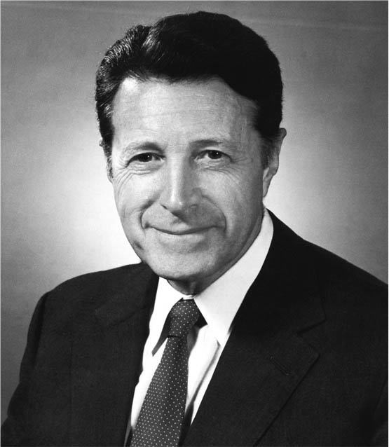

卡斯帕．溫伯格

溫伯格生於一九一七年，畢業於哈佛大學，父親是舊金山的法律專家。在珍珠港事件爆發前夕，他深受英國詩人西格夫里．薩松（Siegfried Sassoon）的戰爭詩所感動，而志願從軍；不久後他被任命為軍官，分派到太平洋戰線，進入麥克阿瑟司令部的參謀本部。對於總統本身沒有從軍經歷的鷹派政府而言，溫伯格是非常恰當的國防部長人選。他在一九八四年發表了「溫伯格主義」，打動了許多自越戰以來便處於失意之中的軍人，特別是目睹戰時軍中高層墮落而失望至極的年輕一輩。「溫伯格主義」由以下六項原則構成：

（一）若非面臨攸關本國及盟國生死存亡相關的國家利益時，絕不可開戰。

（二）唯有在確實能夠取得勝利的情況下，方可開戰。

（三）開戰必須擁有定義明確的政治目標和軍事目標，並且按照該目標，採取適合的規模進行戰爭。

（四）必須不斷檢視戰爭目標與派兵部隊的規模及類型之間的關係，若有必要則須立刻修正。

（五）若不能取得民意和國會支持的「合理保證」，絕不可開戰。

（六）軍事行動必須被視為最後的手段。

乍讀便可明白，這是一個從軍方立場來解釋文人統制原則的好例子。軍事目標和政治目標必須一致，要向國內外明示為何而戰，還有只進行能夠取勝的戰爭等；這些想法，不僅記取了在越南嘗盡苦頭的教訓，也是從擔任越南前線管理職的年輕軍官們不安和不滿的記憶中，所孕育出來的原則。日後以參謀長聯席會議主席身分領導波斯灣戰爭的科林．鮑爾（Colin Luther Powell），此時擔任雷根的國家安全顧問，對於溫伯格的六項原則相當激賞。事實上，當鮑爾在接下來的老布希政府中就任參謀長聯席會議主席後，便努力落實溫伯格主義，他的努力得到了豐碩成果，被評價為「鮑爾主義」。

### ◎制定星戰計劃

雷根和溫伯格親自展開軍方重建計劃，更著手進行四項關於軍備的措施：第一項是開發戰略轟炸機，特別是F—117夜鷹戰鬥攻擊機（F-117 Nighthawk）、B—2幽靈戰略轟炸機（B-2 Spirit），以及隱形巡弋飛彈。第二項是開發洲際彈道飛彈以及潛射型的巡弋飛彈。第三項則是在歐洲（北約各國）部署中程彈道飛彈及地面發射型的巡弋飛彈。第四項就是制定簡稱SDI的「戰略防衛方案」（Strategic Defense Initiative），或者通稱「星戰計劃」（Star War Plan）。

其中前面三項，與美蘇自一九六〇年代起便持續保持競爭、被稱作「核三位一體」（Nuclear Triad）[1]的核子武器有關。相較之下，最後的「戰略防衛方案」，其性質與前三者有很大的差異。

原本美蘇的核子戰略，是以三種不同型態的彈道飛彈為基礎，分別是：設置在地面的洲際彈道飛彈（ICBM）、搭載於戰略轟炸機的空射彈道飛彈（ALBM）、搭載於核子動力彈道飛彈潛艦的潛射彈道飛彈（SLBM）；這被稱作「核三位一體」。核子戰略的基礎是「相互保證摧毀」（Mutual Assured Destruction）；其思考方式為假設任何一方發動先制打擊，對手為了報復必然會展開反擊，然後，反擊又會招致新的反擊……因為會引發無止盡的報復連鎖反應，所以一旦發動先制攻擊，就等於雙方將會同歸於盡，反而會因此成為嚇阻先制攻擊的力量。這個想法超越了是非善惡的現實認知，換言之也就是容許必要之惡的存在。就冷戰時代的基本認識而言，可稱之為反映國際政治的「現實主義」。

在這種情況下，如果擁有能夠確實擊落對手所有彈道飛彈的方法，不就擺脫這種邏輯上的「恐怖平衡」關係了嗎？於是，雷根政府針對這點，構想出「戰略防衛方案」。而且雷根還從道德立場強調，這將會「保護一般市民脫離核武威脅」。根據雷根的說法，世界現正暴露在蘇聯擁有核子武器的威脅下，但假使能夠完成一套防禦系統，可以完全迎擊、破壞蘇聯的核子武器的話，人類就可以從核子武器的威脅中解放，獲得真正的和平與自由。因此為了「讓核子武器失去威脅的力量，並且被淘汰掉」，「彈道飛彈防禦」（Ballistic Missile Defense）是不可或缺的。

很明顯，這是從「現實主義」轉向「理想主義」，很像是以意識形態為優先的雷根會有的想法。換言之，雷根完全廢棄了迄今為止經由妥協以摸索現實折衝之道的冷戰作法，企圖根據意識形態上的原則，徹底全面解決所有的問題。

### ◎彈道飛彈防禦力的論戰

然而，就反對派來看，這種思考方式蘊含著絕不妥協的意識形態，反而極端危險。因為，如果美國能夠完全擊落對手的彈道飛彈，就沒有理由對發動先制核子攻擊感到遲疑，這也等於是誘惑蘇聯加入一場危險的競賽。

雷根在一九八三年三月對一般國民發表電視演說時，公開透露了「戰略防衛方案」的初步想法；事後證實，他在事前不僅未向任何一個盟國說明這個構想，而且除了極少數親近幕僚，也未跟其他人商議，他是在長篇演說進入尾聲之際突然加入這段內容。換言之，儘管雷根身居美國總統這個非常重要的職位，卻基於個人的判斷，而做出了像是即興哄抬賭注、挑釁蘇聯加入危險賭局的動作。

當然，這個構想引發了激烈的議論與批判。出自於戰略觀點進行的批判，重點落在：「彈道飛彈防禦」在技術上是否真有實現的可能？即便可能的話，又是否真的有用？另一項批判則是關於政治，同時也是文化和心理的觀點，那就是雷根是否真的對現實情況擁有正確的認知？

其實，在美國國家安全戰略的歷史上，因為飛彈防衛問題而引發激烈論戰，這並不是第一次。原本彈道飛彈（Ballistic Missile）和反彈道飛彈（Anti-ballistic Missile）的搭配運用，是美蘇自冷戰時代以來核子戰略的基本策略，但進入一九七〇年代後不久，在一枚飛彈上搭載多個導向彈頭的「多目標重返大氣層載具」（Multiple Independently Targetable Reentry Vehicle）投入實戰部署，大幅破壞了攻擊與防禦的戰力平衡，也讓整個六〇年代辛苦建立的「戰略武器限制談判」（Strategic Arms Limitation Talks）的成果付諸流水，引發了重重危機。

此事引發了激烈的論戰，把政治家、政府官員、軍人、學者都捲入其中。論戰的內容不但複雜，而且涉及面向甚廣。不過最重要的一點即在於，飛彈防禦系統是否會誘發對手（蘇聯）發動先制攻擊？

支持飛彈防禦系統者的想法是：蘇聯很有可能會使用進步的「多目標重返大氣層載具」發動先制攻擊，破壞美國大部分的洲際彈道飛彈。此時，美國就得運用剩下的核子武器——戰略轟炸機搭載的核子彈和潛艦搭載的潛射彈道飛彈——展開反擊。但這樣一來又會誘發蘇聯的反擊，從而使得一般平民被迫暴露在威脅之下。於是應當保護平民百姓的美國總統，就有可能做出大幅妥協，甚至在最壞的情況下不得不投降。因此他們主張為了防禦蘇聯的「多目標重返大氣層載具」，就必須要充實「彈道飛彈防禦」系統。

反對派提出的主張則是，「彈道飛彈防禦」系統會在瞬間對任何可疑的核子攻擊展開反擊；這種敏感的性質，和「防禦」字眼給人的印象完全相反，原本就帶有挑釁和攻擊性的一面。就算是因為蘇聯的先制攻擊，而導致洲際彈道飛彈遭到破壞，以美國現今持有的戰略核彈頭，有八成是搭載於潛艦的潛射彈道飛彈和搭載於戰略轟炸機的空射彈道飛彈來看，設置過度挑釁對手的飛彈防禦系統，反而只會對國際安全體系有害。

比較雙方的論點便可明白，這兩種不同的思考方式，其分歧主要不是邏輯上的對立，而是在價值觀上，即如何評價對手、能夠相信對手到何種程度、以及對於他者認識的情緒因素；因此，雙方的議論面臨著一種難以達成共識的困境。事實上一九七〇年代初爆發的激烈論戰，在尚未出現結論之前就逐漸降溫，因為第二回合的「戰略武器限制談判」（SALT II）將焦點集中在削減攻擊性武器的問題上；一般而言，這個問題在進入一九八〇年代之前，已不再受到關注。然而雷根的「戰略防衛方案」，再度點燃戰火。

### ◎演員總統的願望

人們後來才得知，雷根是在靈光一閃之下，宛如宣讀神諭般地突然發表了「戰略防衛方案」，這隨即引發出另一個象徵性的問題，那就是隆納．雷根這號人物，以及他所體現的美國大眾文化的本質。簡單說來，人們不禁開始懷疑，這位原本是好萊塢演員的政治家，真的是根據事實來認識現實嗎？他是否有可能將現實和幻想混為一談呢？

實際上，在知識分子們揶揄好萊塢電影界的若干言論中，確實多少反映出這種懷疑。因為雷根演出的電影，大部分都是懲惡揚善的故事，節奏單純明快，而且他本身也不過是諸多無法成為國際巨星的年輕明星之一——雖然還算頗受歡迎。

比如說，比雷根年長三歲的詹姆斯．史都華（James Stewart），在二戰之初便已因為主演《華府風雲》（Mr. Smith Goes to Washington）等電影而成為國際巨星。然而史都華不僅率先加入陸軍航空軍，更斷然拒絕軍方高層的善意制止，志願進入轟炸隊，甚至徹底抗拒軍方利用他來當成戰爭宣傳的看板人物。直至戰爭結束為止，他以B—24「解放者式」轟炸機聯隊指揮官的身分，一共執行了二十回轟炸行動，從一名小兵晉升到上校，可謂是一位真正的英雄。反觀雷根，他甚至不曾離開加州，從頭到尾就只在電影中扮演過英雄。

然而也正因為如此，雷根這號人物的存在，更率直且象徵性地反映了美國大眾的願望，以及他們潛意識的渴求。也就是說，如果雷根會將現實和幻想混為一談的話，那麼以下這個假設便可成立：選出雷根擔任總統的美國社會，是不是產生了某種心理學上所謂的退化情感[2]，處於渴望逃離現實的狀態？

### ◎控制宇宙是「為了和平」

如果真是如此，現實與幻想混淆，也是無可厚非的。舉例來說，「戰略防衛方案」的起源之一，原本是冷戰時代自艾森豪至甘迺迪一脈相傳的太空開發計劃。美國的太空開發，始於移植德國在二戰末期開始實用化的火箭技術，他們一方面朝著火箭推進飛彈和火箭噴射機發展，同時也和蘇聯在宇宙開發領域展開競爭。在此之前，美國的核子武器開發一直略為領先蘇聯，但在太空方面的發展卻經常被蘇聯超越。一九五七年蘇聯發射人類史上第一顆人造衛星，引發了「史普尼克危機」（Sputnik crisis）之後，美國對於太空開發的熱情，便呈現出近乎是強迫症的狀態。

根據報導文學作家湯姆．沃爾夫（Tom Wolfe）的《太空先鋒》（The Right Stuff）所描述，當時的狀態，宛如尖端科技突如其來地開啟了占星術時代的大門，人們的思考，也彷彿染上了啟示錄般善惡最終對決的色彩。結果，空軍孜孜不倦、反覆實驗開發的載人太空船計劃——由飛行員操作火箭噴射機，在太空和地球之間反覆起降的計劃——突然遭到廢止，國家轉而將預算投入單純的飛彈技術運用計劃：在飛彈上安裝由猴子搭乘的密閉容器，替代核彈頭；再將飛彈發射到大氣圈之外。就技術觀點看來，這個計劃頗為陳腐，但由於總統甘迺迪以「新邊疆」（new frontier）這個措辭來加以修飾，反而漸漸變得含有獨特的政治意涵。按照甘迺迪的說法：「而今世界正將目光投注在宇宙……我們誓言不會豎起懷有敵意的征服之旗，而是以和平與自由的旗幟掌控這個空間。我們誓言不會讓大規模毀滅性武器充斥於太空之中，而是將充滿知識和理解的「機械裝置」（instrument）充實其間。」（中野圭二、加藤弘和譯）

美國掌控宇宙的計劃，不是運用毀滅性的武器，而是為了維護和平與自由而部署「機械裝置」——這個願景顯然就是前述的雷根演說的原型。換言之，在太空部署「維護和平」的防禦性武器，也正是雷根「戰略防衛方案」的修辭，而這個修辭，在冷戰末期重現了甘乃迪時代的文化意象，即把軍用飛彈技術快速轉化為民生用途的太空開發計劃以「維護和平」。

### ◎雷根的電影《空中殺戮》

在「戰略防衛方案」中還可見到另一個特徵，就是「維護和平的武力」這個修辭，其實反映出美國因珍珠港攻擊而受傷、受到威脅的「國家安全神話」的記憶。

雷根連續兩任的總統任期結束後，美國立刻出現了許多有關雷根時代的政治文化論，大多指出一個問題，那就是在一九八〇年代，雷根向合眾國和世界揭櫫的世界觀和政治認知，強烈反映出二戰期間好萊塢電影和大眾文化呈現的二元對立，也就是善惡二元論的修辭。加州大學柏克萊分校的政治學者麥可．羅金（Michael Rogin），在一九八八年出版的《「電影」中的雷根》（Ronald Reagan, the Movie），便屬於此類政治文化論述，發表時即引發相當熱烈的討論。羅金在書中介紹了雷根一部值得注意的電影，片名為《空中殺戮》（Murder in the Air）。

《空中殺戮》由米高梅公司於一九四〇年製作，是一部描述法西斯間諜組織與合眾國探員對決的懸疑片。故事的開端是，在全美各地頻頻出現蓄意損毀橋樑和鐵路的破壞行動，眾議院的非美活動調查委員會（The House Un-American Activities Committee）盯上了一個名為喬．加維的嫌犯。加維是一個名為「忠誠歸化美國人協會」團體的代表，帶有外國人口音，主張美國應該保持中立、不可加入大戰。當委員會對該團體的正當性提出質疑時，加維則以「資本主義者的謊言」來辯駁。其實，加維毫無疑問是外國勢力的間諜組織成員，他不僅企圖阻止美國參戰，還正策劃盜取美國暗中開發、一種名為「慣性投射裝置」（Inertia Projector）的祕密武器。

這個叫做「慣性投射裝置」的魔法機器，可稱得上是一項終極防禦武器，它的原理不明，但能干擾所有機器的電力系統，讓機器在瞬間停止運作；因此它「將會成為比過去任何一項發明都還要偉大、且能維護和平的力量」，從而「讓美國所向無敵」。電影的最後，加維和他的同夥惡行敗露，盜走「慣性投射裝置」的設計圖，搭乘飛機逃亡。追蹤而至的探員對著飛機發射「慣性投射裝置」，一道閃光後，飛機引擎立刻停止運轉，整個機體在瞬間墜落，從而順利地守住了這個魔法機器的祕密。電影中扮演這位正義祕探的演員，正是當時二十九歲的隆納．雷根。

羅金指出，《空中殺戮》雖然是一部「微不足道的平庸之作」（minor piece），但是那種B級電影特有的陳腐性，正代表了當時好萊塢的「政治傾向」。簡單說，這部電影最初像是在描述一群犯罪分子為謀財而作惡的故事，卻突然變成一樁國際陰謀，吻合美國努力破除陰謀的政治性主題。這部電影的反派角色喬．加維，雖然被設定成國家社會主義者，也就是法西斯分子的走狗，然而這個角色也能直接轉換成戰後反共懸疑電影中邪惡勢力的化身，也就是共產主義分子。換言之，這部B級電影既是二戰時鼓吹參戰的宣傳電影，同時也意外地暗示出，二戰時期和冷戰時代在文化和心理上是一脈相承的。

### ◎危險的幻想

於是羅金指出，雷根唐突地發表政策，似乎是誤把他年輕時所演出電影中的幻想武器當真；他批評雷根將電影和現實混為一談，無異於將美國和世界拖入好人與壞人對決的危險幻想當中。

確實，有許多狀況讓人不由自主地對羅金的批判點頭稱是。比如雷根曾經在出席一場由總統頒贈名譽勳章的典禮時，講述了一則活躍在二戰的B—17飛行員的英雄事蹟，令聽眾大為動容。但那並非真人真事，而是電影當中的情節。數個月後，雷根在與以色列總理的正式會晤中，提到他在二戰中隸屬於陸軍通信隊，為了拍攝紀錄片而拜訪過納粹強制收容猶太人的集中營，因此他個人對於猶太人問題也深感痛心；其實這也只是電影中的喬段。而經過調查之後便可明白，雷根並非故意捏造這類謊言，他似乎對這些故事深信不疑，而這樣的情況屢見不鮮。

正因如此，雷根政府提出的「戰略防衛方案」引發了激烈爭論，甚至將宗教學者、人類學者和文化學者都捲入其中。例如宗教社會學者艾華．利恩陶（Edward Tabor Linenthal）認為，「戰略防衛方案」與其稱之為「戰略性」防衛（strategic defense），倒不如該稱之為「象徵性」（symbolic）防衛。另一方面，瑞典政治學者蕾貝卡．比約克（Rebecca S. Bjork）則認為，「戰略防衛方案」應該定義為「象徵性的圍堵」（symbolic containment）。

以今日的目光回顧，雷根針對蘇聯而提出部署「彈道飛彈防禦」系統（「戰略防衛方案」）的構想，基本上是為了終結冷戰而甘冒風險的一步險棋；冷戰雖然因為蘇聯的自我瓦解而勉強結束，但這個策略卻留下了極其危險的影響。實際上，這個構想甚至被老布希政府所繼承，以一種棘手的形式束縛住人們的思考，對人們造成影響，甚至可能危險地支配今後的歷史。

身為領導者的總統雷根，發表過許多令人印象極為深刻、內容卻極其曖昧的演說。不論何時，他的臉上總會掛著溫和的笑容，然後用稍微有點不確定的語氣說著：「Well……」。雷根身上沒有甘迺迪那種會吸引知識分子目光、充滿知性的灑脫和洗鍊，但他寬大的肩膀和出眾的儀表，散發出某種美國特有的平實感；在領袖外交當中，也不可思議地讓人感受到一股絲毫不遜於他者的從容。雷根的一九八〇年代，經常被稱為「自我陶醉的時代」。所謂的「自我陶醉」（euphoria）[3]，是一種無來由的夢幻感，是一種就客觀看來，處境明明並不幸福、卻莫名沉浸在幸福感之中的狀態。事實上，一九八〇年代的美國社會不僅為「雙赤字」——龐大的財政和貿易赤字所苦，也為高失業率和犯罪狀況感到苦惱。但不知為何，雷根的支持度卻不曾下滑。總之，雷根政府呈現出一種不可思議的狀態，就是民眾對政策的支持度雖然很低，但總統個人的聲望卻始終維持不墜。

即便是對政策極為嚴厲的新聞界，對於雷根總統個人卻展現出一種奇妙的善意，總像是面帶微笑地遠眺著他一樣。就這層意義而言，這個時代的美國，確實是沉浸在宛若幻夢般的自我陶醉中吧！而後，這種毫無根據的幸福感，又再度以意想不到的形式登上歷史的舞台，那就是自二〇〇一年九月十一日的「九一一事件」中所呈現出的種種現象。

## 在「沙漠風暴」之後

### ◎鮑爾的邏輯

有許多事件，當時被認為具有劃時代的歷史意義，事後回顧卻不過是個中繼點——關於一九九一年的波斯灣戰爭，後世說不定也會如此評價。

一九九〇年的夏天，因為伊拉克進攻科威特而引發了波斯灣危機。在雷根之後就任總統的老布希主導下，聯合國基於國際道義，將伊拉克定義為被制裁對象，心思縝密地發布了一份邏輯清晰的宣戰公告，警告伊拉克即刻中止侵略行為；倘若伊拉克不遵從，所謂的多國部隊將會以世界警察之姿展開行動，攻擊伊拉克。這份宣戰公告的背後，是通稱為「鮑爾主義」的概念。科林．鮑爾是老布希政府的參謀長聯席會議主席，他根據前文提到的「溫伯格主義」，延伸制定了軍事行動原則。

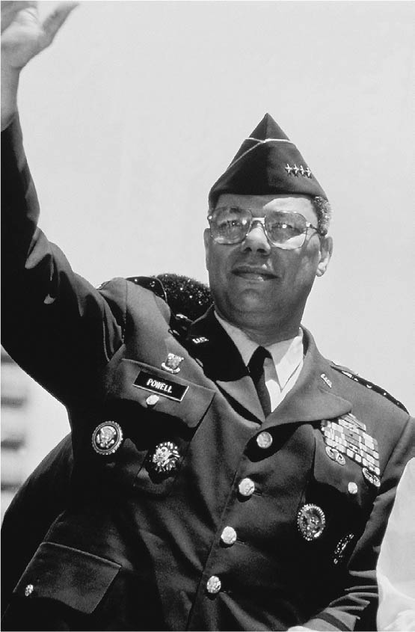

科林．鮑爾

「鮑爾主義」是從軍方立場，具體落實溫伯格提出的大原則。我們光從他提出的「是否擁有退出戰略，以避免毫無限制地涉入」等問題，就能看出鮑爾這位傑出領導者的縝密思考，以及不再重蹈越戰錯誤的決心。

事實上，鮑爾僅有兩次在越南服勤的經驗。一次是一九六六年擔任軍事顧問，另一次則是在一九六八年，以美軍第二十三步兵師副參謀長的身分前往當地任職。以一個軍人的征戰經歷來說，他並未直接指揮過最前線的戰鬥部隊，因此經常被批評參謀色彩太過強烈。但是鮑爾的想法，堪稱是凝聚了當時擁有越戰經驗的絕大多數中堅軍官們的想法，或者至少傳達出他們的心聲。

### ◎毫不遲疑地投入大量武力

對伊拉克這個單一國家進行國際制裁，波斯灣戰爭所動員的武力規模龐大到令人驚異。這場戰爭由兩項作戰行動構成，分別是由九個國家組成的多國部隊部署在波斯灣的「沙漠之盾」（Desert Shield）作戰行動，和實際展開攻擊的「沙漠風暴」（Desert Storm）作戰行動。當「沙漠之盾」作戰行動完成之際，動員的多國部隊，兵力包括地面部隊六十萬人、戰車二萬三千輛、海軍艦艇一百五十艘、直升機一千五百架、固定翼飛機二千四百架。而在一九九一年一月展開「沙漠風暴」作戰行動的第三天，美國空軍的B—52同溫層堡壘轟炸機，和美國海軍陸戰隊、法國、英國、科威特、沙烏地阿拉伯的戰鬥轟炸機，總共出動了多達一千七百架次的轟炸任務。相形之下，同日伊拉克的軍機則只發動了大約五十架次的出擊，二者差距是三十四倍。

這項大規模的兵力動員，就是根據前述的「鮑爾主義」所啟動。根據鮑爾的原則，在無法預知明確的勝利之前絕對不可展開戰鬥；一旦戰鬥開始，就必須毫不遲疑地在瞬間投入大量武力，盡可能在最短的時間內確實取得勝利。倘若對此有任何躊躇的理由，如節省戰費、或以行使武力作為外交交涉手段之類的考量，就不應該進行戰爭。即便是不考慮投入的戰爭費用，倘若由於僅僅出動零星武力而導致戰爭長期化，那就必須有心理準備，可能會陷入與越戰相同的泥淖之中。歸根究柢，「鮑爾主義」明確表示，不從事正規戰以外的戰爭；同時從軍人的立場，提出確立文人統制的訴求。

### ◎「任天堂戰爭」的別名

然而關於波斯灣戰爭的真正意義，最重要的一點是，這場戰爭被視為是一次窺見前所未有、嶄新的未來戰爭的機會。

比如說，在波斯灣戰爭中出現了好幾個全新的概念用語，改寫了迄今為止對戰爭的一般觀念和常識。「精準轟炸」（Pinpoint Bombing，又稱「針點轟炸」）就是一個很典型的例子。

若只談及軍隊的情況，那麼早在一九六〇年代，當空軍和海軍的飛機在越南戰場導入犢牛犬（Bullpup）飛彈和牆眼（Walleye）炸彈等初期型雷射導引炸彈時，就已開始使用「精準轟炸」一詞。不過人們在電視或報紙中初次聽說這個名詞，則是在波斯灣戰爭時。

過去在二戰時，「戰略轟炸」這個陌生詞語曾經登場，展現了現代化戰爭嶄新而耀眼的形象。但「精準轟炸」一詞帶給人們的驚奇和期待，以及因此而產生的誤解，更遠遠超過了當時。雖然「精確定位」（Pinpoint）這個字眼給人一種無比正確的印象，事實上截然相反，波斯灣戰爭時，飛彈類武器命中目標的精確度，平均誤差範圍仍然有十到二十五公尺之多。

當然就軍事技術上的觀點而言，這樣的命中精確度，相較於二戰和韓戰，甚至一九八三年的入侵格瑞那達（Invasion of Grenada），可謂已有長足的進步。但必須說明的是，「精準轟炸」這個用語，對於有權得知戰爭趨向的美國國民以及其他國家的國民而言，很有可能招致危險的誤解。因為這個詞語似乎傳達某種強調嚴密性的印象，而讓人們形成可稱之為「轟炸萬能主義」的概念。

事實上，這種印象不只是透過語言，也經由影像而被強化。比如在波斯灣戰爭中，各家媒體提出前線採訪的要求幾乎都未獲得許可，取而代之的，是每晚在沙拉烏地阿拉伯的多國部隊總司令部記者招待室內，召開記者會，每次都由司令官諾曼．史瓦茲柯夫（Herbert Norman Schwarzkopf Jr.）上將——他是位被暱稱為「巨熊」（Bear）的彪形大漢——親自擔任主持和長時間的解說。在記者會中，經常會以影像向媒體披露「精準轟炸」的戰果。乍看之下，那些在低解析度的顯示器上瞬間閃過光芒的影像，無聲無色、畫質粗糙，若無充滿軍人粗豪風範的史瓦茲柯夫的巧妙解說，甚至會讓人懷疑電視機是否故障。然而，那些影像也令人聯想起當時風靡全世界的電視遊樂器「任天堂」的畫面，波斯灣戰爭也因此出現了「任天堂戰爭」的別名。

### ◎巧妙安排的情報

這種狀態的出現，其實並非偶然，而是在縝密的設計下，有意實施的言論全面管制的成果。這種言論管制稱為「損害控制」（Spin Control）。「spin」的原意是急速旋轉，在此被轉化為「以訛傳訛，形成偏頗或錯誤的印象」。總之，所謂的「損害控制」，即事先經過周延的「情報編輯」，針對各式各樣的情報進行篩檢；他們會先決定留給外界何種印象，並據此隱藏哪些部分、強調哪些部分。他們還會仔細斟酌記者會的長度和進行方式，以及前線採訪的作法和開放許可的方式。

「損害控制」和以往新聞審查的差異在於，不是由當局逐一檢查已經完成的報導或節目內容，而是操作媒體一開始能獲得情報的手段和內容。畢竟，在越戰時代尚是年輕一輩的記者們，在波斯灣戰爭則經常會以電視節目的大牌主播或報紙專欄作家身分親臨現場，也不可能對他們實行傳統的新聞審查。白宮和軍方核心高層以及前線司令部便因此展開所謂的「戰略情報作戰」，他們保持緊密的聯繫，小心翼翼，避免彼此提供的情報內容出現分歧。

### ◎最成功的「損害控制」

「損害控制」也有著避免因為某些突如其來的狀況，以訛傳訛造成外界有錯誤印象和認知，防止事態急速惡化的含義。這背後有一個冷靜而透徹的見解，即是輿論對於戰爭的認知，必定會隨著時間的流逝而逐漸惡化。社會對戰爭的看法，若就戰鬥方面而言，針對第一擊的最初報導內容幾乎決定了一切。然而，就算是在最初的報導中確立了良好印象，隨著時間的流逝，也必定會出現「情報失控」的情況，一旦被挑出毛病，印象就會變差，支持度也會跟著下滑。

老布希在這一點上，近乎完美地扮演了美國四軍總司令的角色。原本出身東部名門世家的老布希，受過傳統菁英教育，帶有自我抑制和冷靜沉著的特質。然而這樣的特質反而讓他被認為是個難以親近的人物。當老布希爭取成為總統候選人的時候，他曾與雷根角逐黨內的提名資格；他批評雷根違反常識的經濟政策是支離破碎的「巫毒經濟學」（Voodoo Economics），引起媒體一陣譁然。這個至今仍然常被引用的詞彙，不但沒讓人對老布希留下充滿睿智的印象，反倒強化了他讓人感到不舒服的一面。

此外，老布希擔任中央情報局局長時代，精明幹練的表現也有目共睹，也因此披上了冷酷無情的謀略家形象；相形之下，雷根掀開底細，終究還是一名演員，不管他演出多麼極端鷹派的角色，最終還是一貫的清晰易懂，給人一種奇妙的安心感。結果老布希在與雷根的候選人資格戰中敗陣，成為副總統。然而當雷根在一九八一年就任總統後不久便被暗殺負傷，全世界最感到震驚且恐懼的是：「那個」冷酷的老布希，或許會成為美國總統。這樣的感受，實在令人難以忘懷。事實上，雷根的支持度在暗殺事件之前並不突出，但在他手術成功，取出子彈、重返公務後，人氣突然急速攀升；這背後也隱含著人們因為逃過「老布希總統」誕生的劫難，放下恐懼的安心感。

因為這番緣故，老布希直到波斯灣戰爭之前，始終被視為是「雷根的接班人」；但他那種冷漠的印象，在擔任波斯灣戰爭的領導者時，反而滋生出信賴感。這是因為老布希沉著地克服了電視演說或記者會中的種種困難局面，給外界一種總統通盤掌握全局的安穩印象，因而創造出連雷根也未能達成、超過百分之八十的總統支持度，甚至被稱為「有史以來最成功的『損害控制』」。這一瞬間恐怕是老布希生涯的巔峰，在這種情況下，恐怕誰也無法料到，短短一年半後的總統選舉，他竟會敗給一名來自阿肯色州、幾乎默默無聞的鄉下青年。

波斯灣戰爭便在統御戰鬥的「鮑爾主義」和統御情報的「損害控制」，二者相輔相成的戰略領導之下，以多國部隊的壓倒性勝利告終。自二戰以來已遺忘了數十年的勝利氣氛，讓美國社會歡騰不已。人們舉行了越戰時未曾實現、傳說中的「彩帶遊行」（ticker tape parade）——當遊行隊伍通過華爾街時，人們將使用過的、記錄股票情報的自動收報機用紙帶，代替紙花自空中拋下，這也是慶祝遊行會被通稱為「彩帶遊行」的原因。出征的士兵全都被視為英雄，受到盛大歡迎。至於波斯灣戰爭遺留下許多禍根，如貧化鈾彈（Depleted uranium ammunition）之類的問題被發現，則是一年多以後的事了。

於是，冷戰的結束，不再是因為「蘇聯自行瓦解」，而是由於「美國的勝利」。自一九七八年伊朗革命後便一直令美國苦惱不已、該如何面對伊斯蘭社會的難題，此刻也看見了解決之道。於是，美國國民懷抱著能精準破壞軍事目標的時代彷彿已經到來的危險幻想，正式迎接新世紀的降臨。

## 「和平年代」的戰爭

### ◎老布希為何落選？

波斯灣戰爭結束後一年半，竟然出現了意想不到的事：領導戰爭贏得勝利的現任總統老布希，竟然敗給了任職於南方、沒沒無聞的阿肯色州州長比爾．柯林頓。任誰都會想問，老布希真的沒有魅力嗎？然而，戰爭時期的領導者未必都適合擔任承平時期的領袖。例如英國首相溫斯頓．邱吉爾在二次大戰中強而有力地領導著飽受塗炭之苦的英國，但在戰爭即將結束之際，他卻因大選失敗而被迫讓出政權，就是一個鮮明的例子。能夠被比作邱吉爾，灰心氣餒的老布希說不定也會感到幾分欣慰。

老布希的落選，顯示出美國國民已對外交喪失興致。冷戰結束後，外交不再是最重要的優先課題；內政，尤其是景氣的動向，成為選民最關心的事。老布希是一位擁有參議員經驗的政治家，屬於華盛頓的「圈內人」（insider）；他更是一位擅長外交的領導者。然而在那個時間點上，這也等於老布希完全不符合選民開出的條件。

這個問題，若看過波斯灣戰爭前針對老布希進行的民意調查，就會更清楚。舉例來說，知名的芝加哥外交關係協會（Chicago Council on Foreign Relations）是美國研究國際問題的智庫中最大的非營利機構，該機構與蓋洛普公司合作，針對外交問題進行的民意調查，其權威性廣泛受到公認。最有意思的是，這項民意調查是將一般國民和各界的領導階層分開，對二者提出相同的問題，進行隨機抽樣調查。因此從調查結果中可以得知，雖然同樣是美國人，但「民眾」和「菁英」的意見卻是不同的。

一九九〇年，根據芝加哥外交關係協會在老布希執政第二年進行的調查，「普通民眾」對老布希外交的評價，選擇「優」或「良」的比例，合計有百分之四十五，但選擇「可」或「不佳」的比例，合計則高達百分之五十；也就是說在「普通民眾」之中，對老布希的外交持批評意見的比例超過半數。相反地，針對「領導階層」提出同樣的問題時，選擇「優」或「良」的比例為百分之六十一，選擇「可」或「不佳」的比例為百分之三十九。二者的結果不僅截然相反，差距之大也一目瞭然。換言之，老布希甚至在向來擅長的外交領域，也未能獲得一般民眾的支持。

### ◎柯林頓與雷根的共通點

根據華盛頓消息靈通人士的解釋，取代老布希坐上權力之位的柯林頓，與見異思遷、自我中心的選民相當般配，是一位吻合選民形象的人物。他是第一位在二戰後出生的美國總統，屬於深受爵士、搖滾等源自黑人傳統的美式大眾文化所影響的世代；在越戰中，他也展現出類似嬉皮和反戰運動者的言行風格。這個「類似」的成分，讓他成為這個世代的典型代表，而他本人徹頭徹尾就是「戰後世代」的化身。

雖然如此，柯林頓與雷根卻有許多共通點。比如兩人在就任時，支持基礎都過度偏向特定階層；他們也都透過個人突出的特質，彌補了這樣的缺點。最相似之處，莫過於他們擁有善於演說的領袖魅力：當雷根露出和藹可親的笑容，對著電視機前的人民發出呼籲時，就算是打從心底輕蔑他的女權鬥士，也會在一瞬間感覺自己像是被故鄉的父親溫暖抱在懷中的孩子。柯林頓在聆聽選民意見時，則會收起下巴、微微抬眼，僅以眼神的流動便令對方傾倒；只要和柯林頓共進過午餐，就連華爾街最保守的財經界人士，亦會得意洋洋地將曾經與他見過面的事掛在嘴上。

柯林頓時代結束後不久，大衛．哈伯斯坦以《和平年代的戰爭》（War in a Time of Peace: Bush, Clinton, and the Generals）一書，傳神地將那個時代的喧嘩騷動，描繪得宛如弗雷德里克．劉易斯．艾倫的《大繁榮時代》一般生動。哈伯斯坦說，若要舉出二十世紀最後三十年內美國最有才能的兩位政治家，那麼一位是柯林頓，另一位就是雷根。根據哈伯斯坦的說法，雷根擁有「魔法般的才能」，國民會原諒他的局限和失敗，只看見他好的地方。換言之，他擁有隨心所欲操縱國民目光的才能。

至於柯林頓，哈伯斯坦則不認為他只是單純像雷根。倘若雷根是一位善於讓對方順從自己心意行事的高手，那麼柯林頓反倒是個善於體貼對方的人。「因為柯林頓出身貧窮小州，幾乎沒有任何政治奧援，還代表因分裂而陷入混沌狀態的民主黨出馬競選。不過，他對於政治的直覺相當敏銳，能夠讀出國民的心，感受到國民的情緒和期望，在這方面確實無人能出其右。」

除了這點之外，哈伯斯坦更一針見血地以他特有的口吻斷言：「雷根只要保持雷根的風格就夠了。他只要展現出溫和、明朗且充滿自信的姿態，國民就會追隨他。可是支持基礎薄弱的柯林頓，除了讓自己配合國民之外，別無他法。」（小倉慶郎等譯）

### ◎前南斯拉夫紛爭

在柯林頓接任的一九九三年初，國際社會最棘手的懸案就是前南斯拉夫的問題。眾所周知，前南斯拉夫、也就是巴爾幹半島的問題，乃是複雜糾結的歷史脈絡下的產物；它不只與冷戰結束有關，甚至必須跨越整個二十世紀，回溯到鄂圖曼帝國與奧地利之間的對立。二戰後的四十多年間，在深具領袖魅力的獨裁者約瑟普．布羅茲．狄托（Josip Broz Tito）領導下，南斯拉夫形成了一個包含「七塊區域、六個共和國、五個民族、四種語言、三種宗教、兩套文字、一個國家」，多元性堪稱前所未見的國度。

所謂的「五個民族」是斯洛維尼亞人、克羅埃西亞人、塞爾維亞人、波士尼亞人、馬其頓人，「三種宗教」是東正教、天主教、伊斯蘭教，「兩套文字」則是拉丁字母和西里爾字母。不過這些差異是由於宗教和歷史的發展所造成，在實際的血統和語言方面並沒有太大的差異；語言的差異，也僅限於生活上使用的方言不同而已。儘管如此，「民族」和「宗教」卻成為宣傳口號，招來嚴重對立與互相殺戮，這就是所謂的後冷戰時代。

前南斯拉夫的問題，先是發端於克羅埃西亞紛爭，一九九二年又再加入波士尼亞與赫塞哥維納（Bosnia and Herzegovina）紛爭，情勢變得劍拔弩張。波士尼亞的人口大約是四百三十萬人，其中百分之三十三是塞爾維亞人，百分之十七是克羅埃西亞人，百分之四十四則是波士尼亞人（穆斯林），是一個三族鼎立的國家。然而，紛爭逐漸演變成塞爾維亞人與克羅埃西亞／波士尼亞人兩個陣營互爭霸權的局面；直至一九九五年暫告結束為止，造成了二十萬人死亡和二百萬人流離失所，堪稱是二戰後歐洲最嚴重的一場紛爭。

### ◎柯林頓的外交步調

柯林頓政府打從最初就相當排斥介入前南斯拉夫的問題。柯林頓本來就不擅長外交，而且因為逃避徵兵的嫌疑，自就任之初就和軍方關係不佳。此時擔任參謀長聯席會議主席的依然是科林．鮑爾，他擁有外交官的卓越判斷力，很早就對柯林頓政府感到失望，但不讓此事顯露在表面上，故而雙方的對立勉強被壓在檯面下。

當初，柯林頓政府也沒有更務實的選項。卡特時代的國務卿賽勒斯．范錫（Cyrus Roberts Vance）此時擔任聯合國特使，他和英國前外交大臣、歐洲共同體（日後的歐盟）的代表大衛．歐文（David Owen），共同提出了「范錫—歐文和平方案」（Vance-Owen Peace Plan）。該方案將波士尼亞分為十個自治州，塞爾維亞人、克羅埃西亞人、波士尼亞人（穆斯林）各分得三州，共同組成聯邦國家，首都塞拉耶佛（Sarajevo）則設為三族共處的特別州。這縱使不是最佳方案，也是次佳的解決之道。然而，此時西方媒體將塞爾維亞人發動的「種族清洗」視為一項嚴重的問題，因此這項承認塞爾維亞人以武力取得領土的和平方案，潛藏著讓剛成立不久的柯林頓政府「一上任就妥協」的危險性；因此，柯林頓政府很排斥這項方案，認為這項看似卡特或老布希都會接納的和平方案，是被人情世故和舊例所束縛的「圈內人」的想法；既然如此，身為冷戰結束「新世代」的他們，就不能夠接受。

哈伯斯坦認為柯林頓政府會出現這樣的應對態度，起因於「跟不上」外交世界的「速度」。柯林頓雖然擁有卓越的政治判斷力，但遺憾的是，他的經驗僅侷限於阿肯色州。州內所有的問題都在他的掌握之中，因此無需仰仗任何人的建言；只要問問自己，或是詢問公認判斷力更在他之上的夫人希拉蕊（Hillary Clinton）即可。然而在總統這個職位上，他必須要面對一切都以超乎預期的步調快速運轉的世界——特別是在外交領域，交手的對象盡是初次相逢。外交政策課題他也大半都不熟悉，因為局勢開展極為迅速，他一直被迫不斷立刻做出決定。結果，這成為柯林頓的外交風格始終被評為曖昧不明的很大原因。

### ◎焦點從外交轉向內政

不過仔細想想，在傳統上，外交這個領域其實很適合給治國經驗不豐富的年輕總統大顯身手——最鮮明的例子就是甘迺迪，這位美國有史以來最年輕的總統就是一名外交能手。內政的世界大多與過去的發展息息相關，充滿了各種人情世故，因此比較適合年長者發揮——和甘迺迪成截然對比的副總統詹森，便堪稱是其中的代表性人物。詹森長期擔任民主黨的參議院領袖，是一位擅長處理人情世故的政治家。制定民權法案這項艱難的政治課題，雖然是在甘迺迪時代提出的政治承諾，但實際促成法案的總統卻是詹森；有人說，若是甘迺迪繼續擔任總統的話，法案或許不可能通過，正是因為這個緣故。

在外交的領域，原則和邏輯比人情世故更能發揮效力。雖然必須具備厲害的談判技巧，但不管怎麼說，成員之間並非彼此熟識、較無人情壓力，因此縱使是還沒有成績的年輕政治家，只要擁有足夠的敏感度，在外交上也能夠有所發揮。標榜高調的理想主義，放在外交領域，反而成為超越單純口號的政治風格。

事後想來，說不定這是在冷戰時期才有可能出現的情況。在冷戰時期，兩大意識形態成為支配國際關係的最大前提，因此在泥濘不堪的現實政治中，也能建構出具有某種數學般嚴密的邏輯體系。甘迺迪政府從「大規模報復戰略」到「靈活反應戰略」的戲劇性轉換，就堪稱是具體的表現。實際上甘迺迪還在世時，北約各國並未認真看待這項戰略轉換，但至少此時的制度改革，讓美國國防部和軍方的樣貌煥然一新，確實是短暫終結的甘迺迪政府留給後世的一項「遺產」。

而當冷戰體制瓦解後，人們關注的焦點開始從外交轉向內政，從軍事轉向經濟。具有野心的年輕政治家，就被要求必須具有汲取並關照這類需求的才能。換句話說，他們的全球化志向要轉換為區域性的關心——比爾．柯林頓正是第一位呼應這種時代風潮的「戰後世代」總統。

### ◎「人道主義介入論者」郝爾布魯克

不過換個角度來看，能夠臨機應變，根據對手的變化瞬間調整應對方式，其實也要具備外交上不可或缺的敏感度。換言之，哈伯斯坦嘗試在「外交」和「內政」的領域說明柯林頓的個性本質，這樣的解釋雖然獨特且非常有趣，但終歸是從結果來追溯原因。在柯林頓的外交政策中，於前南斯拉夫問題扮演重要角色的理察．郝爾布魯克（Richard Charles Albert Holbrooke）就是一個鮮明的例子。

生於一九四一年的郝爾布魯克，在甘迺迪時代畢業於布朗大學，成為職業外交官之後，自一九六二年起以負責國際合作事務的年輕大使館員身分，在西貢的美國大使館度過四年時光。之後，郝爾布魯克回到美國，成為總統詹森負責越南問題的外交團隊成員之一；自隔年（一九六七年）起，他更在國務次卿率領下，代表美國參加巴黎和平會談。看著這些經歷，眼前便會躍然浮現一名燃燒著甘迺迪風格的理想主義和使命感的年輕人，因立志成為外交官而在各方互相鬥爭的和平交涉極限中，逐漸學會運用軍事手段做為談判工具的身影。

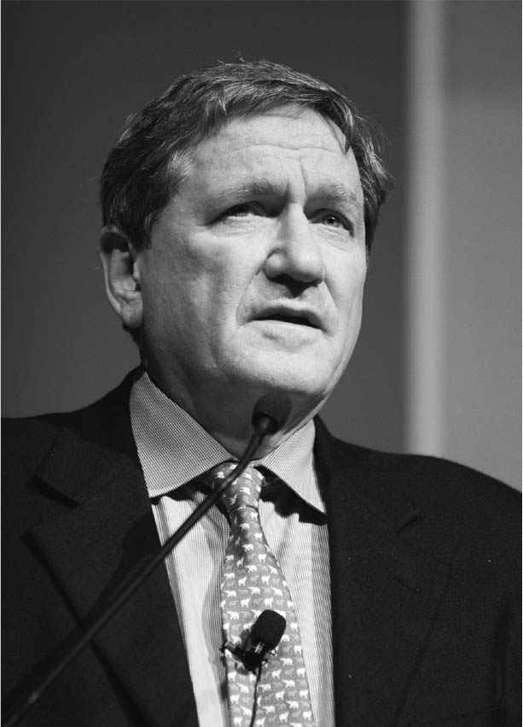

理察．郝爾布魯克

讀過郝爾布魯克的各種相關報導和資料就會明白，他是一位直覺型的外交官，堪稱天生的談判專家；也因為長期從事與戰爭第一線相關的工作，而成為傳統民主黨中罕見的鷹派。話雖如此，他並非軍事擴張主義者。另一方面，郝爾布魯克也曾經擔任甘迺迪創設的和平部隊的理事長，正如這項經歷所顯示的，他是一位站在「人道主義介入論者」立場而採取行動的外交官。

柯林頓政府成立後，郝爾布魯克擔任為期一年的美國駐德大使，隔年（一九九四年）回到國務院後，便成為負責歐洲問題的助理國務卿。此時巴爾幹半島上，謀略詭譎，情勢極端複雜；在與塞爾維亞的較量中占上風的克羅埃西亞，另一方面也對波士尼亞的穆斯林形成強力的牽制。克羅埃西亞委託美國的廣告公司，在國際新聞中大肆宣傳塞爾維亞的「種族清洗」問題，巧妙的媒體操作發揮了相當的成效。此外，克羅埃西亞還透過退役軍人向美國陸軍展開動作，以提升克羅埃西亞部隊的訓練程度，以便加盟北約為由，成功招來了美軍顧問團。然而在美國，因為冷戰結束後的種種相關事務，中央情報局和國防部的高層與塞爾維亞一直保持著密切的關係。因此郝爾布魯克與駐克羅埃西亞大使彼得．加爾布雷斯（Peter Galbraith）——也就是經濟學者約翰．K．加爾布雷斯（John Kenneth Galbraith）的長子，為了克羅埃西亞的問題，在政府內部展開了激烈拉鋸戰。就這樣，一九九〇年代的美國，由於總統的外交方針曖昧不明，國務院和軍方官員之間展開了激烈的主導權之爭。

### ◎北約最大規模轟炸

一九九五年，郝爾布魯克就任代表美國進行波士尼亞和平交涉的特使。對於最高職務一直停留在助理國務卿的郝爾布魯克看來，這是登上外交官華麗舞台的最好機會。於是他發揮了近似在越南和平交涉時使出的手段，簡言之，就是為了誘導出有利和平的條件，而訴諸於轟炸手段。

這項支援克羅埃西亞的轟炸作戰，目的是要實現以國務卿沃倫．克里斯多福（Warren Minor Christopher）為首的美國外交團所描繪的退出戰略，即是將波士尼亞分割為塞爾維亞人地區，和克羅埃西亞人及穆斯林地區兩部分。八月下旬，發生了塞爾維亞部隊砲擊塞拉耶佛市場的事件，造成許多平民死亡，其中還包含了多名正在購物的中年女性。國際新聞頓時響起一片猛烈且憤怒的指責聲。趁此機會，已準備多時的北約組織，開始實施大規模的轟炸行動。

這場轟炸被命名為「慎重武力行動」（Operation Deliberate Force），以義大利國內的十八座航空基地為主要據點，投入二百二十架戰鬥轟炸機、七十架支援戰鬥機。除此之外，為了執行多達將近八百架次的防空壓制出擊，還不惜出動北約各國所擁有的最新型飛機。百分之四十五的轟炸任務由美國的空軍、海軍、海軍陸戰隊三軍負責，其他各國分配的任務比例則是，法國空軍百分之十五、英國空軍百分之九，義大利、土耳其、荷蘭、德國和西班牙的部隊分別是百分之四至百分之七。這項大規模的軍事行動，既是北約有史以來最大規模的轟炸作戰，也一舉展現了西方最新的航空軍事力量。指揮這場作戰的人物，是美國海軍艦隊司令暨北約南歐盟軍總司令——萊頓．史密斯（Leighton Warren Smith）。

史密斯正好與郝爾布魯克在相同時期經歷過越戰，他生長在美國中西部貧困農家，日常僅能從廉價的高速改裝車獲得娛樂。為了脫離那樣的境遇，他立志進入海軍軍官學校，並發現自己的性格很適合擔任戰鬥機組員，而找到新出路。順道一提，就像前文所言，空軍和海軍在越南的航空戰中一籌莫展，即便絞盡腦汁鑽研各種作戰方式，端出的卻僅是徒具形式的戰略轟炸和戰術轟炸。如在越南的航空戰當中，最為人津津樂道的英雄事蹟，在空軍是轟炸保羅．杜美橋（Paul Doumer Bridge），在海軍則是轟炸清化橋（Thanh Hoa Bridge）。這兩座堅固無比的鐵橋都建設於法國殖民時代；特別是清化橋，因為由土木工程大國法國的代表人物——居斯塔夫．艾菲爾（Alexandre Gustave Eiffel）設計而廣為人知。於是，史密斯使用當時剛開發出來的導引炸彈「牆眼」，炸毀了難以攻陷的清化橋，確立了王牌飛行員的盛名。

然而，史密斯也是對越南航空戰打從心底感到失望的年輕航空軍官之一。當他順利晉升為北約南歐盟軍的指揮時，對與他同世代的鮑爾所著手進行的軍方改革發自內心地贊同，成為「鮑爾主義」的信奉者之一。「鮑爾主義」有一項關於航空戰的鐵則，即是：不與地面作戰聯合行動的轟炸是沒有意義的。一般而言，對地面部隊直接支援的「密接空中支援」（Close Air Support）自然不在話下；即便是進行大型轟炸機的戰略轟炸，仍然要由龐大兵力構成的地面部隊與之聯合行動。若單憑轟炸就能夠破壞敵方兵力，當然再好不過；但若實施轟炸之後，因為情勢沒有進展又再次轟炸，卻還是不行，最終才勉為其難地考慮投入地面部隊，那就再沒有比這更愚蠢的了。

根據「鮑爾主義」，行使軍事力量不單只是外交的手段。若能正確解釋克勞塞維茨的定理就會明白，採取軍事行動和外交交涉乃是同樣的政治行為。

### ◎小醜聞

一九九五年八月三十日，北約部隊首先開始對塞爾維亞部隊發射戰斧巡弋飛彈（Tomahawk cruise missile），接著派出六十架戰鬥轟炸機，自義大利各地和美國航空母艦西奧多．羅斯福號（USS Theodore Roosevelt）起飛，開始實行轟炸。事後得知，決定發射戰斧巡弋飛彈，似乎是出自史密斯個人的獨斷，並未事先取得白宮的許可。史密斯雖然公開否認此事，不過所有航空司令都會同意，實行轟炸作戰之際，至少須讓先制打擊達到最大的成效。

然而到了兩天後的九月一日，北約陣營卻突如其來下達了中止轟炸的命令。軍事行動一旦中止後，要再重新展開並不是一件容易的事。特別是轟炸作戰，必須同時兼顧航空器的起降、攻擊機與支援機的配合、返回基地後的支援和維修等等；光是要順暢地進行飛航管制，就是一件龐大工程。可是以郝爾布魯克為中心的和平交涉團，為了誘導塞爾維亞部隊的司令官穆拉迪奇（Ratko Mladic）妥協並主動撤退，於是下達中止轟炸的密令。但未見成效後，便又指示重新實行轟炸。史密斯所採取的行動，迄今仍被視為是巴爾幹半島紛爭史上的一件小醜聞。史密斯對郝爾布魯克的指示置之不理，斬釘截鐵地表示「重新展開轟炸不是我們的工作」。

就指揮命令系統而言，郝爾布魯克只是和平交涉團的團長，不具對軍方下達命令的權限，史密斯當然也沒有違背擁有指揮權的上級長官命令這回事。郝爾布魯克能做的，頂多僅是要求北約部隊實行轟炸，而史密斯從軍事觀點來拒絕此項要求，也不是無理之舉。此時在郝爾布魯克的陣營，擔任軍方連絡人的是陸軍中將韋斯利．克拉克（Wesley Clark）。

克拉克自一九九七年起開始擔任北約歐洲盟軍總司令，曾為解決科索沃紛爭（Kosovo War），指揮了被命名為「盟軍行動」（Operation Allied Force）的大規模轟炸。克拉克為此事而進行的一連串折衝斡旋，贏得了郝爾布魯克和民主黨高層的信賴；但另一方面，軍方卻認為他政治動作過多，因而逐漸受到孤立。克拉克退役之後，曾在二〇〇四年小布希尋求連任的過程中出馬與其競逐，而短暫地成為話題人物；不過在一九九五年時，他不過是諸多將官之一，身分就像是郝爾布魯克的跟班，憑他的立場和身分，和宛如軍人之魂化身的史密斯交鋒，只會遭到極其冷淡的斥責。

最後，這個問題經由柯林頓傳達到軍方最高層，到了九月五日，轟炸重新實行。這次重新展開的轟炸行動，猛烈程度大幅升高，直至九月十四日穆拉迪奇同意停戰之前，幾乎不曾中斷。九月二十日，史密斯與來自法軍的聯合國維和部隊司令官伯納德．尚─皮耶（Bernardo Jean-Pierre）中將，進入塞拉耶佛，確認塞爾維亞遵守停戰條件一事。之後，塞爾維亞、克羅埃西亞和波士尼亞的政治領袖，在十一月簽署了《戴頓協定》（Dayton Accord），終於結束了波士尼亞與赫塞哥維納的紛爭。史密斯則在不久前，尚未到達退休年齡的情況下，便自軍中退役。順道一提，締結這項和平條約的戴頓市，正是萊特兄弟在俄亥俄州的故鄉。

### ◎用了七十八天才取得的勝利

巴爾幹半島在此之後，除了科索沃之外，塞爾維亞的首都貝爾格勒也承受了繼二戰以來最激烈的轟炸。率領轟炸行動的就是前文提到的克拉克，此時他已晉升為上將。

多數的美國航空軍事相關人士對於一九九〇年代前南斯拉夫的轟炸作戰，除了少數幾點之外，至今仍未給予高度肯定。受到肯定的部分，純粹都是軍事技術方面的表現，例如：在這場作戰當中，精確導引武器投入的數量第一次多過於無誘導武器；即便在天候不良的情況下，B—2隱形戰略轟炸機也交出了極佳的成果；還有無人操縱的偵察機首度運用於實戰，對今後發展的可能性貢獻良多等。

聯合國決定採取軍事介入，並實施「盟軍行動」之前，揭櫫的政治目標是迅速解決前南斯拉夫各個共和國之間的紛爭。不過，相關人士指出，當聯合國與北約決定軍事力量的行使範圍僅限於轟炸時，就已經可以看到結果了。國民生產毛額占全世界百分之五十五的北約各國，對上未達百分之一的前南斯拉夫，取得勝利明明是遲早的事，卻花了七十八天的時間；相較之下，一九九一年的波斯灣戰爭，從作戰開始到結束，只用了三十七天的轟炸和一百小時的地面作戰。

1. 核三位一體（Nuclear Triad）：在核子武器領域內，「三位一體」指一個國家同時擁有陸上洲際彈道飛彈、潛射彈道飛彈和戰略轟炸機等三種核子武器打擊方式的能力。當一個國家擁有三位一體的核子武器打擊能力的時候，等同於擁有全面性的核子武器威懾能力。目前公認擁有三位一體核子武器打擊能力的國家是美國、俄羅斯、中國。 
2. 退化情感（Regression）：當人感受到嚴重挫折時，放棄成人的方式不用，而退到困難較少、較安全的時期——兒童時期，使用原先比較幼稚的方式去應付困難和滿足自己的欲望。 
3. Euphoria為「欣快」，在醫學上把它當做一種精神和情感的狀態，屬於心理學術語。形容一種對事物超然的幸福和具有壓倒性的知足感的一種情緒波動。本節為配合行文需要、輔助閱讀，譯為「自我陶醉」。 

# 第十章　令人沮喪的事實

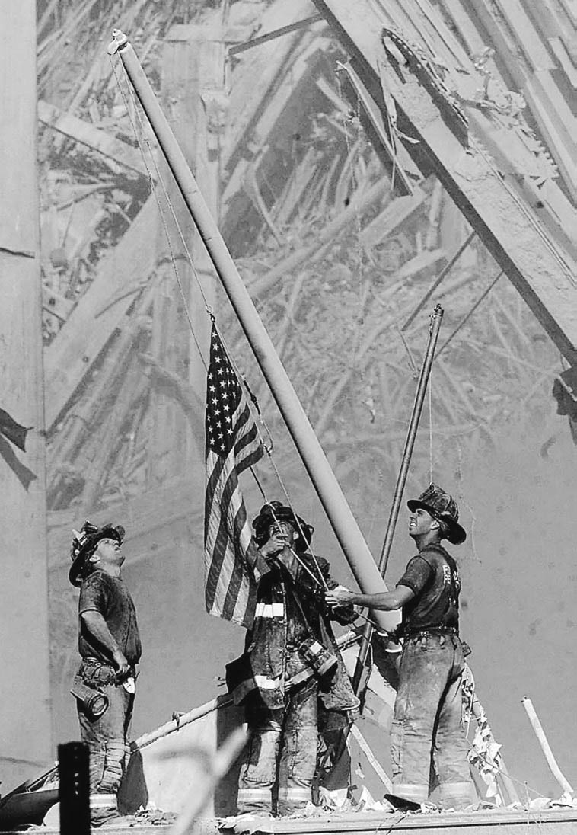

九一一事件的「英雄」　湯瑪斯．富蘭克林（Thomas E. Franklin）拍攝的三名消防員的照片，被稱作是重現了二戰時硫磺島的畫面，甚至成為雜誌封面與郵票圖樣。

## 導致心理創傷的影像

### ◎「上鏡」的九一一

二〇〇一年九月十一日——這一天應該會被視為決定歷史命運之日，而長久流傳吧！包含美國人在內的世界上大多數民眾，透過影像的傳送，對當日的事件留下比其他事物都更加鮮明的印象。簡言之，這就是一種透過「看見」電視螢幕上不斷重現的錄影帶影像、占據隔日報紙頭條的攝影畫面，以及自事件發生當時便快速在網路上流傳的各種數位影像，從而留下的深刻經驗和相關記憶。

「同時進行的多起恐怖攻擊」，正如這個說法所呈現的，九一一事件包括了以飛機撞擊位於華盛頓特區的美國國防部攻擊事件，和飛機墜毀於賓州郊區的攻擊未遂事件。但是，不論在日本或是其他各地，在人們腦海中烙下強烈印象的，則是紐約世貿中心遭到飛機撞擊和崩塌的影像。這樣的結果，恐怕意外地暗示了事件所蘊藏著、令人感到沮喪的事實，就是九一一事件——就字面上最客觀的意義而言——是「上鏡」（photogenic）的。

### ◎公認的惡意

在此必須再次強調：「劫持客機撞擊紐約市首屈一指的超高雙子星大樓」，這樣的構想本身就是一種「奪取注意力」的惡意行為。

眾所周知，九一一事件發生不久的相關評論，大都流露出「彷彿像在看電影般」的感想。但這起事件的影響，並不能單單以當下流行的、所謂「虛構凌駕於現實」的虛擬實境論就能夠充分解釋。因為它真正的可怕之處，不僅僅是針對敵對勢力（指美利堅合眾國）施加肉體上和心理上的傷害，更在於通過事後的報導，讓所有目擊者全都感受到一股彷彿詛咒般的強烈惡意。事實上，目擊過那些影像的人們，雖或有程度上的差別，但在當下都應該會產生出自己彷彿經歷強烈惡意攻擊的感觸。總而言之，這就是一段刻意留下遠超過身體創傷的深刻心理傷痕、給予觀眾內心重重一擊，可謂充滿惡意的影像。

由於這起衝擊的強度非比尋常，事件剛發生後不久，美國在報導上全面陷入了前所未有的混亂。比如說，自星期二早上出現首波報導後的二十四小時之內，關於傷亡者的人數統計幾乎是道聽途說。拍下的照片雖堆積如山，但大半或者是無法配上圖說的恐慌景象、或者是由於場面太過悲慘而無法刊登。三大電視網停掉所有例行的節目和廣告，各家電視台全都進駐現場提供緊急實況轉播，但在猛烈的白煙、混亂和流言蜚語交織的情況下，所有人幾乎束手無策；ABC新聞的主播彼得．詹寧斯（Peter Jennings）也不由自主嘆息：「這該怎麼報導才好？」再加上總統小布希在當日傍晚之前，行蹤也一直不明。

那麼，在面對大量的影像報導時，人們是如何應對的呢？傾向之一是將目光從那些影像移開，開始追求英雄般的「畫面」，以慰藉受傷的心。其中最廣為人知的，就是在崩塌後的雙子星大樓瓦礫堆中，三名消防員正在升起星條旗的那張照片（見頁三四三）。這群消防員不過是在現場發現一支燒毀傾倒的五、六公尺長的旗竿，於是將他們帶來的星條旗就地豎立在瓦礫堆中罷了。這確實很像市井小民在這種情況下會產生的念頭，而他們自己似乎也沒有刻意宣傳忠誠心或愛國心的企圖。在廢墟之中不知所措的媒體，捕捉到了這個「不容錯過的絕佳畫面」，稱這些消防員是「英雄」，並感動不已地反覆說道：這張照片，堪稱是重現了二戰末期在硫磺島留名青史的畫面；消防員是國民的驕傲，這是一幅充滿尊嚴的畫像。

### ◎「被笑容包圍的紐約」

另一方面，充斥在媒體中的並非只有「英雄式」的影像。令人訝異的是，光是看到畫面就會讓人產生心理創傷的殘虐影像，在媒體之間持續氾濫。例如事件發生後的第三天，晚報《每日新聞》（Daily News），刊登了一幅人體手腕掉落在現場路面的照片；各家電視台不僅無數次重播世貿雙子星大樓爆炸和崩塌的瞬間畫面，也一再播放罹難者從大樓窗戶飛出、撞上牆壁後逐漸墜落的影像；陳列在報攤上的《時代》雜誌緊急增刊號，同樣也刊登了罹難者掉落的特寫照片，以及僅簡單予以遮掩後便從現場被搬運出來的遺體照片。

在此必須注意的是，所謂「導致創傷的影像」未必全然侷限於殘虐的畫面。這些影像大致可概分為以下兩類，其中一類比起殘虐影像，更可謂「極具審美性」。

比如，著名的新聞攝影組織「馬格蘭攝影通訊社」（Magnum Photos）中，首屈一指的知名戰地攝影師蘇珊．梅塞拉斯（Susan Meiselas）以宛如林布蘭畫作般的戲劇性光影和色彩，捕捉住消防員聚集的群像；另外，被視為世界上最具知名度的戰地攝影師詹姆斯．納赫特韋（James Nachtwey），也從距離現場僅數個街區的南街海港，抓住攝影器材便飛奔出門，拍下了雙子星大樓正面大門的殘骸光景，那張照片被評價為「宛如化為廢墟的大教堂」；還有從前因為拍下約翰．藍儂和小野洋子的裸照而聞名的阿倫．坦嫩鮑姆（Allan Tannenbaum），從自家公寓的窗戶和妻子目睹最初的爆炸後，也迅速捕捉下大樓崩塌後被濃霧般的烏黑粉塵不斷追趕而竄逃的人們，臉上那種恐懼驚慌的表情。

而另一種創傷映像，則是以張貼在街角、尋找無數失蹤者的肖像照。在新聞攝影界有句諷刺的話：「九一一事件發生之後不久，幾乎整個紐約都被笑容包圍著。」因為，無論是在醫院還是在屍體安置所，人們為了找到失蹤的家人或心上人，而張貼了原本家族相簿中的日常生活影像——像是在剛結束的夏日所拍攝的照片——因為效果應該會比證件照之類的制式影像更好。但也因此，在全紐約的街頭大量湧現了笑容滿面地攬著孩子或戀人肩膀的年輕消防員，和其他人在隨意之間拍攝的肖像。

這些肖像畢竟是相當私密的照片，也幾乎不具有洗鍊的美感。不過當人們凝視著那些照片，在將目光轉向這些大量疊放的笑顏之際，漸漸也會感同身受，而在心底湧起深沉的悲傷——照片上的他或她說不定已經從人世間消失，而貼出這張照片的家人，再也見不到心愛的人了；甚至也會和張貼照片者一樣，在內心感受到強烈的創傷感。換句話說，露出悠閒和幸福笑顏的尋人照片，因為顯得太過幸福，反而成為誘發旁觀者內在心理創傷的因素。

### ◎甦醒的愛國者

然而在同一時間，這個充滿心理創傷的社會，卻從另一方面讓人感受到某種不可思議的爽朗氛圍。如攝影師艾倫．坦嫩鮑姆（Allan Tannenbaum）在接受採訪時，被問到對所謂「九一一事件改變了紐約」這種看法的感想，他先是坦白表示「老實說，我對九〇年代的紐約退避三舍」，然後又作出以下答覆：

這個時期的紐約，氛圍總讓人覺得格格不入。價值觀、物質主義、自我表現，還有看看那個麗茲．格魯布曼（Lizzie Grubman）惹出的漢普頓（Hampton[1]（讓各種報紙都喧騰一時的醜聞事件），所反應出來的社會真實樣貌！紐約竟變成了那副模樣。然而，那些全部都因此而改變了。不僅是紐約的天際線改變了，也不只是在那個現場的數千人改變了而已；我想是應該巨大的警鐘響遍了整個美國吧！大家的思考因此發生了一百八十度的轉變。大家開始明白什麼是重要的了。那天以來，大家真的都很友善，並且彼此互相安慰。當然消防署、警察、急救隊和救難隊，的確是無話可說，他們是真正的英雄。實在不知道該如何表達才好，但我從沒想過紐約竟會團結到這種地步。紐約再度成為美國的一部分，這種感覺真的很好。

坦嫩鮑姆是約翰．藍儂的友人，與吉米．罕醉克斯（Jimi Hendrix）和珍妮絲．賈普林（Janis Joplin）等人亦有往來，同時他也被公認是新聞攝影界中，最能代表反建制文化運動的人物。他會說出這樣一番話，箇中寓意頗為深長。

同樣的，由無名的作家和藝術家所發行的網路雜誌，也收到一篇自稱是「甦醒的愛國者」（a renewed patriot）的女畫家所寄來的隨筆。隨筆當中提到，她是所謂的二戰嬰兒潮世代，在一九六八年肯特州立大學事件發生的當時，曾因為參加反越戰的示威靜坐而遭到拘禁，並說「過去『愛國心』這個詞彙和它背後的思考方式，對我而言只能連結到醜惡的事實；不過因為這次的事件……」她繼續寫道：

我現在確實感受到真正的愛國心。那是正視我的國家能做些什麼、該如何是好，然後實際上又是如何的真切感。我雙親那一代曾經歷二次大戰，他們雖然理解何謂愛國心，卻從未清楚地對我說明。說不定他們認為我可以自行領悟，也或者是他們無法對我清楚講述。或者，只是因為我不肯聽他們說，而這點應該是最有可能的。

如此回顧往昔的女畫家說，美國在越戰時代雖然犯了錯誤，但在那之後已從錯誤中汲取教訓，「建立起公正與寬容的基礎」，尊重其他國家的意識形態。她還說，「如明燈般照耀著因暴君和獨裁者而受苦的人們」的自由女神，正是美國民主主義的體現：

我無法充分地以言語表達這份愛國心的真實感。但是，請試著稍微停下來，想想我們的祖國吧！想想我們的群山、我們的湖泊、我們的樹木和平原；我們的歷史、我們的街道，以及我們的各種文化。仔細玩味「美哉美國」（America the Beautiful）這句話吧！想想我們迄今遇見過的形形色色同胞，想想我們住在不同地方的相同夥伴。還有想想九月十一日的早晨，坐在四架飛機上，和我們一樣為了和家人團聚、為了工作而出門的人們。

我們再次擁有了真正的英雄。他們既不是運動選手，也不是歌手或演員，而是真正的英雄——消防員。這些人在空中、在地面，為了拯救其他人而豁出自己的性命。為了讚揚和緬懷他們，以及承認自己的無能為力，我佩戴上紅、白、藍三色的絲帶。因為這起攻擊，我們或許會在經濟和其他方面暫時經歷動盪。但是現在身為國家的我們正在逐漸變得強大。因為我們已經重新團結成一個國家了。

我們的政府不是「美國」。我們才是美國！

## 街頭的欣快情緒

### ◎犯罪率下降？

於是，從悽慘畫面的氾濫，到被英雄化的愛國符碼，因創傷而產生的哀痛逐漸轉化成新的高昂情緒和使命感；當我們試著重新審視這個變化，便可明白在九一一恐怖攻擊事件後，大多數的紐約市民和美國人，其實是處於一種「欣快症」（Euphoria）的狀態。正如前文所述，欣快症的表現是一種毫無現實根據的陶醉感與幸福感；以九一一攻擊的狀況來說，因為心理創傷而極度消沉是理所當然的，但美國人卻反倒奇妙地呈現出充滿活力的樣子，便可明白他們是處於欣快症的狀態。所謂的欣快症，就是人們為了忘記痛苦、為了活下去而虛構出來的心理狀態。話雖如此，但原本在精神醫學領域當中所說的欣快症，被認為是某種類似失智症的器質性精神疾病（Organic psychosis）所導致的症狀。就算在九一一事件之後，整個紐約看上去像是陷入某種集體性的亢奮狀態，但與此同時，應該也能夠看到某種類似陶醉症般的情緒、例如似是而非的糾結與自省才對。

比如說，在九一一事件過了三個多月的時候，有一則美國的電視報導指出：以這個事件為分界，紐約市內的犯罪率呈現出若干程度的下降。根據那則報導的說法，事件過後不久，儘管全美各地開始零星出現冒充罹難者家屬而企圖騙取保險金的詐欺案件，但只有紐約完全沒有出現類似的犯罪行為，「因為這場事件誘發了人們心中最良善的部分」。

然而，此事無非只是支持了欣快症的比喻，因為這個情況實在是太不合邏輯了，再也沒有比這個情況更不像會在紐約發生的事情了。這則報導堪稱是一篇散發著道德說教意味的軼聞，煞有介事地突然賦予了紐約幸福的地域共同體的形象，而目的是為了向整個美國社會提供重新建構美國精神的契機。

### ◎對九〇年代的失望

事實上，若將這一連串的狀況視為在瀕臨危機的社會中所特有的、矯正不良風俗和整頓社會風氣的徵兆，大概就可以明白，在這種單純的反動或心理補償作用之中，也參差混雜著扭曲的性質。前面引述的「甦醒的愛國者」的發言，除了「過去不肯聽父母說話」而產生的罪惡感之外，同時也隱隱可見，某種類似「令人厭惡的社會風氣已得到肅清」的報復心理。

例如知名政治專欄作家霍華德．法恩曼（Howard Fineman）在九一一事件剛發生後於《新聞周刊》（Newsweek）寫的幾則專欄，或許可說是將這類扭曲情感「社會化」，從而塑造公眾意識、並誘導輿論的典型範例。法恩曼在事件發生大約兩個星期後，針對網路雜誌發表了一篇專欄，標題是「我們為何也會為紐約感到沉痛不已？」。法恩曼在文章的開頭以風趣的筆調，描述出生在賓州的自己是如何將紐約視為眼中釘，但他卻因為九一一事件而察覺到：「我們這些異鄉人對紐約懷有的情感，其實遠比自己在那個黑暗星期二之前所意識到的，還要更為深刻。」

因為那場巨大的不幸事件帶來的衝擊太深，以至於這份情感被推上檯面。我們嫉妒紐約，被紐約給壓垮。然而，關於我們（美國人）是怎樣的人，還有——最重要的是——我們的夢想是什麼，紐約依然是這個歷史建構（金字塔）的頂點。於是，這讓我們認為紐約絕對不可能屈服於任何人。

而這也正是紛紛湧現於紐約街頭的各式各樣的英雄事蹟，會讓整個美國如此感動的理由；也正是魯迪．朱利安尼（Rudy Giuliani）市長被視為我們國家最重要的領導者之一——甚至可與小布希總統及其戰爭內閣並駕齊驅——成為注目焦點的緣故。

「紐約既是為移民而橫越大西洋的先祖與我們產生交匯的場域，也是將那份情感傳遞至今的理想之鄉」——這就是法恩曼要表達的意思。就這層意義而言，他的文章和「甦醒的愛國者」企圖傳遞的想法極為類似。

不僅如此，法恩曼接著還在下一段提到政治版記者經常會觸及的話題，也就是關於即將卸任的朱利安尼的政治前景，以及他與民主黨人之間的拉鋸戰；但在那之後，法恩曼突然以很罕見的激動筆觸寫道，「然而，政治終歸也只是一部分——」

華盛頓充斥著政治家。不管他們再怎麼平庸，只要能夠在選舉中當選就行了。實際上，大概也沒有比那樣更幸福的了。然而我們選賢與能（Meritocracy）的民主主義（Democracy），它的真正首都並不是華盛頓而是紐約。紐約是為了達到最好（best）而存在的最佳（best）場域。

法恩曼在此所吐露的感受，與其說是坦率地讚美紐約，顯然更多是對美國的現實政治感到厭煩和嫌惡。或者這樣說，即便是作為消息靈通人士而特有的嘲諷，其中流露出的厭倦感也似乎稍嫌過度。畢竟，法恩曼在此吐露的等於是一股深深的感嘆：到頭來，若非遭逢如此巨大的危機，根本不會出現任何稱得上是真正英雄的政治家。

事實上，在一九九〇年代的美國，對政治的失望和厭惡似乎到達了頂點。羅德尼．金恩（Rodney King）事件和隨後的洛杉磯暴動，引發了人們對警察的敵意、不同種族之間的仇恨心態；克拉倫斯．湯瑪斯（Clarence Thomas）的事件，導致法律聲名掃地、男性和女性之間失去對彼此的信任；對O．J．辛普森（Orenthal James Simpson）的審判，則助長了人們對好萊塢大眾文化的厭惡感、種族間的對立以及窺探他人私生活的風氣。

比爾．柯林頓雖醜聞連連卻依然保有高支持度，這基本上是因為當時美國經濟表現出前所未有的長期繁榮，總而言之，是人們對於政治漠不關心的表現，而並非高度信賴。原本以首位於二戰後出生的總統之姿閃耀登場的柯林頓，因為在一九九四年的期中選舉慘敗，轉換為露骨的明哲保身路線；在他放棄當初充滿理想主義的願景時，就已經註定了人們對於美國政治的失望。然後，儘管二〇〇〇年的總統大選被視為清算一九九〇年代醜惡的絕佳良機，結果卻因為艾伯特．高爾（Albert Gore）和小布希，從頭到尾不斷互揭瘡疤，只帶給人們政治將會變得更混亂和政府威信下滑的不幸預期。於是法恩曼在專欄中，便「意外地」爆發出了對這種世態的憤怒和積鬱。

### ◎新保守主義對小布希的批判

然而最重要的事實是，法恩曼是一位本著「新自由主義」（Neoliberalism）立場而發表公開言論的專欄作家。新自由主義雖被稱為「自由派」，但立場其實極為保守，除了法恩曼，其中的代表人物尚有《華盛頓郵報》的專欄作家查爾斯．克勞特哈默（Charles Krauthammer）、ABC新聞的時事評論員喬治．威爾（George Will）等人；他們高舉新保守主義的大旗，取代此時已凋零的美國左派，全力對總統展開批判。法恩曼於九一一事件剛發生後對總統小布希的批判，正是其中的一部分。

事實上，在九月十一日事件發生當天，小布希在佛羅里達的遊說地點初次收到事件的報告時，他聽從特勤局的建言，輾轉於各地避難，超過半日仍未回到白宮。雖然主要媒體或多或少都對此事提出質疑，但其中尤以法恩曼的筆鋒最為銳利。「喬治．『跑路人』（walker）．布希」，他故意以「walker」寫出小布希的中間名「W」，「從未想過要成為英雄或者其他類似的事，他只是想要成為總統而已。但是，現在若想要成為一名成功的總統，首先必須成為英雄。」

在法恩曼這番指桑罵槐之詞的背後，是對剛就任總統不久的小布希既未展現出任何政績、甚至將政務大半都委由國務卿處理的憤怒。事實上，小布希就任才半年多，便休了長達四個星期的暑假；此舉就意義上來說，比起他那位民望不高但至少是優秀實務家的父親老布希，反倒更貼近於雷根「君臨美利堅帝國」的大方派頭。但是相對於鶴立雞群、辯才無礙的雷根——法恩曼繼續憤怒地寫道——小布希說話沒有半點自信，「修辭平淡得像大草原，像克林．伊斯威特的獨白一般地生硬……縱使是坐在總統辦公室的辦公桌前，也不會讓他看起來比實際更了不起；無論是面對選民或是視聽者，小布希都無法展現出打動人心的口才，只會像唱誦詩歌一般，說些陳腔濫調罷了。」

可是短短數日之後，法恩曼對小布希的評價卻全然改變。他說：「到了恐怖攻擊發生第四天的九月十四日，小布希已完全掌握情況，展現出堅決的姿態。他終於在重要場合展現出大器晚成的領袖資質……是國民的期待賦予了小布希勇氣，讓他成為挺身對抗恐怖活動的正義騎士。」

法恩曼稱許的是，小布希終於態度一轉，精力充沛地展開行動，對各方面發表詳細的談話，從他與國會的領導階層、軍方幹部和盟國領袖之間的折衝，到慰問受害者家屬和事故現場的消防員們，以及透過電視和廣播向全體國民發表演說等等。總而言之，用英文來說就是「find his voice」（終於開了金口）。雖然不論哪個國家的民眾或多或少都有類似的心態，但尤其是美國人，最為期待自己的政治領導人是一位口才出眾的人物。換言之，政治領導者被認為必須是一位能夠在適當的時機、使用適當的語言，帶給國民堅定可靠的信心、勇氣和使命感，屬於廉潔且偉大的雄辯家（Orator）。

### ◎「珍珠港再臨」的神話

以今日的眼光來看，其中恐怕最諷刺且含有教訓意義的是，以前從未被認為擁有出色說話技巧和邏輯的小布希總統，竟在極短的時間內就被美國媒體視為英雄，「終於開了金口」——雖然感覺更像是「給他的嘴巴貼金」。而此事跟日本的存在，其實也有著不小的關連。事實上，小布希之所以能夠獲得超乎他本身資質的威望，主要原因之一正是在事件剛發生後便頓時氾濫、並且令許多日本人不知所措的「珍珠港再臨」這一比喻。

眾所周知，在那個美國面臨危急存亡之秋的微妙狀況下，這個詞彙對整起事態的後續發展，產生了無人能及的決定性影響。根據哥倫比亞大學著名的日本研究專家凱若．葛路克（Carol N. Gluck）的說法，在事件剛發生後，「從參議員和新聞記者，到女演員、將軍、十多歲的年輕人，甚至是亨利．季辛吉」，都將這個說法掛在口中。在事件剛發生後的現場附近，面對電視媒體的街頭採訪時，就已經陸續出現以珍珠港事件為例的市民；某位日本新聞記者甚至在半夜前往現場時，被數名披著星條旗的人叫住，問他：「你是日本人嗎？」然後對他拋出一堆不知是恐嚇還是洩憤的言語。政治評論家湯馬斯．佛里曼（Thomas L. Friedman）則在《紐約時報》的評論專欄中質問道：「我們的國家真的理解，這就是第三次世界大戰的珍珠港事件嗎？」《時代》雜誌特別增刊號的卷首，刊載著雙子星大樓不幸事件的照片，然後橫放著一行巨大的印刷字體：「屈辱之日」（Day of Infamy）。這當然就是在珍珠港事件後，小羅斯福在參眾兩院的聯席會議中，表明美國挺身參戰時所說出的經典名言。

事實上，小布希本身也曾經在參眾兩院的聯席會議中，間接提及珍珠港的舊事；甚至他的家人們也四處奔走，成為傳播這個比喻的一分子。自小布希就任當初，便在許多問題上扮演指導角色（謠傳如此）的父親老布希，在事件發生後第三天於波士頓舉行的演講中，便說：「就如同珍珠港喚醒了對加入二次大戰躊躇不前的我國一樣，這起奇襲大概也會消除近來出現的、認為美國可以完全依靠自己的想法（所謂的新孤立主義，也就是單邊主義［Unilateralism］）。」又如總統夫人蘿拉（Laura Bush）也在事件發生一星期後，參加了相當受歡迎的談話性節目「歐普拉秀」（The Oprah Winfrey Show）；她在節目中鼓吹民眾應當堅忍不拔，並說：「我母親和那個世代的女性們，也都同樣活過珍珠港攻擊的那個時代。」因此贏得了眾人的喝采。與前任總統夫人希拉蕊相比，蘿拉顯得較為老派，一般報紙就以諧音為她套上總司令（Commander in Chief）的頭銜，恭維她是「療癒司令」（Comforter-In-Chief）。這些小節看似微不足道，但卻是重現了美國在二次大戰這個典型總體戰時代的「後方防衛」（home front war）的形象，對完全未曾經歷恐怖主義或在本土遭受直接攻擊的天真美國國民而言，顯然多少也幫他們提供了簡單易懂的自我認知和使命感來源。

必須注意的一點是，這個比喻不只是發揮原有的固定涵義，而是與其他相近的比喻和聯想產生共鳴，讓超越單純報復論的美國神話——而且是只有美國人才可能了解其真正內涵的政治神話——浮上檯面。珍珠港事件被比喻九一一事件，之所以會讓日本社會極為不知所措，也正是因為如此。換言之，當這個神話浮現時，美國即擁有了對恐怖活動展開報復的大義名分——因為合眾國自認是最為高尚的國家，所以這是非執行不可的正義行為。

## 無法言喻的死亡氣息

### ◎詩人奧登的〈九月一日〉

相對於這種大眾化的動向，知識分子此時又做了什麼？特別是在大學擔任教授的人經常會自豪地談起，他們曾經是如何度過那個傳說中的反越戰運動年代，而他們究竟在九一一事件後做了什麼？

儘管珍珠港事件仍在庶民和大眾層面成為易於套用的政治性修辭，但知識分子之間的見解，則並非將九一一事件比作日軍的奇襲攻擊，而是與同樣發生在二戰的納粹德國入侵波蘭相提並論。

這個見解的流傳始於事件隔日起，以影印或電子郵件的形式在各個大學裡流傳的奧登（Wystan Hugh Auden）詩作〈一九三九年九月一日〉（September 1, 1939）。

「我坐在一間廉價酒吧／在第五十二街／混亂、不安／渺小的希望消逝／卑鄙而虛偽的十年」[2]，在這首詩的開頭，詩人於當時保持中立的美國紐約，抬頭仰望林立的摩天大樓，並接著對列強各國舉棋不定、觀望事態發展的遁詞，發出了嘆息：

憤怒和不安的漩渦／在這個地球的白晝之境／與夜之國度循環／糾纏著我們的生活／無法化為言語的死亡氣息／瀰漫在九月的夜裡[3]

令人驚訝的是，在這短短的小節中，就出現了「九月一日」和「九月十一日」的暗合。在事件剛發生後，網路文藝雜誌《石板》（Slate）上刊登了一篇艾瑞克．麥克亨利（Eric McHenry）的報導，他在報導中說，下面這一節就是「從最初看見世界貿易中心的影像時，便開始在我的腦海中迴響」的詩句，句中描述的情境「比起這首詩的寫作時，還更貼近上星期發生的事件」。

這個中立國的天空／櫛比鱗次的摩天大樓／傲然誇示人群的力量／在這片天空／列強諸國的語言／爭先傾瀉辯解之詞／但誰能夠永遠／活在目眩神迷（euphoric）的夢境中／他們在鏡中怒視／帝國主義的臉孔和／國際性的罪愆[4]

據麥克亨利說，他在事件發生的第二天，將這首詩以電子郵件寄送給身在遠方的雙親和兄弟，結果隔天他自己也收到另一位朋友寄來同樣的內容；全國公共廣播電台於星期天朗讀了這首詩，「星期一在預備學校擔任教師的妻子，看見這首詩被放在教職員專用的影印機附近」，這些「偶然的一致性令人感到訝異；除此之外，每次重讀〈一九三九年九月一日〉，就會帶給我某些新的感悟。在上星期三（事件的隔日），這首詩情感豐沛地替我表達出我心底的想法。它以凝鍊的語言（『遭受邪惡迫害者／必將報復』）」[5]，並且真摯而直率地訴說著（『沒有什麼所謂的國家／但也沒有任何人能夠單獨存在……／我們必須相愛，或者死去』）[6]。然而到了星期四，我對這首詩的印象有所改變。這些詩句雖然在修辭上的表現極為安定，但是細讀之下便可感受到奧登的矛盾情緒和舉棋不定，而它們混雜在一起……正如文學批評家約翰．富勒（John Fuller）說的，這首詩是『帶著對修辭力量的懷疑，去對修辭加以凝鍊』」。

實際上，這首詩作也引發了一些人盡皆知的爭議，而詩人也對表達自己的想法流露出猶豫，在之後刪除了「我們必須相愛，或者死去」這行句子。類似的軼聞大概也會微妙地觸動像麥克亨利這樣的文學讀者，其內心的幽微之處吧。

不過，珍珠港再臨的比喻之後隨著時間的推移而日漸普及，相較之下，知識階層欲以奧登的詩來比喻當時的狀況，則逐漸式微。因為詩人的曖昧心態，所以在詩句中也只傾訴其矛盾的情感，對於反戰或主戰則模稜兩可；然而也正因為這份曖昧，才使得這首詩無法成為凝聚社會勢力的基礎。不懷好意地說，歸根究柢，這首詩大概就像一面鏡子，映照出知識分子在強勢愛國情感高漲的情況下，不願明確表達立場的舉棋不定。正因如此，面對席捲廣泛大眾、以野火燎原之勢迅速蔓延的珍珠港再臨之喻，奧登的詩也只能黯然失色。

正如《大西洋》（The Atlantic）月刊的詹姆斯．法洛斯（James Fallows)所說的，「珍珠港事件的形象，突如其來地——而且還是在演說、諷刺漫畫和新聞特輯等各種地方——開始被熱烈談論，但這些討論本身呈現出的並非是關於當年的珍珠港事件，而是表現出當今美國的心理（Psyche）狀態」，那麼奧登的詩句，便是始終在糾結的感情中纏繞，而未能傳達到那樣的深處。

### ◎反越戰世代的「主戰論」

隨著這場「美國的新戰爭」的逐步開展，人們在議論之際，援引二戰作為例證的傾向逐漸成為常態，厭戰和反戰的主張也日益萎縮，慷慨激昂的主戰論成為主流。尤其是在事件發生一個月後，美英聯軍開始轟炸阿富汗，這個情況更顯著地反映在美國媒體對戰爭政策的回應上。

轟炸開始後不久，專門報導和平與裁軍議題的《國家》（The Nation）雜誌記者強納森．謝爾（Jonathan Schell），就批判小布希政府雖高喊進入「戰爭狀態」，卻未發布明確的戰爭宣告，而只是零零星星地強化戰爭，這種態度根本就是「虛應故事」。奧登在〈九月一日〉詩中感嘆德國侵犯波蘭後不久的國際情勢，因為英法列強只是觀望著希特勒的動作而沒有表示，結果最後導致納粹蹂躪波蘭的發生；謝爾儼然是借用了奧登在詩中的批判之詞。另一方面，在開始轟炸兩個月後的十二月七日，正好是珍珠港事件六十周年紀念日，此時MSNBC新聞頻道的麥可．莫蘭（Michael E. Moran），稱珍珠港再臨的比喻是「錯誤的隱喻」，認為人們應當謹慎、避免被這樣的措詞牽著走，以免愚蠢地逐漸陷入連敵人身影都無法看清的新戰爭。然而，吸引眾人目光的並不是這類主張謹言慎行的觀點，而是從前的非戰論者和反戰論者，朝著肯定戰爭和主戰論的方向「轉換」。

例如全國公共廣播電台（National Public Radio）的史考特．西蒙（Scott Simon），就是一個很典型的例子。西蒙長年以來一直以貴格會教徒的立場參與戰爭報導，並以這種特立獨行的堅持而聞名於世。西蒙在一篇寄給《華爾街日報》、以「和平主義者也不得不支持這場戰爭」為標題的隨筆中提到，在一九六〇年代後半，當時是一名反戰青年的他，改變信仰成為貴格會教徒，受到甘地和馬丁．路德．金恩非暴力思想的影響，為了向世人傳遞「發動戰爭是愚蠢行為」的觀念而成為戰爭報導者，其間從未產生任何矛盾情緒；不過到了一九九〇年代，因為前往塞拉耶佛和斯雷布雷尼察（Srebrenica，位於波士尼亞）採訪，「我不得不直言非暴力不合作運動在邏輯上的缺陷（或許是致命性的缺陷）」，西蒙如是說。

然而，西蒙提到的所謂「缺陷」，只是由於非暴力思想不同意為了自我防衛而使用暴力，而這樣的主張終究會有無法兌現為現實的時候；因此，我們必須說西蒙的觀點，其實僅是自稱「和平主義者」的投機分子所提出的片面之詞。但不容忽略的是，在西蒙這篇隨筆中依舊可以窺見關於二戰的比喻，並被用來支持扭曲的邏輯。例如他說：「二次大戰時，符合兵役年齡的貴格會教徒大約有半數接受徵召，這是因為雖然教友們相信和平主義是應當向世界推廣的智慧，但光是如此，並無法阻止希特勒和其同夥們的種種屠殺計劃。」

就像前面已提到的，透過坦嫩鮑姆和「甦醒的愛國者」等人對於現狀的不滿，可以看出在所謂的六〇世代當中，很明顯呈現出他們在九一一恐攻之後對高漲的愛國風氣持歡迎態度；至於西蒙的情況，也是經由完全相同的邏輯——或許稱之為情緒更恰當——輕而易舉地改變原有的信念，轉換為主戰論。

### ◎修辭決定邏輯

而這種邏輯到了查爾斯．克勞特哈默手中，則更進一步並集其大成。克勞特哈默是一位專欄作家，在一九八〇年以新保守主義的年輕才俊之姿而嶄露頭角，在一九九〇年代更成為當代最活躍的美國評論家之一。關於九一一恐怖攻擊事件，克勞特哈默從事件發生時便毫不畏怯地倡議發動全面性的報復戰爭，並認定事件的最終幕後黑手是伊拉克領導人薩達姆．海珊，從而以偏激心態展開輿論造勢，主張以阿富汗、伊拉克、敘利亞、伊朗四國為對象，發動世界規模的總體戰——亦即第三次世界大戰。在寄給《時代》雜誌的隨筆中，他將戰爭分為「可以避免的戰爭」（wars of choice）和「不可避免的戰爭」（wars of necessity），同時諷刺、挖苦慎重論者：

戰爭可分為可以避免的戰爭和不可避免的戰爭。所謂可以避免的戰爭——例如越戰、科索沃紛爭，甚至波斯灣戰爭也是其中一個例子——不論是基於外交政策、意識形態、地緣政治學的理由，或者純粹基於人道主義，總之戰爭是依據順理成章的緣由而發動。在這種情況下若選擇應戰，就會產生鉅額的長期開支；不過，至少它還有以非戰手段來解決問題的另一個選項存在。

然而相對地，所謂沒有選擇餘地的戰爭，是由於母國的大地已暴露在危險之下，因此這是攸關生死存亡的關鍵之戰。反恐戰爭就是這種戰爭，換言之它就是與二戰等同之事。雖有戰後五十年這段漫長的中場休息時間，但不管怎麼說，情況都是一樣的。然而，現今足以支持這種戰爭的良好風氣已蕩然無存，甚至在為了這場不可避免之戰而展開動員時，其邏輯也仍然依循著可以避免的戰爭。換言之，即是決策者過於害怕戰爭的道德正當性會受到質疑；在慣有觀念的驅使下，他們執著於證明美國人是多麼的慎思明辨，多麼的心地寬容和考慮周到，這就是美國眼下的情況。

這篇文章從一開頭的措辭就很辛辣，然而這正可說是坊間俗稱的「修辭決定邏輯」的典型例子。文章的宗旨是，必須要以眼還眼、以牙還牙，而要報復，就不要假惺惺顧忌國際形象；這種邏輯究其本質，不過是跟醉漢的暴言差不多，但也正因為如此，對一般人來說可謂聲聲入耳，很容易激起人們磨刀擦槍式的報復情感。比如克勞特哈默在文中提及，因為顧及伊斯蘭的齋戒月，引發了美英兩軍是否要在這期間節制攻擊的議論；對此他指出，一九七三年的「贖罪日戰爭」（Yom Kippur War），其發端乃是埃及蓄意挑選猶太教祭典舉行的時間，對以色列發動攻擊，而阿拉伯本身當時也正處於齋戒月。又如，對於應該如何區別蓋達組織、塔利班勢力與一般阿富汗民眾的議論，克勞特哈默則反擊道：「納粹並不代表所有的德國人。」克勞特哈默在文中還描繪出種種假想劇情：如果有人打算策劃炭疽菌攻擊這種「在今日顯著可行的大量殺人計劃」、如果劫持四架客機的十九人，身上都帶著小型核子武器……「沒錯，這些確實都是可能性極低之事。但是被劫持的四架飛機，突然同時變身成神風式飛彈之類的事，又怎會成為可能呢？」

到了隨筆的最後一段，克勞特哈默提到所謂的「不對稱戰爭」，即是美國與阿富汗的武力對比，存在著難以忽視的壓倒性差距。不過他採取的批判方式不是正面攻擊，而是拒絕跟隨聯合國將核子武器和生化武器稱為「大規模毀滅性武器」，輕蔑地指出這類用語是一種「軟弱無力的委婉語氣」。

那些東西正是用於種族屠殺的武器，而且奧薩瑪．賓．拉登肆無忌憚地公開宣稱，他打算將那些武器用在異教徒身上。敵人已宣告發動總體戰，然而反觀我方，卻以有限戰爭之名做為遁辭。在這樣的情況下還裝模作樣地談什麼武力不對稱，簡直就是一種自殺行徑……我們果真覺得沒問題嗎？當有人威脅要屠殺美國人時，我們是否準備好反擊、至少要立即展開相同程度的反擊？倘若我方不準備抵抗由敵人所挑起的總體戰，那麼我們就等於是讓自己主動處於險境，遲早將會遭遇前所未見、甚至未曾想像過的空前大災難。

非黑即白地將事物截然二分，偷換概念的意義，比起紮紮實實鞏固自己的主張，還更著重於簡化（由自己恣意推斷的）對手的主張，並接二連三不斷羅列、逐一挑剔嘲諷。這大概是論戰當中最為鄙陋、毫無水準的一種手法，但它確實具有煽動性的破壞力。不僅如此，這種論述方式很明顯代表著冷戰時代的思考方式，而且幾乎原封不動地重現了時代錯置的認識論，彷彿世界因為九一一事件而重返一九五〇年代，並試圖藉此將美國社會拉回越戰爆發前的狀態。

### ◎從心理創傷到戰爭

於是，在九一一事件發生後約莫半年，美國民眾在迫切且難以捉摸的社會情感下轉為主戰論，既窄化了自己的視野，同時也基於由恐懼所支撐起的憤怒，就此向伊拉克挑起「先發制人之戰」（Pre-emptive War），做出了這等無謀之舉。戰鬥本身最後雖是由美國和響應其號召的英國組成聯軍而取得壓倒性勝利，但戰後對伊拉克的處理，與其說表現了樂觀，倒不如說是顯得既粗心大意又天真。結果在九一一事件後的第四年，就連美國的庶民階層也都明顯對小布希政府大失所望。

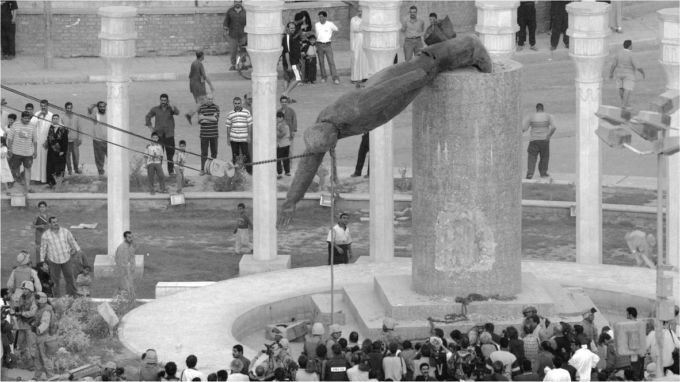

伊拉克戰爭　2003年4月，美軍鎮壓巴格達。推倒海珊像的情景，一再反覆出現在電視上。

然而，這樣的結果單純只是意味著小布希本人的決策失當嗎？或者說，這只不過是順風順水的小布希在某些地方犯下了政策上的錯誤嗎？恐怕並非如此。誠如所見，小布希是在很短暫的時間內從不受期待的總統，被栽培、擁戴為英雄般的領導者；因此就整體性質上而言，與其將伊拉克戰爭這個政治上的失敗單純歸咎於他個人，更應該歸諸於當初參與造神運動的美國媒體，和無力阻止這種情況發生的美國知識階層。

從二十世紀轉換到二十一世紀之交的美國社會，儼然是個內含心理創傷的共同體。而這種心理創傷，又經由個人之間的心理共鳴而傳播，結果導致現代社會變得出奇地脆弱，態度頑固卻容易受傷，隱藏著多疑而易受動搖的矛盾性質。倘若常見的觀點是，過去人們是因為無知，才會受到政治剝削，那麼對於現代的情況或許該改口說，人們因為太過一知半解，才容易被利用、容易在心理層面接受輿論誘導。

現代的心理創傷，既是肉眼可見的疾病，也是心靈上的傷痛，是伴隨著不為他人所知的痛苦、帶著猶如患有結石般的不適感而活著。而現代的政治人物，則蓄意利用民眾懷有心理創傷的這種特質，企圖藉此讓過度散漫且多樣化的美國社會合而為一，在令其團結的同時，引誘人們重新整頓軍備並逐漸邁向戰爭之途。

1. 格魯布曼是一名上流名媛，二〇〇一年她在紐約街上駕駛休旅車，撞傷了十幾個人；但是因為她的身分特殊，所以從一開始就備受禮遇，結果引發了美國社會的強烈不滿，該事件甚至被稱為「階級戰爭」。 
2. 原詩：I sit in one of the dives／On Fifty-second Street／Uncertain and afraid／As the clever hopes expire／Of a low dishonest decade 
3. 原詩：Waves of anger and fear／Circulate over the bright／And darkened lands of the earth／Obsessing our private lives／The unmentionable odour of death／Offends the September night 
4. 原詩：Into this neutral air／Where blind skyscrapers use／Their full height to proclaim／The strength of Collective Man／Each language pours its vain／Competitive excuse／But who can live for long／In an euphoric dream／Out of the mirror they stare／Imperialism’s face／And the international wrong 
5. 原詩：Those to whom evil is done／Do evil in return 
6. 原詩：There is no such thing as the State／And no one exists alone……／We must love one another or die 

# 終章

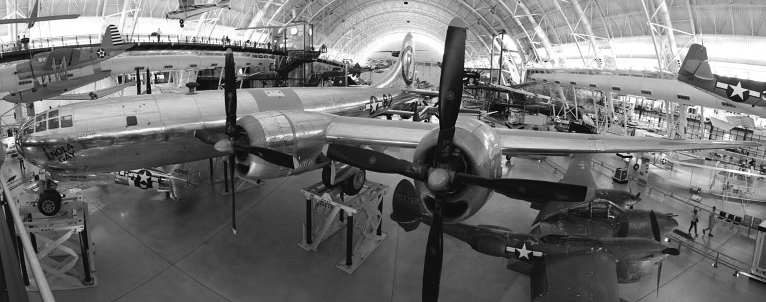

艾諾拉．蓋伊號　在廣島投下原子彈的B-29轟炸機，命名是根據當時機長母親的名字。修復後展示於國家航空太空博物館。

### ◎一張老照片

記憶是與人生共存的，因此會時時隨著當下的狀態變化而改變其容貌。為痛苦的經驗染上鄉愁的色彩，為不欲人知的過往披上忘卻的薄紗；記憶不斷地改寫過去，甚而重塑過去的形象。人們在青年時期經歷的戰場記憶，縱使在其壯年時期和老年時期變得截然不同，這也絲毫不足為奇。

本書多次引用美國文藝批評家保羅．福塞爾的著作，而福塞爾本人也擁有出征歐洲戰線的經歷，當時十九歲的他還在就讀大學。戰爭結束後大約三十年，福塞爾開始根據自己的二次大戰體驗，發表了多篇隨筆。主要的契機，是因為福塞爾在一九七五年完成了具有獨創性的一戰論述（他自己當然沒有一戰的直接體驗），獲得很高的評價。而且，大概也是因為他自己年過半百，回顧過往之際，不免心生感慨吧。

福塞爾在那個時期寫下的隨筆名篇，現在雖鮮為人知，但當中有一篇讀到就會令人印象深刻的小品〈黑與白的戰爭〉（The war in black and white, 1979）。福塞爾在文中寫道，其時距二次大戰爆發已過去四十年，讓他真正想起自己曾經體驗過的那場戰爭樣貌的，既非文學也不是電影，而是因為他發現了一些老舊的黑白照片，於是思緒忽而飄向了遠方。

### ◎拒絕現實的心

在那些老舊的黑白照片當中，有一張記錄了珍珠港事件的著名照片，觸動了福塞爾的記憶。這張照片從位於珍珠港內的美國海軍航空基地（福特島），拍下了驅逐艦「蕭號」在水面上爆炸時所揚起的巨大火焰和濃烈黑煙。看見這張照片的人，任誰都會因覆蓋大半個天空的濃煙和有著壯烈氣勢的火焰，而看得目不轉睛吧！當時由於修理而停靠在浮船塢中的蕭號，被三枚炸彈擊中，彈藥庫因而著火並爆炸，燃起熊熊烈火，船體嚴重受損。

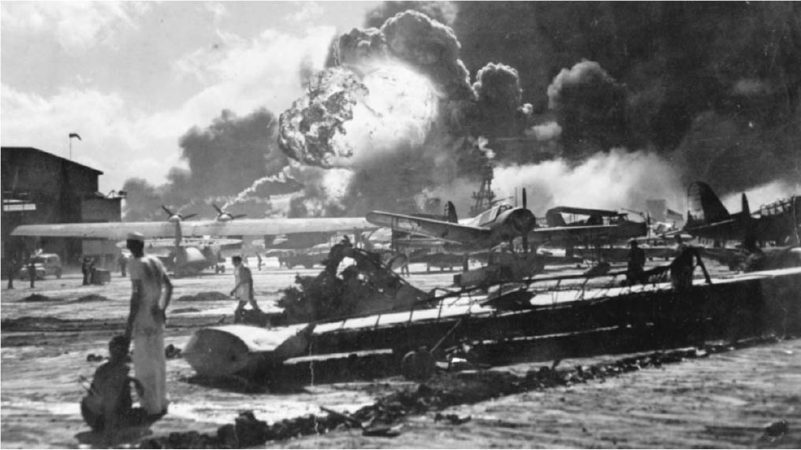

珍珠港的一擊　照片中拍出士兵們在被迫面對唐突的現實時，身上所反映出的心理空白。

然而當福塞爾凝視著這張照片時，他的目光並非停留在爆炸上，而是被散布在周邊的人影所吸引。例如站立在照片左前方的水兵，和坐在地面的同僚一起茫然地看著爆炸的情景。仔細一看，這名水兵還穿著白色襯衣，那是星期天的早晨，他肯定因為不需值班，申請取得外出許可，正打算前往檀香山市區；皮夾被塞在臀部左邊的口袋中，表示這位水兵可能是個左撇子。類似的日常細節，與背景的慘劇是如此露骨地成對比，而能夠原封不動呈現出這種強烈對比的，連紀錄片都辦不到，只能是照片。

還有在稍偏右後方之處，可以看見一名側身前進的男子，上半身赤裸，只穿著白色短褲，脖子上掛著毛巾。他以悠然的步伐大步邁進，宛如爆炸未曾發生一般。福塞爾說：「然而，他會出現那樣的態度並非純屬偶然，那是一種面對突如其來的攻擊，茫然自失，因而斷絕了自身與周遭環境的連結的行為表現。」換言之，這張著名的歷史照片真正要訴說的是，儼然已成為神話的珍珠港事件，雖被視為是促使美利堅合眾國宛如英雄般奮起參戰的關鍵，然而對現場的士兵而言，卻只是一場晴天霹靂。他們體驗到的，不是電影或故事當中描繪的憤怒和恐懼，而是對突如其來而且令人難以置信的現實加以排拒、並因此形成的一種心理上的空白乃至真空狀態，除此之外別無其他。

### ◎祓除心理創傷的惡靈

福塞爾的這篇隨筆之所以發人深省，是因為數十年後的讀者也能迅速理解到，那種只有處於被轟炸者的立場，才能實際感受到戰爭是如何具有暴力性質。福塞爾撰寫這篇文章時，美國社會正深陷在越戰告敗的屈辱情緒之中，然而這位批評家於文中揭露的歷史體驗真相，顯然也能夠用來解釋九一一事件時和後續的種種現象；也就是人類在面臨前所未有的危機時，會處於情感退化的心理狀況並停止判斷，採取一種全面自我防衛的姿態。

所謂心理上呈現出空白乃至真空狀態，也就是拒絕對現實賦予意義。當然這種拒絕狀態只是一種無意識而且暫時性的現象，空白旋即會被其他人填寫上意義。在蒙受珍珠港攻擊後，小羅斯福在對日宣戰的演說中稱十二月七日為「屈辱之日」（Infamous Day），即反映出了這種現象；在九一一事件發生後，媒體和社會比起總統本人更為濫用「珍珠港再臨」的比喻，而古老的歷史形象，也因此被投射和疊映在恐怖主義戰爭化的新時代序幕上。

小羅斯福的宣戰演說，確立了將「保衛文明」與合眾國的國家利益一視同仁，如同神話一般的思考模式，也促成了在歷史上極其罕見、立志維持世界秩序是基於道義根據，而非出自於經濟考慮的「民主帝國」的確立。不過在九一一事件時，見異思遷的美國大眾，卻讓這種古老的國民神話復活，用來祓除心理創傷這個不祥惡靈，宛如上演了一齣讓人笑不出來的、與時代脫節的後現代荒誕劇。

### ◎佐多稻子的轟炸體驗

儘管如此，福塞爾卻在照片中找出了事件被賦予意義之前，那一瞬間的空隙。他給了讀者一雙不同的眼睛，讓人們得以在這張記錄悲劇的著名照片上，重新發現猶如「被凍結之空白」般的影像，藉此敦促讀者，應以全新的視野來看待歷史。

一般都說，美利堅合眾國幾乎不曾有過本國領土成為戰場的經驗，是大國當中的少數例外，因而在九一一事件後才更容易呈現出過度防衛的狀態。事實確是如此。然而，福塞爾的隨筆在今日讀來卻會讓人不經意想到，從空中直接攻擊美國領土的日本，其實也是一個除了遭受美國的空襲和投擲原子彈之外，從未在本國領土上與他國交戰的國家。換言之，分別在太平洋的東側和西側的美日兩國，透過「天空」這個場域而共享一種獨一無二的經驗，即是「單方面的攻擊與被攻擊關係」。

而這件事與航空戰這種二十世紀才有的戰爭形式所導致的奇妙體驗，其實也有微妙的關聯性。舉例來說，佐多稻子是談論日本大眾文學史時不容忽略的重要文學家，但她同時也是因為在二戰時曾以從軍作家身分參與戰爭宣傳，因而在日後遭受猛烈抨擊的人物之一。她有一篇名為〈作戰地區的天空〉（「作戦地区の空」）的隨筆，那是她在一九四二年（昭和十七年）七月，接受陸軍報導部的邀請前往中國戰線視察，歸國後不久在雜誌《日出》（『日の出』）上發表的遊記，大約是十二、三張四百格稿紙的篇幅。

文中描述的是，佐多稻子從中日雙方爭奪不休的漢口回到南京後，與負責進攻浙江的航空隊搭上觀戰偵察機時的事。偵察機較主力部隊稍遲而抵達東陽的上空，她與作家友人真杉靜枝等數人，被指示俯看地面上正在燃燒的鎮區：

從空中看見的火災，不僅沒有聲音，也看不見周圍的動靜，火勢如此猛烈，卻安靜到令人覺得不可思議。／東陽是一個小小的城鎮，現在發生火災的地方正好在鎮中央一帶。據說東陽也有敵人的重要軍事設施，轟炸是從今天早上十點左右開始，友軍似乎尚未進城。／這場火災是友軍的轟炸所造成的呢？還是逃走的敵人採取焦土作戰所引發的火災呢？聽說，敵人害怕損兵折將，所以在這個時期以保存兵力為目標，因此不斷地退卻。／飛機在東陽街道的上空，一面傾斜機翼一面盤旋。熊熊蔓延的烈焰，顏色實在太過鮮豔，因此我們討論著會不會是汽油之類所造成的。

佐多稻子是位一旦提起筆來，文思便會如流水般湧出的寫作者，是那種彷彿懂得如何召喚詞句的作家；讀這段文字時也能明白，她以一筆揮就的流暢詞句，重現了當時的視覺體驗。順道一提，正如文中所推測的「會不會是汽油之類所造成的」，日軍轟炸東陽時使用的炸彈，正是以燒毀城鎮為目標的燒夷彈。然而，從上空俯瞰燃燒鎮區的佐多稻子，目光只是緊緊盯著搖曳的熊熊烈焰，幾乎完全沒注意到烈焰底下發生的事，以及誰在那裡。而她繼續寫道：

不久，適才在飛機右邊可以看見的太陽轉到了左邊，所以我想應該是踏上歸途了。過了一會兒，眼下可以看見一條道路，在那條道路下……有著一排持續不斷的黑點。我因為驚訝而目不轉睛地凝視著，啊，果然在動。我急忙指著那排黑點詢問，得到了「是友軍」這個簡短的答案。啊，士兵們走在路上！浮上這個念頭的瞬間，我益發激動，淚珠幾乎奪眶而出。士兵們走在路上。我們日本的士兵們，沐浴在夕陽下，進軍在敵方的道路上。於是，這一路上遇見許多士兵、目睹他們是何等辛勞的我們，彷彿和走在路上的每一位士兵瞬間心意相通，淚珠也因而不爭氣地滑落。

佐多稻子平靜地記述了燃燒中的東陽街頭，強調她在認出那群宛若螞蟻般的人影是日軍的當下，「益發強烈」的感動。請注意相對於她在描寫自己俯瞰鎮區所見時的客觀，在敘述看見日本士兵時卻突然變得充滿了主觀情緒。這位作家並不是對受轟炸的地面毫無認知，恰恰相反，此處毫無疑問是由於她的刻意關照而運用敘述技巧。

例如，佐多稻子充分地意識到，在充滿噪音、難以交談的軍用飛機上，卻擁有「不但沒有聲音，也看不見周圍動靜」的特異體驗，同時她也敏銳地捕捉到「火勢如此猛烈，但卻安靜到令人覺得不可思議」的視覺和身體感受的差異；儘管如此，她卻維持著客觀的情境敘述，沒有進一步予以探究。簡而言之，這篇文章忠實遵循著文學上的修辭原則，就是只呈現出想讓讀者看見的部分。於是，她想讓讀者看見的部分，其實只是她自己當時想看的；而不想讓讀者得知的部分，也是她自己不想了解的。

能夠間接證明此事的，大概是佐多稻子在距終戰已過了許久的一九五六年（昭和三十一年），所寫的一篇名為〈記憶與願望〉（「記憶と願いと」）、副標為「母親不能再次於火焰之中合掌」的回憶錄。回顧了她在二戰末期，因為拒絕疏散而繼續留在東京，結果遭受美軍空襲的體驗。文中描述到的空襲場面有兩種，一種是她一邊祈禱著兒子平安無事，一邊盯著從頭上飛過的B—29轟炸機投下燒夷彈的場面；當時她十五歲的長子還在讀中學，被動員到位於十条的兵工廠。另一種則是她家所在的高田馬場附近遭到轟炸，在燒夷彈引發的火災之中，她拉著女兒的手逃命的場面。

於是，佐多稻子談到在曬衣台上的母親，望著掠過頭上的B—29遠去，也只能合掌的無能為力；以及敘述因為自己必須守護只有十三歲的女兒，所以奮不顧身護著女兒逃跑的體驗。但是在這兩種場面中，不僅她未曾因此而回想起過去俯瞰異國城鎮燃燒的光景，甚至沒有任何相關的暗示。結果，甚至是佐多稻子這麼一位文筆非凡的作家，以轟炸方的視角觀察時的記憶，與作為被轟炸方時的體驗，也完全不一致；而且她也未曾試圖尋找，在這兩者之間締結足以稱之為「對稱關係」（symmetrical）的可能性。

### ◎是誰想起「戰爭的記憶」？

雖然這樣的思考或許有些跳躍，但透過文學家佐多稻子的戰時和戰後體驗的對比，發現這種非對稱性恐怕不是她個人才有的現象。

然而，比起戰爭形勢、文學潮流乃至語言表現的特殊性，這種前後的不一致，其實和航空戰——特別是轟炸——常見於這種暴力形式的、「天空」與「地面」之間存在著的地位不對稱性，有著更密切的關聯；不只如此，它和敘說戰爭記憶時常會有的「忘卻與隱瞞」、「沉默與忽視」等問題，也有很深刻的關係。這也與現今的問題，即戰爭的記憶會在何時被繼承、被誰繼承、如何得以繼承，息息相關。

比如在一九九五年，就曾經發生過一件事：當時史密森尼學會位於華盛頓的國家航空太空博物館，因為少壯派歷史學者提議重新看待歷史，而積極企劃了「艾諾拉．蓋伊」展覽（見頁三七五），同時卻受到退伍軍人與空軍協會的壓力，引發了即使稱之為論戰也顯得愚蠢的騷動。結果，不僅企劃案本身被作廢，連負責推動該項企劃的館長本人也被迫辭職。關於這起事件已有不少探討詳細經過的論文集和著作，因此筆者就不再詳述。

向博物館施加輿論壓力一方的核心人物，正是空軍協會（Air Force Association）官方刊物《空軍》（Air Force）的總編輯約翰．科雷爾（John Correll），他在廣島和長崎遭受原子彈轟炸的那年，還不過是個年僅六歲的小男孩。

同樣地，在一九九五年通過建設計劃提案、並於二〇〇四年竣工並揭幕的二次大戰紀念碑，雖然推舉曾在二次大戰負傷的前參議員鮑勃．杜爾（Bob Dole）為總負責人，但事實上發起政治遊說、促成這項建設的人物，卻是一名從越南戰場歸來的士兵，也就是大型運輸企業聯邦快遞（FedEx）的創業者弗雷德里克．史密斯（Frederick Smith）。換言之，以這類形式表現出來的「戰爭記憶」，經常是由沒有直接戰爭體驗的世代所促成的。

事實上，正如第七章提到的空中英雄的故事——最早空襲日本本土的杜立德和指揮日軍戰機空襲珍珠港的淵田美津雄，這兩位英雄之間的重逢——所呈現出的那樣，當執行戰鬥的當事者世代到了壯年階段時，不論是勝者或是敗者，在回顧其戰爭體驗之際，經常是抱持著榮耀和懷念的心態。當他們退下歷史的舞台時，他們的體驗被神聖化、悲劇化，甚至被轉化為心理創傷，成為「戰爭記憶」而流傳下來。

正如前述，日本和美國，在以「珍珠港事件」開始、以「廣島、長崎轟炸」結束的這場戰爭中，擁有一種分別從相反的立場，共同保有戰爭體驗的特異關係；這樣的歷史事實，今後也絕不會消失。但如何看待這個歷史事實，則會因為之後接續的各個世代，本著怎樣的目的而架起連接過去和未來的橋樑，從而產生很大的變化。總而言之，於「歷史」中灌輸意義的「記憶」，會隨著每一個世代自我認定的職責和願望的改變而改變。

不僅如此，像現在這樣重新回顧二十世紀的經驗後，對於構成我們大多數人大半人生的二十世紀，這個時代究竟能夠留給後代何種遺產、又是否擁有這種得以流傳後世的資格，筆者每念及此就會忍不住深深嘆息。而且，對於在今日這個社會占大多數的、「在不知道戰爭的情況下長大的世代」而言，被回想起的各種戰爭記憶，其意義總是過於雜亂，比起福塞爾他們那個世代的「黑白照片」，更像是書寫潦草的筆記本，充滿了難以辨識的訊息，於是他們也只能對此茫然，不知所措。

正因如此，我們也只能從想起、憶起一些事情，或者思索初次得知的過去與自己之間的聯繫，開始做起。畢竟追根究柢，人正是基於記憶、回憶，才得以成為「人」。換言之，回想起不在眼前事物的能力，正是使我們能夠成為一個人的重要特質。

一般的觀點是，二十世紀是美國的世紀；同時人們也強調，二十世紀是戰爭的世紀。因此二十世紀說到底，其實也就是「美國的戰爭世紀」。但果真是如此嗎？二十世紀當真只能作為這樣一個世紀而存在嗎？歷史除此以外的可能性選擇，為何未能被實現呢？

單純從政治制度上看，美利堅合眾國算不上是個「帝國」，但試圖以「帝國」稱之，以此來檢視美利堅合眾國和其歷史的嘗試，迄今依然不絕，即便在美國社會之中也是如此。此事大概可以說，是各個世代為了摸索上述提問的答案而付出的努力，是水面上浮現的冰山一角。倘若還有其他社會應該和美國社會共同肩負起尋找答案的義務的話，那麼大概也就只有位於太平洋的另一邊、以「左右對稱」形式與美國共有獨一無二歷史經驗的日本了。結果，這也就等於是在透過想像力，一邊領會日本轟炸亞洲和遭受美國轟炸的歷史經驗與因果定律，一邊展開對自我的追問。

於是此刻，回顧「空中帝國——美國的二十世紀」的意義，終於現身在下一個世紀仍然活著的我們面前。該如何回應這個課題，毫無疑問正是我們和接下來的各個世代的義務。

# 後記

此事若說偶然或許有些不恰當，不過在最初接下撰寫本書的委託時，湊巧筆者剛粗略讀完一部再版不久的美國空軍史巨著。之所以去讀那部書，並不是因為我恰好要準備有關美利堅合眾國「空中霸權」的寫作主題，甚至情況剛好相反，只是因為筆者對一個範圍稍微侷限、但自己始終念念不忘的小疑問，長年耿耿於懷之故。

那是一九九五年的事，位於華盛頓的史密森尼學會國家航空太空博物館，被迫中止了應該會成為劃時代巨獻、以投擲原子彈為主題的展覽（「艾諾拉．蓋伊展」），也剛好是同一年的事情。當時，筆者在紐澤西州的羅格斯大學負笈從師，每星期有一半的時間花在歷史學院一個關於都市規劃的小型共同研究上，另外一半的時間，則是在隔壁城市的普林斯頓大學研究美術攝影，同時盡量努力不留意其他的東西。因為筆者之前涉入越戰論述之類的主題，對戰爭已徹底感到厭煩，於是回到自己原本的專業範疇，即攝影美術史和文化史的研究，說起來就是想要躲在舒適區。

不過羅格斯大學的歷史學院是個人才濟濟的地方，教授陣容齊聚了在外交、經濟、社會、技術文化等各種領域自成一家的學者，戰爭研究領域當然也不例外。外交史學家西崎文子當時也正在同一校園的歷史分析中心擔任客座講師，她正是反對中止「艾諾拉．蓋伊展」的誠實歷史學家之一，並以頗具說服力的見解對此發表見解。於是，筆者因為與這時候認識的許多知己展開交流，在有意無意之間思考起一個問題：不知稱之為「空軍的集體潛意識」是否妥當，但透過天空這個場域而與戰爭產生關連的軍人們，不論是在物理上或是在感覺上，都很容易懷有某種特權意識，而筆者對他們是如何獲得這種感受性和價值觀的過程產生了興趣。除此之外，對於原子彈轟炸展覽被取消的事件發生之後，美國官方的空軍史會如何重寫，筆者也開始暗自產生關心。

不過，總是遲遲不肯實際動手解開疑問，原本就是愛探討不同專業主題的人常有的壞習慣，所以問題就這麼留在筆者心裡許多年；直到最近筆者才終於開始著手尋找答案，也碰巧就在這時接下撰寫本書的委託。

但是在那之後因為各種情況，執筆寫作的進展極為不順利，導致本書思慮不足與比例不均衡之處甚多。比如說「空中帝國」一詞，乍看起來運用得漫不經心，很可能會招來政治學或歷史學的專家斥責。而且關於與軍事應用具有同等的長期影響力、甚至影響力超乎其上的國際航空管理史，本書也未能充分討論。特別是針對始於一九七〇年代末的航空管制解禁問題，其實已經出版過極為大量的專門書籍；關於航空產業的發達史，本來筆者也應該更深入描述才對。此外針對文學，不論是從戰爭文學的觀點，或是從所謂自然文學的面向，可以採用的事例也很多；不得不黯然捨棄各種描述天空的電影故事，這點也很令人遺憾。還有太空開發或電腦技術與空軍之間的關係，明明是近年來技術思想史學者關注的主題，但本書限於篇幅也只能割愛。

當然，這些不用多說，全都只是才疏學淺的筆者在發牢騷罷了。毋寧說，本書若能幫助年輕讀者就上述各種領域的已有成果和今後的研究可能，稍微打開一點眼界的話，那就是筆者身為作者最大的榮譽了。反過來說，本書若未能夠滿足具有知識、經驗和判斷力的資深讀者的期待，則尚祈寬諒；只能請諸位先進將本書視為拋磚引玉之作聊以自慰，期待今後將會有各式各樣的人接手完成這項工作。說到底，本書好比是一幅歷史的素描，恰如老鷹從高空鳥瞰下界般，一面繞著「天空」與「美國」這片廣大地勢的上空稍稍盤旋了一圈，一面畫下了關於二十世紀的心像圖。

順道一提，卷末的參考文獻並非只是一份書單，也是關於航空史和航空文化的書籍介紹。內容雖然限於篇幅而談不上充分，但書中未能如同學術著作一般附註出處，因此或可補充其中資訊不足之處，必要時也希望讀者以此來驗證本書的內容。若能對讀者多少有所助益，筆者便心滿意足。

二〇〇六年秋  
 生井英考

# 學術文庫版補章

# 遠離小鷹鎮

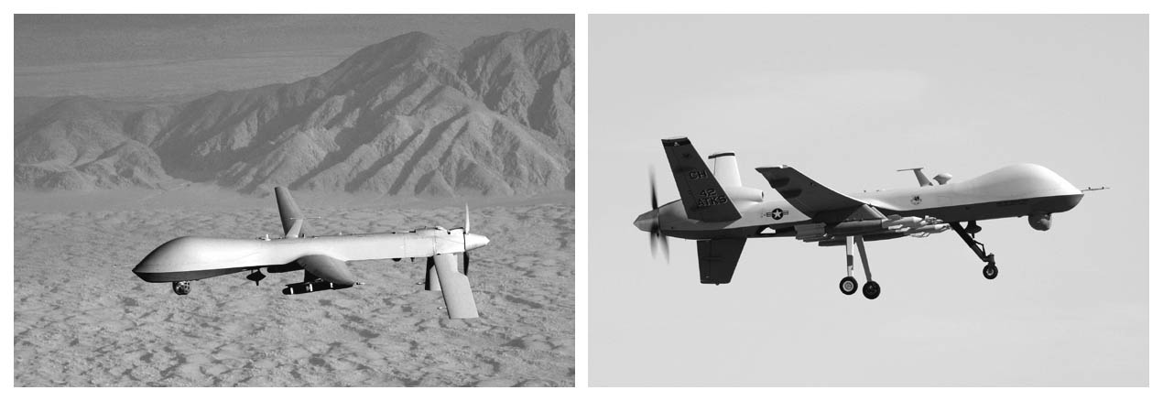

軍用無人機　左圖為MQ-1「掠奪者」，右圖為MQ-9「收割者」。

## 無人機群集的二十一世紀天空

### ◎電視廣告的「幽默」

有一件事象徵性地描繪了本書從二〇〇六年初次付梓後，美國航空文化至今的變貌，那就是二〇一五年德國汽車公司奧迪（Audi）在美國放映的一支廣告。

在一棟常見於美國大企業、位處某個小都市郊區的玻璃帷幕辦公大樓中，聚集於大廳的員工全都露出了不安的表情，當中有位容貌舉止很像是負責人的五十歲出頭男子，叮囑眾人要保持冷靜，但顯然他自己才是最沉不住氣的人。人們望向窗外的視線，停駐在一大群密密麻麻、覆蓋整面天空的奇妙物體上。仔細一看，就會發現那些物體是所謂的四旋翼（quadcopter）無人機。這一大群布滿整片天空的無人機像是鎖定了某個目標一般，它們的旋翼發出低沉且令人毛骨悚然的運轉聲，同時靜止在空中。

「安靜，盡可能輕輕地移動。——好嗎？」

另一名看似精明強幹的中年男子安撫眾人後走出屋外，但是某個極度緊張的人冷不防地向門外狂奔，其他人旋即陷入一片恐慌。猛然開始盤旋的無人機群，旋翼的轟鳴聲大振，伴隨著慘叫聲、倒地聲，玻璃碎裂聲，人們四處竄逃。在一片混亂中，那名中年男子敏捷地坐入車中，啟動引擎，對著迅速升起的導航裝置，在導航介面發出指令：

「Google Search，前往博德加灣海濱別墅！」

汽車飛馳而出，無人機集團猛追在後。汽車儀表板的畫面上，映照出後視攝影機所拍攝到的、無人機群在後面緊追不捨的影像；停在旁邊的BMW750甚至無法起跑，但男子駕駛的奧迪A6卻漂亮地甩掉無人機群，矯捷地奔馳上高速公路。這時畫面變暗，黑底白字的字幕伴隨著充滿戲劇性張力的音樂而浮現——

「先進科技無所畏懼」、「強而有力、直覺化的全新奧迪A6」

——

以上內容就是這支全長一分鐘左右的廣告。不用多說，這當然是一支幽默性質的廣告。雖然光用言語很難傳達，但一看畫面的構圖，美國的一般成年人大概會立刻明白，這支廣告的重點是在致敬希區考克（Alfred Hitchcock）於一九六三年上映的電影《鳥》（The Birds）。這裡有必要指出，男子的目的地「博德加灣海濱」，這個地名是一處位於北加州海邊的偏僻村落，電影《鳥》當中很有名的襲擊場面便是在此地拍攝。這支由舊金山某廣告公司製作的廣告，隱含著通曉祕辛的俗不可耐，明顯是打算以熟練的表現手法，滿足歐洲高級汽車製造商所訴求的顧客群，也就是自視為所謂「中上流階級」的消費群體。

可是，一名普通視聽者在看到這支廣告時，會獲得某種難以形容、總之是笑不出來的感受，這究竟該怎麼說才好呢？

這支廣告雖說是比較幽默性質的廣告，也讓人不由得苦笑，但不管是對競爭廠商BMW登場方式的設定也好，或是明顯鎖定與通用汽車GMC不同的購買族群也罷，這顯然是一支惹眼的目標廣告（targeted advertising）；事實上，許多廣告業界的雜誌也都給予它很高的評價。倘若所謂的廣告影像，是要讓觀眾在心中對商品的創新性和先進性留下深刻印象、最好還要能夠湧起想與旁人分享觀看體悟的話，那麼讓人「笑不出來」，未必是件不好的事。然而倘若如此，這支廣告到底是因為哪個地方而讓人「笑不出來」？

美國廣告業界雜誌中，發行量和閱覽量占第二名的《廣告周刊》（Adweek）對奧迪這支廣告的評價是：「應該是今年會令人留下最深刻印象的水準之作」（該廣告投放時還是在年初的三月），同時還指出被致敬的希區考克古典敘事風格電影，是「對冷戰時代的妄想症加以技巧性的運用」；相對地，這次的廣告則巧妙地戳中了「現代人對於科技所隱藏的潛在危險性、對此產生誤解和受到威脅而造成的不安情緒」。這句話的解釋重點就是，現代的廣告追求的不光只是有趣而已；或者也可以說，它是肯定這支廣告所展現的、對於機械文明的諷刺感。然而，事實果真是如此嗎？

### ◎「笑不出來的原因」與二十一世紀的預感

可以確定的一點是，這支廣告比起對現存社會狀況本身的諷刺，更是諷刺性地演繹出二十一世紀最初二十年間所發生的變化，以及人們對於此一變化所呈現的未來，在預感中所抱持的複雜感情。

例如無人機群覆蓋整片天空的設定，似乎是暗諷在廣告放映前就已蔚為話題、由亞馬遜公司所提出的無人機送貨到府計劃——也就是先進科技因為某種令人毛骨悚然的意圖而失控；但它乍看之下給人的視覺印象，卻更像是保安、警察、鎮暴部隊或是在政變中崛起的反叛軍，藉由監視用的無人機鎮壓街頭群眾的場面；相反地，突破襲擊的奧迪A6被無人機集團窮追不捨的段落，畫面構圖本身明明與《星際大戰》（Star War）系列第一集的某個場面一模一樣，但令人聯想到的卻是現實中的自動駕駛技術。

存在其中的是商品廣告特有的修辭手法，混合現實、空想、記憶與虛構的零星片段，同時利用了淡淡籠罩在（生活於現代的）我們日常中的不愉快感，而且委婉地運用略顯過時的老套手法，反過來企圖誘人會心一笑。然而倒過來說，這也等於是暗示這支廣告的製作者或廣告主，並非打從心裡相信商品的「先進性」前景一片光明。當然，因為是替新車價格超過十萬美元的高級轎車作宣傳，所以製作規格豪華氣派；但情節的笑點基礎，顯而易見地是以視聽者明白「廣告法則」為前提，以成為「共犯」而暗自發笑。因為顯露出這種隱晦手法，讓這支廣告整體看起來彷彿是帶著諷刺意味——也就是一種類諷刺的風格。

並不只是因為搬弄這種陳腐的小聰明，所以導致這支廣告讓人「笑不出來」。說到底，這當中蘊含了某種超越製作者意圖的「印象」。這個「印象」並未被呈現在廣告影像本身之中——即是並未出現在影像表面，反而是短暫地出現在觀看這支廣告的視聽者的聯想之中；猶如季節限定的促銷商品，一旦視聽者不處於同一時代，這些原因就會變得難以理解，並在不知不覺間消失無踪。

商品廣告不是為了讓人們凝視或鑑賞。廣告是在視聽者一心二用或漫不經心時提供相關服務的宣傳，目的是為了吸引那些在上班前的早晨餐桌上、或是在城市近郊的酒吧櫃台前，漫不經心眺望著電視畫面、情緒善變且注意力散漫的視聽者。正因如此，這些廣告莫不費盡心思，設法捕捉住各自所處時代或社會的「印象」，試圖吸引視聽者注意。哪怕只是短暫的一瞬間，這個「印象」——在這支廣告中——恐怕正是集約、象徵，甚至暗示著，在二十一世紀最初約莫二十五年中，最具特徵性的變化。

以下，我便想以幾項針對這個「印象」的考察，作為本書補章的內容。

## 空中戰爭無人化

### ◎軍用無人機和雄蜂

無人機這項航空器，已是如今關於現代「天空」最具象徵性的存在，對於這點，大概沒有太多人會有異議吧。可是，我們對於無人機未必都持有共通的認識或知識。即便籠統地來說，這當中也存有兩種不同的類型：一種是軍用的無人機，另一種則是現今已超越玩具的領域，普及於整個社會的民用無人機（drone）。

軍用無人機，它的正式名稱是「無人飛行載具」（Unmanned Aerial Vehicle），或者「遠端遙控航空器」（Remotely Piloted Aircraft）。無人飛行載具，是對包含自動操作在內的所有無人搭乘航空器的總稱；相對地，所謂遠端遙控航空器，指的則是擁有「遠端操作駕駛員」的航空器，採用機種大半都以使用航空燃料的小型往復式引擎取得推力，而民用無人機大多利用蓄電池運轉，兩者有很大的性能差異。蓄電池最大的弱點是難以在低溫狀態下運作，特別是在零度以下時幾乎無法發揮作用，因此不適用於飛行高度必須在五千公尺以上的軍用機。當然軍隊在必要時，也會使用靠蓄電池驅動的多旋翼無人機，但它們頂多是在少數限定情況下，作為輔助之用。

遠端遙控航空器原本被美國空軍用於前線偵查，但近年也用於軍事攻擊，個別的機種如「掠奪者」（MQ-1 Predator）和「收割者」（MQ-9 Reaper）等，它們都被賦予了散發著不祥氣息的慣稱。「收割者」指的不是現代的牽引式收割機，而是意味著死神在手上揮舞、用來割下人頭的大鐮刀；而遠端操作MQ—9「收割者」的駕駛員，軍服的徽章上除了有持著鐮刀的死神圖樣之外，還添加了「讓死亡降臨在（自己以外的）某人身上」（The Others May Die）的文句。正如本書前文所提到的，這種幼稚的低級趣味一向是美國空軍慣有的風格。

相對於「收割者」的不祥氣息，用來稱呼無人機的「Drone」一詞，原本指的則是雄蜂（以及嗡嗡的振翅聲），特別是指為了交配而群聚在女王蜂身邊的無名雄蜂。根據刊登在美國國防部發行的周刊《國防新聞》（Defense News）上的〈歷史趣聞〉記載，當美國海軍軍官於一九三〇年代拜訪英國海軍時，他們在視察地點看見由德哈維蘭公司製造的DH-82B雙翼教練機被改造成以無線電操控飛行、作為高射砲火練習射擊用的靶機，因此深受啟發，歸國後便向軍方高層建議進行相同的嘗試。據說當時英軍的飛機被命名為「女王蜂」（Queen bee），為了表示敬意，美軍便以盤旋飛翔時會發出嗡嗡的振翅聲雄蜂來為飛機命名，也就是「Drone」。

這似乎是一則聽來會令模型飛機迷感到開心的軼聞，不過這個故事其實還有後續。根據文章的記載，由英軍率先開始的無線電遙控（radio control）飛機的軍事運用，後來被參加二戰、因此開始大幅增強空軍力量的美軍所繼承；而此時為陸軍供應大量作為標靶的無線電遙控機的，是一位名叫雷金納德．丹尼（Reginald Denny）的人物。丹尼是一位童星出身的英國演員，在一戰時加入英國空軍，而他個人似乎也對無線遙控技術相當著迷。之後，丹尼轉往美國好萊塢發展，一邊演戲，一邊在繁華的好萊塢星光大道上經營起以專業航空迷為主要客群的模型飛機店；在合眾國參戰後，他曾經製造、購買總計多達一千五百架標靶訓練用的無線電遙控機，並提供給此時開始增強航空兵力的美軍。

此外還有另一則軼聞，這時有一名在丹尼的加州工廠工作的員工諾瑪．簡．莫泰森（Norma Jeane Mortenson）——就是日後的著名女星瑪麗蓮．夢露（Marilyn Monroe）。在當時為了鼓舞戰時女性勞動者士氣而拍攝的宣傳照片之中，也出現了紅髮時代的諾瑪．簡的身影，而她的這張照片也成為進入好萊塢電影界的契機——換言之，夢露也是當時通稱的「鉚釘工蘿西」之一。在遙遠的多年後，當軍用無人機成為世間注目焦點之際，這個不起眼的往事忽然在部分電影迷之間悄悄流傳，成為一則不可思議的歷史插曲。

話說到此，似乎已經超出了無線電航空迷的領域，宛如會出現在電影導演肯尼思．安格爾（Kenneth Anger）的作品《好萊塢巴比倫》（Hollywood Babylon）當中的大眾地下文化史。關於這個部分筆者就留到之後有機會再說吧，這裡還是言歸正傳，先大致來看一下關於軍用無人機的部分。

### ◎掠奪者的識別攻擊

正如前文所述，軍用無人機被稱作「無人飛行載具」或是「遠端遙控航空器」，其中雖也有部分是多旋翼式（多旋翼直升機），但多數都是採取固定翼的樣式，也就是一般飛機的形狀。至於由通用原子航空系統公司（General Atomics Aeronautical Systems, Inc.）製造的「掠奪者」，則是以結合陶瓷和玻璃纖維的複合材料為主要材質，機體全長八點二二公尺、最寬十四點八公尺、全高二點一公尺、總重量為五百一十二公斤；機體底部平坦、機首頭形上方明顯鼓起，搭載著拋物線天線與其他各種攝影機和感測器。和載人飛機不同，「掠奪者」沒有窗戶，模樣很像是沒有眼珠的深海魚，或是電影《異形》（Alien）中的怪物。

「掠奪者」的巡航速度為時速八十四英里（一百三十五公里），最高時速也只有一百三十五英里（低於二百二十公里），因此與賽斯納（Cessna Aircraft Company）和派珀（Piper Aircraft, Inc）等飛機製造商生產的機型同屬於輕型飛機，就實際擔當戰鬥任務的空軍飛機而言，它的速度算是相當慢的。（RQ—1型的主要任務是偵查與監視，但衍生型的MQ—1則搭載著由雷射導引的空對地飛彈「地獄火」［Hellfire］，成為武裝無人機。）理由之一，是「掠奪者」每次出擊，就要二十四小時停留在空中以持續監視目標對象，而目的是為了執行所謂的「識別攻擊」（Signature strike，或作「信跡打擊」）。

「Signature」是電腦用語，指的是具有特定模式的資訊，而此處則意味著，透過識別監視對象所表現出的獨特行動模式或是身體特徵——例如走路方式或外表、習慣性的穿著或行動，以及在某種情況下會顯現的習慣動作等等——以辨識出監視對象是某個特定的人物。這種「識別攻擊」最引人爭論的例子，大概就是二〇一一年九月三十日，以位於東非吉布地共和國的萊蒙尼爾營（Camp Lemonnier）和新墨西哥州的美軍加農空軍基地（Cannon Air Force Base）為據點，為鎖定反美恐怖分子嫌疑人安瓦爾．奧拉基（Anwar al-Awlaki）而實施的「定點清除」（Targeted Killing）作戰。

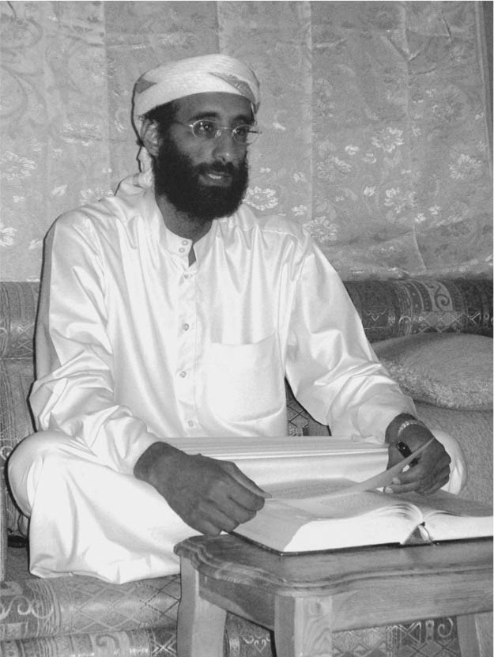

安瓦爾．奧拉基

奧拉基於一九七一年出生在新墨西哥州，從國籍上看是純粹的美國人。奧拉基的父親當時得到傅爾布萊特計劃（Fulbright Program）的資助，從葉門前往新墨西哥州並就讀於當地大學，而奧拉基就是在這段期間出生的。奧拉基在七歲之前，因為父親的職務調動，曾經跟著遷居到內布拉斯加州、明尼蘇達州等地，之後他在葉門長大，二十歲時為了要到科羅拉多州立大學就學而回到美國。後來，奧拉基在美國國內換了好幾所大學和研究所，同時他在美國國內參與的伊斯蘭教教團活動也愈來愈激進；他甚至在蘇聯撤退後的阿富汗，接受成為「聖戰士」（Mujahideen）的訓練。據說奧拉基與二〇〇一年的九一一恐怖攻擊也有著密切關聯，但是並沒有確定的結論；而且即便是（被認定為）恐怖攻擊的主犯，但究竟美軍——也就是美國總統——是否擁有殺害美國公民的權限，關於這個部分的法律依據迄今仍然讓人們為之爭辯不休。總之，歐巴馬總統當時以美國四軍總司令的身分，批准了這項「定點清除」作戰，於是三架裝備了地獄火飛彈的「掠奪者」，合力追蹤奧拉基和其同夥所搭乘的兩輛豐田皮卡車，最後從空中發射了一枚飛彈，將他們炸死。

### ◎「誤炸的話就會釀成大慘禍」

實施識別攻擊或定點清除的「掠奪者」和「收割者」，經常也被稱作「無人暗殺機」，因此一般很容易給人彷彿是架著狙擊步槍的殺手形象，然而「掠奪者」所裝備的地獄火是為了摧毀重型戰車的飛彈，絕非是「悄然無聲」地打倒目標對象。事實上在這場作戰中，於萊蒙尼爾營擔任遠端操縱駕駛員的空軍中校（現已退役），在強調他們曾經極力確保在實施攻擊時擁有法律依據支持的同時，為了避免將一般民間人士捲入攻擊範圍，他們是如何費盡心思。他如此寫道：

「交戰規定，是為了合法實施戰鬥攻擊的一連串條件。若未能滿足這些條件，掠奪者的隊員是不能進行攻擊的。這次也是，我們必須慎重確認目標是否真的是奧拉基……在（目標乘坐的）卡車離開村子之前不能攻擊。地獄火飛彈能夠完全破壞卡車，但同時也會飛散出對周圍建築物具有毀滅性破壞力的碎片。若是在村中發生誤炸的話，就會釀成大慘禍。」（深澤譽子譯）

到這時為止，為了找到奧拉基，中央情報局已經耗費了數年時間，而恐怖組織方面為了應對中央情報局的祕密偵查，也安排了好幾名替身，雙方在你來我往的心理戰當中緊繃到了極點。

再加上為了避免牽連到周圍，並確實達成作戰目的，能鎖定的攻擊區間只有在卡車開出潛伏的村子、到行駛上荒郊車道之前的一段直線道路。萬一此次攻擊失敗，要再度搜尋到奧拉基可能的藏身之處，不知究竟又得花上多少年。順道一提，這場作戰是在歐巴馬時代最廣為人知的「戰果」，也就是針對賓．拉登的定點清除作戰的五個月後施行；由於綽號「海豹部隊」的海軍特種部隊執行殺害賓．拉登一事被大幅宣傳報導，因而狙殺奧拉基的作戰，也被期待成為空軍無人機部隊執行反恐作戰的確實成果。正因如此，對空軍而言，這也是一件不容失敗的任務。

### ◎現代的「空中反恐戰爭」

然而此處的關鍵不在於軍中同袍的爭功，而是這些事例原封不動體現了現代「空中反恐戰爭」的特徵。無須多言，反恐戰爭從「正規軍對恐怖組織」——還有「國家常備軍對非國家組織」——這一點來說，是「非對稱的戰爭」，但這種不對稱性不單只是在數量方面的戰力不均衡，情況也與美國在越戰時與游擊隊之間的戰鬥不同。說到底，美國正規軍在越戰中，一直為了如何將隱而不顯、神出鬼沒的游擊組織給揪出來而焦頭爛額；在那之後，美軍在持續累積非傳統戰爭的經驗同時，也在不改變「職業化軍隊」這個自我本質定義的前提下，持續摸索如何以正規軍的形式，在對非國家組織的持久戰中取得勝利。其中的一項重要指標，就是軍事技術的高科技化；美軍一貫地運用對手未能持有的高科技取得情報優勢，嘗試顛覆在以往非對稱戰爭中的優劣勢原理。

例如在一九六〇年代開發出來的星光夜視鏡（Starlight Scope），或是在一九九〇年代開始運用於實戰中的熱影像儀（Thermal Image）之類的機器，不僅是為了要在漆黑之中捕捉到敵人的身影，同時也要讓對方不會看見自己；在這方面尋求絕對優勢，就是美軍特有的非對稱特質。還有，再加上在二〇〇〇年代因為犯罪現場搜查的需要，而促進了臉部辨識之類個體辨識影像技術的發展，這也讓在不被對方察覺的情況下，從遠方進行精確側寫之事成為可能。

在這種發展下，二〇一〇年代之後正式現身於戰場的遠端操縱無人機，正可謂是這些不對稱技術的集大成。「掠奪者」是一種無與倫比的武器，它利用消音低速的螺旋槳推進器，在五千到七千公尺的高度，緩慢盤旋並持續監視對手，不是在黑夜，而是於晴朗的天空中出現，支配、限制對手的行動。——支配？沒錯，和以往不同，現代的尖端武器，已不再保持「祕密」行動，而是經常公然地誇示自身的存在。藉由這種作法，他們在對手的心中植入「被監視」的意識、對其行動加以限制，從而令對手處於不對稱的劣勢地位。

### ◎中央情報局的深入參與

同時也要注意到，在現代的空中反恐戰爭中，還有另一個不同於此類技術面的嶄新特徵，那就是關於戰爭結構的改變。在空中反恐戰爭中，指認某個特定人物為「敵人」的前提，主要是依靠中央情報局的諜報工作，因此，儘管攻擊本身是由軍方負責，卻產生了與軍方分屬不同政府組織的中央情報局，介入戰事指揮系統的狀況——甚至中情局有時還掌握了主導權。

具體來看，在定點清除作戰中，於執行攻擊之前必須取得目標對象的識別資料，於是中央情報局幹員介入識別攻擊現場，便成為一種常態。以武裝的「掠奪者」進行作戰時，會有兩個「現場」。若以前面提到的、狙殺奧拉基的作戰為例，吉布地共和國的萊蒙尼爾營，是負責讓實際機體起飛的一個「現場」；而另一個「現場」則是位於美國新墨西哥州的加農空軍基地，此處負責操縱離開地面後的遠端遙控航空器和下令發射飛彈。簡言之，在相距大約一萬公里的地球表面上有兩個操縱室，它們都有各自的飛行隊員。

在這些現場都有被稱作「地面管制站」（Ground Control Station）的操縱室，不過並非設置在一般的建築物內，而是利用海上運輸時用來裝載貨物的二十呎貨櫃，尺寸為長二十四英尺（七點三公尺）、寬和高分別都是八英尺（二點四三公尺）。操縱室內部在為負責操縱飛行和操作感測器的兩名飛行隊員設置坐席，以及擺放各類儀表之後，剩餘的空間相當狹窄，在隊員就座後，後方大概只站得下兩、三個人。操縱室的外觀也無趣到令人驚訝，甚至會懷疑這是否真的是二十一世紀美國空軍的最新銳戰機，即使是對所謂「捍衛戰士」（top gun）滿懷憧憬的年輕飛行員，看到此情此景恐怕也完全沒有想要加入空軍的想法。然而，這幾乎已成為美國國內外無人機基地操縱室的標準規格，因為是由持有正式機師資格的飛行員在操縱席上進行遠端操作，故而美國空軍統一使用「遠端遙控」（Remotely Piloted）這個詞彙用以指稱這類航空器（以避開使用自動駕駛形象強烈的「無人飛行載具」）。儘管如此，說到遂行任務時的實際情況，則是在數百公里之外維吉尼亞州的中央情報局總部監控室，由情報局的相關負責人員與負責執行攻擊的飛行隊員們一起觀看相同影像，同時下達指示。

這意味著非軍職的中央情報局職員，深入參與作戰現場，並左右了軍事決策。它等於是以極為嘲諷的方式，在試探所謂「文人統制」（Civilian Control）的底線，或者是說使之持續空洞化。所謂的「文人統制」，是指擁有正當權限的政府官員，透過統率國家的武力，以明確表達該國在國內外遂行戰爭的正當性；可是情報機構這個組織，在性質上就已具有試圖盡可能向民眾隱藏大部分情報的強烈傾向。中央情報局職員成為戰爭執行者的一部分，直接參與實際的戰鬥，有時候甚至自己親自指揮作戰，這對「文人統制」來說，是極其諷刺的一幅畫面。

無人機戰爭的實際情況，因為〈掠奪者戰爭〉（The Predator War）這篇由珍．梅爾（Jane Mayer）所寫、刊登於二〇〇九年十月《紐約客》雜誌的報導作品，而廣為人知。讀過那篇報導後，令人感到吃驚的一件事是，由空軍執行的無人機作戰，不論是地點或目標對象都很明確；相形之下，由中央情報局所執行的作戰，地點不僅包括美軍駐留的地區，甚至遍及全世界，作戰對象經常包含恐怖分子「嫌疑人」，而其中的實際狀況相當模糊。如軍方實行的無人機作戰，從二〇〇一年到二〇一一年為止，約莫達到二百回；相對地，由中央情報局實行的作戰不僅次數不明確，而且除此之外，甚至連中央情報局到底持有多少架無人機、又是如何保有無人機的，人們對這些情況也完全不清楚。

### ◎歐巴馬時代的無人機攻擊

最後還有一點值得注目的是，這類無人機的軍事應用，比起小布希政府，更主要還是由歐巴馬政府所推動，而後者的使用情況也更為頻繁。在小布希政府公開宣示的「反恐戰爭」中，在以英美為主軸的自願聯盟（Coalition of the willing）對阿富汗塔利班政權展開轟炸大約一個月後，中央情報局即開始利用「掠奪者」蒐集阿富汗地區的情報。到了大約一年後，在葉門有六名包含幹部在內的蓋達組織成員，死於由中央情報局指揮的「掠奪者」攻擊之下。之後，在小布希政府底下，於葉門、巴基斯坦和索馬利亞等地實行的、共計五十回的無人機攻擊中，有二百九十六名恐怖分子和一百九十五名普通民眾死亡。只是，這個問題在小布希時代不大受到注目；因為在小布希政府發起的反恐戰爭中，比起利用無人機蒐集情報，逮捕恐怖分子嫌疑人後，以拷打強迫嫌疑人認罪的情況更為氾濫，再加上發生在伊拉克的阿布格萊布監獄的醜惡虐囚事件被揭露，因此大部分人的關心都集中在其他方面。

在二〇〇九年繼任的歐巴馬，在他就任的第二天便立刻簽署了禁止拷打訊問的總統命令，但另一方面卻大量批准使用無人機實行識別攻擊和定點清除。例如在歐巴馬就任第三天，他便迅速批准中央情報局展開一次無人機攻擊，殺害了一名恐怖分子，同時包含四至五名兒童在內的十名普通民眾也因遭到波及而死亡。儘管如此，歐巴馬政府仍毫不猶豫地擴大無人機的攻擊，截至二〇一六年一月為止，共計發動了五百零六回的無人機攻擊，殺害了三千零四十名恐怖分子嫌疑人，另一方面也導致三百九十一名普通民眾無辜喪命。

歐巴馬政府不僅頻繁實行無人機作戰，而且也未曾嘗試重新定義其法律正當性，始終保持曖昧的立場。二〇〇九年十二月，歐巴馬在出席諾貝爾獎頒獎典禮的演說中強調：「在與不遵守交戰規定的、懷有惡意的敵人對峙時……美利堅合眾國必須是戰爭遂行中（關於交戰規定）的誠實守護者。」但「不幸的是」，二〇一一年一名現役的空軍中校在他向空軍大學提交的、關於無人機的軍事應用以及中央情報局參與程度的報告中敘述道：「現今的（由歐巴馬總統私自挑起）紛爭，已經明顯證明我們脫離了戰爭法。」

再則，在二〇一七年當選的唐納．川普，對於軍用無人機的使用傾向依然沒有變化，故而牽連普通民眾的情況也只是有增無減。根據以倫敦為據點、調查報導無人機戰爭實態的非營利組織「空戰」（Airwars.org）的調查，截至二〇一七年十一月底為止，據說已有三千八百七十五名普通民眾遭到無辜波及，已到達「統計以來最壞」的程度。

### ◎聯合特種作戰司令部與祕密部隊

如前所述，無人機作戰的問題點之一，是像中央情報局之類不屬於軍隊的其他政府組織加入戰爭，有時還成為其中的主導者；然而這並非是中央情報局單方面所造成的，事實上美軍負責特殊作戰的組織也牽涉其中。在目前美軍的編制當中，分屬於陸、海、空、陸戰四軍的特種部隊，是由橫跨四軍的美國特種作戰司令部（United States Special Operations Command）所統合指揮；而無人機作戰，則是由隸屬於該司令部的聯合特種作戰司令部（Joint Special Operations Command）所負責。

聯合特種作戰司令部與其他頻繁出現在媒體上的公開特種部隊，例如陸軍的綠扁帽或海軍的海豹部隊不同，是一個把軍方「不承認也不否認」的祕密部隊置於指揮之下的組織——例如陸軍的三角洲部隊（Delta Force）、海軍的特種作戰開發組（United States Naval Special Warfare Development Group）等等；而這個極度機密的單位則與中央情報局攜手合作，在世界各地從事「排除恐怖分子嫌疑人」的活動。關於具體的情況，就連參議院的軍事委員會也僅被告知有限的情報，但是在它擬定的作戰計劃當中，頻繁使用定點清除作戰這一點則是確定無疑。

### ◎二等士官長的證詞

現在最積極就無人機戰爭發表意見的論者，是美國外交關係協會（Council on Foreign Relations）的前委員米卡．岑科（Micah Zenko），他雖承認無人機作戰對於削弱各種恐怖組織的力量貢獻良多，但也指出就長期的戰略趨勢來看，這樣做反而會招致反效果。

之所以如此，理由有兩個：一個是聯合特種作戰司令部和中央情報局的協同作戰，比起排除對美國的直接威脅，倒不如說成為美國在支援索馬利亞或阿富汗現政權時的保護和助力；總而言之，即是為了政治介入而採用軍事手段。另一個理由則是，定點清除作戰不可避免會牽連到普通民眾，到了最後，就只會讓當地民眾滋生出反美情緒。

二〇一八年一月，英國《衛報》（The Guardian）刊登了一篇針對美國堪薩斯州空軍基地的報導；這篇報導以一位具有親身體驗的空軍「二等士官長唐」（為了保密，在報導當中未公開其姓氏）的話，傳達出無人機作戰牽連到普通民眾的實際情況。根據報導內容，當時他們駕駛「掠奪者」進入某個國家的空域，追蹤曾以榴彈攻擊美國海軍陸戰隊的兩名恐怖組織成員，他們雖打算發射飛彈攻擊，但卻未獲得許可。攝影機雖然拍到遭受攻擊的海軍陸戰隊陷入混亂的場面，但因為地點是在大街上，所以再度申請也未獲得許可。不久，恐怖分子終於將車輛停在一個無人的場所——那一帶只有他們，沒有其他任何人，看來是一個千載難逢的機會，於是他們便在申請到攻擊許可後，發射了飛彈。然後在飛彈抵達攻擊目標的八秒鐘之內，突然從旁邊的建築物當中走出了幾個人，看起來很像是一家人……「唐士官長看見的是一道炫目的閃光。『已經無法中止攻擊了』，他說。」

## 空拍影像的淨化作用

### ◎民用無人機與「空拍的視界」

如此看來便可明白，發生在軍用無人機世界的事，大多和我們腦海中的無人機形象相距甚遠。在二〇一六年時，全世界的報導對軍用無人機的問題，最關心的焦點是歐巴馬政府的「後續」戰略將會如何；然而在此後極短暫的時間內，人們在聽到「無人機」這個字眼時會聯想到的內容，已發生極大的改變。因為那個「最壞的」形象，就是本章開頭所介紹、在奧迪V6廣告中登場的，那一大群令人毛骨悚然卻又形象滑稽的送貨多旋翼無人機。

在那支廣告中出現的無人機，從外觀推測，可能是總公司設在中國深圳的民用無人機製造商——大疆創新科技有限公司的產品。大疆創新與美國的3D Robotics和法國的派諾特（Parrot）等企業相互競爭，在民用無人機市場中是占據世界龍頭地位的企業；創業者汪滔自幼便對模型直升機相當著迷，成年後首先在香港的大學參與正式的實驗與開發，二〇〇五年從大學畢業後便立刻創業。之後，大疆創新憑藉聚集在深圳的廉價勞動力，實現企業的快速成長，成為民用無人機市場的先驅，僅僅十年便晉升為備受期待、潛力充分的新興跨國企業，受到全球各地投資家的注目。

看到大疆創新的來歷，便會令人聯想到在所謂千禧年資訊革命時期創業的Facebook和特斯拉汽車之類的美國公司。無庸置疑的是，大疆創新的成功和它們之間確有共通之處；不過，須注意的是，支持大疆創新成功的無人機使用者，他們的關心並不是放在「自由操作在空中飛行的物體」這一點上。這些人所關心的並不是飛行本身，而是藉由飛行所獲得的鳥瞰視野——稱之為「空拍的視界」或許更為恰當。

若自己實際操作的話就會明白，多旋翼無人機的完成度越高，對無線電無人機迷而言就愈無趣。所謂無人機的完成度，就是容易獲得穩定的操縱性能，而且會事先排除狂熱高級玩家想要親自克服的困難部分。因為多數的無人機使用者所追求的，不是「操縱物體飛行」，而是在利用飛行物體上搭載攝影裝置、得到更美麗的空拍影像。他們所追求的，是「空中飛行的攝影機」。

### ◎「無人機產業」成形

大疆創新成立後僅約十年，便形成一個圍繞著民用無人機的產業領域；然而大量出現在社會上，讓所謂「無人機產業」之所以能夠成立的，並非是大批想要滿足遊戲心的無人機迷，而是存在於產業界的潛在需求，就是想要盡可能輕鬆取得空拍影像、期待獲得戲劇性的影像效果，並提升工作效率。

例如在二〇一〇年左右，以前因為預算不足、即使想使用直升機拍攝卻無法使用的電影劇情，在開場或高潮之類的場面使用空拍影像的例子開始增加；五年後，這樣的情況也廣泛出現在電視新聞當中。攝影機的性能同時也快速提升，解析度日趨精細，而今隻身進入紛爭地帶的攝影記者，隨身攜帶、使用無人機的例子，也已不足為奇。

另一方面，從二〇一三年開始，在影像製作領域之外的產業也開始出現對無人機空拍影像的需求。以這個時間為分水嶺，在無人機主要製造商或代理商為了促銷而免費舉辦的產品研討會中，電影或電視製作的攝影師宛如退潮般開始減少，取而代之的活躍人群，是產物保險公司的調查員、建設公司負責檢查建築物的人員等。在以往需要許多人手和時間的意外事故調查，像山林火災、大型水災，或是可能有崩塌危險性的巨大建造物事故等，對於無人機的需求度急遽增加；在此之前必須高薪聘僱專業空中作業員進行的摩天大樓檢查，也變得能夠迅速、而且成本低廉。

根據二〇一八年夏季發表的報導，世界主要航空企業和船舶公司，在定期檢測停放於機庫中的巨大客機或是船舶時，使用無人機的例子正在增加。於是，讓「低空、低速」飛行成為可能的無人機，如今甚至也逐漸普及於堪稱為空中飛行大本營的航空公司內部。

### ◎歐巴馬的宴會笑話

此時也有觀點指出，在這種狀況的背後，人們的想像力正在產生某種不容忽視的變化。自從原子彈在一九四五年被應用於實戰以來，美國的新武器便成為各個時代人們談論的話題，對人們的心理帶來影響，也左右了人們關於科學、軍事、戰爭和文明的認識。然而卻不曾有過像今日的無人機一樣，包括軍用無人機在內，成為人們戲謔、諧仿和諷刺的目標。

再舉一個歐巴馬總統的例子吧。歐巴馬是眾所公認的演說高手，他本人對於出席每年由負責採訪白宮的記者協會所主辦的晚宴，一直都充滿期待。（順帶一提，川普在剛就任時，基於無來由的厭惡，而拒絕出席這項活動。）因為在這個晚宴當中，歐巴馬可以放下平常謹慎正直的國家元首形象，拋出相當辛辣的笑話，將遊走在尺度邊緣的政治諷刺掛在嘴上。白宮記者協會的成員對這位冒著風險的總統反而予以歡迎，將他視為「夥伴」。

話說在二〇一〇年舉辦的白宮記者協會晚宴中，歐巴馬總統在致辭時，以當日受邀出席的藝人來賓「強納斯兄弟」（Jonas Brothers）作為話題。現在雖然這個團體已經解散了，但他們在當時是全美最受歡迎的年輕樂團。「今天強納斯兄弟來了呢」，歐巴馬指著他們說，「是在那邊的位子嗎？莎夏和瑪麗亞也是他們的熱情粉絲。不過啊，你們可別打什麼壞主意！不要忘記兩個單詞：『Predator Drone』（掠奪者無人機）。瞧！你們沒注意到吧？」

擁有正值妙齡女兒的父親，會對接近女兒的年輕男孩產生警戒，始終抱持分外嚴格的監視目光。尤其是在美國，父親與女兒之間存在著某種獨特的羈絆，因此男人們再也沒有比面對自己戀人或妻子的父親時還要更緊張的了。歐巴馬基於這種生活感受而說出來的笑話，引發深知歐巴馬政府極為重視識別攻擊作戰的記者們哄堂大笑；自隔日起，好一陣子在報紙的政治專欄或是深夜談話性節目中，歐巴馬的笑話頻頻被拿出來當作戲謔的話題。

以位於紐約近郊的巴德學院為據點，設立「無人機研究中心」（Center for the Study of the Drone）的評論家亞瑟．荷蘭．米歇爾（Arthur Holland Michel）質問道，倘若這個笑話的內容是：「不要忘記這兩個單詞：『Navy SEALs』（海豹部隊）。瞧！你們——」還會如此誘人發笑嗎？人們會想起的形象，就只是一群持著自動步槍的蒙面特種部隊成員突然湧進屋內，宛若經常出現在制式動作片中的一個場面，實在很難說這笑話帶有機智和風趣。對此，米歇爾說，在這個時間點上的「掠奪者無人機」，是因為出自於度過就任第一年的困難局面、身為四軍總司令的合眾國總統的口中，才會令人捧腹大笑。

確實，這種笑話得要在適當的時機和場所才會誘人發笑，一旦過了那個當下，要不是變得難以理解，就是會變得不好笑，是遲早會消失的「印象」的產物。就這層意義而言，這個笑話大概可以說是環繞著無人機的大眾化形象正處於從「不祥的軍用機械」，開始轉變為「敏捷的快遞無人機」這一時點上特有的產物。事實上，倘若這個笑話是出自歐巴馬之後的「下一個」總統的口中的話，那肯定是讓人笑不出來的。

### ◎對「無人機總統」的失望

這類笑話在某些地方隱含著令人背脊發涼的、不祥的危險，而這點也正是令白宮記者協會眾人哄堂大笑的辛辣之處；如果去除了總統與記者之間在會場裡散發的夥伴意識，那麼人們必須要說，這則笑話實在是相當的低級。而且事實上，在歐巴馬的第二個任期開始時，「諾貝爾和平獎得主」的總統風采已蕩然無存，取而代之的是他開始被賦予「無人機總統」的陰險形象。

比如在歐巴馬發表第二任就職演說前夕的二〇一三年一月中旬，嶄露頭角的新銳作家提胡．科爾（Teju Cole）在推特上連續發布了數則推文，當中有一則以「叫我以實馬利」（Call me Ishmael.）為開頭——這句話是赫爾曼．梅爾維爾（Herman Melville）所著《白鯨記》（Moby Dick）的著名開場白。科爾的推文分別借用了七本名著的開頭，而這則推文後續的內容應該會讓大多數的讀者說不出話來吧——「叫我以實馬利。我的年紀正值徵兵年齡，在（入伍前的）婚禮上被炸飛了。我雙親的悲傷無法得到安慰。／二〇一三年一月十五日凌晨兩點零六分」[1]

在此前由中央情報局主導、以軍用無人機展開的識別攻擊中，將人們為舉辦婚禮而召開的家族慶祝宴會，誤認為恐怖主義分子集會而發生誤炸的例子屢見不鮮；甚至在這則推文發表不久前，巴基斯坦也發生同樣的事件。在前一則推文中，科爾則借用維吉妮亞．吳爾芙的《戴洛維夫人》的開頭，寫道：「戴洛維夫人想，她得去買花。不過很遺憾。花店，也已經被識別攻擊瞄準了。」[2]順道一提，科爾是出生於美國、在奈及利亞長大的非裔美國作家，因為他的出生背景和歐巴馬總統很類似，所以一時也成為討論話題。正因如此，這幾則推文就像是利刃，刺向了年輕時期也曾經立志要成為詩人的前文學青年歐巴馬。

翌日，年輕詩人麥可．羅賓斯（Michael Robbins）也因為應Yahoo! 新聞之邀撰寫的〈一首給無人機總統的詩〉（A Poem for President Drone），而引發了一場紛爭。Yahoo! 新聞以這首詩含有性意味的粗俗字眼為由，而取消刊登，羅賓斯對此大感憤怒，以至於話題偏離了焦點。在這首詩的結尾，他揶揄無人機作戰已遍及全世界，並向「無人機總司令」發出呼籲——「孟買曾經是龐貝／炸彈灣開在女陰放屁」。[3]

的確是著實難以形容的詩句。然而不論科爾也好，羅賓斯也罷，一想到這些人曾經都是曾對歐巴馬總統的當選感到驚喜的年輕世代，便可知他們如今的失望之深。點綴著「歐巴馬的戰爭」、不祥的無人機旋翼運轉聲，在這些交織著深深嘆息的詩句背後，一直低沉地嗡嗡作響。

### ◎寵物化的「全方位監視機器人」

如此想來，恰好是自歐巴馬時期起，軍用無人機戰爭的醜惡實態才開始為人所知，然而與此相反地，環繞著民用無人機的經驗和形象，全新的領域逐漸展現為人們的眼前。對於這樣的無人機社會，我們或可命名為「全方位監視型自動飛行機器人」吧？

正如前文所述，民用多旋翼無人機的迅速普及以及市場的擴大，是因為對於無人機這種能夠自由自在以低速在超低空飛行的物體，和搭載於其上的高畫質攝影機的威力有所期待。畢竟如果是要在油輪、大型客機、鐵橋之類巨大構造物的外側圍繞飛行，並發現在這些龐然大物上出現的細微裂痕，無人機不僅滑翔速度不能太快、而且必須要具有卓越的攝像性能。於是反過來說，也就等於是不論大小或遠近，飄浮在空中的無人機，負責守護、監視、監督著社會活動的所有面向，而必要時也加以控制或處罰；這也就是所謂「超監視社會」的到來。

當然，關於監視社會的議論並非始於今日。這是社會學界長年以來所關注的現象和論題，其淵源之一便是米歇爾．傅柯（Michel Foucault）的刑罰理論；而以大衛．萊昂（David Lyon）為代表的「監視社會＝風險社會」這一理論派系，在市民社會「公共領域」的衰退，以及反恐風險急劇增加的背景之下，很早就傳播到對此抱持危機感的一般知識階層當中。

在現實的社會生活中，倫敦也早於一九九〇年代中葉開始，便針對掛著非倫敦市車牌進入市區的車輛徵收通行費，即是今日塞車稅的前身；於是被設置在幹線道路主要路段的監視攝影機堪稱滴水不漏，辨識往來車輛車牌的精確度也到了令人吃驚的地步。這些都是反恐戰爭被正式化之前的事，在長年被迫應對都市恐怖活動的倫敦市，讓人真切感受到自傑瑞米．邊沁（Jeremy Bentham）以來，持續累積並一脈相傳的監視技術。

然而，倫敦的監視網雖然發出「滴水不漏」的豪言壯語，但就今日看來，大概也只能稱得上是比較簡易的過濾型監視系統。相較於固定的、一網打盡型的透明螢幕所實施的監視，現代具有全方位飛行功能的無人機更類似於佛洛伊德心理學的臨床觀察法。

在面對臨床患者時，心理分析師有時會擺出好像沒有在聽患者說話的態度。雙方雖處在同一空間、彼此對峙，但是心理分析師只是玩弄著手上的煙斗之類的，完全不看患者的眼睛。陷入不安的患者終於忍不住逼問：「醫生，你有在聽我說話嗎？」但心理分析師還是不疾不徐，依然維持其態度。然而在這樣的表面底下，心理分析師其實相當注意患者所發出的聲音、動作，以及說話的方式和態度，而且不會當場追究答案，只是仔細地觀察，幾乎不放過任何細節——佛洛伊德稱之為「平等的懸浮注意」（free floating attention）。而在現代社會各個角落持續巡邏、能在低空中以低速進行全方位飛行的無人機，也就好比是在實施「平等的懸浮監視」（free floating surveillance）。

不妨試著想像一下，「直升機父母」這個詞語是用來揶揄緊盯著孩子不放的神經質父母；如果有一種極小型的無人機，不只是上下學途中，甚至連所有的密閉空間，都能片刻不離地伴隨著自己的孩子，那麼這些父母肯定會很想要，只要一發售，應該就會湧入滿滿的購買人群吧！於是，對從剛出生不久就在這種無人機伴隨下成長的孩子們而言，極小的飛行體比起監視者的角色，大概會更接近於陪伴在身邊的寵物。在這一章開頭提及、於奧迪V6廣告中登場的無人機軍團，之所以既被設定成發狂的兇暴監視飛行物體，也被描繪成接二連三地將弄錯的空紙箱往下丟、迷失方向的快遞無人機，便是這種寵物般的感覺，已開始在視聽者的意識中萌芽。

從前的監視社會理論，不管像是喬治．歐威爾（George Orwell）一派的「老大哥」（big brother），或是邊沁和傅柯一派的「圓形監獄」（panopticon），都會令人想起狀似巨大穹頂、自上方覆蓋而下，充滿了壓迫感的空間。不過大大小小、形形色色的各種無人機，幾乎都以個人化的尺寸到處飛來飛去，比起將社會成員收容在堅固的格子狀空間裡，還更像是構成一個觸感柔軟纖細的繭，事先消除各種風險而給人如絲棉般的舒適感。在近年的日本，「守護」這個保育性的用語，發展成「監視」的委婉說法，大概就是一個簡單明瞭的類似徵兆。

### ◎足以成為暗殺工具的無人機

還有一點，這種乍看柔弱且親切的飛行物體，只要改頭換面一下，無庸置疑地，便是一種與軍用的「殺手無人機」沒有區別的機器；但能從中窺見其典型的，並不是軍用的無人機「掠奪者」或「收割者」，而是以一般市場為取向、廉價販售的多旋翼無人機。

在二〇一五年一月的美國發生了一起事件，一位沒在值班的總統貼身護衛，於白宮附近的友人家中玩無人機時，因為操作錯誤造成無人機墜落於白宮的腹地內；而當時被使用的無人機，就是大疆創新於前一年發售的暢銷商品「精靈Ⅱ」。同年四月，也發生了受到這起事件所啟發的日本前自衛隊軍官，蓄意地讓同款無人機於東京的首相官邸墜落的事件。另外，二〇一八年八月的委內瑞拉，當充滿爭議的選舉結束、而再度當選連任的獨裁者馬杜洛（Nicolas Maduro）總統，正在閱兵典禮上進行演說時，兩架飛至場地上空的無人機在空中爆炸，於是暗殺未遂的謠言一時之間成為人們的談論話題。據說被使用的無人機也是大疆創新的產品。

大疆創新的「精靈」系列，在二〇一三年開始推出第一代機型，到了三年後，第一代機型的價格仍是一千美元，而最新機型（Phantom Ⅳ Pro）的發售價則超過二千美元，因此已經不能說是小孩的玩具了；但這樣的價格，大概也只是專業空拍業者所使用的高級器材的一半價錢。透過以上一連串的事件，人們可以認識到，今日的無人機，已足以用於發起政治示威活動、暗殺或發動恐怖攻擊。不只如此，美國軍方所使用的「掠奪者」，一架大約要四百五十萬美元（但和飛機相比卻是極為低廉），若是只用二千美元也能夠設計出一場空中爆炸，在這層意義上，屬於弱者一方的非對稱戰爭，至今也依然健在。

### ◎戰爭的日常化

如此看來不得不承認，現今的我們已然處於戰爭和暴力的普及化之中；在這種狀況下，就連明確區分軍人與平民也辦不到。戰爭的普及化，亦即戰爭的日常化，也就是戰爭狀態交織在日常生活之中，變成明顯而無法消除的主要因素。呈現出這個沮喪事實的，就是每日來自紛爭地帶的新聞。

筆者想，那確實是二〇一七年秋天，恐怖組織伊斯蘭國（ISIS）定為首都的敘利亞拉卡（Raqa）淪陷時的報導。英國廣播公司（BBC）的國際新聞在傳達當地的情況時格外熱心，不知從何時起，連續多日的報導開始採用由技術熟練的攝影報導記者以無人機拍攝的空拍影像，作為固定的收尾畫面。因為轟炸和地面戰鬥而成為廢墟的街道，透過鏡頭沒有半點搖晃、快速上升的無人機視點，漸漸清楚地呈現出全貌；無人機上升到某處後突然靜止，並廣闊地映照出被毀滅的街道。

過去從飛機上拍攝的鳥瞰影像，由於飛行速度快、高度也太高，得到的戲劇性視覺效果既超出記錄的需要，同時也過於抽象，說來跟地圖很類似。（然而，也正是這份無法填滿的距離所帶來的焦慮感，占據了稻垣足穗的心。）相對於此，無人機提供的空拍影像，則是從腳邊的地面升起，經過人眼的高度後，再上升到達數十公尺的天空——而且還是勻速地逐漸上升；這樣的影像會有一種效果，能簡單明瞭地讓觀眾的情緒為之高漲，在瞬間產生淨化作用。當人們真確地感受到自己正看著醜惡戰爭所留下的殘酷痕跡，並於內在湧起生理反應時，這股難以言喻的絕望感，如何形容才好呢？

「Sky is the limit.」這句英語直譯的話就是「天空是極限」，因為天空是無邊無際的，總而言之「到處都很高」，是一句用以形容視野開朗遼闊的慣用語。不過，今日的我們，早已習慣了每當看到就會帶來絕望的、從空中拍攝到的景觀，距離萊特兄弟時代的小鷹鎮也已經太過遙遠，甚至逐漸無法因為這個愉快的措辭而露出笑容。希望這不會成為整個二十一世紀的宿命——即使我們除了祈禱之外，或許已別無他法。

## 結語——林白總統的悲劇

那麼，本章的內容便到此為止。對於追述本書初次刊行、到目前為止的「空中美國」為目標的本章而言，在二〇一六年總統選舉中登場的川普，其動向尚沒有值得特別一書的部分。甚至對投票給川普的選民而言，川普政府的誕生也可謂是出乎意料的驚人發展。川普政府成立後，已表明的關於「天空」的新政策並不多，在二〇一八年夏天提出的「成立太空部隊」的構想，雖一時蔚為話題，但是這種構想早已是老生常談，而今大概還停留在畫餅充飢的階段。

另外，美國海軍從以前就一直在研究無人機航空母艦的構想，在二〇一八年秋天終於正式決定導入無人駕駛艦載機「MQ—25魟魚式」（Stingray），並公開證實已與負責開發的波音公司簽署超過八億美元的合約。「魟魚式」的原型RAQ—25，最初開發的目的是為了用來當成遠端操縱的無人駕駛空中加油機；然而，隨著國會對於軍用無人機的便利之處日益加深理解，「魟魚式」也持續被賦予更重要的地位。總而言之，軍用無人機如今也被既有的「軍工複合體」所接納，並且已深植其中。

不過關於川普政府，難以避免地令人想起一部與此類話題截然不同的作品，那就是由已於二〇一八年過世的菲利普．羅斯（Philip Roth）所著的小說《反美陰謀》（The Plot Against America）。

在關於這位作家去世的報導中，這部發表於二〇〇四年的巨作也再次被得以介紹。當時正值美國在阿富汗與伊拉克戰爭的混亂中愈陷愈深，這部小說的書寫設定是：倘若初次成功單獨飛越大西洋的「空中英雄」林白，成為合眾國總統的話……也就是一部所謂的偽史，或是架空歷史小說。一九三〇年代，綽號「林迪」（Lindy）的林白，在面對由於經濟極度不景氣而感到不安的美國社會時，深深醉心於當時部分財經界人士——其中的代表人物就是亨利．福特——灌輸給他的反猶太主義（猶太陰謀史觀），認為希特勒是拯救德國的英雄，重整了「紛亂如麻」的威瑪共和國，是美國應該攜手合作的歐洲風雲人物；這是眾所皆知的事實。還有在小羅斯福爭取第三次連任的一九四〇年總統選舉中，在共和黨右派的部分人士之中，可以見到意圖推舉在庶民中擁有廣大人氣的「我們的林迪」擔任總統候選人的風向；這也是事實。羅斯以這些軼聞為線索，萌生了在「庶民英雄」林白總統的領導下，美國社會開始主動獵捕猶太人的奇想，完成了這部小說，並在因九一一事件而不斷右傾的美國社會掀起一陣波瀾。（不過，在小說於二〇一四年出版日譯本時，譯者在後記中提到，羅斯最早產生這個構想是在九一一事件發生之前，故而對於文學家的敏銳直覺，大概也只能脫帽致敬吧！）

在這部作品中，羅斯生動描寫出林白政府成立後，逐漸法西斯化的社會氛圍。作家的文筆令人嘆為觀止，然而在此想要提醒大家注意的是，本當是作品關鍵人物的林白，不僅出現在小說中的篇幅很少，也沒有耀眼的活躍表現。正如本書也曾提到的，平常出現在公共場合的林白，是一位瘦瘦高高、保守拘謹，而且也不會強迫他人接受自己的想法的人物，他的存在一直被視為體現了中西部風格的「真正的美國」；而與本書也曾提到的「翼之福音」彼此相通、在專屬美國的風土與航空文化的根底中生生不息的，正是這種絕對不會失去理性、謹慎而且頑固的自立精神。

小說中的林白總統，偶爾會心血來潮地出現在公眾面前，他沒有隨行人員相伴，依然是隻身躍上心愛的「聖路易精神號」，飛往各地從事地方遊說。林白在所到之地向聚集而來的群眾說的話是——

「我們的國家是和平的。我們的國民正在工作。我們的孩子正在學習。我飛到這裡就是為了向各位傳達此事。為了讓這個狀態在此後也能夠繼續維持下去，我現在要回到華盛頓去。」就只有這些。就只是一連串可有可無的句子。不過，對於整整連續兩天受到全美注目的這十幾萬肯塔基居民而言，聽起來就像是總統向他們宣布：這世上所有的苦難全都結束了。當震天動地的喝采聲再度響起之際，依然寡言的總統，也只是揮了揮手向眾人道別，將他那纖瘦修長的身軀沉入駕駛座中……引擎開始運轉，孤鷹（Lone Eagle）再次最後揮手。（柴田元幸譯）

看來像是一派胡言，但也真的就因為這樣，這位沉默寡言的魅力領袖，只不過是原原本本地展現出他留在歷史上的形象，然後美國社會便開始積極地獵捕猶太人。這部偽歷史小說最出類拔萃之處，大概就是描寫出那種既難以言喻卻又荒謬的恐怖設定。

反觀現實的世界，在川普總統領導下的現今美國社會，多麼像是一齣讓人笑不出來的荒誕戲啊！刊登在二〇一七年一月《紐約客》上的訪談，恐怕是羅斯生涯當中的最後一次受訪（但透過電子郵件）。「倘若扣除掉納粹同路人與種族歧視主義的部分」，羅斯在訪談中針對林白如此說道，「那他就是擁有極為罕見的勇氣與天才飛行家的靈魂，並在一九二七年飛越大西洋的偉大空中英雄了。林白有個性，也有內涵，和亨利．福特一樣是當時世界上最有名的美國人。」然而與此相較，羅斯繼續說道——「川普就只是個騙徒。」

面對這種情況，任誰都會想起卡爾．馬克思（Karl Heinrich Marx）的經典名言：「歷史會重演兩次，第一次是悲劇，第二次則是鬧劇。」不過，肯定這位哲人也沒有想到，居然真的會有小說中的悲劇情節化為荒謬現實的一天。

1. 原文：Call me Ishmael. I was a young man of military age. I was immolated at my wedding. My parents are inconsolable. 
2. 原文：Mrs Dalloway said she would buy the flowers herself. Pity. A signature strike leveled the florist's. 
3. 原文：Mumbai used to be Bombay. The bomb bay opens with a queef. 

# 參考文獻

美利堅合眾國的航空史橫跨了相當多領域，從航空技術史、產業史、政策史、軍事史、戰爭史、政治社會思想史、性別理論，乃至於大眾文化史等。

首先值得注意的是萊特兄弟的傳記和初期的航空技術史，這個領域的知名權威是史密森尼學會、國家航空太空博物館的湯姆．克勞奇；主要著作有以下兩本，前者被視為是萊特兄弟傳記的最佳版本，後者則追尋萊特兄弟以前的航空領域開發者的足跡，是本書第一章敘述蘭利和許努特等人事蹟的主要參考依據。

．Tom D. Crouch, The Bishops Boys: A Life of Wilbur and Orville Wright, W. W. Norton, 1989.

．Tom D. Crouch, A Dream of Wings: Americans and the Airplane, 1875-1905, Smithsonian Institution Press, 1989.

※※※

關於第一章和第三章中，提及一般大眾對於航空文化的接受情況，主要參考的是：

．Joseph J. Corn, The Winged Gospel: America’s Romance With Aviation, 1900-1950, Oxford University Press, 1983.

在日文書籍當中，底下這本著作關注的範圍涵蓋技術史到飛行家列傳，助益良多。

．吉川康夫『航空の世紀』，技報堂出版，1996年

※※※

第二章提及的合眾國陸軍通史、空軍史、航空軍事史，主要參考的是：

．Russell F. Weigley, History of the United States Army, Indiana University Press, 1984.

．C.J. Heatley, Forged in Steel: US Marine Corps Aviation, Naval Institute Press, 1987.

．Bernard C.Nalty, ed., Winged Shield, Winged Sword: A History of the United States Air Force, 2 vols., 1997.

．Richard R. Burgess, The Naval Aviation Guide, 5th Edition, Naval Institute Press, 1997.

以上著作也都是美國陸海空各軍軍官學校長期使用的教科書。過去軍事史主要由英國的戰略史家獨占舞台，其中尤以李德．哈特（B. H. Liddell Hart）為代表。而美國各軍通史，一般都是由對此感興趣的退伍軍人撰寫，也被美國空軍軍官學校當成教科書使用；由門羅．麥克洛斯基（Monro MacCloskey）所撰寫的 “The United States Air Force”（Praeger, 1967），就是最佳的例子。不過自一九八〇年代起，在軍方的歷史部門或軍事專業智庫的成員當中，出現擁有歷史博士學位研究者的比例逐漸增加。截至目前為止，精確度最高的空軍史，是由參謀首長聯席會議歷史部門（The Joint Chiefs of Staff Historians Office）的伯納德．納提（Bernard C. Nalty）所編輯的書籍（見上列書單）。逝世於二〇〇四年的陸軍史作者羅素．韋格利（Russell F. Weigley），是天普大學（Temple University）的知名歷史學者（見上列書單）。而近年在普林斯頓大學任教的約翰．基根（John Keegan），則是最著名的戰爭文明史學家。

關於馬漢海軍戰略在歷史上的重要性，以下三本著作助益良多。

．Ronald H. Spector, Professors of War: The Naval War College and the Development of the Naval Profession, Naval War College Press, 1977.

．John B. Hattendorf, ed., The Influence of History on Mahan: The Proceedings of a Conference Marking the Centenary of Alfred Thayer Mahan’s The Influence of Sea Power upon History, 1660–1783, Naval War College Press, 1991.

．James Goldrick and John B. Hattendorf, eds., Mahan is Not Enough: The Proceedings of a Conference on the Works of Sir Julian Corbett and Admiral Sir Herbert Richmond, Naval War College Press, 1993.

由日本歷史學者所撰寫，與美國近代史和戰爭相關的著作則有：

．油井大三郎『好戦の共和国アメリカ─※戦争の記憶をたどる』，岩波新書，2008年

另一方面，由美國的日本近現代史學家撰寫的「美國的戰爭」論，則有：

．ジョン．W．ダワー『アメリカ 暴力の世紀——第二次大戦以降の戦争とテロ』（John W. Dower, The Violent American Century: War and Terror Since World War II），田中利幸訳，岩波書店，2017年

※※※

大戰期間於美國出版、關於第一次世界大戰的宣傳研究，有以下作品。其中，拉斯威爾（Harold D. Lasswell）是代表芝加哥學派的政治學者，他所撰寫的古典傳播理論就是最早的相關著作。

．Harold D. Lasswell, Propaganda Technique of the Great War, K. Paul, Trench, Trubner & Co., Ltd., 1927.

．Leonard W. Doob, Propaganda: Its Psychology and Technique, Henry Holt, 1935.

．H. C. Peterson, Propaganda for War: The Campaign Against American Neutrality, 1914–1917, University of Oklahoma Press, 1939.

．James Morgan Read, Atrocity Propaganda, 1914-1919, Yale University Press, 1941.

關於一次大戰期間的美國言論審查和國民統合，則有以下這本著作：

．中野耕太郎『戦争のるつば——第一次世界大戦とアメリカニズム』，人文書院，2013年

※※※

在第三章中，除了前面提到的科恩（Joseph J. Corn）的《翼之福音》（The Winged Gospel），還參考了以下著作：

．多田憲一『飛行機の科學と藝術』，厚生閣書店，1931年

．稲垣足穂『ライト兄弟に始まる』，徳間書店，1970年

多田是一位哲學家，之後在『撃滅の哲学——近代戦の本質的考察』（東文館，1943年）之中，突然傾向法西斯主義。

關於機械時代則參考了以下著作。此書以大戰期間的美術史和設計史做為橋梁，對「精確主義」（Precisionism）流派之重新評價，貢獻良多。

．Richard Guy Wilson, The Machine Age in America, 1918-1941, Harry N. Abrams, 1986.

「消費」是近年社會史研究中最發達的主題之一，以下著作充分反映出其成果。

．常松洋、松本悠子編『消費とアメリカ社会——消費大国の社会史』，山川出版社，2005年

※※※

關於橫跨第四章至第六章的「戰略轟炸」，論述戰爭政策在歷史上的有效性之著作，主要是以下這本：

．Robert A. Pape, Bombing To Win: Air Power and Coercion in War, Cornell University Press, 1996.

以下著作以批判角度評價了二次大戰期間的「戰略轟炸」，在終章對漢堡、德勒斯登、東京、廣島、長崎等五個都市的情況，進行了比較。

．Stewart Halsey Ross, Strategic Bombing by the United States in World War II: The Myths and the Facts, McFarland & Co., 2003.

以下著作，從發展到投下原子彈為止的「戰略轟炸」歷史來分析美國空軍史，提供了相當重要的見解。

．Michael S. Sherry, The Rise of American Air Power: the Creation of Armageddon, Yale University Press, 1987.

以下著作從社會思想史的觀點來解析美國為何會投下原子彈，見解精闢。

．Paul Boyer, By the Bomb’s Early Light: American Thought and Culture at the Dawn of the Atomic Age, The University of North Carolina Press, 1985.

在日本以「戰略轟炸」為主題的評論、報導文學和資料集，近年也逐漸增加。

．前田哲男『戦略爆撃の思想——ゲルニカ─重慶─広島への軌跡』，朝日新聞社，1988年

．中山伊佐男編著『ルメイ．最後の空襲——米軍資料に見る富山大空襲』，桂書房，1997年

．E．バートレット．カー『東京大空襲』（E. Bartlett Kerr, Flames over Tokyo）大谷勲訳，光人社，2001年

．奥住喜重、日笠俊男『ルメイの焼夷電撃戦』，岡山空襲資料センター，2005年

考察論述日本的國際法解釋，在關於「戰略轟炸」方面變化的著作有：

．伊香俊哉「戦略爆撃から原爆へ——拡大する『軍事目標主義』の虛妄」，倉沢愛子はか編『岩波講座：アジア．太平洋戦争5：戦場の諸相』，岩波書店，2006年

比利．米契爾的傳記：

．William Schwarzer, The Lion Killers: Billy Mitchell and the Birth of Strategic Bombing, Aerial Perspective, 2003.

關於一戰和二戰期間的士兵體驗與記憶，保羅．福塞爾（Paul Fussell）的以下兩部著作是可靠的參考資料，前者是關於一次大戰，後者是關於二次大戰。

．Paul Fussell, The Great War and Modern Memory, Oxford University Press, 1975.

．Paul Fussell, Wartime: Understanding and Behavior in the Second World War, Oxford University Press, 1989（ポール．ファッセル『誰にも書けなかった戦争の現実』宮崎尊訳，草思社，1997年）

關於二次大戰時的戰時動員，針對黑人社會的「Double V」（雙重勝利）宣傳的事例研究有：

．Beth Bates and David Farber, “The ‘Double-V’ Campaign in World War Ⅱ Hawaii: African Americans, Racial Ideology, and Federal Power,” Journal of Social History, Vol. 26 (Summer, 1993).

．Lawrence P. Scott, and William M. Womack, Sr., Double V: The Civil Rights Struggle of the Tuskegee Airmen, Michigan State University Press, 1994.

關於二次大戰時期的女性軍需勞動和女性部隊：

．Maureen Honey, Creating Rosie; the Riveter: Class, Gender and Propaganda During World War II, University of Massachusetts Press, 1984.

．Leisa D. Meyer, Creating GI Jane: Sexuality and Power in the Women’s Amy Corps During World War II, Columbia University Press, 1996.

．佐藤千登勢『軍需産業と女性労働』，彩流社，2003年

．兼子歩「戦争とジェンダー」紀平英作、油井大三郎編『グローバリゼーションと帝国』，ミネルヴァ書房，2006年

※※※

關於投下原子彈，在美日都有許多實證性的論述追究其過錯，以下是其中一部分。

．ロナルド．タカキ『アメリカはなぜ日本に原爆を投下したのか』（Ronald Toshiyuki Takaki, Hiroshima: Why America Dropped the Atomic Bomb），山岡洋一訳，草思社，1995年

．ロナルド．シェイファー『アメリカの日本空襲にモラルはあったか——戦略爆撃の道義的問題』（Ronald Schaffer, Wings of Judgment: American Bombing in World War II），深田民生訳，草思社，1996年

※※※

關於一九四〇年代初期高漲的「一個世界」論，可參照以下著作。

．Wendell L. Willkie, “One World,” completely compiled in Preface to Peace, Simon and Shuster, 1943.

．高田馨里「第二次大戦期、アメリカ合衆国における『新しい世界観』の広がり——『航空時代の教育』の普及努力を中心に」，『歴史学研究』第759号，2002年

．西崎文子『アメリカの外交とは何か』，岩波新書，2004年

※※※

第七章所描述的戰後冷戰時期大眾消費社會的形象，可參照以下著作：

．デイヴィッド．ハルバースタム『ザ．フィフティーズ』上下（David Halberstam, The fifties），金子宣子訳，新潮社，1997年

近年關於冷戰時代的文化研究，成果頗為豐碩。

．Lary May, The Big Tomorrow: Hollywood and the Politics of the American Way, University of Chicago Press, 2000.

．Joanne P. Sharp, Condensing the Cold War: Reader’s Digest and American Identity, Minneapolis: Univ. of Minnesota Press, 2000.

．Cynthia Hendershot, I Was a Cold War Monster: Horror Films, Eroticism, and the Cold War Imagination, Popular Press, 2001.

．Jerome F. Shapiro, Atomic Bomb Cinema: The Apocalyptic Imagination on Film, Routledge, 2001.

．Christina Klein, Cold War Orientalism: Asia in the Middlebrow Imagination, 1945-1961, University of North Caroline Press, 2003.

．Thomas Doherty, Cold War, Cool Medium: Television, McCarthyism, and American Culture, Columbia University Press, 2003.

．Christpher Endy, Cold War Holiday: America Tourist in France, The University of North Caroline Press, 2004.

※※※

關於第八章空軍獨立的問題，可參照前述的伯納德．納提編輯的《翼之盾、翼之劍》（Winged Shield, Winged Sword）的第一卷。至於李梅為誇示戰略空軍之存在，而於軍事方面做出的表現則可參照：

．Bud Baker, “On the Importance of Image: Some Lessons from the B-52, Curtis LeMay, and P.D. Eldred,” Aerospace Power Journal, Summer, 1994.

關於李梅的「凌空作戰」有以下的報導：

．“Quick Kick,” Time, Dec.3, 1956.

關於戰時和戰後的美軍重整問題，可參照以下著作：

．村田晃嗣『米国初代国防長官フォレスタル』，中公新書，1999年

※※※

關於越戰當中的空戰，報告書甚多。以下是空軍發行，對二次大戰、韓戰和越戰進行比較的出版品。

．William W. Momyer, Air Power in Tree Wars: WWII, Korea, Vietnam, U.S. Government Printing office, 1983.

至於迪奇．查佩爾的事蹟，可參照她的自傳以及傳記：

．Dickey Chapelle, What’s A Women Doing Here?: A Reporter’s Report on Herself, Morrow, 1962.

．Roberta Ostroff, Fire in the Wind: The Life of Dickey Chapelle, Naval Institute Press, 2001.

※※※

關於第九章的戰略防衛方案，以下著作針對政策爭論方面進行了全面性的回顧：

．斎藤直樹『戦略防衛構想——ミサイル防衛論争を振り返って』，應慶通信，1992年

以下這本報導文學，對雷根政府的政策決定，有相當出色的描述。

．Frances FitzGerald, Way Out There in the Blue: Reagan, Star Wars and the End of the Cold War, Simon & Schuster, 2000.

以下著作，從宗教社會學的觀點來論述戰略防衛方案，深具獨創性。

．Edward T. Linenthal, Symbolic Defense: The Cultural Significance of the Strategic Defense Initiative, University of Illinois Press, 1989.

．Rebecca S. Bjork, The Strategic Defense Initiative: Symbolic Containment of the Nuclear Threat, State University of New York Press, 1992.

以下這部作品對於老布希政府的波斯灣戰爭、柯林頓政府的前南斯拉夫問題，其間的來龍去脈，有相當生動的描述。

．デービッド．ハルバースタム『静かなる戦争』全2卷（War in a Time of Peace: Bush, Clinton, and the Generals），小倉慶郎ほか訳，PHP研究所，2003年

關於老布希政府的民意調查：

．阿南東也「ポスト冷戦期のアメリカ世論と対外政策——冷戦終結、大統領選挙、その後」，佐藤誠三郎編『新戦略の模索——冷戦後のアメリカ』，日本国際問題研究所，1994年

※※※

本書第十章，改訂自收錄於以下著作之舊稿，可參照書中包含引用出處在內的詳細註釋。

．生井英考「テロリズムと総動員の修辞学」，山之内靖、酒井直樹編『総力戦体制からグローバリゼーションヘ』，平凡社，2003年

關於美國文學界對九一一的反應狀況，可參照以下著作：

．青山南『ネットと戦争制——9.11からのアメリカ文化』，岩波新書，2004年

※※※

關於越戰時代的反戰派記者們的反思，可參照以下文章。

．Jonathan Schell, “The Phony War” The Nation, Oct.22, 2001.

．Michael Moran “The Wrong Metaphor,” MSNBC (Dec.7, 2001), Feb.2, 2002. 〈http://www.msnbc.com/news/668556.asp?cp1=1〉

．Scott Simon, “Even Pacifists Must Support This War,” Wall Street Journal, Oct. 11, 2001.

查爾斯．克勞特哈默的「非對稱戰爭」論，可參見下面這篇文章。

．Charles Krauthammer, “Wars of Choice, Wars of Necessity,” Time, Nov.5, 2001.

※※※

在終章當中提及的保羅．福塞爾的隨筆〈黑與白的戰爭〉，收錄於下書。

．Paul Fussell, “The war in black and white,” The Boy Scout Handbook and Other observations, Oxford University Press, 1982.

佐多稻子在發表「作戦地区の空」的兩年後所寫的隨筆「空を征く心」中，也回顧了搭乘轟炸機前赴戰場的經驗，她寫道：「那時，我心想：啊，如果能夠讓全部的日本女性都能自由地搭乘飛機，可以帶大家到這裡來的話，那該有多好啊！」她的隨筆「作戦地区の空」、「空を征く心」，以及在戰後回想空襲體驗的「記憶と願いと」，分別收錄在以下書籍。

．『佐多稲子全集』第16卷（エッセト．戦前）、第17卷（エッセト．戦後Ⅰ），講談社，1997年

關於戰時與戰後的佐多稻子，以下這本著作進行了批判性的論述：

．高崎隆治『戦場の女流作家たち』，論創社，1995年

關於「艾諾拉．蓋伊展」的論戰等，可參照以下文獻。

．油井大三郎『日米戦争観の相剋』，岩波書店，1995年

．マーティン．ハーウィット『拒絶された原爆展——歴史のなかの「エノラ．ゲイ」』（Martin Harwit, An Exhibit Denied: Lobbying the History of Enola Gay），山岡清二監訳，みすず書房，1997年

．トム．エンゲルハート、エドワード．T．リネンソール編『戦争と正義——エノラ．ゲイ展論争から』（Tom Engelhardt, Edward T. Linenthal eds., History Wars: The Enola Gay and Other Battles for the American Past），島田三蔵訳，朝日選書，1998年

※※※

為學術文庫版新寫的補章中，所參考及引用的文獻之出處如下。

對於使用軍用無人機的反恐戰爭（特別是識別攻擊），最早敲響警鐘的人物之一，是以報導水門案而聞名的《華盛頓郵報》記者鮑布．伍華德。

．Bob Woodward, “Secret CIA Units Playing A Central Combat Role,” The Washington Post, Nov. 18, 2001.

下篇報導，讓一般讀者更清楚地瞭解無人機攻擊的實際情況：

．Jane Mayer, “The Predator War,” The New Yorker, Oct. 26, 2009.

本書也曾引用的「唐二等士官長」的話，出自英國《衛報》的這篇報導。

．Roy Wenzl, “The Kill Chain: Inside the Unit That Tracks Targets For US Drone Wars,” The Guardian, Jan. 23, 2018.

在美國空軍中討論無人機作戰之適法性的例子：

．Lt. Col. Scott T. Ecton (USAF), “Unlawful Combatants at the Controls: The CIA, Armed RPAS and LOAC,” Research report to the Air War College (Feb., 2001).

關於美國政府對定點清除作戰的應對與法律上的疑義，可參照以下著作。

．Jameel Jaffer, The Drone Memos: Targeted Killing, Secrecy, and the Law (The New Press, 2016).

※※※

之後，在二〇一六年總統選舉之年，誠如本書所提及的，在關注歐巴馬政府的「後繼者」有何作為的背景之下，關於無人機攻擊在法律、政治、倫理等各方面的問題上的議論，急遽增加。

正如本書也曾提及的，安全防衛問題的分析家、美國外交關係協會前委員米卡．岑科，是批判這個問題的自由派評論家當中最積極的一位。

．Micah Zenko, “Obama’s Embrace of Drone Strikes Will Be a Lasting Legacy,” The New York Time, Jan. 12, 2016.

此外，論壇雜誌《大西洋》（The Atlantic），同樣在二〇一六年刊登了各類作者所投稿的長篇論文。其中許多在網路上也可以閱讀，可利用the Atlantic、drone、signature strike、targeted killing等關鍵字進行搜尋。

※※※

進行識別攻擊作戰的空軍中校的回憶（本書所引用者），出自於：

．T．マーク．マッカーリー、ケヴィン．マウラー『ハンター．キラー——アメリカ空軍．遠隔操縦航空機パイロットの証言』（T. Mark Mccurley, Kevin Maurer, Hunter Killer: Inside America’s Unmanned Air War），深澤誉子訳，角川書店，2015年

由美國的航空及軍事記者所撰寫的報導文學作品：

．リチャード．ウィッテル『無人暗殺機ドローンの誕生』（Richard Whittle, Predator: The Secret Origins of the Drone Revolution），赤根洋子訳，文藝春秋，2015年

以下著作是日本記者針對歐巴馬政府底下的定點清除作戰所做的彙整：

．杉本宏『ターゲテッド．キリング——標的殺害とアメリカの苦悩』，現代書館，2018年

此外還有法國哲學家針對軍事使用無人機所進行的論述：

．グレゴワール．シャマユー『ドローンの哲学——遠隔テクノロジーと〈無人化〉する戦争』（Grégoire Chamayou, Théorie du drone），渡名喜庸哲訳，明石書店，2018年

※※※

關於包含軍用和民用在內的無人機（或Drone）與現代大眾文化之間的關係，可參照本書也曾提及的，以巴德學院為據點的「無人機研究中心」的亞瑟．荷蘭．米歇爾部落格。

．Arthur Holland Michel, “Drones in Popular Culture,” in the Blog of the Center for the Study of the Drone at Bard College, Sep.4, 2015.

※※※

關於文學家們對定點清除作戰的反應，可參見《瓊斯夫人》（Mother Jones）雜誌對提胡．科爾所做的採訪，該篇報導轉載於居住在紐奧良的作家卡拉姆．耶．薩拉姆（Kalamu ya Salaam）的部落格中。

．http://kalamu.com/neogriot/2013/08/17/interview-tweets-teju-Cole/

詩人麥可．羅賓斯的〈一首給無人機總統的詩〉刊登在他自己的部落格上。

．http://michaelrobbinspoet.tumblr.com/post/40735037994/this-is-a-poem-for-president-drone

《紐約客》以電子郵件採訪晚年的菲利普．羅斯的報導，除了刊登於雜誌中，網路上也可以閱讀。

．Judith Thurman, “Philip Roth E-mail on Trump,” The New Yorkers, Jan.30, 2017.

．http://www.newyorker.com/magazine/2017/01/30/philip-roth-e-mails-on-trump

# 主要人物略傳

萊特兄弟，威爾伯與奧維爾

（Wilbur Wright，1867～1912 & Orville Wright，1871～1948）

成功達成史上第一次載人動力飛行的發明家兄弟。兄弟兩人在俄亥俄州戴頓當地經營自行車店；同時自一九〇〇年起也開始進行飛行實驗，一九〇三年十二月十七日，搭載汽油引擎的飛行者號於北卡羅萊納州的小鷹鎮試飛成功。之後，兩人持續更新飛行時間和飛行高度的新記錄，也達成了雙人搭乘的飛行實驗。不過，一九一二年，哥哥威爾伯因感染傷寒而過世（享年四十五歲）；奧維爾則在一九一五年賣掉專利，退出航空事業，低調地在一九四八年度過餘生。

維吉妮亞．吳爾芙

（Virginia Adeline Woolf，1882～1941）

英國小說家。父親是維多利亞時代的著名文人萊斯里．史蒂芬（Leslie Stephen）。十三歲時母親過世，她罹患嚴重的精神疾病，之後成為終生宿疾。父親死後，她移居布倫斯柏里（Bloomsbury），在當地與兄長托比（Thoby Stephen）的學友深入交流，與里頓．斯特拉奇（Lytton Strachey）、J．M．凱因斯（John Maynard Keynes）等人形成「布倫斯柏里文化圈」（Bloomsbury Group）。一九一二年，她和雷納德．吳爾芙（Leonard Woolf）結婚，於一九一五年出版處女作《出航》（The Voyage Out）、一九一九年發表長篇小說《夜與日》（Night and Day），引發注目。在一九二五年的《戴洛維夫人》中，她讓受到第一次世界大戰的「Shell Shock」（砲彈休克症）而苦的青年在小說裡登場，以批判性的角度描寫了當時的社會。之後，她又陸續創作了《燈塔行》（To The Lighthouse）、《歐蘭朵》（Orlando）等名作；但在一九四一年，她像是受到戰爭的不安所驅使似地，自沉於烏斯河（River Ouse）。

阿爾弗雷德．馬漢

（Alfred Thayer Mahan，1840～1914）

美國海軍軍人。自美國海軍學院（United States Naval Academy）畢業後，繼續留校擔任教官等職務。一八八五年，他進入新設立的美國海軍戰爭學院（Naval War College）擔任講授海軍史及海軍戰略的教官，隔年就任該校校長。一八九〇年，他以海軍戰爭學院的授課講義內容為基礎，整理出版了《海權對歷史的影響，一六六〇～一七八三》（即《海權論》）一書。在理論上確立了「制海權」（Sea Power）的概念，將海上壓制的真知灼見，經由邏輯論述，有系統地構築出一套世界觀，獲得極高評價。在一八九八年的美西戰爭時，於海軍作戰部擔任勤務；翌年（一八九九年）舉行的第一屆海牙和平會議，他以美國代表團的顧問身分參加。

威廉．「比利」．米契爾

（William "Billy" Mitchell，1879～1936）

美國陸軍軍人。生於法國尼斯。一八九八年美西戰爭爆發的同時，他志願加入義勇軍部隊，之後便轉到陸軍通信隊擔任士官。他在航空學校修得飛行技術，在第一次世界大戰時，以陸軍航空勤務隊副司令官的身分大顯身手。戰後，他主張應該將分離於海軍和陸軍的航空部隊統合為一，成立空軍。一九二五年飛船謝南多厄號墜落之際，他強烈譴責事故原因是由於軍方高層對航空兵力的運用無知所導致，卻反而被以違反軍紀為由送上軍事法庭，受到停職五年的處分。翌年，他便自行退役。

亨利．「哈普」．哈雷．阿諾德

（Henry "Hap" Harley Arnold，1886～1950）

第二次世界大戰時的美國陸軍航空軍總司令官，一九〇三年高中畢業後進入陸軍軍官學校。他在一九一二年被分配到陸軍通信隊，是陸軍的第一號飛行員。一九一八年，他受命前往法國加入第一次世界大戰，但因生病而未參戰。一九二四年，他成為陸軍航空勤務隊司令的參謀班底，但因比利．米契爾被冠上違反軍紀罪名，他亦遭到牽連而降職。重返軍隊後，他立下許多功績，如關於阿拉斯加軍事用途的飛行調查等，並致力於加強航空部隊和航空器的開發。他在二次大戰結束後不久退役，最後的職位是陸軍航空隊總司令。

柯蒂斯．愛默森．李梅

（Curtis Emerson LeMay，1906～1990）

第二次世界大戰時的軍人，是提出「無差別戰略轟炸」的重要人物。他在取得飛行員的資格後，於一九三七年轉隸陸軍轟炸隊。二戰開戰後，他的軍階一路從上尉晉升到中校；之後前往英國，成為第八航空隊的一員，並指揮轟炸德國。一九四四年晉升為少將，成為第二十轟炸兵團司令官，指揮轟炸日本在東南亞和北九州的軍事設施，之後被任命關島的第二十一轟炸兵團司令官，擔任東京大轟炸等轟炸日本本土作戰的總指揮。他將以往從高空進行定點轟炸的攻擊策略，轉為在低空展開的無差別轟炸。戰後，他擔任日本自衛隊的戰術指揮，因為這項功績而在一九六四年被授予勳一等旭日大綬章；但對於頒贈勳章給東京大轟炸的指揮官一事，在日本國內亦引發許多反對聲浪。

科林．盧瑟．鮑爾

（Colin Luther Powell，1937～）

美國軍人、政治家，波斯灣戰爭時的參謀長聯席會議主席。鮑爾的雙親是來自牙買加的移民，他在就讀紐約市立大學時，也同時在該校接受預備軍官訓練課程，之後加入陸軍。他在參加韓戰和越戰之後，進入國防部擔任勤務；在卡特時代擔任國防部長高級軍事助理，在雷根時代擔任總統的國家安全顧問，在老布希時代成為美國歷史上最年輕的參謀長聯席會議主席，負責指揮波斯灣戰爭，更在二〇〇一年成為第一位擔任國務卿的非裔美國人。他在二〇〇三年的聯合國安理會中，發表伊拉克持有大規模毀滅性武器的「鮑爾報告」；但二〇〇六年美國參議院所作出的結論卻是，伊拉克並未持有大規模毀滅性武器。

卡斯帕．威拉德．溫伯格

（Caspar Willard Weinberger，1917～2006）

美國政治家。他在哈佛大學畢業後，志願加入步兵。珍珠港攻擊事件後，他在太平洋戰區以軍官的身分進入麥克阿瑟司令部的參謀本部。一九六八年，他擔任加州州長雷根的財政部長，在雷根當選總統後，於一九八一年就任國防部長，成為雷根政府推出的「星戰計劃」（戰略防衛方案，SDI）主要推動者。他因涉及軍售伊朗醜聞（即「伊朗門事件」［Iran-Contra Affair］）而遭到彈劾；一九八七年，在事件真相依然未明的情況下，自行請辭國防部長一職。

小赫伯特．諾曼．史瓦茲柯夫

（Herbert Norman Schwarzkopf Jr.，1934～2012）

美國軍人。與他同名的父親諾曼．史瓦茲柯夫，是美國中央情報局於一九五三年策劃顛覆伊朗摩薩台（Mohammad Mosaddegh）政權時，負責推動政變的人物。他從西點陸軍軍官學校畢業後，以步兵軍官的身分駐守德國。在越戰時擔任南越部隊的空降部隊軍事顧問，在一九八三年的入侵格瑞那達作戰中擔任代理司令官，在一九九一年的波斯灣戰爭中指揮「沙漠風暴」行動。

理察．查爾斯．亞伯特．郝爾布魯克

（Richard Charles Albert Holbrooke，1941～2010）

美國外交官、柯林頓政府的聯合國大使。他在一九六二年自布朗大學畢業後，進入國務院的外交事務局，直至一九六六年為止都在西貢的美國大使館，負責處理國際合作事務。返國後，他加入詹森總統的外交團隊，負責處理越南問題。在一九六七年的巴黎和平會談中，他是美國代表團的成員之一，也參與企劃撰寫〈五角大廈文件〉（Pentagon Papers，或稱「越戰報告書」）。他在柯林頓政府中曾擔任駐德大使等職務，後來於一九九五年就任波士尼亞和平交涉的美國代表特使，簽訂了《戴頓協定》。

威斯坦．休．奧登

（Wystan Hugh Auden，1941～2010）

英國詩人。他在就讀格雷沙姆公學（Gresham's School）開始作詩，於牛津大學時代，和斯蒂芬．史賓德（Stephen Spender）、克里斯多福．伊薛伍德（Christopher Isherwood）等人形成「奧登派」（Auden Group），倡導新文學運動。畢業後前往德國遊學；歸國後擔任教師，同時發表詩集。一九三四年，他為了幫助托瑪斯．曼（Thomas Mann）的女兒艾莉卡．曼（Erika Mann）逃出納粹德國，而與她結婚。一九三七年，他以義勇軍的身分參加西班牙內戰，出版詩集《西班牙》（Spain）。一九三九年，他在視察中日戰爭的歸途，順道經過美國，從此定居當地，直到一九七二年返回英國；一九七三年，客死維也納。主要詩集有：《雄辯家》（The Orators）、《瞧！陌生人》（Look, Stranger）、《新年書簡》（A New Year Greeting）、《向克麗歐致敬》（Homage to Clio）等。

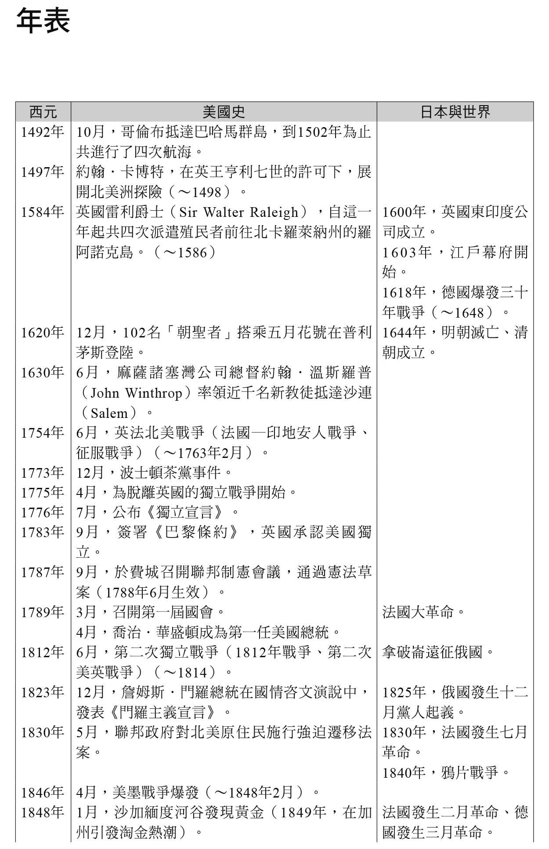

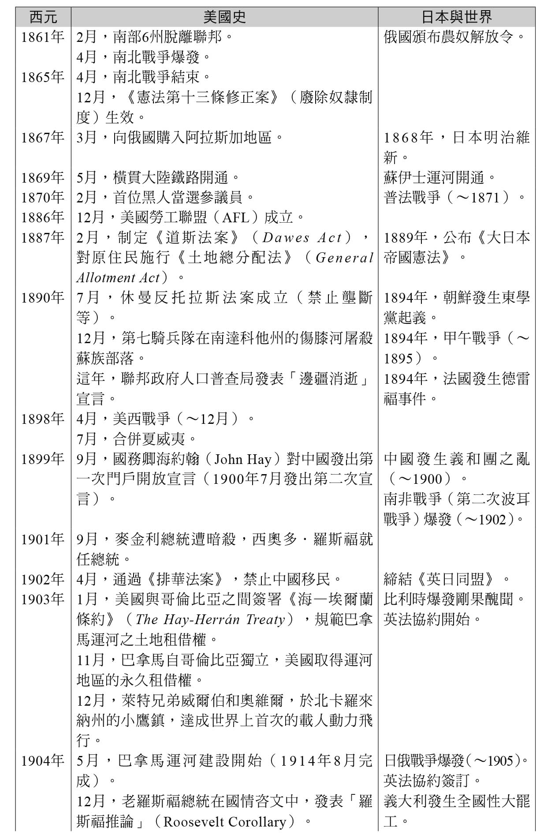

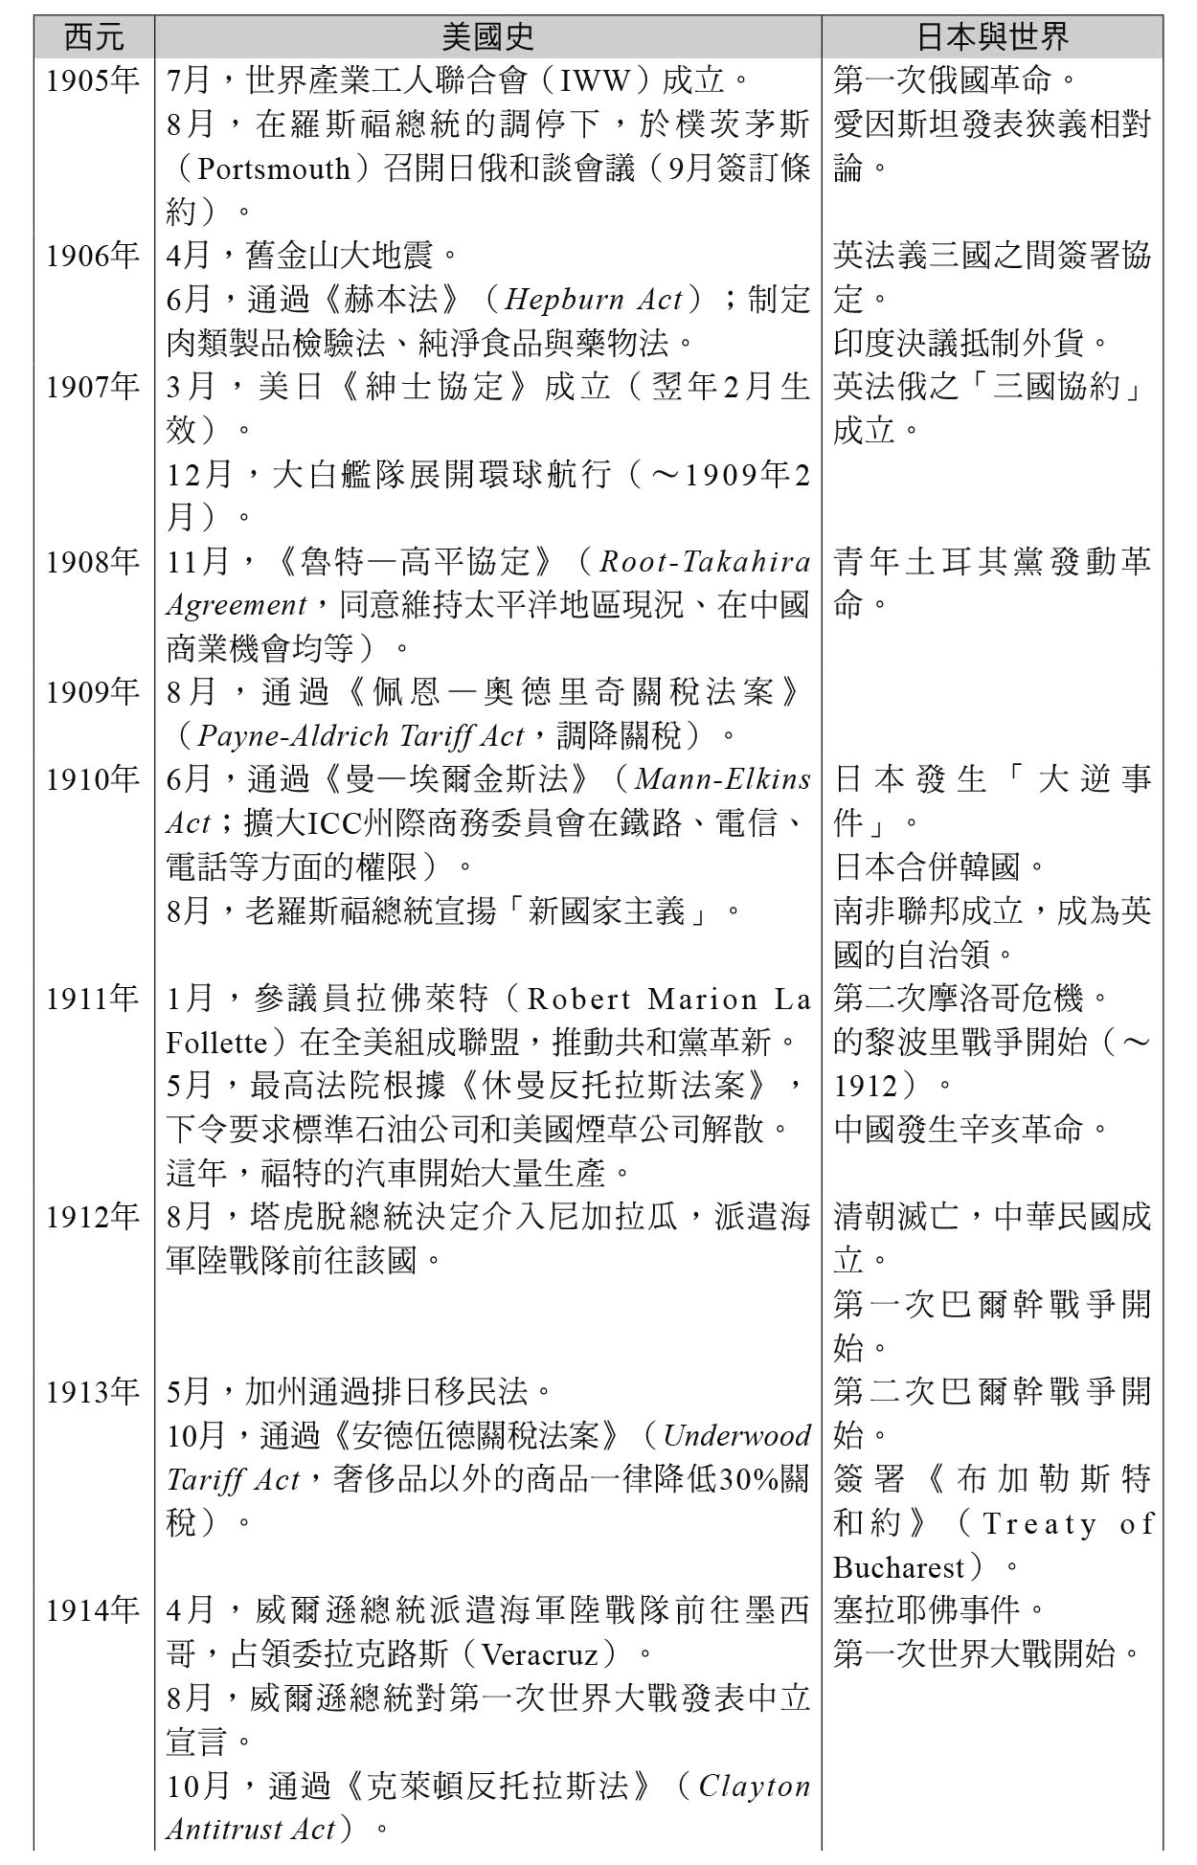

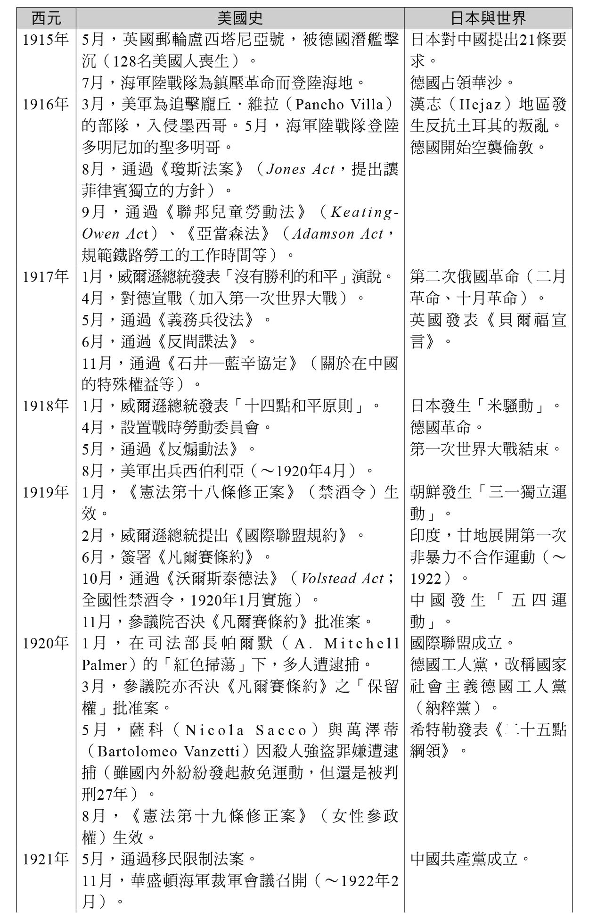

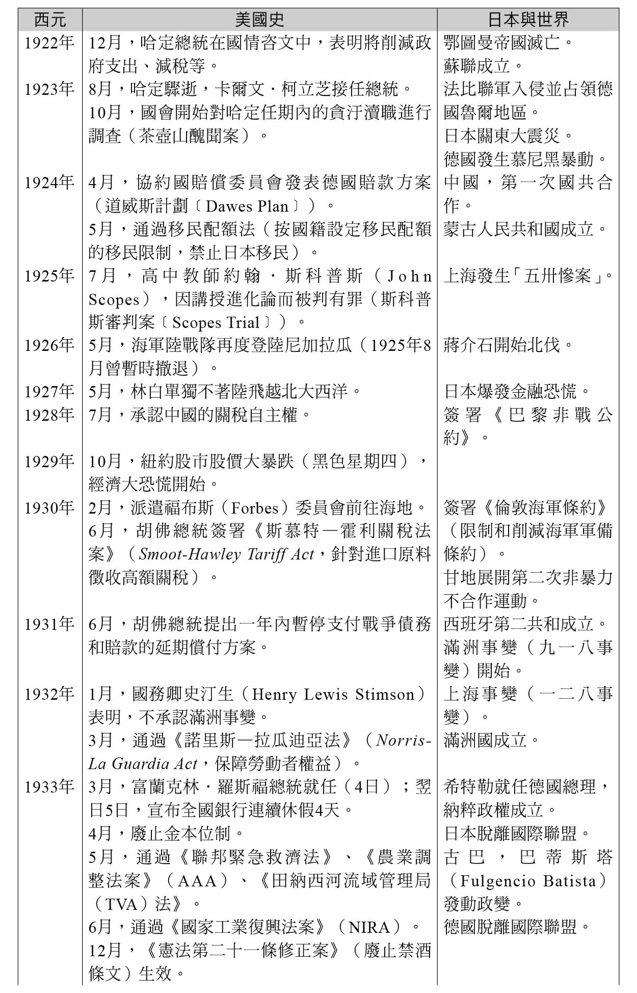

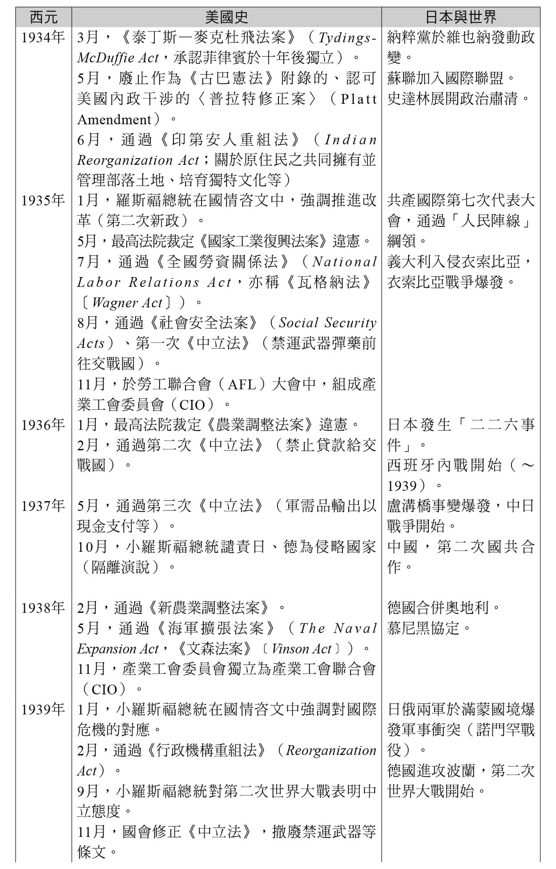

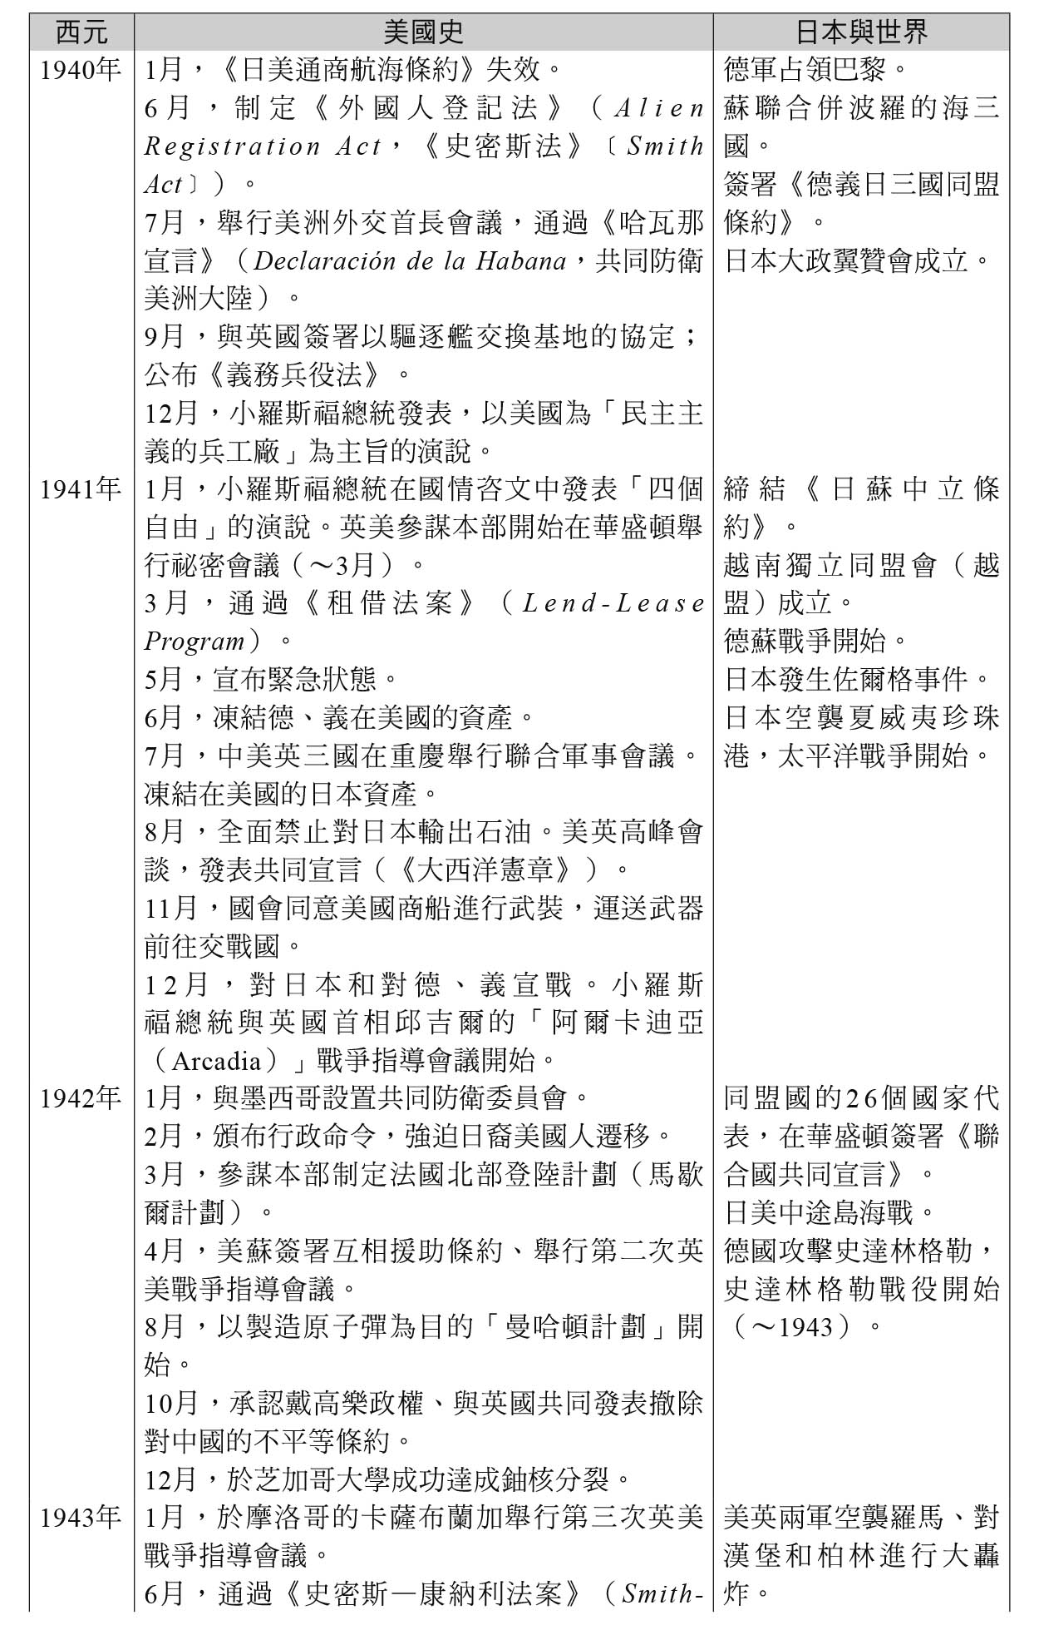

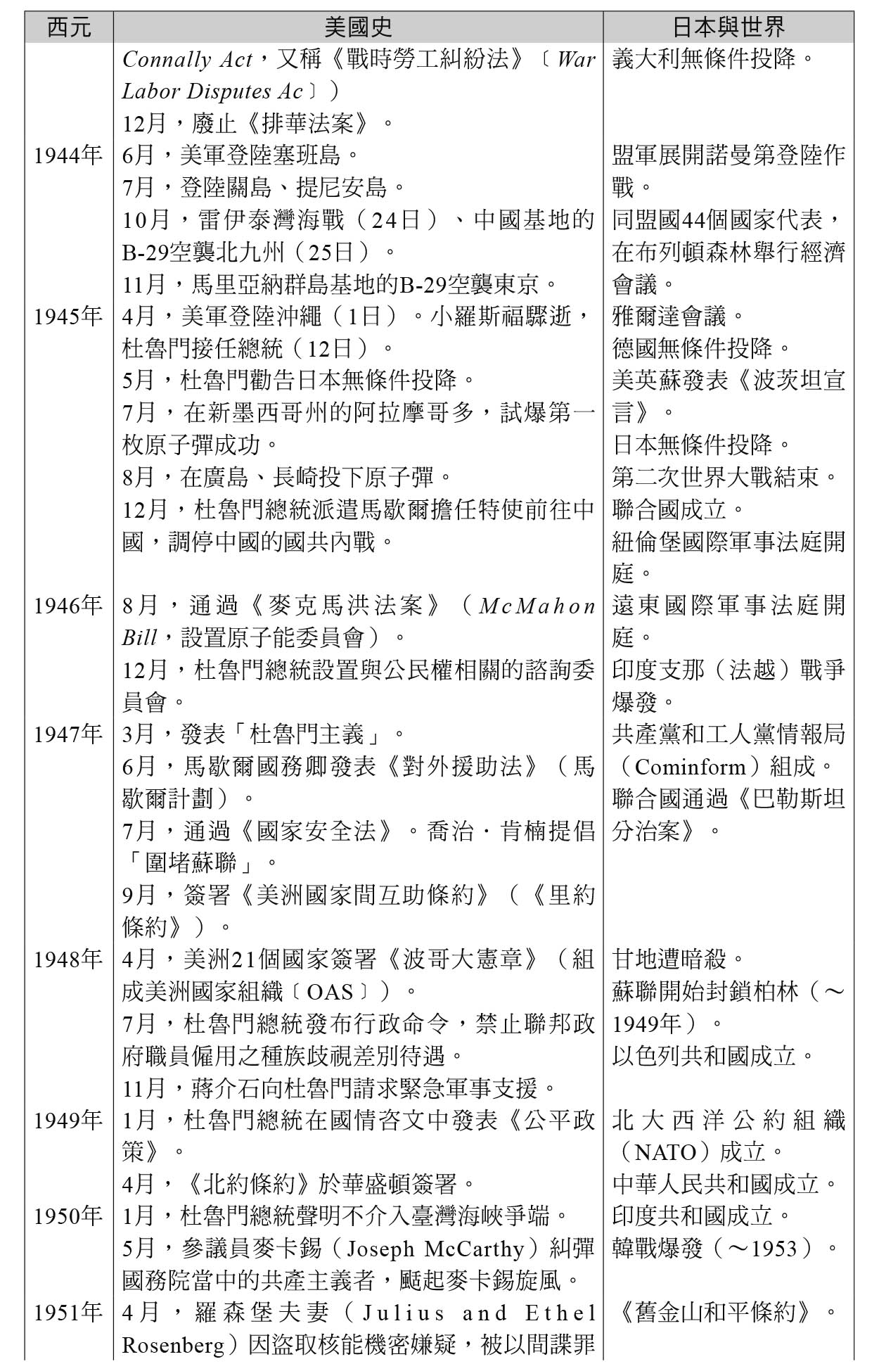

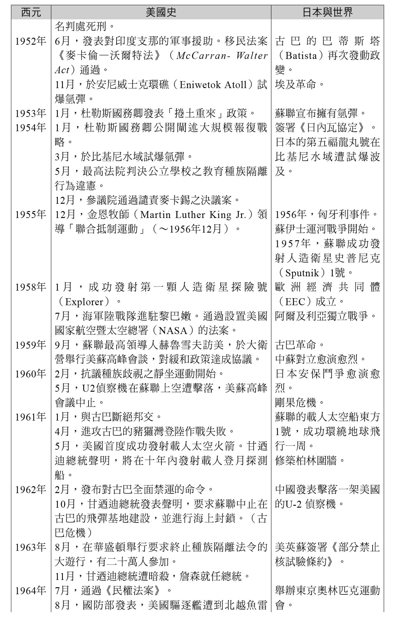

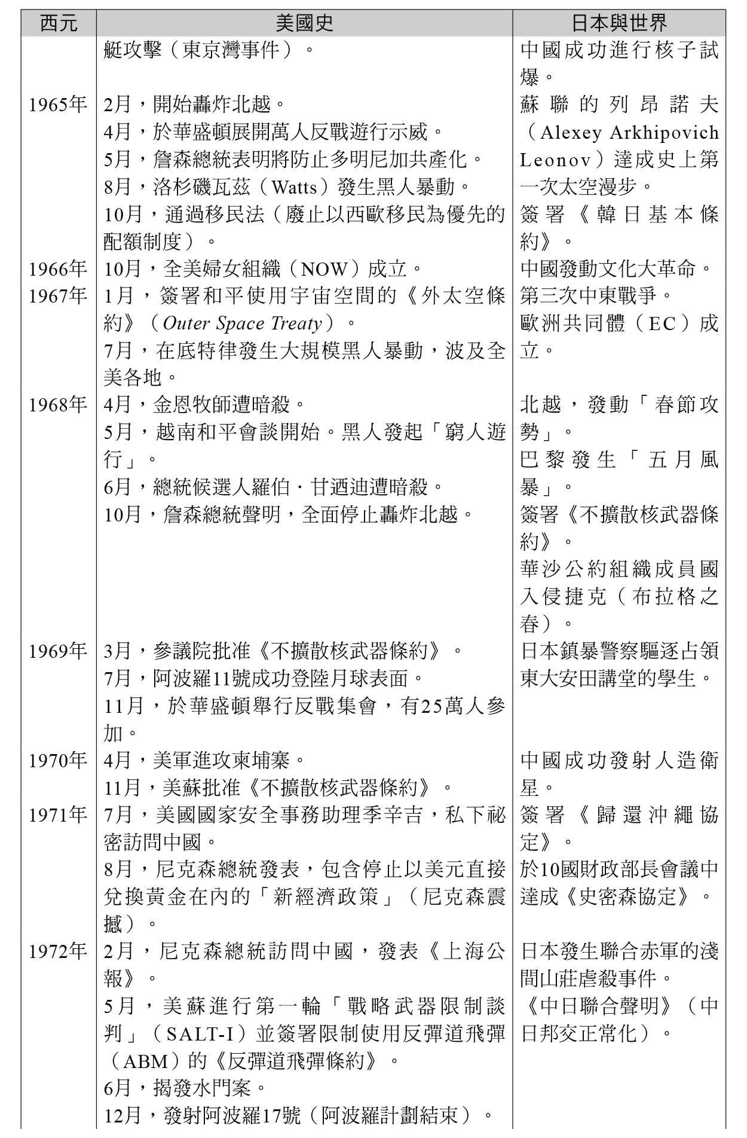

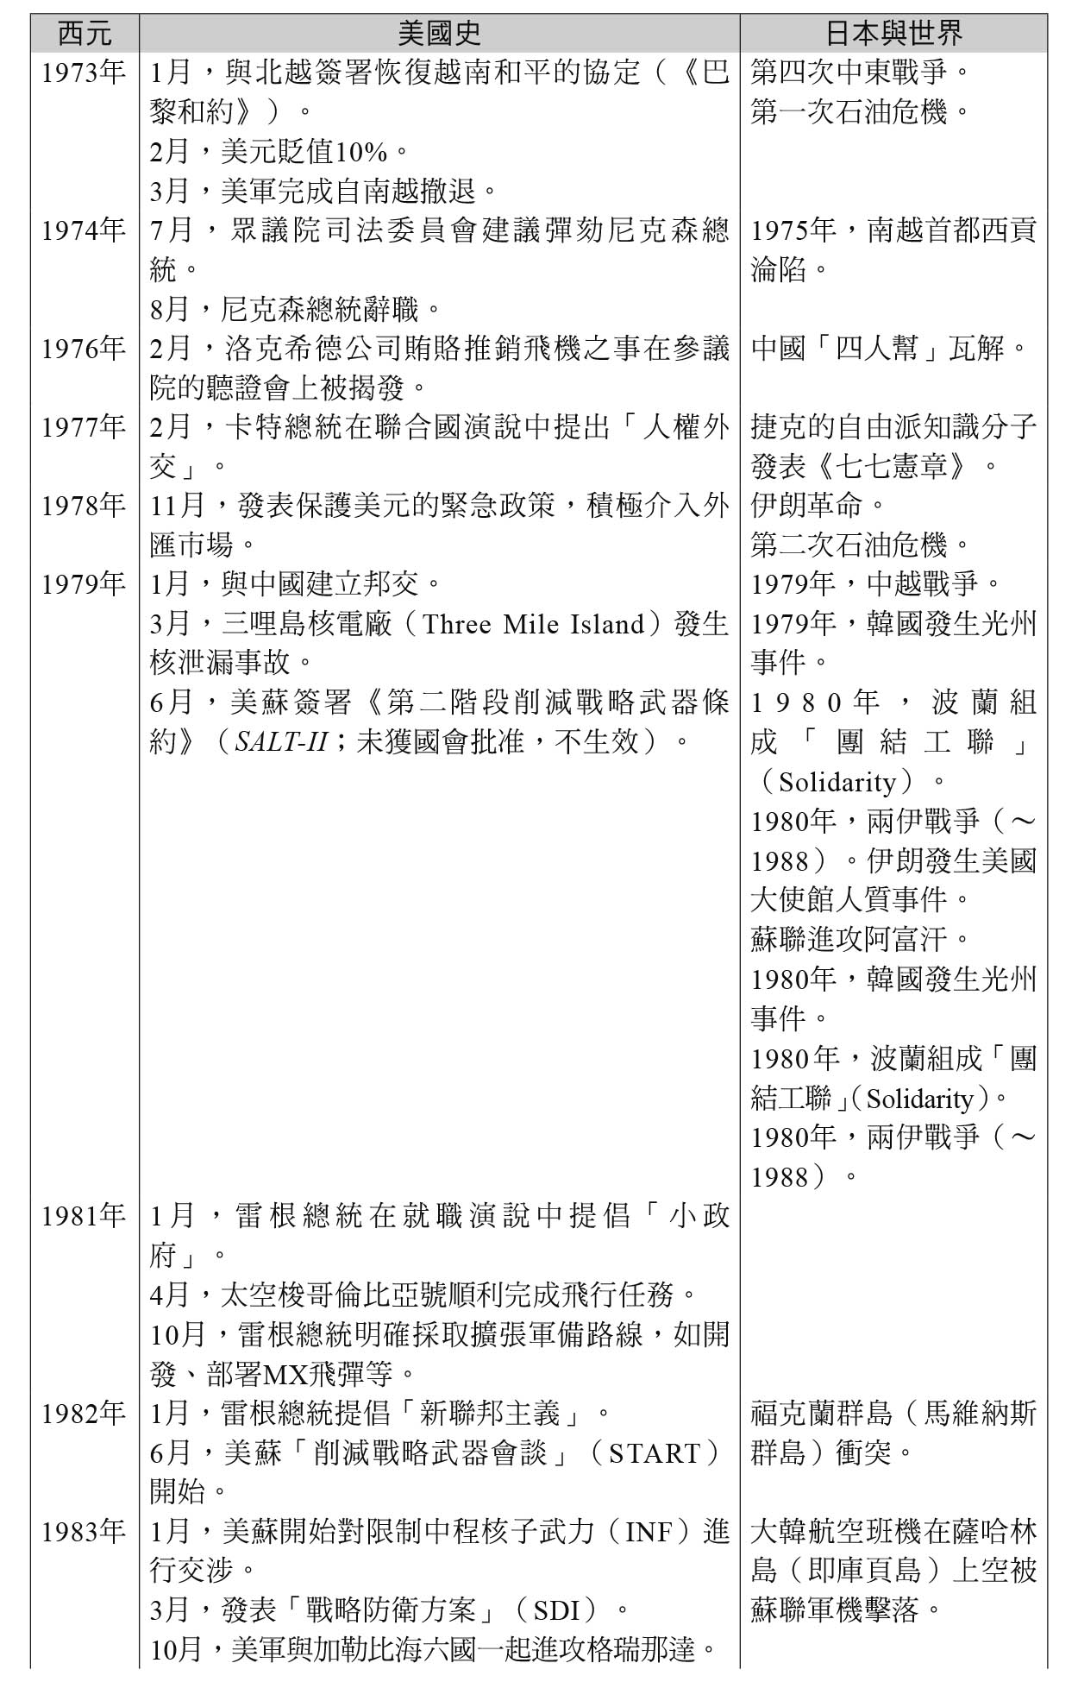

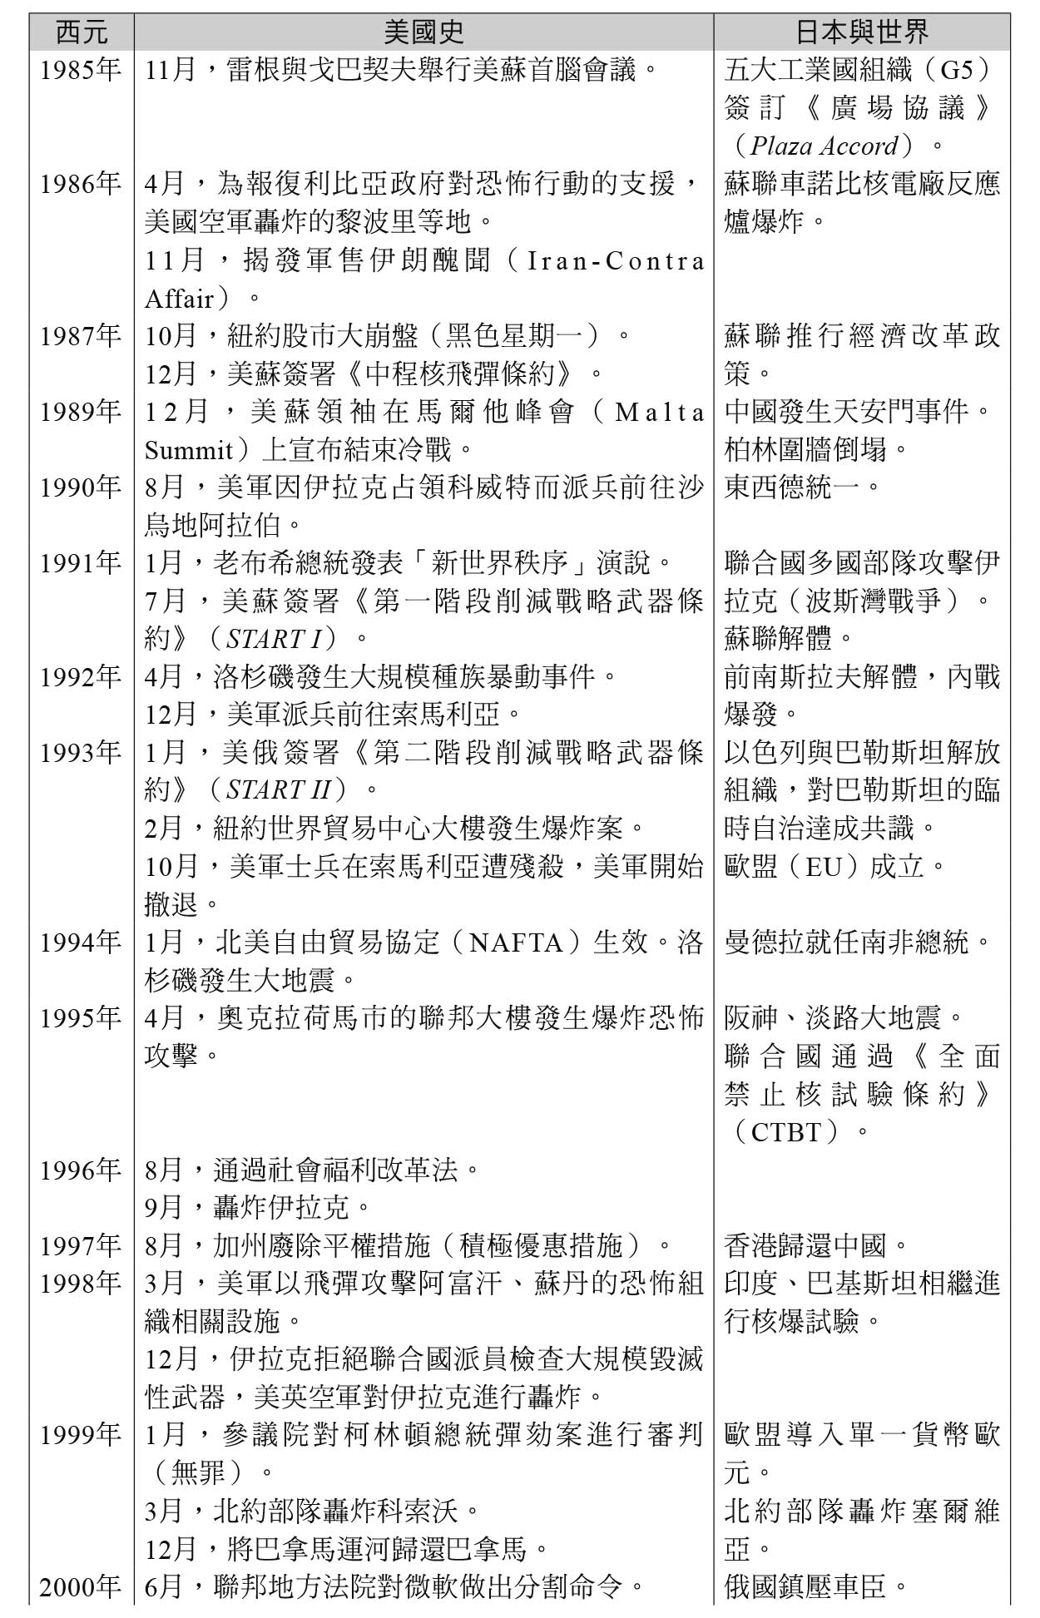

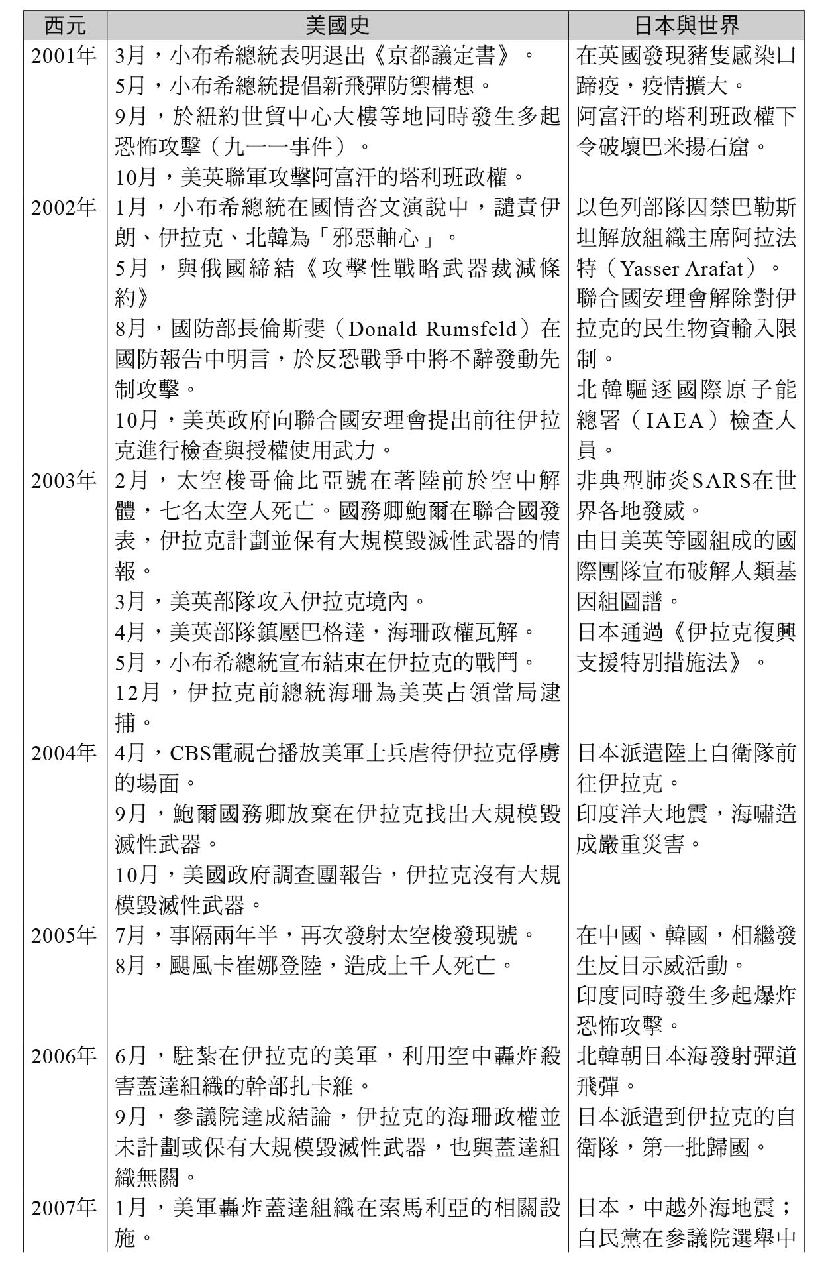

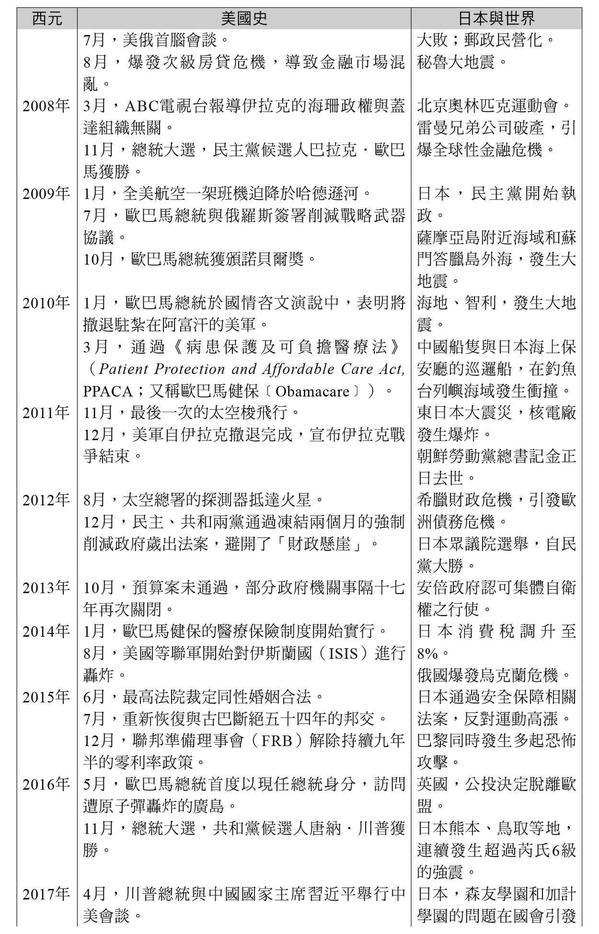

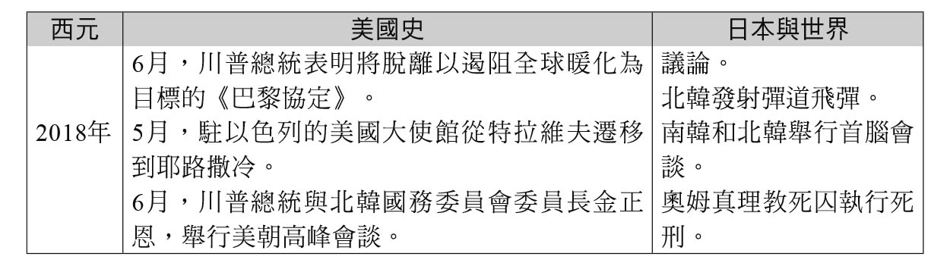

興亡的世界史　20

空中帝國．美國的二十世紀

庶民文化的精神與戰爭世紀的轉變

空の帝国アメリカの20世紀

作者：生井英考

日文版編輯委員：青柳正規、陣內秀信、杉山正明、福井憲彥

譯者：黃鈺晴

總編輯：富察

責任編輯：穆通安、洪源鴻

特約編輯：鄭天恩、紐承豪

企劃：蔡慧華

封面設計：莊謹銘

彩頁地圖繪製：青刊社地圖工作室（黃清琦）

EPUB製作：播蒔數位出版有限公司

EPUB製作日期：2019年8月

社長：郭重興

發行人兼出版總監：曾大福

出版發行：八旗文化／遠足文化事業股份有限公司

地址：新北市新店區民權路108-2號9樓

電話：〇二–二二一八–一四一七

傳真：〇二–八六六七–一〇六五

客服專線：〇八〇〇–二二一–〇二九

法律顧問：華洋法律事務所／蘇文生律師

出版日期：二〇一九年八月（初版一刷）

版權所有・翻印必究

《What is Human History ? 19

SORA NO TEIKOKU AMERICAN NO 20 SEIKI》

©Eikou Ikui 2018

All rights reserved.

Original Japanese edition published by KODANSHA LTD.

Traditional Chinese publishing rights arranged with KODANSHA LTD.

through AMANN CO., LTD., Taipei.

本書由日本講談社授權遠足文化事業股份有限公司．八旗出版發行繁體字中文版，版權所有，未經日本講談社書面同意，不得以任何方式作全面或局部翻印、仿製或轉載。